ОШ „НИКОЛА ТЕСЛА”
ВИНЧА


ИЗВЕШТАЈ О РАДУ ШКОЛЕ
за шк. 2023/24. годину

На основу Чл. 119, ст. 2, т. 1 ,,Закона о основама система образовања и васпитања” (Службени гласник РС, бр. 88/17 и 27/18) Школски одбор ОШ ,,Никола Тесла” Винча на седници 5.9.2024. једногласно усваја Извештај о раду школе за шк. 2023/24. годину.

Као највећа Основна школа у Републици Србији, ОШ „ Никола Теслаˮ у Винчи сваке године бележи не само квантитативни већ и квалитативни напредак, како у условима рада, тако и у областима реализације програмских задатака наставе, самовредновању рада школе и сарадњом са локалном заједницом. Томе у прилог говоре наредни извештаји и анализе.

У С Л О В И Р А Д А Ш К О Л Е

МАТЕРИЈАЛНОТЕХНИЧКИ УСЛОВИ

МАТЕРИЈАЛНО-ТЕХНИЧКИ И ПРОСТОРНИУСЛОВИ РАДА ШКОЛЕ

ШКОЛСКИ ОБЈЕКТИ

У саставу Основне школе ,,Никола Тесла“ у Винчи су и издвојена одељења:
-Осморазредна основна школа у Лештанима
-Осморазредна основна школа у Ритопеку
-Четвороразредна основна школа у Болечу

ОБЈЕКАТ ИЛИ  ПРОСТОРИЈА | Матична  школа у Винчи | Издвојено  одељење у  Ритопеку | Издвојеноодељење  у Болечу | Издвојено одељење у Лештанима
Школска зграда | 9112 м² | 820м² | 798м² | 4 260м²
Учионице I–IVразреда | 19 | 4 | 4 | 9
Учионице V – VIII разреда | 21 |  |  | 8
Радионица за техн. и технолог. | 2 |  |  | 2
Информатика | 4 | 1 | 1 | 1
Канцеларија логопеда и помоћника директора | 1
Кабинет грађанског васпит. | 2
Кабинет верске наставе | 2
Библиотека | 1 | 1 | 1 | 1
Фискултурна сала | 2 |  |  | 1
Кухиња са трпезаријом | 1 | 1 | 1 | 1
Кабинети збирки | 6
Зборница | 2 | 1 | 1 | 1
Свечана сала | 1 |  |  | 1
Канцеларија директора | 1 |  |  | 1
Канцеларија секретара | 1 |  |  | 1
Канцеларија рачуноводства | 1 |  |  | 1
Канцеларија псих.и педагога | 1 |  |  | 1
Просторије пом-тех.особља | 3 |  |  | 2
Учоница за продужени боравак | 2 |  |  | 1
Спортски терени | 4 | 1 | 1 | 3

ОПРЕМЉЕНОСТ ЗГРАДЕ

Од оснивања и почетка рада школа,уз образовни рад, прати и одговарајуће опремање намештајем,наставним средствима,уређајима,реквизитима,алатима и машинама.У току рада нису постојали повољни услови за нова опремања и укупна побољшања материјалних услова рада. Данас школа не поседује све потребне врсте наставних средстава, али задовољава утврђене и законом прописане нормативе и стандарде.Наставницима и стручним сарадницима је омо-гућено да користе рачунаре,што има утицаја на израду дидактичких материјала у сарадњи са ученицима и родитељима ученика.
Школа је опремљена са 120 рачунара, 32 ТВ-а,40 пројектора, 52 преносива рачунара,6 фотокопир апарата, 58 „магнетних табли”,10„паметних” табли,6 пројекционих платна, 5 скенера,два синтисајзера,два дигитална фото апарата,једном камером,55 ласерских и једним матричним штампачем, стручном литературом и другим дидактичким средствима.У школи постоји 7 информатичких кабинета.У Лештанима, Ритопеку и Болечу по један, а у Винчи су 4 кабинета. Сва дидактичка средства се одржавају,чувају и редовно допуњавају новим. Постоји објективан проблем да су нека дидактичка средства застарела и некомплетна и да су неуједначено распоређена по кабинетима, радним просторијама и учионицама.
Библиотека има више од 9 530 књига.Својом укупном тематиком и садржајном структуром задовољавапотребе ученика,наставника,стручних сарадника и родитеља.У школу редовно стиже 1 лист.
Школа је опремљена свим дезинфекционо-хигијенским средствима неопходним за здравствену заштиту ученика и запослених (дезобаријере, дозери са средствима за дезинфекцију руку, течни сапун, убруси...).

ПЕДАГОШКА ОРГАНИЗАЦИЈА

Школа је организована и ради полудневно, у две смене: плавој и црвеној. Промена смена се врши седмично.Првог септембра у преподневну смену на наставу долазе ученици плаве,а по подне црвене смене.У Лештанима ове школске године ученици наставу похађају само у преподневној смени.
Школски простор
Одржавање школског простора је отежано, јер се финансирањем не обезбеђују довољна средства.Оваква ситуација увећава одговорност свих радника школе,ученика и њихових родитеља, а посебно техничког особља – пре свега домаре и спремачице школе,на чему ће се и даље посебно инсистирати.
Грејање просторија
Матична школа у Винчи и ИО у Болечу ће се грејати на лож уље,а ИО у Ритопеку ће се грејати електричним котловима. ИО у Лештанима ће се грејати на пелет.Матична школа у Винчи нема топлотну изолацију па је у вечерњим сатимау учионицама нижа темпера-тура.Понекада проблеми настају јер је котларница у просторијама вртића.У осталим зградама нису изражени проблеми грејања просторија.
Школска кухиња
У матичној школи у Винчи и у ИО у Лештанима постоји простор за кухињу и трпе-зарију.Кухиње нису сасвим опремљене па се у њима не припремају оброци за ученике.У осталим ИО нема простора за кухињу.
Зубна амбуланта
У матичној школи у Винчи постоји зубна амбулантау којој ради медицинско особље Дома здравља из Винче.Амбуланта ради у преподневној смени. Постојање зубне амбуланте у школи омогућава да се ученици ревносније и савесније односе према свом здрављу.

ЗАПОСЛЕНИ У ШКОЛИ

Квалификациона структура запослених радника на извођењу наставе је углавном усклађена са потребама школе, те се може рећи да је готово у потпуности стручно заступљена.

РАДНО МЕСТО: | I | II | II | IV | VI | VII | УКУ-ПНO:
Директор |  |  |  |  |  | 1 | 1
Помоћник директора |  |  |  |  |  | 3 | 3
Секретар |  |  |  |  |  | 1 | 1
Педагог |  |  |  |  |  | 2 | 2
Психолог |  |  |  |  |  | 2 | 2
Логопед |  |  |  |  |  | 1 | 1
Библиотекар |  |  |  |  |  | 2 | 2
Педагошки асиатент |  |  |  | 1 |  |  | 1
Наставник у разредној настави |  |  |  |  | 15 | 31 | 46
Наставник у продуженом боравку |  |  |  |  |  | 3 | 3
Наставник у предметној настави |  |  |  |  | 12 | 71 | 83
Шеф рачуноводства |  |  |  |  | 1 |  | 1
Благајник |  |  |  | 1 |  |  | 1
Административни радник |  |  |  | 1 |  |  | 1
Спремачица | 36 |  |  |  |  |  | 36
Домар |  |  |  | 5 |  |  | 5
УКУПНО: | 36 |  |  | 8 | 28 | 116 | 188

РОДИТЕЉИ И УЧЕНИЦИ

Наша школа окупља ученике и породице из неколико насеља:Винче,Болеча,Лештана, Ритопека и Калуђерице.
Породице из Ритопека су углавном оријентисане на пољопривредну делатност.
За породице из Лештана карактеристично је досељавање из различитих крајева земље,а нарочито са Косова и Метохије.
У нашој школи је велики број ученика из породица, које живе као подстанари, а такође и досељених са подручја БиХ и Хрватске.
Квалификациона структура родитеља се из године у годину мења.Све је више родитеља са вишом и високом стручном спремом, мада и даље број родитеља са средњом стручном спремом доминира.
Упоређујући квалификациону структуру родитеља са просеком Београда, уочава се да је у нашим условима она веома ниска,те у већини случајева, ученици не могу од својих родитеља да очекују нарочиту помоћ у савладавању градива.
Однос родитељ према школи је веома позитиван.Ретки су они који изегавају сарадњу по било ком основу.

ДРУШТВЕНА СРЕДИНА
Бројни чиниоци помажу остваривању ГПРШ-а, а посебно место заузимају одлични односи са друштвеном средином и то:са МЗ Винча,Лештане,Болеч и Ритопек,сарадња са ГО Гроцка,сарадња са Министарством просвете науке и технолошког развоја, сарадња са Домом здравља у Винчи и Гроцкој, сарадња са МУП-ом односно њиховим одељењем у Гроцкој и Калуђерици, сарадња са ПУ ,,Лане“сарадња са Црвеним крстом у Гроцкој, Центром за културу у Гроцкој, Центром за социјални рад у Гроцкој.
Са свим побројаним организацијама сарадња је вишеструка и свеобухватна и сваке године се унапређује.
Конкретни облици сарадње за ову школску годину ће се планирати на нивоу стручних органа, одељенских заједница и школе у целини.

ВИНЧА

Захваљујући финансирању од стране Општини Гроцка видео надзор у школи је и ове године функционисао одлично и био умрежен са полицијом чиме је комплетна безбедност подигнута на још виши ниво.

Вршен је редован серевис комплетне унутрашње хидрантне мреже(вентили, спојнице,млазнице ,црева) и потврђена исправност исте.
Вршен је сервис ПП расвете и јављача пожара и потврђена њена исправност

Атестирани су у складу са Законом ПП апарати S – 6, S – 9, S – 50 и S 100 ( 4 S 50 и 4 S 100)
Сервисирани су CO2 апарати њих 5
Овим горе наведеним радовима школа је одржала висок степен безбедности за све потенцијалне опасности.

Школа је захваљујући свеобухватном ангажовању више страна првенствено МПНТР укључујући и директора одржала најсавременију интернет мрежу(и жичану и бежичну) чиме је потпуно испуњен основни предуслов савремен школе.

Извршена је фасадно декорисање читавих главних ходника школе који су добили захваљујући топлим бојама сасвим другачији изглед.

Настављено је одржавање зеленила у дворишту из прошлогодишње акције „Једно одељење једно дрво“

Извршено је сређивање башта на улазу у школу где се налази Теслина биста што је допринело ефектнијем изгледу улаза школе а и баште а и чувању постојећих садница у башти.

Захваљујући Општини Гроцка школа је заменила подове у 5 учионица чиме је побољшана хигијена истих
Настављено је фарбање ограде око школе чије су боје допринеле додатној топлини школе.
Набављено је 6 смарт телевизора за потребе наставе чим су комплетиране учионице старијих разреда аудио визуелном техником за потребе наставе.
Извршена је замена 10 врата на Управи школе.
Библиотека је појачана са 6 нових полица.
Фоемирана је нова зборница за учитељице и учитеље.

Извршено је комплетно сређивање школског учионичког намештаја неопходним интервенцијама са посебним акцентом на нове ормариће и клупе у 5 учионица будућих петака.

Присуствовао електронским седницама седницама УП, уважавао предлоге и уз њихову
асистенцију старао се о правилном функционисању школског разгласа.

У складу са РПШ обнављане су на улазу у школу две информативне табле са најважнијим подацима о функционисању школе.

Поносни смо и на акцију „Чеп за хендикеп“ у којој наша школа активно учествује
Координирао у акцијама прикупљања помоћи за наше ученике који су слабијег имовинског стања и помоћи за социјалне Установе у граду.
.
Извршена је неопходна санција крова над фискултурном салом у ишчекивању комплетне реконструкције истог.
Уређене су и две мини учионице на отвореном у школском дворишту које могу служити како ученицима тако и запосленима.

Школа је и ове године имала изврсну сарадњу са ПУ Лане и ОМШ Невена Поповић које се налазе у оквиру школе у Винчи.
Функционисање продуженог боравка у време пандемије је било одлично.

БОЛЕЧ

Извршена је сервис дела спољашње столарије

Захваљујући општини Гроцка извршена је потпуна реконструкција ограде до потока чиме је безбедност ученика добила много виши ниво.

Направљен је мини парк у школском дворишту постављањем оградице и летње учионице.

Извршено је умрежавање школе интернетом за потребе Е-дневника и набављена су рачунари за потребе истог.

Урађене су неопходне интервенције у тоалетима школе.

Школа је добила 5 нових ЛЕД рефлектора у школском дворишту

Појачан је библиотечки фонд са 300 наслова.

Две учионице судобилеисхоблован и прелакиран паркет.

РИТОПЕК

Извршена је редовна контрола ПП апарата и ПП расвете.
Омогућио обнављање школског намештаја
Пратио је функционисање информатичког кабинета за потребе наставе.
Праћење функционисања потпуно нове водоводне мреже до школске зграде и у самој згради.
Извршено је комплетно кречење хола школе и две учионице.
Замењене су табле са обручима у школском дворишту.
Школа је ограђена новом оградом чиме је безбедност објекта подигнута на виши ниво.
У четири учионице је реконструисан под и постављен нови ламинат.
Школа је осветљена са 5 нових ЛЕД рефлектора што има вишеструки значај.
Захваљујући општини Гроцка извршена је реконструкција комплетне фасаде чиме је зграда добила атрактиван изглед.

ЛЕШТАНЕ

Нова школа је профункционисала одлично смањеним капацитетом услед пандемије.Школу је похађало 480 ученика.

Извршене су интервенције у гарантном року на све пријављене недостатке.

Школска библиотека

Уводни део
Библиотека у 2022/23. школској години радила је пуно радно време и то сви огранци, са повећаним интересовањем за коришћење библиотечких услуга у огранку Лештане. У матичној школи у Винчи, књиге се уводе у нов програм IBG 4, увођење књига иде споро, па је укупно 3000 књига уведено у програм. План је да се наредне школске године унесе још толико. Планира се почетак формирања библиотеке у облаку и одређивање критеријума коришћења исте.
Библиотечки инвентар
Ове школске године Милоје Апостоловић, помоћник директора, уплатио је на рачун школе преко 7000 динара за набавку књига за библиотеку. За тај новац купили смо вредне књиге, тврдог повеза од значаја за културу и образовање. И ове године је Министарство просвете и технолошког развоја финансирало набавку књига за богаћење фонда школских билбиотека и школа је купила књиге за библиотеку.
Рад са ученицима и сарадња са наставницима и стручним сарадницима / активности
Реализација програма од јавног интереса Бајке у образовању и васпитању се наставила и ове године, па су ученици у оквиру библиотеке обрађивали наставне јединице: Баш Челик – 4 часа, 3. разред, сарадња са учитељицом Снежаном Калађурђевић, са продуженим радом и дружењем са ученицима преко писања и читања домаћих задатака на тему из бајке: Принцеза се постаје и Избавио сам заробљену принцезу. Тема радионице Вредности које пружа бајка данас реализована је 19. 5. 2022. године у школској библиотеци у присуству просветног саветника Милана Јоксимовића. Радионица је замишљена и реализована колажно, интерактивно са сменом активности и садржајем који се у уклапа у концепт библиотеке као алтернативне учионице. Реализација наставне јединице Бајке Десанке Максимовић је такође реализована у библиотеци са ученицима другог разреда са учитељицом Милицом Матичић. Пепељуга, Александра Поповића обрађена је у оквиру библиотеке са два одељења четвртог разреда. Тема Новозаветно биће бајке са ученицима трећег разреда у огранку у Лештанима успешно је изведена уз интердисциплинаран приступ теми и циљем да се универзалне хумане хришћанске вредности препознају у бајкама, у сарадњи са Зораном Срдић, наставником верске наставе. Вршњачко учење у библиотеци, осми и пети разред, уз присуство педагога школе Виоле Ћук одржано је у школској библиотеци, на тему Вила зида град. Уз вршњачко учење проширили смо појам родног читања и промовисање поштовања универзалних вредности и повезивање древног и савременог које песма исијава из свог архетипског бића. Библиотека је испунила један од важних циљева, промовисање народне књижевности кроз архетипску актуализацију текста. У библиотеци су се одржале активности везане за обележавање јубилеја: Светски дан књиге и ауторских права, Светски дан дечје књиге, Осми март; облежили смо акцију Читајмо гласно подржану од Министарства просвете. Библиотека је била укључена у акцију Читам, па шта Библиотеке града Београда, као и на конкурсу СКЗ-а: Повратак читању и ћирилици, на коме су наши ученици добили похвалнице и књиге. Читалачке радионице: О дугмету и срећи, кроз коју су прошли сви четврти разреди у матичној школи, као и Риба риби гризе реп, Јасминке Петровић са ученицима четвртог разреда. Са првацима су одржане радионице Од читања се расте и Хоћу кући, Јасминке Петровић. Библиотекарка је у сарадњи са Биљаном Бранковић, наставницом енглеског језика, организовала посету Библиотеци Илија Гарашанин у Гроцкој, где смо присуствовали интерактивној радионици која на занимљив начин спаја науку и књижевност: Урнебесна физика. Библиотекарка је организовала фотографисање ученика у току читалачких радионица и посете библиотеци, фотографије је послала на фото-конкурс где смо осовјили запажено место. Инклузивни рад је део рада библиотеке, у њеним просторијама се реализују часови за припаднике ромске националности, а у сарадњи са педагошким асистентом. У библиотеку често долазе ученици који раде по ИОП-у и за њих су организоване активности и одабир књига. Библиотекар је стваралачки- активно сарађивао са учитељицом Маријом Зјајић и педагогом Снежаном Ракић на истраживачким задацима везаним за бајке, из тога је реализован предлог за обуку одобрен од ЗУОВ-а: Живели су срећно до краја живота – бајке у млађим разредима. Са наставницом информатике Светланом Јакшић, остварена је сарадња везана за формирање базе е-извора, библиотеке у облаку и читања у различитим форматима. Предлог обуке У царству дигиталних и класичних садржаја је одобрен од стране ЗУОВ-а. Са психологом Мирјаном Стаменковић је радила на истраживању о родном читању и аплицирала за семинар Родно читање у школи, одобрен од ЗУОВ-а. Библитека је активно сарађивала са психо-педагошком службом у вези са креирањем садржаја Школског програма и Развојног плана школе. Библиотекар је и ове године организовала упис у Библиотеку града Београда са знатним попустом. Програм библиотеке је реализован и школска библиотека је понудила ученицима различите видове читања, различите видове истраживања. Библиотекар је понекада само читала ученицима књиге, а ученици су са великом пажњом слушали, што говори о дефициту читања у породичном амбијенту и потреби деце да слушају књижевни садржај и уче из њега.

Награде
Библиотекарчићи наше школе су се ангажовали за фото-конкурс Разгледница из школске библиотеке, Друштва школских библиотекара Србије. Ученик 1/6 Милош Теофиловић добио је трећу награду за Разгледницу из школске билбиотеке у категорији млађих разреда на нивоу Републике Србије. Ученици другог, трећег, четвртог и шестог разреда учествовали су на Конкурсу Српске књижевне задруге: Повратак читању и ћирилици, у оквиру Фондације ''Хили Кеслер'' из Хановера. Награђени ученици су: Богдан Гроздановић 6/1, Андрија Васиљевић 2/1, Сара Станковић 2/1, Коста Марјановић ¾, Анђела Златановић 4/6, Тара Танасијевић 6/1. Похваљени ученици су: Мирјана Каличанин 6/1, Данило Стефновић ¾, Хелена Јагодић ¾, Маша Наумовић 4/6. Овакав резултат је презентован и на сајту Српске књижевне задруге и родитељи нагарађених и похваљених ученика присуствовали су књижевној свечаности у просторијама Српске књижевне задруге. Ученик Андрија Марјановић 8/5 написао је предиван текст Мудрост, који је библиотекарка послала на Конкурс Ћирилица – Баваниште, али ученик није добио награду. У сарадњи са наставницама из Лештана, реализована је акција Читам, па шта, где је наша ученица Сташа Илић 8/7 добила специјалну награду.
Посете, сусрети, сарадња:
Библиотека града Београда – радионица са Урошем Петровићем и додела награда акције Читам, па шта.
Библиотека града Београда, одељак Илија Гарашанин у Гроцкој – радионица Урнебесна физика, сусрет са писцима
Српска књижевна задруга – сусрет са писцем Драганом Лакићевићем и свечана додела награда ученицима наше школе
Сарадња са библиотеком на Звездари
Сарадња са библиотеком Петар Кочић на Врачару
Сарадња са Филолошким факултетом у Београду
Сарадња са Министарством просвете, науке и технолошког развоја
Сарадња са Министарством културе и информисања

Видљивост рада библиотеке
Трудимо се да наша библиотека постане једна од огледних, да осим књижног фонда, садржи осталу архивску грађу везану за рад наставника и ученика. Библиотеку је ове године посетио просветни саветник Милан Јоксимовић и изразио је задовољство изгледом и садржајем рада библиотеке. Сарадњом са Министарством просвете, Српском књижевном задругом, Народном и Библиотеком града Београда, рад библиотеке је постао видљивији. Библиотекар објављује текстове у стручним часописима Школски библиотекар и Просветни преглед о садржајима у школској библиотеци, промовише библиотеку кроз вебинаре и трибине. На трибини Школски библиотекари – сарадња и партнерство, у Библиотеци града Београда, библиотекар је презентовала рад библиотеке, илустровала је стваралачки приступ у раду школске библиотеке и представила библиотеку као алтернатвину учионицу. Вршњачко учење на тему Вила зида град, налази се у Ризници примера добре праксе на сајту Друштва школских библиотекара Србије, а ускоро ће се наћи у Зборнику радова који финансира Министарство културе и информисања, чиме библитека спаја образовање и културу у свом раду и промовише рад школе на више нивоа. Библиотека је присутна у Школском часопису Винчанско писмо, где се презентује рад Библиотекарчића. Библиотекар промовише рад библиотеке и библиотекрчића кроз сајт школе и фејсбук Винча библиотека.
Потешкоће у раду библиотеке
Свест о одговорности према библиотеци и враћању књига је заживела код ученика, нарочито млађих разреда. Библиотекар редовно подсећа ученике на враћање књига, индивидуално и кроз обавештења директора школе. Има ученика који после више подсећања и личног обраћања библаитекара и наставника не враћају књиге у библиотеку. Овакав проблем мора се решити мерама и озбиљнијим опоменама да би се смањио расход књига услед немарности ученика. Пројектом који треба да заживи Библиотека – стање свести, који је партиципативан и стварлачки замишљен, надамо се да ће свест ученика бити на вишем ступњу јер је задатак школске библиотеке да ученике упуте на даље коришење књига из јавних библиотека што подразумева одређене обавезе и одговорност.
Планови за следећу школску годину:
Стваралачки рад са децом кроз интегративну и тематску наставу
Обележавање јубилеја
Презентовање институција културе од националног значаја
Лирски споменар – сусрети са писцима и уписивање у споменар рукописом
Обуке у оквиру библиотеке за наставнике и стручне сараднике

Циљ рада библиотке је подизање образовне и културне свести код ученика и спремање ученика за целоживотно учење и читање. Библиотека као алтернативна учионица развија различите видове читања књига и читања стварности уопште, повезивања имагинарног и реалног, древног и савременог, интеркултуралног и мултикултуралног, истиче значај образовања, васпитња и културе живљења, њен мото је: Библиотека је стање свести, читање је начин живота. Ове године је библиотека успешно окончала школску годину са испуњеним циљевима.

Библиотекари: Бранка Алимпијевић и Гордана Марковић

ОРГАНИЗАЦИЈА РАДА ШКОЛЕ

Бројно стање уЧеника
ТАБЕЛАРНИ ПРЕГЛЕД БРОЈНОГ СТАЊА УЧЕНИКА
ТАБЕЛАРНИ ПРЕГЛЕД БРОЈНОГ СТАЊА УЧЕНИКА

Одељ. | РАЗРЕД:
 | I |  | II |  | III |  | IV |  | V |  | VI |  | VII |  | VIII
 | Дево. | Укуп. | Дево. | Укуп. | Дево. | Укуп. | Дево. | Укуп. | Дево. | Укуп. | Дево. | Укуп. | Дево. | Укуп. | Дево. | Укуп.
1. | 11 | 22 | 15 | 27 | 12 | 25 | 15 | 32 | 8 | 22 | 12 | 27 | 18 | 28 | 19 | 34
2. | 6 | 22 | 11 | 24 | 10 | 24 | 13 | 28 | 13 | 26 | 7 | 30 | 16 | 28 | 12 | 30
3. | 10 | 22 | 15 | 27 | 10 | 25 | 18 | 29 | 12 | 26 | 12 | 25 | 14 | 28 | 16 | 34
4. | 7 | 19 | 14 | 25 | 12 | 24 | 14 | 31 | 16 | 27 | 13 | 27 | 16 | 28 | 15 | 34
5. | 11 | 24 | 15 | 28 | 13 | 24 | 17 | 31 | 15 | 28 | 13 | 24 | 19 | 28 | 12 | 32
6. | 7 | 22 | 12 | 26 | 8 | 23 | 15 | 30 | 13 | 28 | 17 | 31 | 17 | 30 | 12 | 31
7. | 14 | 27 | 12 | 29 | 12 | 31 | 11 | 27 | 12 | 30 | 8 | 27 | 9 | 22 | 15 | 30
8. | 13 | 28 | 13 | 27 | 13 | 31 | 13 | 30 | 12 | 31 | 11 | 27 | 13 | 23 | 16 | 32
9. | 13 | 25 | 17 | 27 | 8 | 21 | 13 | 25 | 10 | 23 | 12 | 27 | 16 | 27 | 15 | 31
10. | 14 | 22 | 14 | 28 | 6 | 19 | 13 | 25 | 13 | 24 | 15 | 25 | 16 | 27 | 12 | 25
11. | 4 | 14 | 4 | 14 | 8 | 21 | 5 | 10 | 5 | 16 | 10 | 19 | 5 | 16 | 2 | 7
12. | 14 | 28 | 13 | 26 | 13 | 27 |  |  |  |  | 14 | 26
Укупно: | 124 | 275 | 155 | 308 | 125 | 295 | 147 | 298 | 129 | 281 | 144 | 315 | 159 | 285 | 146 | 320

Школу похађа 2 377 ученика од првог до осмог разреда.
У млађим разредима је 1 176 ученика у 47 одељења, док је у 45 одељења старијих разреда 1 201 ученика.
У матичној школи у Винчи је 1 535 ученика
У издвојеном одељењу у Лештанима је 533 ученика
У издвојеном одељењу у Болечу је 192 ученика
У издвојеном одељењу у Ритопеку је 117 ученика

РАСПОРЕД ПО СМЕНАМА
Током школске 2023/2024. године настава је извођена у две смене, а рад се одвијао у четири школске зграде.

Школа | Плава смена | Црвена смена | Увек пре подне
Матична школа у Винчи | I-_{1,3и5} | I-_{2,4 и 6}
 | II-_{2,4 и 6} | II-_{1,3 и 5}
 | III-_{1,3 и 5} | III-_{2,4 и 6}
 | IV-_{2,4 и 6} | IV-_{1,3 и 5}
 | V-_{1,3,5 и 9} | V-_{2,4,6 и 10}
 | VI-_{2,4,6 и 10} | VI-_{1,3,5,9 и 12}
 | VII-_{1,3,5 и 9} | VII-_{2,4,6 и 10}
 | VIII-_{2,4,6 и 10} | VIII-_{1,3,5 и 9}
ИО у Ритопеку | V-₁₁ | I-₁₁
 | VI-₁₁ | II-₁₁
 | VII-₁₁ | III-₁₁
 | VIII-₁₁ | IV-₁₁
ИО у Болечу | III-_{9и10} | I-_{9и10}
 | IV-_{9и10} | II-_{9и10}
ИО у Лешта-нима (млађи) |  |  | I-_{7,8и12.}II-_{7,8и12.}
 |  |  | III-_{7,8 и12}.IV-_{7и8}
ИО у Лешта-нима (старији) |  |  | V-_{7и8.}
 |  |  | VI-_{7и8.}
 |  |  | VII-_{7и8.}
 |  |  | VIII-_{7и8.}

ОСТВАРИВАЊЕ наставних програма

РЕДОВНА НАСТАВА

Школска година је почела 1.септембра 2023.године.
Уочи почетка школске године сва Стручна већа су урадила глобалне планове рада у складу са Образовном стандардима за крај првог и другог циклуса образовања и васпитања и реализација је текла по предвиђеној динамицим, а у складу са школским календаром. Будући да су се у, уз труд и залагање свих учесника у наставном процесу, уз коришћење свих доступних дигиталних ресурса, настава се одвијала и ученици су школску годину завршили према утврђеном календару.

ДОПУНСКА Настава, ДОДАТНА НАСТАВА и секције

Додатна настава је организована из свих предмета изузев Физичког васпитања, техничког и информатичког образовања и грађанског васпитања. За овај вид постоји веома високо интересовање ученика и на овим часовима су резултати рада за сваку похвалу, али мора се признати да је рад веома отежан услед недостатка кабинета и учионица у којима би се овај рад одвијао. Ипак и ове школске године остварени су веома добри резултати на свим нивоима такмичења из свих наставних предмета.
Допунске настава је организована из предмета српског језика, француског језика, историје, географије, физике, хемије, математике, енглеског језика и француског језика за ученике који имају потешкоће у сваладавању наставног градива, те су у одређеном тренутку имали недовољне оцене из неког од предмета. Секције су организоване из премета српски језик,енглески језик, француски језик, ликовна култура, физика,техничко и информатичко образовање, информа-тика и рачунарство, грађанско васпитање, верска настава, физичко васпитање, историја, биологија и географија. И овде су остварени значајни резултати ученика, пре свега из ликовне културе, музичке културе и физичког васпитања где су нам ученици освојили признања на ликовним конкурсима, спортским и музичким такмичењима.
Услед комбинованог модела наставе ученици су углавном додатну, допунску и припремну наставу похађали онлајн.

ОСТВАРИВАњЕ ЗАДАТАКА И ПРОГРАМСКИХ САДРЖАЈА

Праћење нивоа остварености програмских задатака појединих наставних предмета, сагледавало се кроз извештаје о реализацији у току сваког класификационог периода, кроз посете часовима и кроз извешатаје Стручних већа.
Сви наставници су благовремено сачињавали своје месечне планове рада и исте предавали педагошко-психолошкој служби.Учила и дидактички материјал израђује већина наставника, а расположива средства користе скоро сви наставници, мада нема ни једног примера посебног ангажовања наставника који би излазили из уобичајених просечних оквира. Већина наставника је користила расположива техничка средства која нуди платформа Гугл учионице.

1.4. УСПЕХ И ДИСЦИПЛИНА УЧЕНИКА НА КРАЈУ ШКОЛСКЕ 2023/2024. године
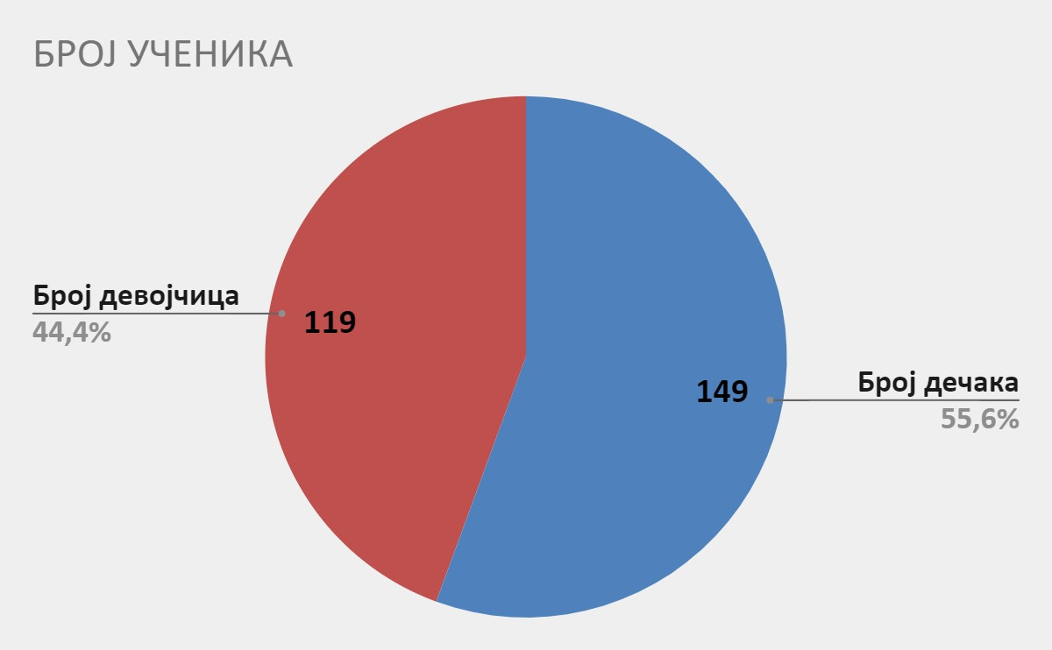
ПРВИ РАЗРЕД

БРОЈ ОДРЖАНИХ ЧАСОВА И БРОЈ ОБУХВАЋЕНИХ УЧЕНИКА
а
ол

ОБАВЕЗНИ ПРЕДМЕТИ
ПРЕДМЕТИ | Редовна настава | Допунска настава |  | Слободне активности
 |  | Број часова | Број ученика | Број часова | Број ученика
Српски  језик | 1980 | 180 | 36 | 72 | 49
Енглески  језик | 793 | 0 | 0 | 0 | 0
Математика | 1980 | 180 | 31 | 36 | 19
Свет око нас | 792 | 0 | 0 | 0 | 0
Ликовна  култура | 396 | 0 | 0 | 215 | 105
Музичка култура | 396 | 0 | 0 | 0 | 0
Физичко и  здравствено васпитање | 1188 | 0 | 0 | 36 | 23
Дигитални свет | 396 | 0 | 0 | 0 | 0
УКУПНО | 7921 | 360 | 67 | 359 | 196

е
Т
л
"
ИЗБОРНИ ПРЕДМЕТИ
 | Број часова | Број група | Број ученика
Верска  настава | 396 | 10 | 248
Грађанско  васпитање | 108 | 2 | 20
УКУПНО | 504 | 12 | 268

Нема ученика који су полагали разредни испит.

Владање ученика
 | Примерно | Врло добро | Добро | Задовољава | Незадовољава
Број  ученика | 266 | 2 | 0 | 0 | 0

Примењене васпитно-дисциплинске мере
Врста мере
 | Укор одељ. стареш. | Укор одељ. већа | Укор директора  школе | Укор настав. већа
Број  ученика | 2 | 0 | 0 | 0

Изостанци ученика
Без изоста  нака | Оправдано изостајање |  | Неоправдано изостајање
 |  |  | 0 до 8 |  | 9 до 15 |  | 16 до 25 |  | преко 25 |  | Свега
уч. | уч. | из. | уч. | из. | уч. | из. | уч. | из. | уч. | из. | уч. | из.
8 | 260 | 12856 | 1 | 5 | 0 | 0 | 0 | 0 | 0 | 0 | 1 | 5

Одржано родитељских састанака | 53
Одржано часова ЧОС/ОЗ | 395

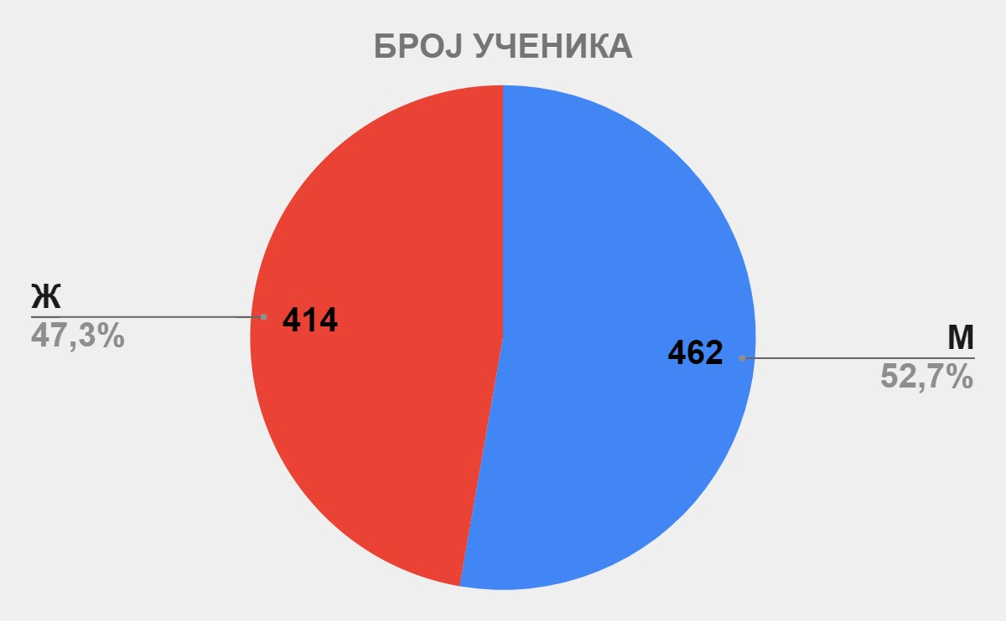
ДРУГИ + ТРЕЋИ + ЧЕТВРТИ РАЗРЕД
ла
О

Позитиван успех
Укуп но учени ка | Број ученика |  | ОДЛИЧАН |  | ВРЛО ДОБАР |  | ДОБАР |  | ДОВОЉАН |  | Свега позитивно
 | М | Ж | Бр. | % | Бр. | % | Бр. | % | Бр. | % | Бр. | %
876 | 462 | 414 | 570 | 65,0  7 | 255 | 29,1  1 | 49 | 5,59 | 0 | 0,00 | 874 | 99,7  7

Преводи се и неутврђен успех
Број ученика који се преводе у следећи разред |  |  |  |  |  | Полаже поправни испит (4.разред) |  | Неоцењено |  | Неутврђен успех
Са 1 недовољном |  | Са 2 недовољне |  | Свега
Бр. | % | Бр. | % | Бр. | % | Бр. | % | Бр. | % | Бр. | %
1 | 0,11 | 0 | 0,00 | 1 | 0,11 | 0 | 0,00 | 1 | 0,11 | 1 | 0,11

УСПЕХ УЧЕНИКА ПО ПРЕДМЕТИМА

ПРЕДМ ЕТ | Одличан | Врло добар | Добар | Довоља н | Свега позитивн о | Недовољ ан | Неоцење но | Свега ученика | Средња оцена
Српски језик | 449 | 214 | 133 | 79 | 875 | 0 | 1 | 876 | 4,18
Енглеск и језик | 454 | 195 | 120 | 106 | 875 | 0 | 1 | 876 | 4,14
Матема тика | 399 | 192 | 150 | 133 | 874 | 1 | 1 | 876 | 3,98
Свет око нас | 151 | 68 | 32 | 19 | 270 | 0 | 1 | 271 | 4,30
Природ а и друштв о | 293 | 158 | 95 | 59 | 605 | 0 | 0 | 605 | 4,13
Ликовн а култура | 794 | 71 | 9 | 1 | 875 | 0 | 1 | 876 | 4,89
Музичк а култура | 681 | 141 | 48 | 5 | 875 | 0 | 1 | 876 | 4,71
Физичк о и здравст вено васпита ње | 872 | 3 | 0 | 0 | 875 | 0 | 1 | 876 | 5,00
Дигита лни свет | 760 | 80 | 31 | 4 | 875 | 0 | 1 | 876 | 4,82
У К У П Н О | 4853 | 1122 | 618 | 406 | 6999 | 1 | 8 |  | 4,49

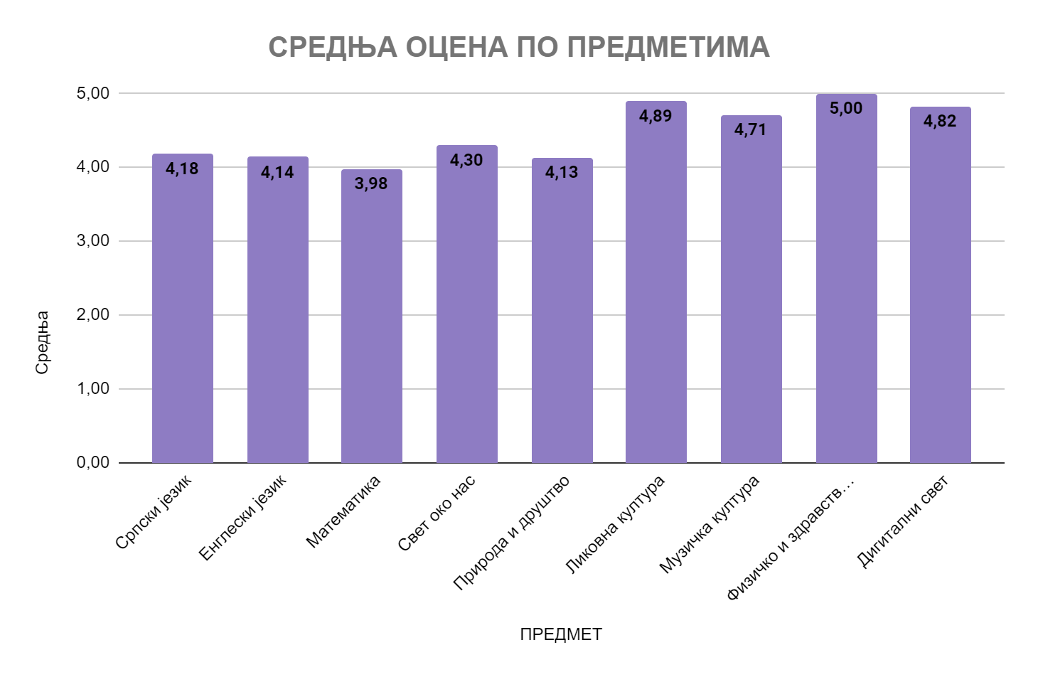
ОДРЖАНО ЧАСОВА
а
ол

ОБАВЕЗНИ ПРЕДМЕТИ
ПРЕДМЕ ТИ | Редовна настава | Допунска настава |  | Додатна настава |  | Слободне активности
 |  | Број часова | Број ученика | Број часова | Број ученика | Број часова | Број ученика
Српски језик | 6480 | 648 | 141 | 0 | 0 | 108 | 67
Енглески језик | 2584 | 40 | 4 | 0 | 0 | 0 | 0
Математи ка | 6480 | 642 | 157 | 323 | 53 | 249 | 92
Свет око нас | 864 | 0 | 0 | 0 | 0 | 0 | 0
Природа и друштво | 1728 | 0 | 0 | 0 | 0 | 0 | 0
Ликовна култура | 2592 | 0 | 0 | 0 | 0 | 720 | 362
Музичка | 1297 | 0 | 0 | 0 | 0 | 72 | 37

култура
Физичко и здравстве но васпитањ е | 3890 | 0 | 0 | 0 | 0 | 72 | 42
Дигиталн и свет | 1296 | 0 | 0 | 0 | 0 | 36 | 26
УКУПНО | 27211 | 1330 | 302 | 323 | 53 | 1257 | 626
с
и
Н
О

ИЗБОРНИ ПРЕДМЕТИ
 | Број часова | Број група | Број ученика
Верска настава | 1255 | 34 | 750
Грађанско васпитање | 684 | 18 | 114
УКУПНО | 1939 | 52 | 864

Владање ученика (примењене васпитно-дисциплинске мере)
 | Примерно | Врло добро | Добро | Задовољава | Незадовољава
Број ученика | 863 | 13 | 0 | 0 | 0

Примењене васпитно дисциплинске-мере
 | Награђено | Похваљено | Којима су изречене васпитно-дис циплинске мере
Број ученика | 302 | 526 | 6

Ученици са спроведеним дисциплинским поступком
Име и презиме ученика/це, разред/одељење | Изречена мера | Уписати да ли је реализован ДКР | Уписати садржај ДКР
Вук Хушћи, 3/4 | Укор Одељењског већа | Да | Састав на тему: "Како бринем о другима"
Милица Васић 3/9 | Укор Одељењског већа | да | Пано на тему "Штетност дуванског дима"
Коста Јевремовић 4/1 | Укор одељењског старешине | Да | Састав: ,,Поштујемо правила лепог понашања,поштујемо једни друге''
Константин Симетић 4/1 | Укор одељењског старешине | Да | Састав: ,,Поштујемо правила лепог понашања,поштујемо једни друге''
Aлександар Ђорђевић 4/5 | Укор одељењског старешине | Да
Огњен Вуковић 4/7. | Укор одељењског старешине | Да | Разговори,задужења,радионице
Стефан Романовић 4/7. | Укор одељенског старешине | Да | Разговори,задужења,радионице
Василије Дамјановић4/7. | Укор одељенског старешине | Да
ч
н Ви
о ик

УЧЕНИЦИ КОЈИ СЕ ПРЕВОДЕ У СЛЕДЕЋИ РАЗРЕД, ПОЛАЖУ ПОПРАВНЕ И КОЈИ ПОЛАЖУ/ПОЛАГАЛИ СУ РАЗРЕДНЕ ИСПИТЕ
-преводи се-
Име и презиме ученика/це, разред/одељење | Наставни предмет
Александар Станојевић 2/11 | Ученик се преводи у следећи разред из свих предмета
Никола Хофман, 3/12 | математика

Нема ученика који полажу поправне и разредне испите.
Н
"

Резултати на такмичењима
Име и презиме ученика/це, разред/одељење | Наставни предмет | Резултат (навести ранг и место)
Стефан Сарић | Шах | Школско такмичење, 1. место
Андреа Радивојевић | Кенгур - математичко такмичење | Школа, 3. место
Наталија Радивојевић | Кенгур - математичко такмичење | Школа, 3. место
Сара Обрадовић, 3/4 | математика | 2. место, општинско такмичење
Јован Јовановић, 3/4 | математика | 4. место, похвала, општинско такмичење
Јован Јовановић, 3/4 | математика | 1. место, "Кенгур без граница", школски ниво
Јован Јовановић, 3/4 | шах | 3. место, школско такмичење
Дуња Марковић, 3/4 | физичко васпитање | 2. место, екипно, "Полигон спретности"
Јован Јовановић, 3/4 | информатичка и рачунарска писменост | Сребрно признање, "Дабар", школски ниво
Наталија Младеновић, 3/4 | информатичка и рачунарска писменост | Бронзано признање, "Дабар", школски ниво
Василије Дучић, 3/4 | информатичка и рачунарска писменост | Бронзано признање, "Дабар", школски ниво
Петра Ђујић, 3/4 | информатичка и рачунарска писменост | Бронзано признање, "Дабар", школски ниво
Сара Обрадовић, 3/4 | информатичка и рачунарска писменост | Бронзано признање, "Дабар", школски ниво
Реља Димитријевић 3/9 | математика | 3. место, школско такмичење
Вукашин Стојановић | математика | 4.место , школско такмичење
Анђела Станковић | математика | 2.место,школско такмичење
Вукашин Стојановић | математика | 2. место , општинско такмичење
Лазар Миленковић 3/2 | математика | 1.место, школски ниво
Петар Бјелановић 3/2 | математика | 2.место, школски ниво
Лазар Миленковић 3/2 | математика | 2.место, школски ниво, "Кенгур без граница"
Лена Кулић 3/2 | физичко васпитање | 2.место, општински ниво "Полигон спретности"
Сара Кулић 3/2 | физичко васпитање | 2.место, општински ниво "Полигон спретности"

Страхиња Миленковић 3/2 | физичко васпитање | 2.место, општински ниво "Полигон спретности"
Ива Матијевић 3/2 | српски језик | 1.место, градски ниво, конкурс "Читам, па шта"
Арсеније Лазић | Шах | Oпштинско 1. место; градско 8. место;  републичко 16. место
Андреј Галијаш | Шах
"

Ученици којима је потребна додатна подршка
Име и презиме ученика/це, разред/одељење | Индиви дуализа ција | ИОП-1 | ИОП-2 | ИОП-3
Петар Пантелић 2/4 | *
Ђорђе Станковић 2/4 |  |  | *
Александар Станојевић 2/11 |  | *
Павле Дудуковић, 3/4 |  | *
Матеа Ћургуз 3/8 |  | X
Филип Џаферовић |  |  | *
Милица Животић |  | X
Игњат Шарић 4/6 |  | *
Кристина Лазић 4/8 |  | *
Михајло Перић 4/8 |  | *
Алекса Младеновић 4/12 | *

Изостанци ученика
Без изост анак  а | Оправдано изостајање |  | Неоправдано изостајање
 |  |  | 0 до 8 |  | 9 до 15 |  | 16 до 25 |  | преко 25 |  | Свега
уч. | уч. | из. | уч. | из. | уч. | из. | уч. | из. | уч. | из. | уч. | из.
40 | 816 | 45007 | 27 | 84 | 17 | 222 | 12 | 230 | 45 | 2913 | 101 | 3449

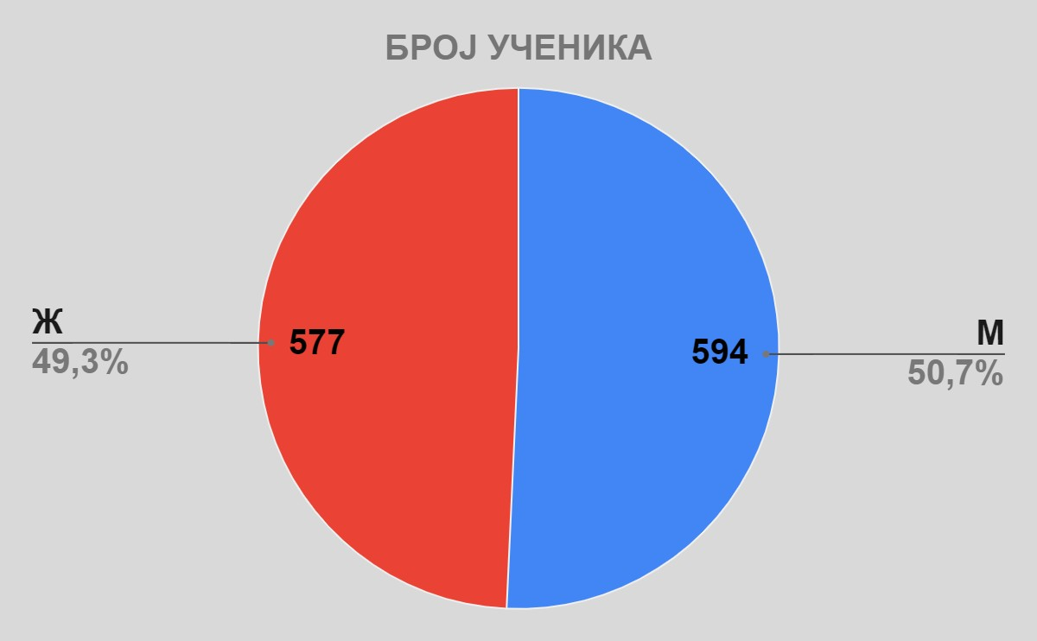
ПЕТИ + ШЕСТИ + СЕДМИ + ОСМИ РАЗРЕД
ла
Ш
О

Позитиван успех
Укуп но учени ка | Број ученика |  | ОДЛИЧАН |  | ВРЛО ДОБАР |  | ДОБАР |  | ДОВОЉАН |  | Свега позитивно
 | М | Ж | Бр. | % | Бр. | % | Бр. | % | Бр. | % | Бр. | %
1171 | 594 | 577 | 359 | 30,66 | 472 | 40,31 | 308 | 26,30 | 17 | 1,45 | 1156 | 98,72

Неутврђен успех
Полаже поправни испит |  |  |  |  |  | Понавља разред |  | Полагало разредни испит
Са 1  недовољном |  | Са 2 недовољне |  | Свега
Бр. | % | Бр. | % | Бр. | % | Бр. | % | Бр. | %
13 | 1,11 | 0 | 0,00 | 13 | 1,11 | 2 | 0,17 | 13 | 1,11

УСПЕХ УЧЕНИКА ПО ПРЕДМЕТИМА

ПРЕД МЕТ | Одлича н | Врло добар | Добар | Довоља н | Свега позитив но | Недово љан | Неоцењ ено | Свега ученик а | Средња оцена
Српски језик и књижев ност | 325 | 271 | 345 | 230 | 1171 | 0 | 0 | 1171 | 3,59
Енглеск и језик | 388 | 257 | 264 | 262 | 1171 | 0 | 0 | 1171 | 3,66
Историј а | 421 | 181 | 210 | 359 | 1171 | 0 | 0 | 1171 | 3,57
Геогра фија | 251 | 240 | 328 | 352 | 1171 | 0 | 0 | 1171 | 3,33
Биолоо гија | 283 | 237 | 289 | 360 | 1169 | 1 | 1 | 1171 | 3,38
Матема тика | 209 | 167 | 266 | 515 | 1157 | 13 | 1 | 1171 | 3,04
Физика | 152 | 133 | 193 | 398 | 876 | 1 | 0 | 877 | 3,04
Хемија | 146 | 147 | 178 | 126 | 597 | 0 | 0 | 597 | 3,52
Инфор матика и рачуна рство | 630 | 274 | 181 | 86 | 1171 | 0 | 0 | 1171 | 4,24
Техник а и техноло гија | 639 | 311 | 166 | 54 | 1170 | 0 | 1 | 1171 | 4,31
Ликовн а култура | 762 | 255 | 120 | 33 | 1170 | 0 | 1 | 1171 | 4,49
Музичк а култура | 956 | 136 | 61 | 18 | 1171 | 0 | 0 | 1171 | 4,73
Физичк о и здравст вено | 1045 | 107 | 14 | 4 | 1170 | 0 | 1 | 1171 | 4,87

васпита ње
Францу ски језик | 352 | 262 | 253 | 290 | 1157 | 2 | 0 | 1159 | 3,58
Руски језик | 1 | 2 | 0 | 0 | 3 | 0 | 0 | 3 | 4,33
Немачк и језик | 5 | 2 | 1 | 1 | 9 | 0 | 0 | 9 | 4,22
Владањ е | 1090 | 45 | 24 | 8 | 1167 | 4 | 0 | 1171 | 4,89
У К У П Н О | 6565 | 2982 | 2869 | 3088 | 15504 | 17 | 5 |  | 3,84
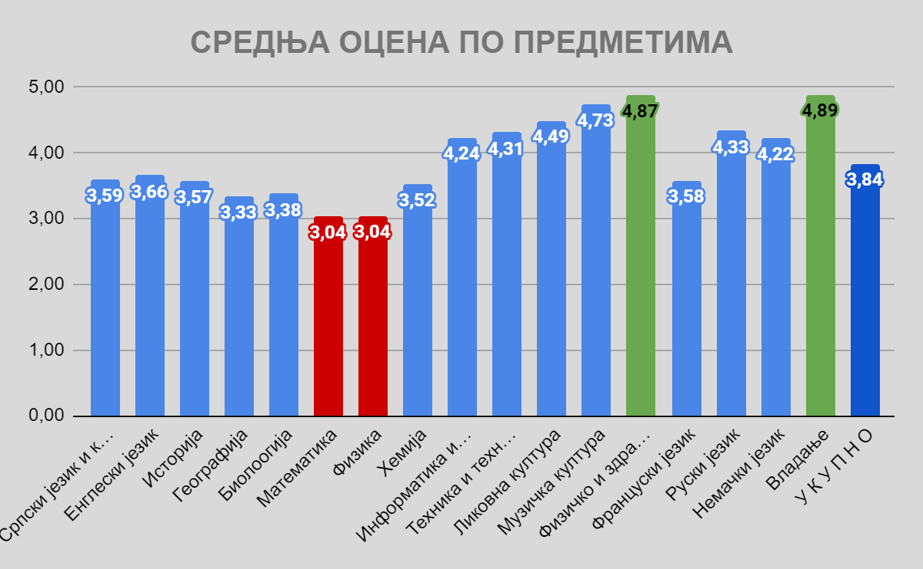

ОДРЖАНО ЧАСОВА

ПРЕДМЕ ТИ | Редовна настава | Допунска настава |  | Додатна настава |  | Слободне активности
 |  | Број часова | Број ученика | Број часова | Број ученика | Број часова | Број ученика
Српски језик и књижевн ост | 6732 | 54 | 24 | 41 | 9 | 14 | 0
Енглески језик | 3165 | 27 | 55 | 77 | 18 | 0 | 0
Историја | 2827 | 44 | 13 | 53 | 28 | 6 | 0
Географиј а | 2794 | 56 | 27 | 125 | 22 | 23 | 20
Биолоогиј а | 3167 | 23 | 8 | 16 | 2 | 0 | 0
Математи ка | 6378 | 414 | 190 | 69 | 18 | 0 | 0
Физика | 2402 | 191 | 47 | 0 | 0 | 0 | 0
Хемија | 1586 | 18 | 16 | 7 | 0 | 0 | 0
Информа тика и рачунарст во | 1629 | 8 | 5 | 0 | 0 | 0 | 0
Техника и технологи ја | 3130 | 3 | 1 | 0 | 0 | 133 | 12
Ликовна култура | 1993 | 0 | 0 | 0 | 0 | 43 | 16
Музичка култура | 1921 | 0 | 0 | 0 | 0 | 0 | 0
Физичко и здравстве но васпитањ е | 5198 | 0 | 0 | 15 | 0 | 0 | 0
Француск и језик | 3160 | 70 | 13 | 64 | 4 | 0 | 0

Животне вештине | 588 | 0 | 0 | 0 | 0 | 0 | 0
Предузет ништво | 0 | 0 | 0 | 0 | 0 | 0 | 0
Уметнос т | 67 | 0 | 0 | 0 | 0 | 0 | 0
Филозофи ја са децом | 483 | 0 | 0 | 0 | 0 | 0 | 0
Моја животна средина | 134 | 0 | 0 | 0 | 0 | 0 | 0
Медијска писменос т | 177 | 0 | 0 | 0 | 0 | 0 | 0
Вежбом до здравља | 0 | 0 | 0 | 0 | 0 | 0 | 0
Цртње, сликање, вајање | 71 | 0 | 0 | 0 | 0 | 0 | 0
Верска настава | 1510 | 0 | 0 | 0 | 0 | 0 | 0
Грађанско васпитањ е | 951 | 0 | 0 | 0 | 0 | 0 | 0
УКУПНО | 50063 | 908 | 399 | 467 | 101 | 219 | 48
Ш
О

Владање ученика (примењене васпитно-дисциплинске мере)
 | Примерно | Врло добро | Добро | Задовољава | Незадовољава
Број ученика | 1089 | 43 | 26 | 9 | 4

 | Награђено | Похваљено | Којима су изречене васпитно-дис цилинске мере
Број ученика | 136 | 264 | 72

Ученици са спроведеним дисциплинским поступком
Име и презиме ученика/це, разред/одељење | Изречена мера | Уписати да ли је реализован ДКР | Уписати садржај ДКР
Јелена Марковић 5/9 | укор директора
Мирко Продановић 5-3 | Укор одељењског већа | Реализован | Плакат на тему Светског дана здравља
Слађан Петровић 5-5 | укор директора
Јована Зубић 5-5 | укор одељенског већа | реализован | Плакат на тему Вејп,елек.цигаре -нови тренд међу тинејџерима(штетан утицај)помоћ техничком особљу
Филип Јевтић 5-5 | укор директора | реализован  -делимично | Плакат на тему Неспоразуми и сукоби ,помоћ техничком особљу
Кристина Митрвић 5-7 | Укор одељењског већа
Давид Вудхам | Укор наставничког већа
Тодор Божанић 6-3 | укор одељењског већа | да
Страхиња Трајковић 6-3 | укор одељењског већа | не
Филип Окичић 6-6 | Укор директора школе | да
Филип Лазић 6-7 | укор одељењског већа | да
Ђорђе Ристић 6-7 | укор одељењског већа | да
Дамјан Витошевић 6-9 | Укор директора школе | да
Лука Лалић 6/8 | Укор директора школе | да
Михаило Лалић 6/8 | укор одељењског већа | да
Ђорђе Марковић 6/10 | укор одељењског већа | да | рад у библиотеци и у сали за физичко
Стевановић Милица 7/10 | укор наставничког већа | није

УЧЕНИЦИ КОЈИ ПОЛАЖУ ПОПРАВНЕ И КОЈИ ПОЛАЖУ/ПОЛАГАЛИ СУ РАЗРЕДНЕ ИСПИТЕ
- поправни испити –
Име и презиме ученика/це, разред/одељење | Наставни предмет
Јелена Марковић 5/9 | математика, биологија, ликовно, физичко, техника и технологија
Милица Босанчић 6/8 | математика
Данијел Јефтић 6/8 | математика
Андријана Ћирковић 6/8 | математика
Марко Филић 6/8 | математика
Матеја Цанић 6/8 | математика
л
с Те
О

- разредни испити –
Име и презиме ученика/це, разред/одељење | Наставни предмет | Резултати (оцене)
Тамара Загорац 5/9 | немачки језик | 5
Ирина Стојановић 7/10 | немачки језик | одличан 5
Милица Стевановић 7/10 | хемија | довољан 2
Милица Стевановић 7/10 | биологија | недовољан 1
Милица Стевановић 7/10 | физика | недовољан 1
Милица Стевановић 7/10 | француски језик | недовољан 1
Милица Стевановић 7/10 | математила | недовољан 1

Резултати на такмичењима
Име и презиме ученика/це, разред/одељење | Наставни предмет | Резултат (навести ранг и место)
Милош Живковић 5/8 | Српски језик | 1.мјесто на градском такмичењу
Емилија Бељкаш 5-3 | физичко и здравствено васпитање | 2. место на општинском такмичењу

Данило Љубомирац 5-3 | физичко и здравствено васпитање | 2. место на кросу
Данило Настић 5-5 | математика | 1.место општинско такмичење,3.место градско такмичење
Лена Комјеновић 5-5 | физичко и здравствено васпитање | 1.место општинско такмичење из одбојке
Лена Станковић | Српски језик | 3.место општинско такмичење из језика
Ива Костадиновић | Српски језик | 3.место општинско такмичење рецитатора
Сара Јовић | Физичко и здравствено васпитање | 2.место општинско такмичење кошарка
Лена Бојанов | Физичко и здравствено васпитање | 2.место општинско такмичење
Маркоски Милица 6-3 | физичко и здравствено васп. | 2.место, општинско такмичење у рукомету
Милош Горуновић 6-3 | физичко и здравствено васп. | 2.место, општинско у кошарци
Вељко Коленц 6-3 | физичко и здравствено васп. | 2.место, општинско у кошарци
Вељко Коленц 6-3 | физичко и здравствено васп. | 3.место, општинско у одбојци
Лазар Грујић 6-3 | физичко и здравствено васп. | 3.место, општинско у одбојци
Ана Зарић 6-6 | физичко и здравствено васп. | 1.место, општинско у одбојци
Софија Јовановић 6-6 | физичко и здравствено васп. | 1.место, општинско у одбојци
Анастасија Ђорђевић 6-6 | физичко и здравствено васп. | 1.место, општинско у одбојци
Алекса Марковић 6-6 | физичко и здравствено васп. | 3.место, општинско у одбојци
Алекса Марковић 6-6 | физичко и здравствено васп. | 2.место, општинско у кошарци
Милош Млађеновић 6-6 | физичко и здравствено васп. | 2.место, општинско у кошарци
Анђела Златановић 6-6 | српски језик | 3. место, општинско

Анђела Златановић 6-6 | физика | похвала, општинско
Маша Наумовић 6-6 | ликовна култура | 3.место, општинско
Валентина Марковић 6-6 | ликовна култура | похвала, општинско
Софија Јовановић 6-6 | физичко и здравствено васп. | 2.место, општинско у рукомету
Јовица Пајчин 6-9 | физичко и здравствено васп. | 3.место, општинско у одбојци
Ленка Манојловић 6-9 | физичко и здравствено васп. | 2.место, општинско у кошарци
Милица Поповић 6-9 | физичко и здравствено васп. | 2.место, општинско у фудбалу
Видак Николић 6-9 | физичко и здравствено васп. | 3. место, градско бацање кугле
Видак Николић 6-9 | физичко и здравствено васп. | 2. место, градско џудо
Милица З. Јовановић 6/10 | физичко и здравствено васпитање | 2.место општинско шах
Андријана Михајловић 6/10 | физичко и здравствено васпитање | 3. место општинско шах
Веселин Милинковић 6/10 | физичко и здравствено васпитање | 2. место општинско кошарка
Наташа Главинић 6/10 | физичко и здравствено васпитање | 2.место општинско кошарка
 |  | 2.место општинско рукомет
Милица Ћировић 6/10 | физичко и здравствено васпитање | 1.место општинско одбојка
 |  | 2.место општинско рукомет
 |  | 3.место општинско рукомет за категорију 7. и 8. разреда
 |  | 2.место атлетика општинско скок увис
Урош Танасић 6-2 | физика | 3. место, општинско
Викторија Романовић 6-2 | физичко и здравствено | 1. место, шах, општинско

 | васпитање
Јована Ратковић 6-2 | физичко и здравствено васпитање | 1. место, мали фудбал, општинско
Викторија Романовић 6-2 | физичко и здравствено васпитање | 1. место, мали фудбал, општинско
Илић Лука 7-3 | Физика | 3. место, општински ниво
Седлан Огњен 7-3 | Физичко и здравствено васпитање | 2. место, општински ниво
Анастасија Цупаћ 7/10 | француски језик | 1.место на републичком такмичењу
Ириина Стојановић 7/10 | Информатика и рачунарство | 3.место на општинском такмичењу
 | техника и технологија | 1.место на општинском такмичењу
 | шах | 1.место на општинском такмичењу
Маја Миленковић7/10 | енглески језик | 2.место на општинском такмичењу
Марија Катић 7/10 | Физичко и здравствено васпитање | 1.место на општинском такмичењу-скок у даљ
"Н
Ш

Ученици којима је потребна додатна подршка
Име и презиме ученика/це, разред/одељење | Индиви дуализа ција | ИОП-1 | ИОП-2 | ИОП-3
Димитрије Петровић | * | *
Наталија Николић 5/8 |  | Иоп 1
Слађан Петровић 5-5 |  | ИОП-1
Видак Рогановић 5-5 | *
Огњен Петровић |  | Иоп-1
Леонардо Радосављевић 6/7 |  | да
Слободан Младеновић 6/7 |  | да

Веселин Анђић |  | Да
Лидија Станојевић 6-3 |  | да
Николина Васић 6-6 |  | да
Коста Петровић 6-6 |  | да
Филип Лукић 6-9 |  | да
Лука Лалић 6/8 | да
Ђорђе Марковић 6/10 |  | да
В
"
л
ко
и

Изостанци ученика
Без изост анак  а | Оправдано изостајање |  | Неоправдано изостајање
 |  |  | 0 до 8 |  | 9 до 15 |  | 16 до 25 |  | преко 25 |  | Свега
уч. | уч. | из. | уч. | из. | уч. | из. | уч. | из. | уч. | из. | уч. | из.
52 | 1113 | 11422  5 | 461 | 1281 | 44 | 411 | 16 | 251 | 88 | 10191 | 609 | 12134

Одржано родитељских састанака | 214
Одржано часова ЧОС/ОЗ | 1578
Одржано часова професионалне оријентације | 30

1.5.ЗДРАВСТВЕНА И СОЦИЈАЛНА ФУНКЦИЈА ШКОЛЕ

Здравствена заштита ученика остварује се преко педијатријске службе Дома здравља у Винчи са којом школа има веома добру сарадњу и која се одвија на нивоу систематских прегледа ученика и запослених, вакцинације ученика и информативних предавања, а од непроцењиве важности је стоматолошка ординација смештена у просторијма школе у којој наши ученици добијају квалитетну услугу зубара на нивоу превентивне стоматологије и различитих предавања за ученике млађих разреда на тему правилног одржавање хигијене уста и зуба.

ВАСПИТНА ФУНКЦИЈА ШКОЛЕ

Васпитна функција школе се остварује пре свега на часовима редовне наставе, а у великом броју и на часовима одељењског старешине и одељењске заједнице, кроз реализацију унапред утврђеног плана.
Осим тога, васпитна функција школе остваривана је и кроз рад слободних активности, друштвено-користан рад, као и кроз различите видове културних и уметничких догађања, како у школи тако и ван школе. Посебан вид вршења васпитне функције школе огледа се и у сарадњи школе и родитеља који се све више укључују у школске тимове, акције, учествују у трибинама и семинарима.
Школа настоји да на васпитавање ученика више утиче мерама похвале и награде, стимулишући при том код ученика друштвено пожељне обрасце понашања и да својим васпитним деловањем предупреди непожељна понашања у школи и ван ње.

2.0 .РЕАЛИЗАЦИЈА ПЛАНОВА И ПРОГРАМА СТРУЧНИХ, РУКОВОДЕЋИХИ УПРАВНИХ ОРГАНА у школској 2020/21. години

Наставничко веће наше школе реализовало је све планиране садржаје.Поред планираних садржаја на седницама наставничког већа се расправљало и о проблематици која се наметала током школске године, а која је доприносила успешнијем функционисању школе (попут наставе на даљину и сл.).
Рад стручних и одељењских већа одвијао се у складу са планираном тематиком. Посебан нагласак је био на анализи примене образовних стандарда и усклађивању критеријума оцењивања ученика.
Савет родитеља одржао је прошле године сва 4 планирана састанка и решавао питања по свом плану.
Орган управљања је одржао 10 састанака, и својим радом допринео ефикаснијем раду наше установе.

ОСТВАРИВАЊЕ ПОСЕБНИХ ПРОГРАМА

У току прошле школске године, у школи су, као што је и планирано Годишњим програмом рада школе, реализовани следећи посебни програми васпитно-образовног рада:
- Програм професионалне оријентације и информисања ученика;
- Програм здравственог васпитања ученика основне школе;
- Програм превенције насиља ;
- Програм културне и јавне делатности школе;
- Програм заштите животне средине;
- Програм за сарадњу са родитељима;
- Програм за заштиту деце на интернету.

Ове школске године у школи је настављено самовредновање рада за све области .
Поред наведених програма, у току школске године, педагошко-психолошка служба школе је у складу са својим планом и програмом рада, реализовала одређени број тема везаних за унапређивање васпитне функције школе.
Сарадња са Домом здравља у Винчи је континуирана и успешно се реализује сваке године кроз редовне и ванредне прегледе ученика, предавања и трибине за ученике.
Сарадња са Центром са социјални рад у Гроцкој је континуирана и задовољавајућа.
Реализоване сумногобројне активности предвиђене Акционим планом (Приручник за примену Протокола о заштити децеод злостављања и занемаривања), као и активности о заштити деце на интернету.

На седницама одељењских већа, на оглсној табли школе и преко школског разгласа истицани и похваљивани ученици са посебним резултатима у раду, као и у школском листу ,,Винчанско писмо” и на сајту школе.
Промоција здравих животних стилова реализована је, осим кроз редовну наставу и путем изложби-паноа у учионицама и холу школе; посебне активности реализовала је наставница физичког Станица Јанковић у оквиру програма „Здраво растимо“:

-редовно и правовремено се ажурирају подаци на огласној табли у холу школе
- школски сајт се редовно допуњује информацијама

-објављивани извештаји о спроведеним акцијама у школском листу, на разгласу, сајту, локалним штампаним медијима и стручним часописима.

-реализовани родитељски састанци по радионичарском методу рада.

Ажурирана је база података о стручном усавршавању запослених.
Повећан је ниво опремљености нсатавним средствима и рачунарима за сваки премет и повећан број књига у библиотеци. Обезбеђен је интернет за ученике.

2.1. ИЗВЕШТАЈ О РАДУ СТРУЧНОГ ВЕЋА МЛАЂИХ РАЗРЕДА
у школској 2023/24. години

ИЗВЕШТАЈ О РЕАЛИЗАЦИЈИ АКТИВНОСТИ
НАСТАВНИКА РАЗРЕДНЕ НАСТАВЕ
НА КРАЈУ ШК. 2023/24.

1. БРОЈ ОДРЖАНИХ САСТАНАКА: 6

2. РЕАЛИЗОВАНИ САДРЖАЈИ:

а) ПОСЕТА 4. разреду Међуразредна сарадња наставника 5.разреда и ученика 4.разреда обављена према плану. Извештај приложен у Извештају наставника 4.разреда.

б) ДОДАТНА НАСТАВЕ Извештај о имену наставника,одељењу, броју часова реализације додатне наставе приложен у Извештају наставника 4.разреда.

в) ДОПУНСКА НАСТАВА Извештај о имену наставника,одељењу, броју часова реализације допунске наставе приложен у Извештају наставника 1.,2.,3.,и 4.разреда.

г) УГЛЕДНИ И ОГЛЕДНИ ЧАСОВИ Извештај о имену наставника,одељењу, броју часова реализације угледних часова приложен у Извештају наставника1.,2.,3., и 4.разреда.

д) СЕКЦИЈЕ Извештај о имену наставника,одељењу, броју часова реализације додатне наставе приложен у Извештају наставника 4.разреда.

ђ) ПРИПРЕМНА НАСТАВА (ко одржава, у којим одељењима, број часова по наставнику и укупан број часова)***ПИШУ САМО ВЕЋА КОЈА ИМАЈУ ПРЕДМЕТЕ У ОКВИРУ КОЈИХ СЕ ПОЛАЖЕ ЗАВРШНИ ИСПИТ.

3. ТАКМИЧЕЊА И РЕЗУЛТАТИ:

ИЗВЕШТАЈ СА ШКОЛСКОГ ТАКМИЧЕЊА
ИЗ ФИЗИЧКОГ ЗДРАВСТВЕНОГ ВАСПИТАЊА

Школски ниво такмичења је одржан 11.10.2023.год, у матичној школи у Винчи.
На такмичењу је учествовао велики број ученика.
Такмичење су реализовали наставници:Сања Златановић, Драгана Станковић и Биљана Милев.
Резултати такмичења:

2.РАЗРЕД
Име и презиме ученика | Наставник ментор
Миња Радуловић | Иван Топаловић
Нађа Лепојевић | Драгана Станковић
Софија Божић | Татјана Максимовић
Андрија Тодоровић | Иван Топаловић
Стефан Пантић | Татјана Павловић
Вук Степић | Татјана Павловић

3.РАЗРЕД
Име и презиме ученика | Наставник ментор
Ивона Младеновић | Драгана Радмановић
Владимир Крстић | Драгана Радмановић
Јакша Младеновић | Кристина Поповић

После одржаног школског нивоа такмичења на следећи ниво су се пласирали 5 најбржих девојчица и 5 најбржих дечака по разреду.
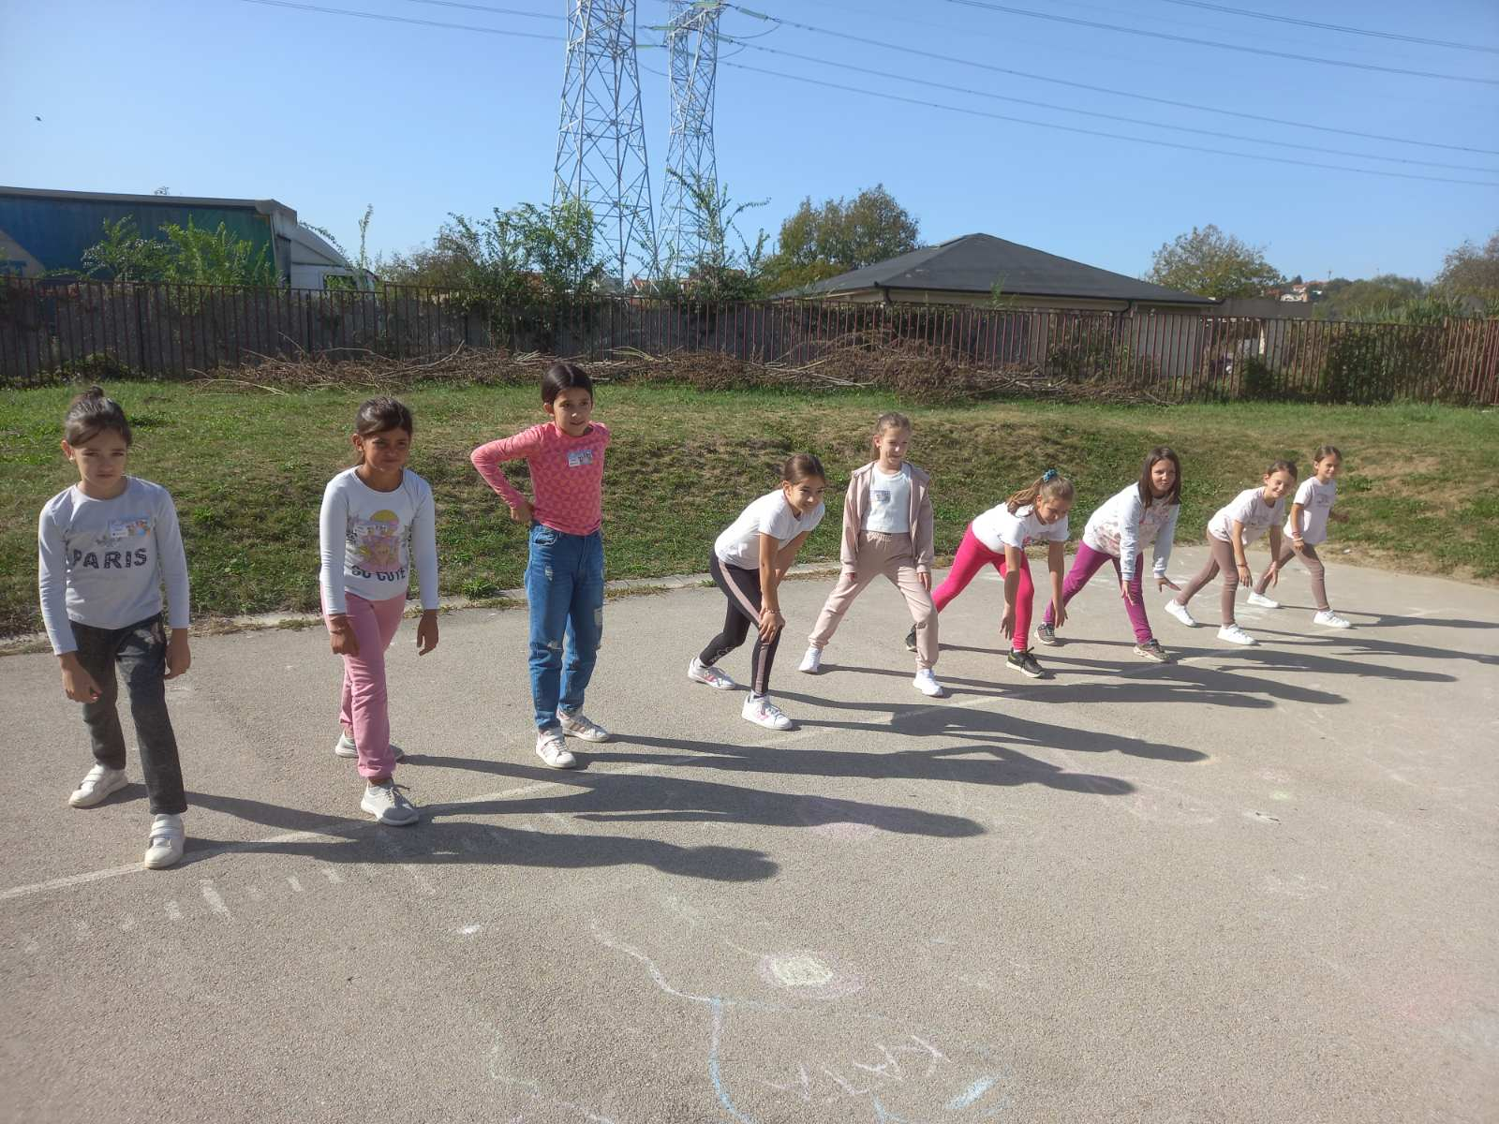
ИЗВЕШТАЈ СА ОПШТИНСКО ТАКМИЧЕЊА
ИЗ ФИЗИЧКОГ И ЗДРАВСТВЕНОГ ВАСПИТАЊА

Општински ниво такмичења одржан је 11.10.2023. у Гроцкој.
На овом нивоу такмичења учествовало је 10 ученика по разреду.
Наставници у чијој пратњи су деца ишла на такмичење су Татјана Павловић и Драгана Станковић.

Резултати такмичења:

Име и презиме ученика | Освојено место | Наставник ментор
- Миња Радуловић | 2. | Iван Топаловић
- Ивона Младеновић | 2. | Драгана Радмановић
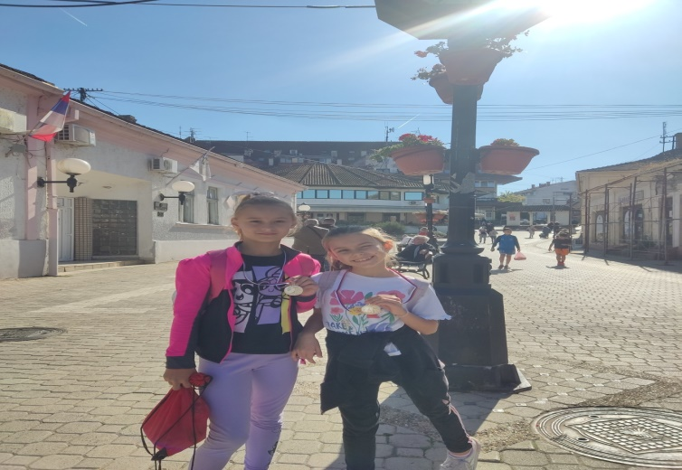

ШКОЛСКО ТАКМИЧЕЊЕ ИЗ
КОМПЈУТЕРСКЕ И ИНФОРМАТИЧКЕ ПИСМЕНОСТИ ''ДАБАР''

Такмичење је је одржано од 20.-24.11.2023. год. у Винчи и Лештанима.
Учествовали су ученици 1.и 2.разреда у категорији “МикроДабар” и 3.и 4.разреда у категорији “МилиДабар”.
Такмичење реализовали ментори: Дражена Вјештица, Татјана Максимовић и Биљана Милев.
Критеријум за рангирање ученика разредне наставе одредио организатор. Ови ученици немају даљи ниво такмичења.

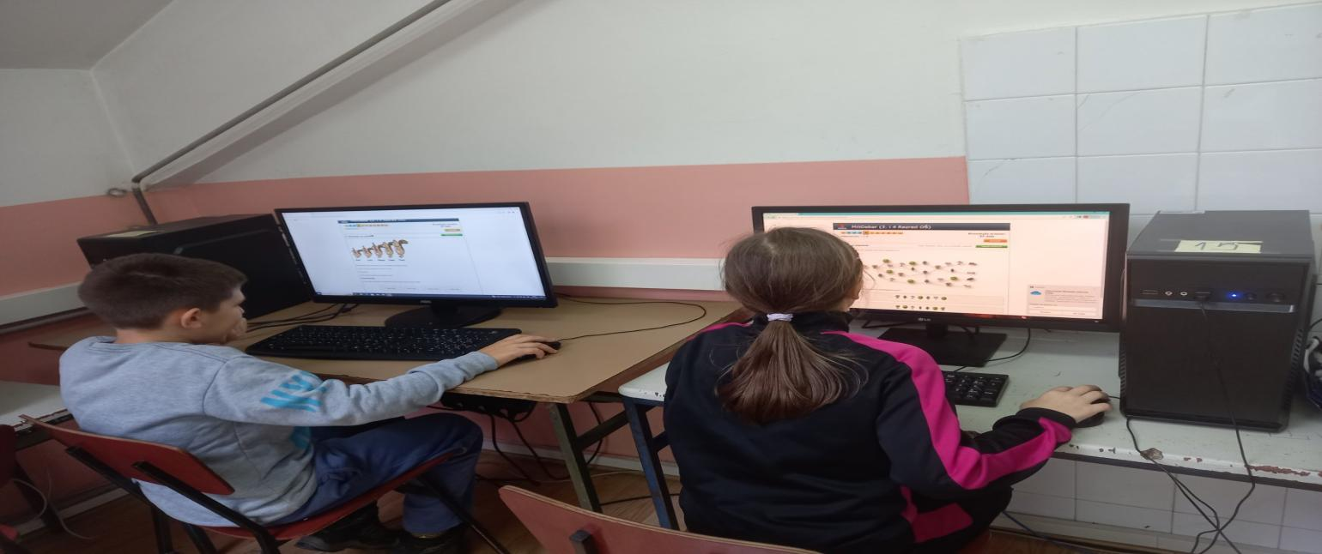

ШКОЛСКО ТАКМИЧЕЊЕ ИЗ МАТЕМАТИКЕ

Школски ниво такмичења је одржан 8.12.2023., матична школа у Винчи.
На такмичењу је учествовао 41 ученик 3.разреда и 43 ученика 4.разреда.
Дежурни наставници су били: Биљана Милев, Маја Димић, Јасмина Васковић, Анђела Топаловић, Драгана Радмановић, Дубравка Плавшић, Марија Зјајић и Милица Веселиновић.
Наставници који су прегледали су:Невена Јагодић, Весна Будимир, Весна Ђорђевић, Весна Ивић Миљана Симић, Славица Младеновић, Дражена Вјештица, Љиљана Живановић, Данијела Миљковић И светлана Пантић.

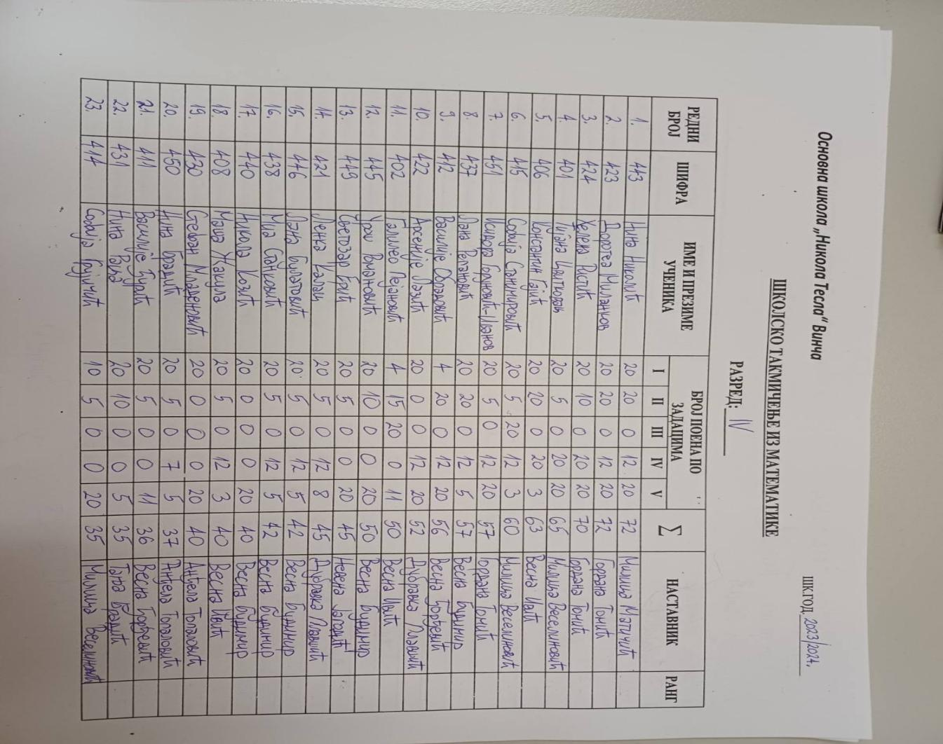
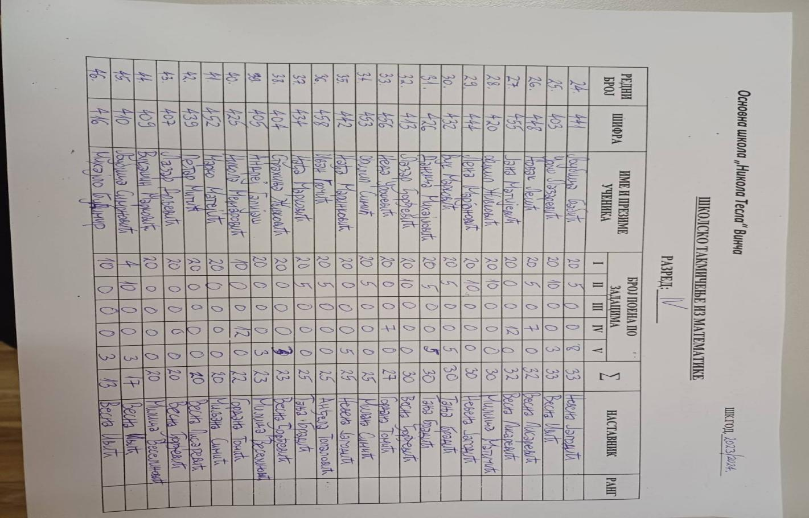
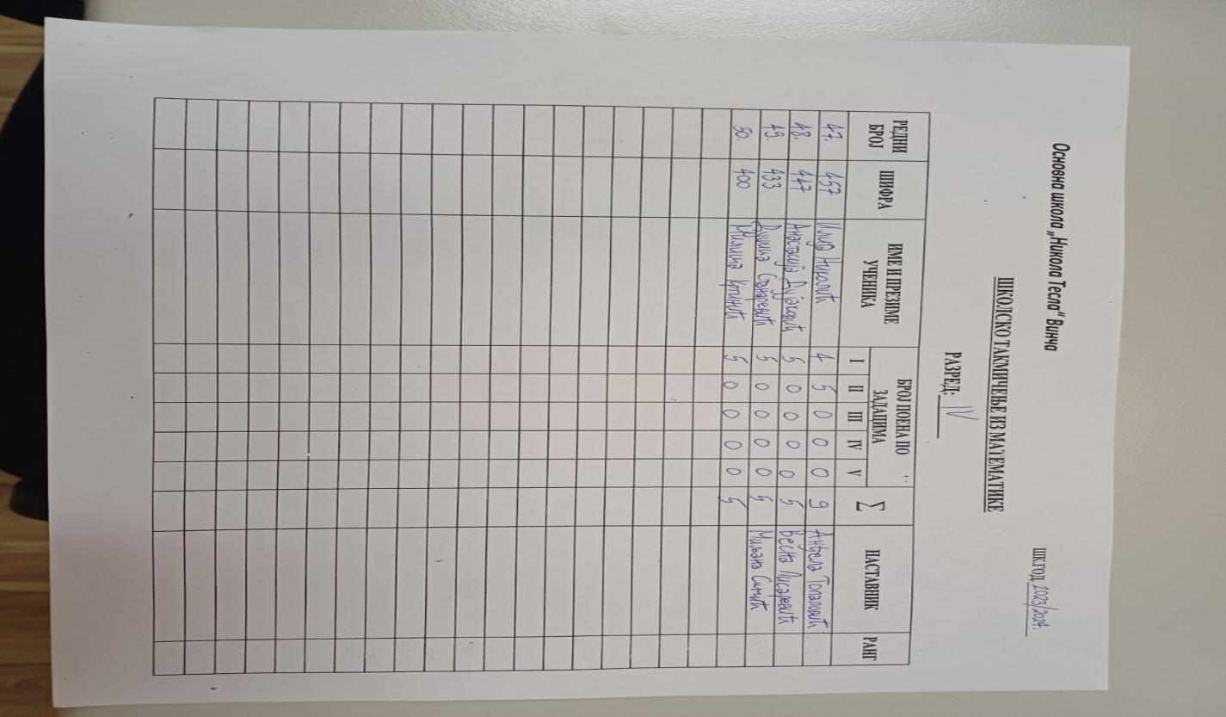

- РАЗРЕД
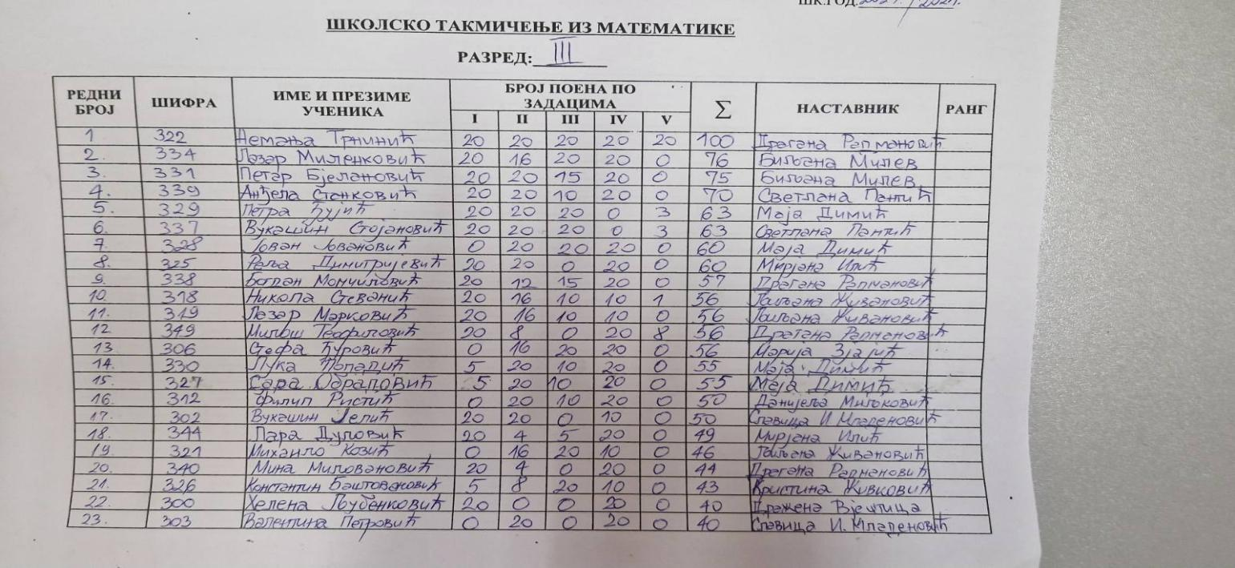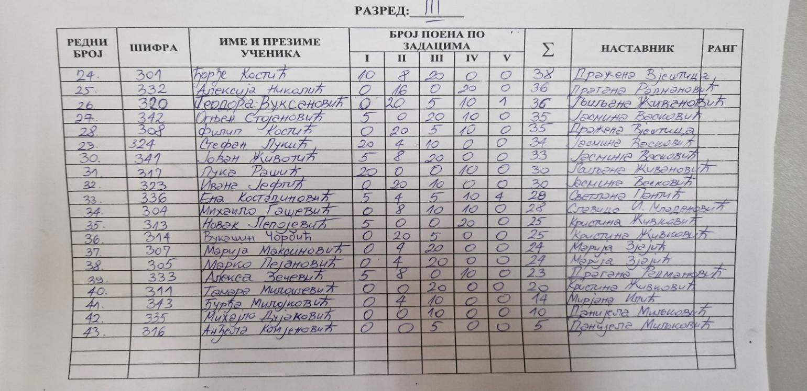
ОПШТИНСКО ТАКМИЧЕЊЕ ИЗ МАТЕМАТИКЕ
- Општинско такмичење из математике, 10. 2. 2024., у Калуђерици у ОШ “Милоје Васић”

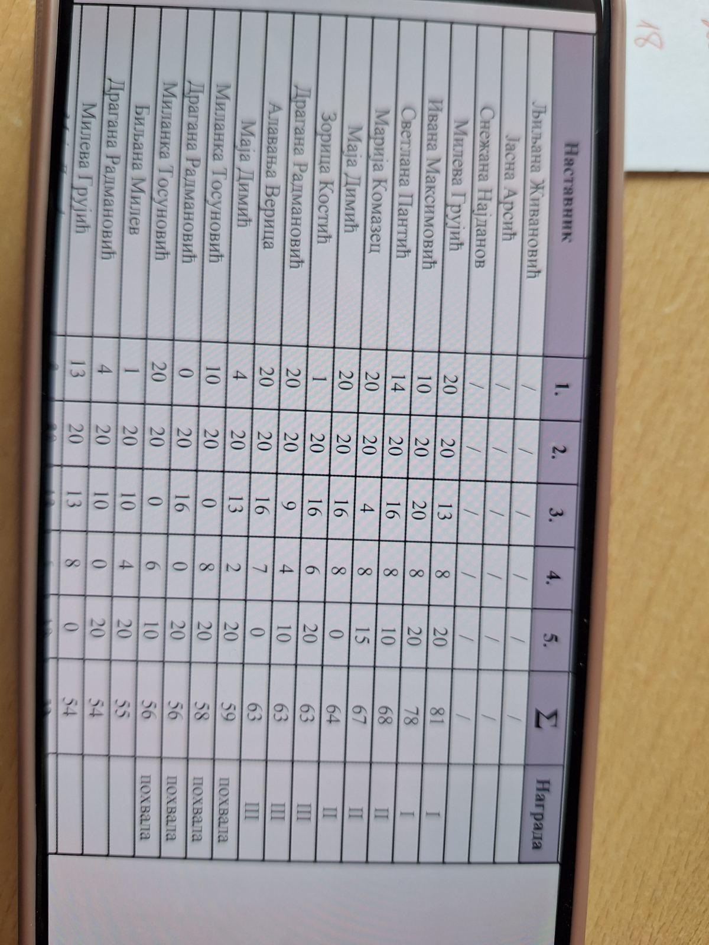
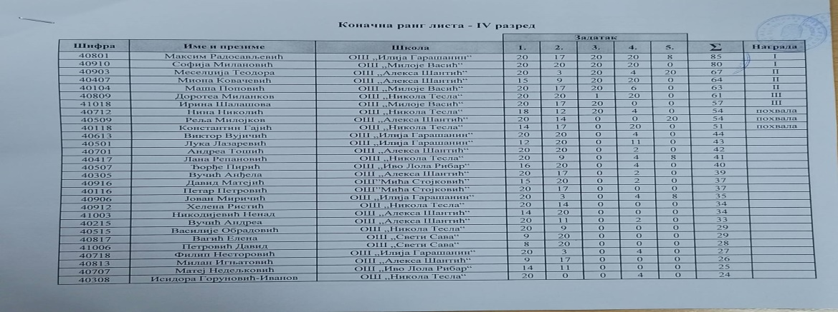

МЕЂУНАРОДНО ТАКМИЧЕЊЕ ИЗ МАТЕМАТИКЕ “КЕНГУР”

- Међународно такмичење из математике „Кенгур без граница“, 21. 3. 2024.
1/2 Никола Аврамовић, ( 1.место - школски ниво)
1/6 јаков Илић ( 2.место - школски ниво )
1/9 Нађа Брадић ( 3.ниво - школски ниво )
2/9 Немања Веућинић ( 1.место -школски ниво )
2/3 Вук Таков ( 2.место - школски ниво )
2/12 Андреа Радивојевић ( 3.место - школски ниво )
3/3 Анђела Станковић, похвала (диплома)
3/4 Јован Јовановић, похвала (1. место - школски ниво)
3/2 Лазар Миленковић, похвала (2. место - школски ниво)
4/9 Нина Раца ( 1.место - школски ниво )
4/2 Никола Мемаровић ( 2.место - школски ниво )
4/1 Арсеније Лазић ( 3.место - школски ниво )

ШКОЛСКА СМОТРА РЕЦИТАТОРА

- Школска смотра рецитатора, 6. 3. 2024.
3/6 Мина Миловановић, пласман на Општинско такмичење
3/10 Ангелина Златков, пласман на Општинско такмичење
Тамара Живанчевић, Пласман на Општинско такмичење
Лена Репановић, пласман на Општинско такмичење
Давид Дојчиновић, пласман на Општинско такмичење
Никола Козић, пласман на Општинско такмичење
2/3 Максим Топаловић, пласман на Општинско такмичење

ОПШТИНСКО ТАКМИЧЕЊЕ МАЛА ОЛИМПИЈАДА
ПОЛИГОН СПРЕТНОСТИ

12.4.2024.ГОД. у организацији СС Београда, у Гроцкој, одржано је такмичење у полигону спретности. Учествовали су ученици 2.и 3.разреда.
Ученици су освојили 2.место.
- Разред

Име и презиме | Дан, месец  и година рођења | Разред  и одељење
1.Василије Милошевић | 28.5.2015. | 2/1
2.Далибор Петковић | 3.2.2016. | 2/5
3.Вук Таков | 17.7.2015. | 2/3
4.Максим Топаловић | 22.1.2016. | 2/3
5.Лазар Чолић | 9.3.2015. | 2/3
6.Хелена Џолић | 13.7.2015. | 2/1
7.Хелена Матовић | 27.1.2016. | 2/1
8.Миња Радуловић | 20.2.2016. | 2/5
9.Марина Обрадовић | 18.7.2015. | 2/5
10.Милица Ђуровић | 4.6.2015. | 2/3

3.разред

Име и презиме | Дан, месец  и година рођења | Разред  и одељење
1.Софија Вучетић | 18.04.2014. | 3/7
2.Анђелија Гајић | 19.01.2015. | 3/7
3.Дуња Гашевић | 11.12.2014. | 3/7
4.Ива Милановић | 30.07.2014. | 3/7
5.Наталија Хрњак | 19.05.2014. | 3/12
6.Андреа Гачић | 19.1.2015. | 3/6
7.Ивона Младеновић | 23.4.2014. | 3/6
8.Сара Кулић | 28.1.2015. | 3/2
9.Лена Кулић | 28.1.2015. | 3/2
10.Дуња Марковић | 5.9.2014. | 3/4
11.Дуња Баковић | 31.8.2014. | 3/6
Хелена Вељковић | 07.04.2014. | 3/12
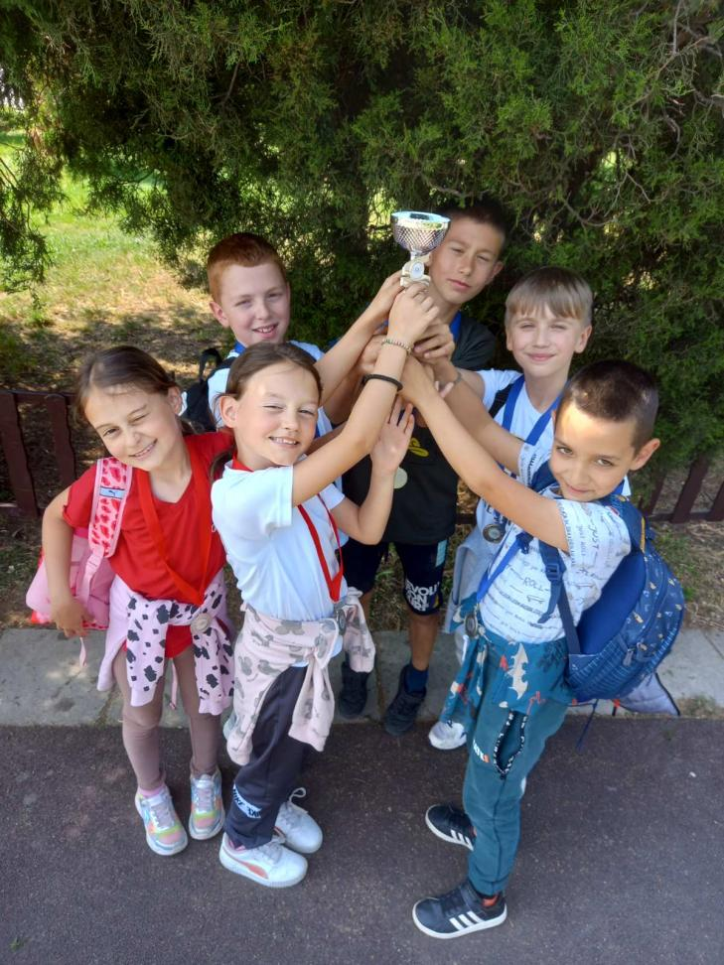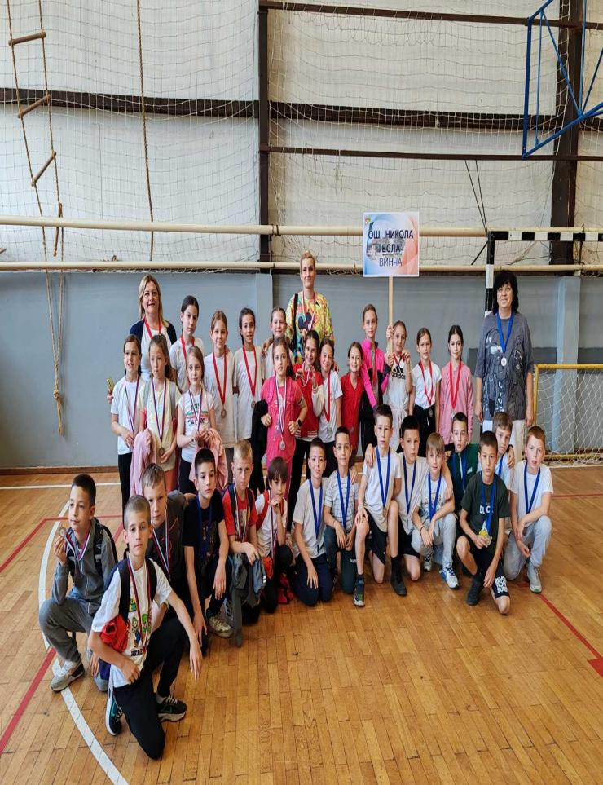

ОПШТИНСКО ТАКМИЧЕЊЕ У ШАХУ

- Општинско такмичење у шаху, 3. 3. 2024.
Вид Видановић 1/8, 2.место
Хелена Љубенковић 3/12 – 2. место
Дуња Гашевић 3/7 – 3.место
Михаило Гашевић 3/7 – 3.место
Јован Јовановић, 3/4, учешће на такмичењу

Градско такмичење у шаху
1.разред Софија Поповић, 1.место
Момчило Михајловић, 1.место
Вид Видановић, 2.место
2.разред Јанко Јосиповић, 1.место
Лазар Митић, 3.мест
3. разред Хелена Љубенковић,2.место
Дуња Гашевић, 3.место
Михаило Гашевић, 3.место
4.разред Арсеније Лазић ,1.место
Нина Раца, 2.место
Милена Поповић, 3.место
Андреј Галијаш, 3.место
Ученик Арсеније Лазић, 4.разред је пласиран на Републички ниво.

ОПШТИНСКО ТАКМИЧЕЊЕ У ЏУДОУ

- Општинско такмичење у џудоу 13. 5. 2024.
Ђурђа Милојковић 3/9 - 1.место
Коста Чокић 2/1, 2.место
Горица Николић 3/10, 3.место
Василије Вељковић 3/6 - 3. место
Стефан Јаковљевић 3/2, 3.место
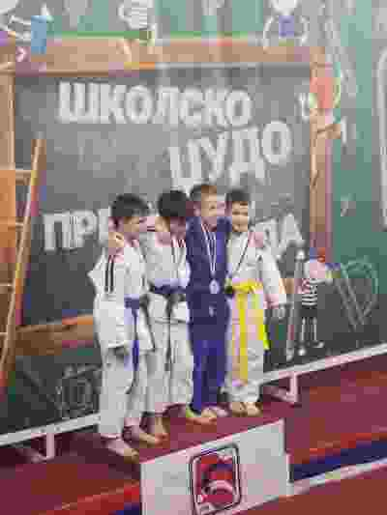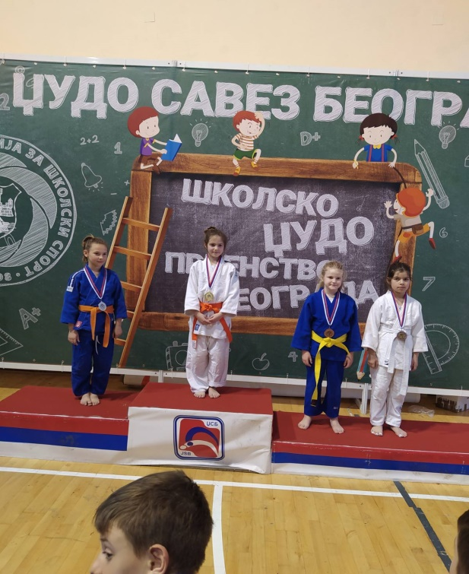

ОПШТИНСКО ТАКМИЧЕЊЕ ЦРВЕНОГ КРСТА

* 15.5.2024.год. На Општинском такмичењу “ Шта знаш о Црвеном крсту” ученици 4/10 разреда су освојили 2.место.

КОНКУРС “ ЧИТАМ, ПА ШТА “

- “ Читам, па шта”, читалачко-стваралачки конкурс
Ива Матијевић 3/2 - 1. место, градски ниво
Маша Матијевић 3/2 - похвала
Лазар Миленковић 3/2 - похвала
Андреа Николић 3/2 - похвала
Софија Благојевић 3/6- похвала
Мина Миловановић 3/6 - похвала
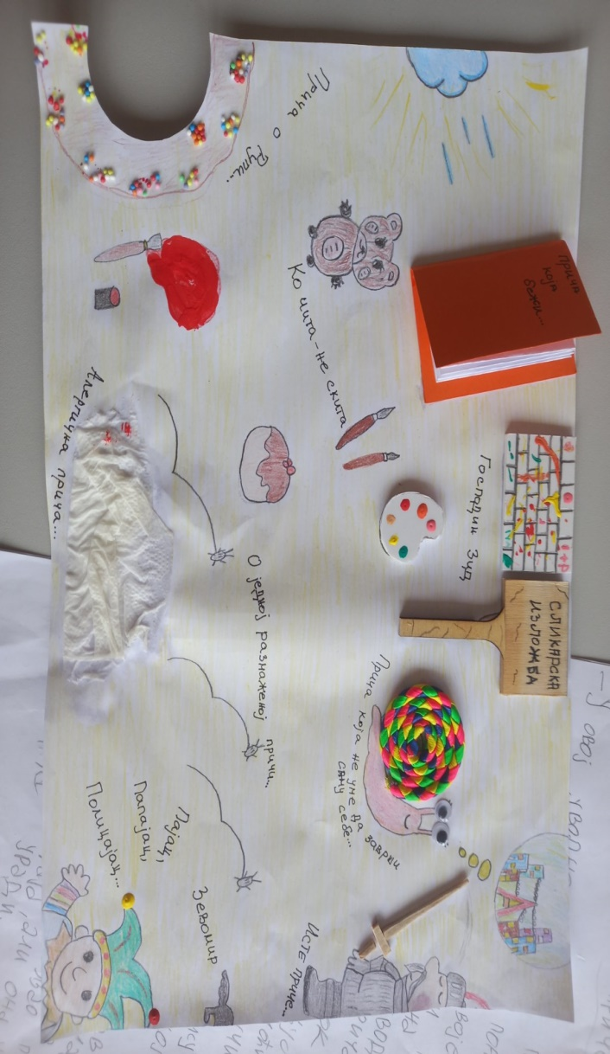
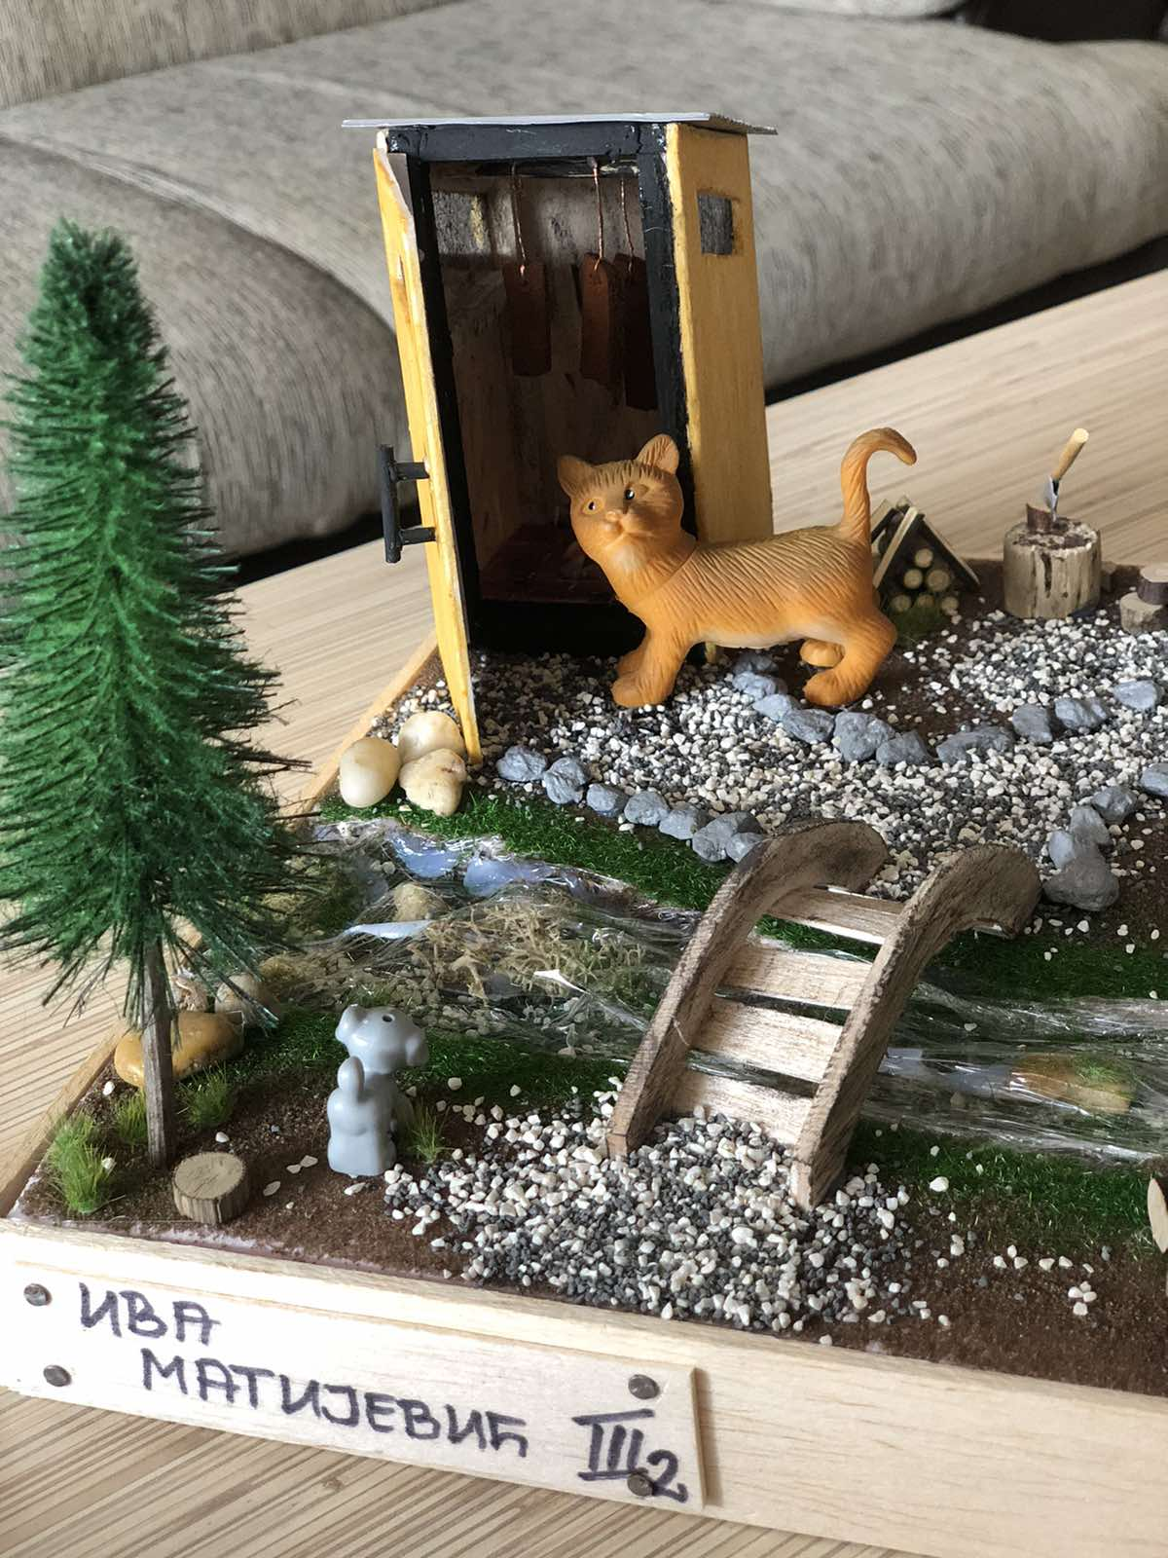

ШКОЛСКИ КОНКУРС “ВРАТИЋЕ СЕ РОДЕ”

- Школски конкурс “ Вратиће се роде” , јун месец
Катарина Јовановић 3/9 - 3. место
Вукан Топаловић 3/6 - 2. место

4.ТЕШКОЋЕ У РАДУ:Имена ученика, разред и врста проблема приложена у Извештају наставника 1.,2.,3., и 4.разреда.

- СТРУЧНО УСАВРШАВАЊЕ НАСТАВНИКА у шк. 2023/24.Име и презиме ,врста и начин усавршавања наставника приложени у Извештају наставника 1.,2.,3., и 4.разреда.

6. ЕВАЛУАЦИЈА И ПЛАНИРАЊЕ НАРЕДНИХ АКТИВНОСТИ:
РЕАЛИЗОВАНЕ АКТИВНОСТИ

1.ПРИЈЕМ ПРВАКА
1.9.2023.год Уприличен је пријем првака. На пријему је била изведена позоришна представа позорошта “Коферче”.

2.ПОСЕТА БИОСКОПУ
5.9.-6.9.2023.год у сарадњи са општином Гроцком оприличена је посета и гледање филмске пројекције цртаног филма за ученике 2.разреда.

3.САЈАМ СПОРТА
14.9.2023.год. ученици млађих разреда су присуствовали сајму спорта који је организовао Спортски савез града Београда у Гроцкој.
Кроз пет радионица ученици су активно учествовали у презентацији различитих спортова.

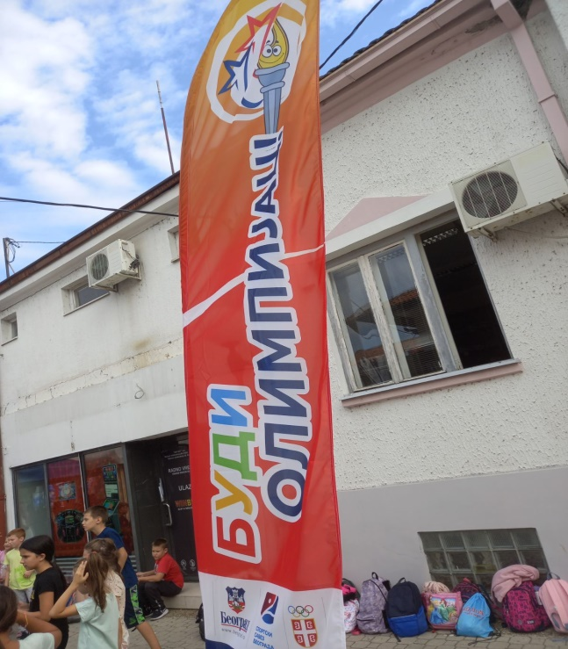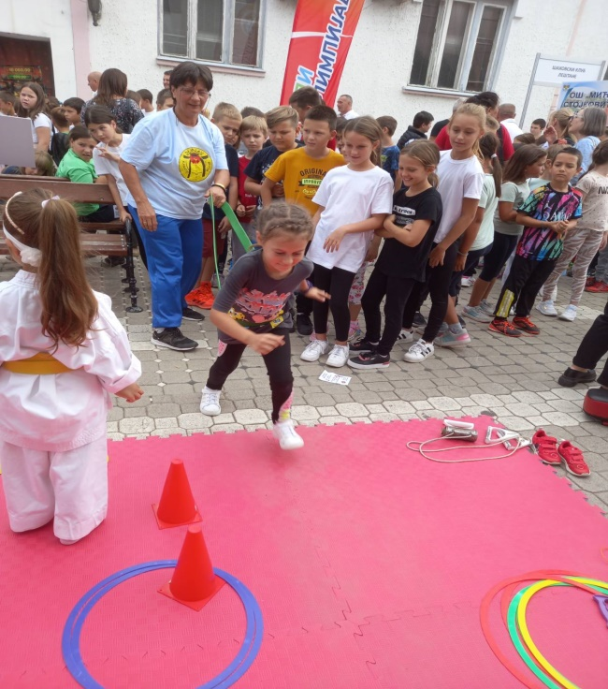

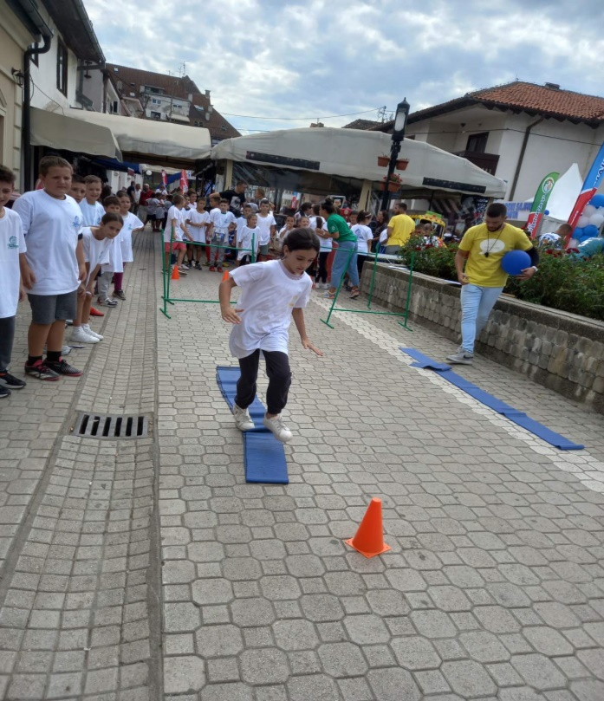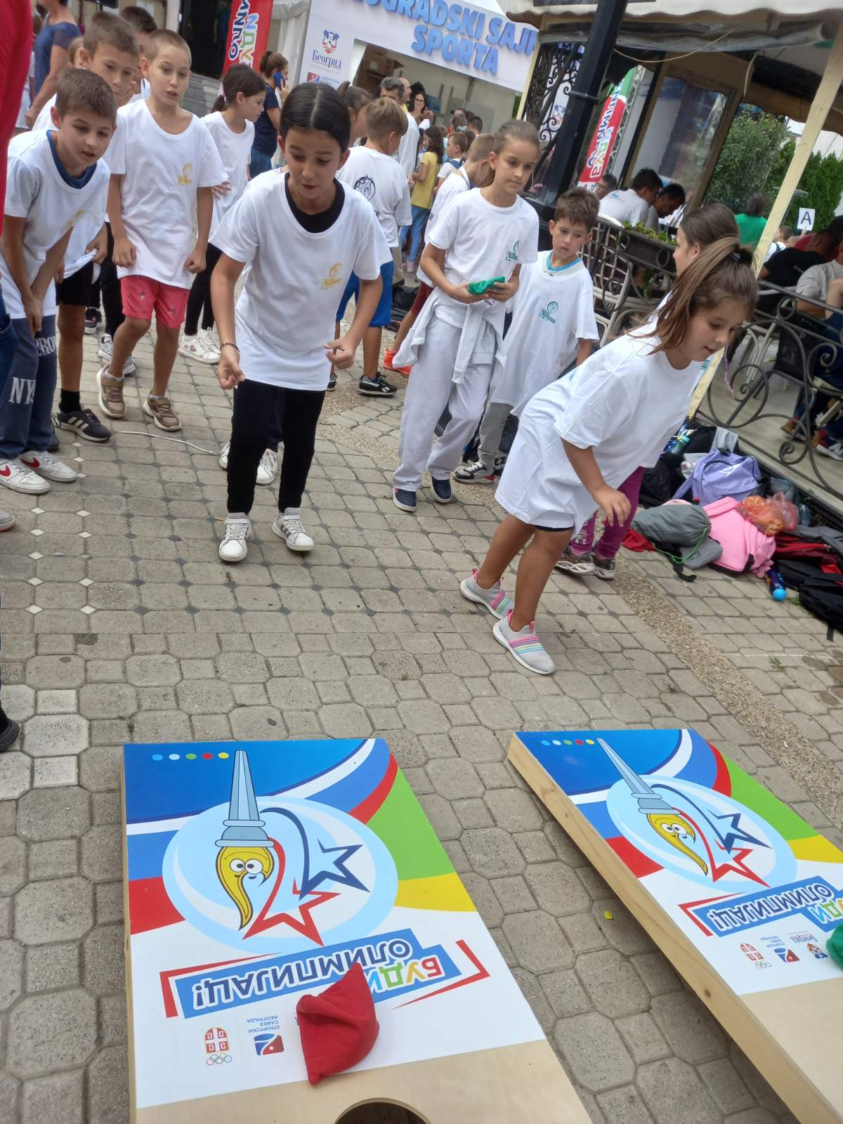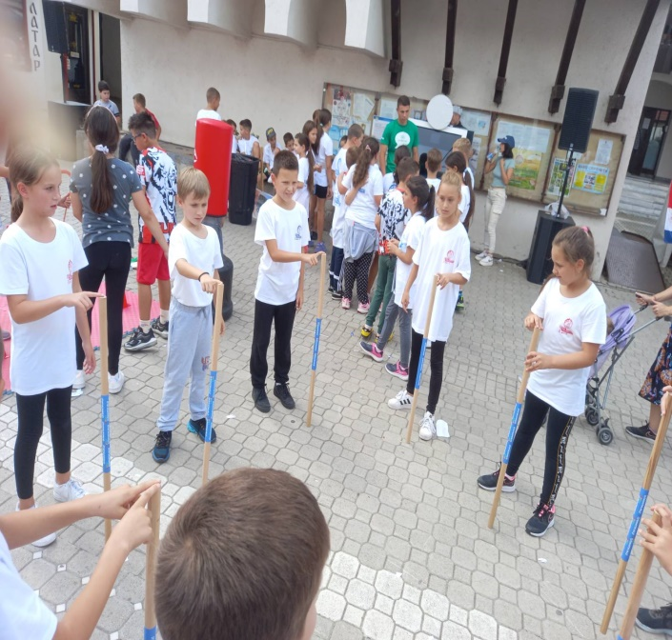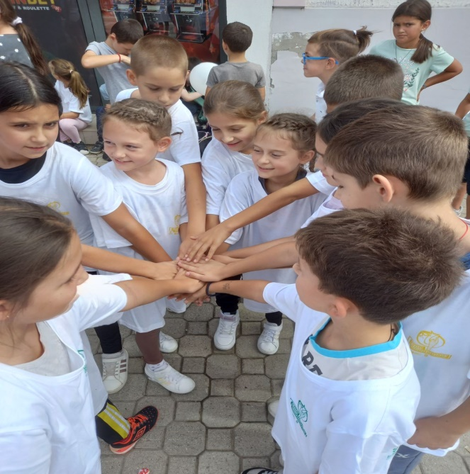

4. ОБЕЛЕЖАВАЊЕ ДЕЧЈЕ НЕДЕЉЕ

2.-6.10.2023.год обележена је Дечја недеља са слоганом "Велико срце деце Србије", кроз активности:
1.дан /рапионица "Јабука" и цртамо срце на бетону, папиру, руци,.../
2.дан /занимања -презентација родитеља/
3.дан /"Мали пас великог срца"-презентација књиге, мој кућни љубимац/
4.дан / Јесењи карневал јесењих шешира/
5.дан /Књигобал-маскембал ликова из књижевних дела/.
Ученици и родитељи радо и активно узели учешће у свим планираним активностима.

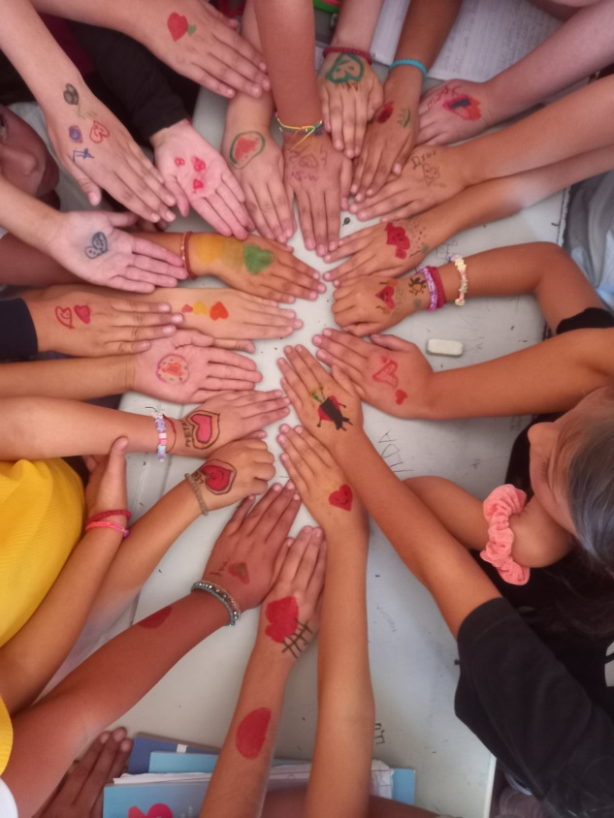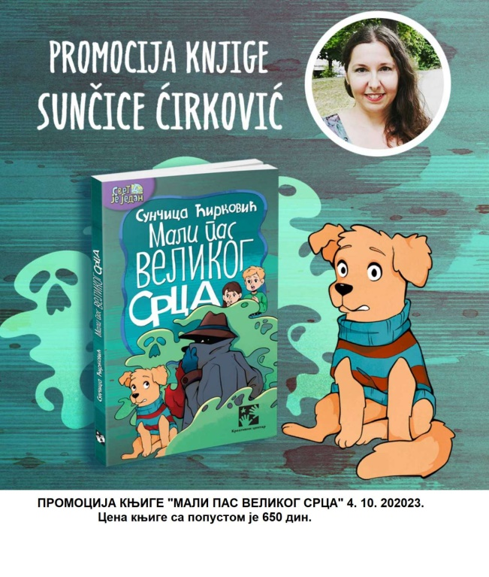

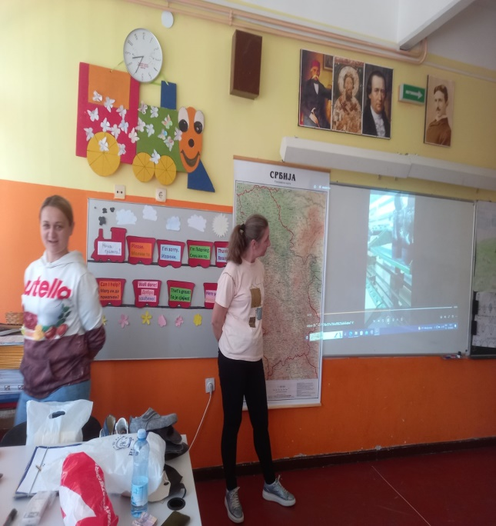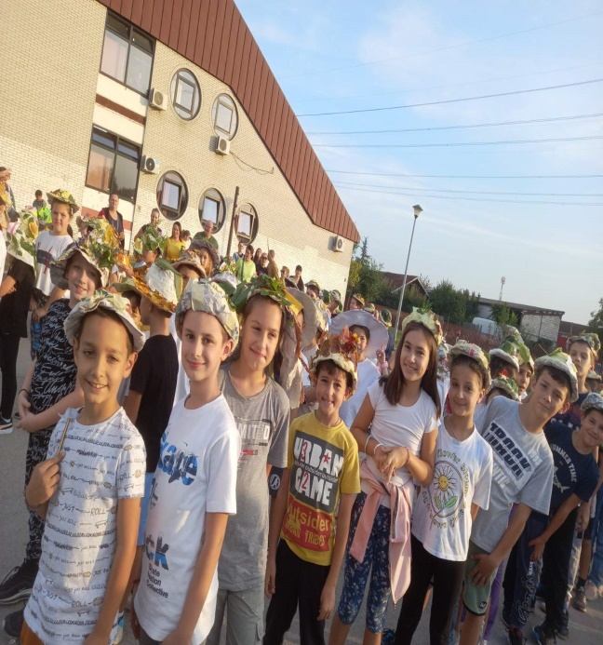

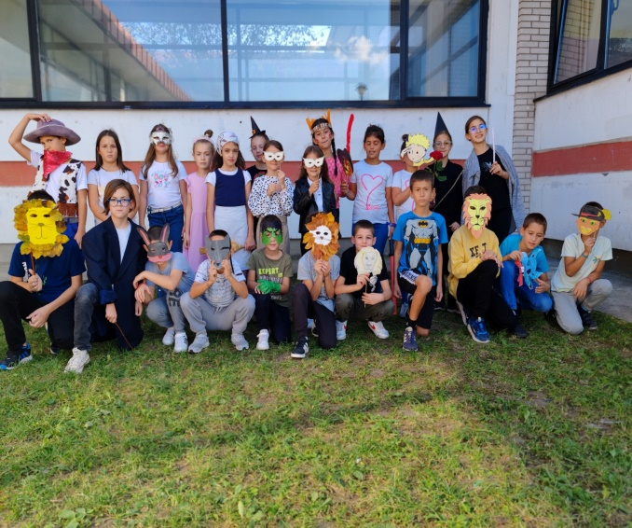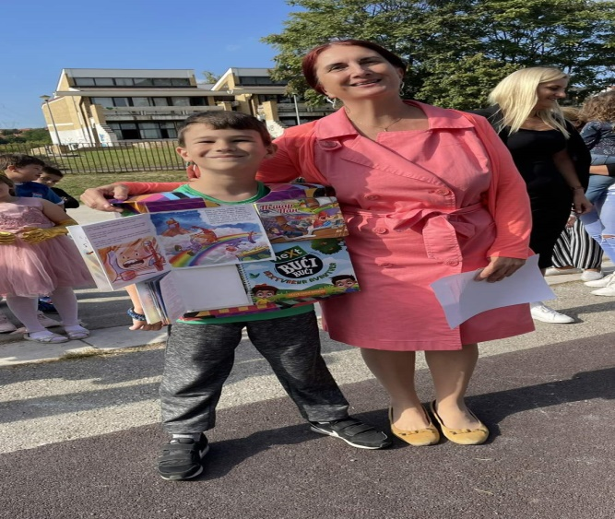

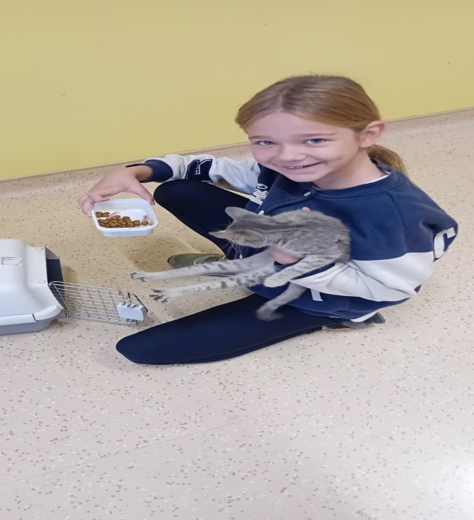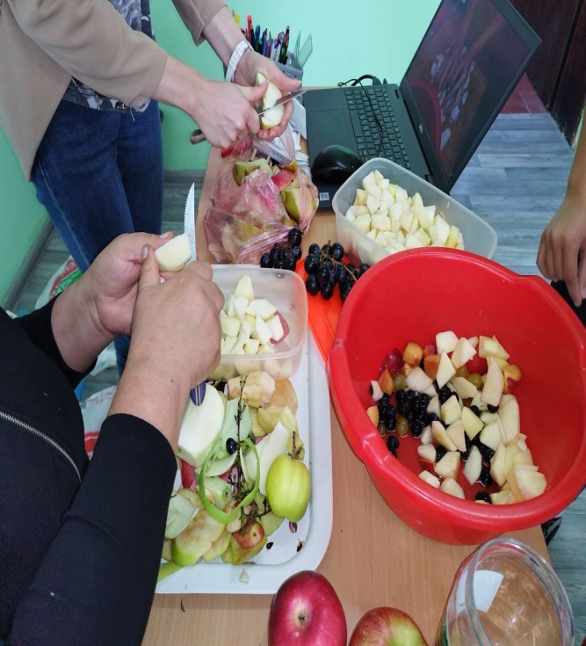

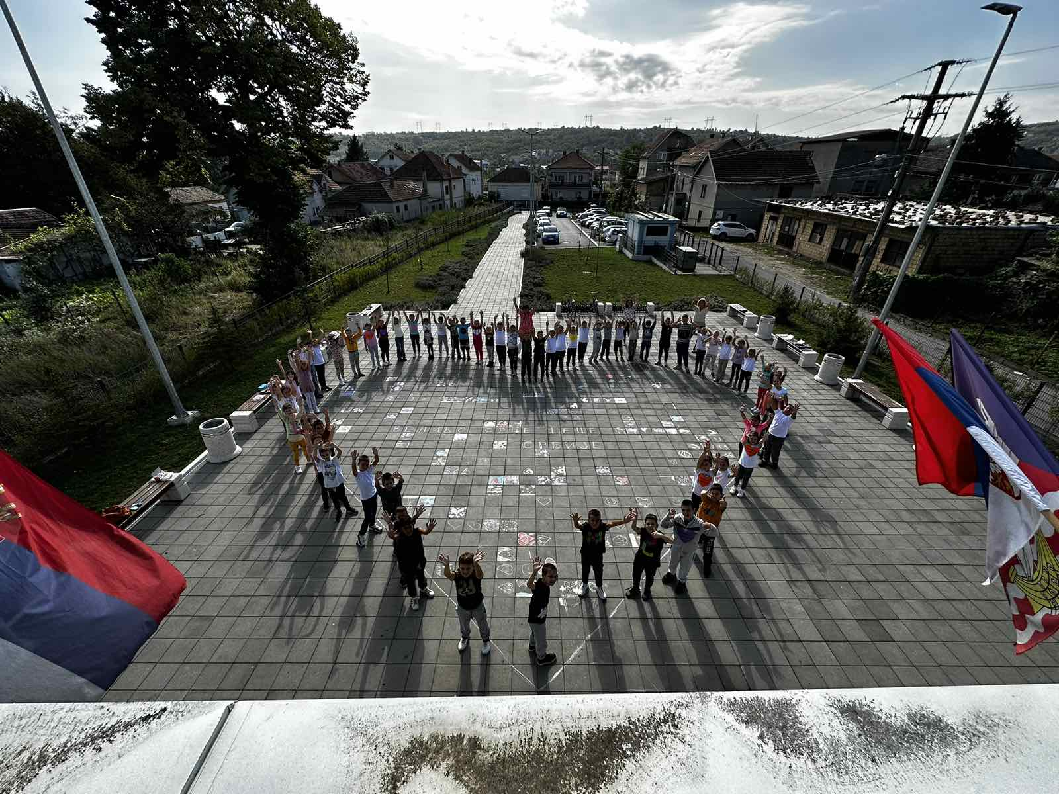

5.ХУМАНИТАРНА ТРКА

9.10.2023.год.у организацији Црвеног крста града Београда органозована је хуманитарна трка. Ученици су радо и у великом броју узели учевће у овој активности. Сви учесници су добили захвалнице а прва три места пригодне награде.

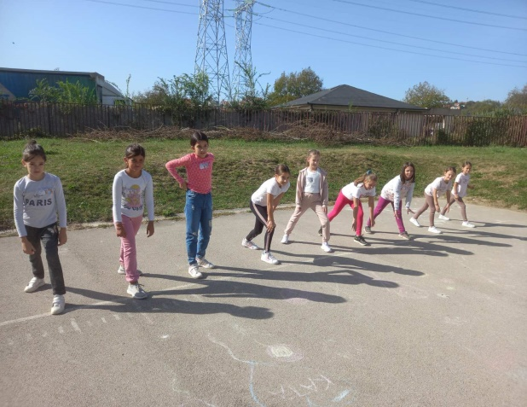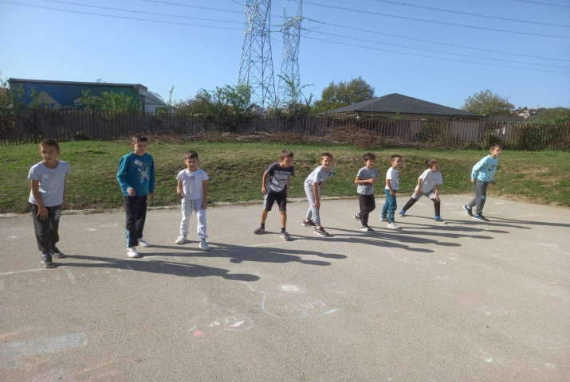
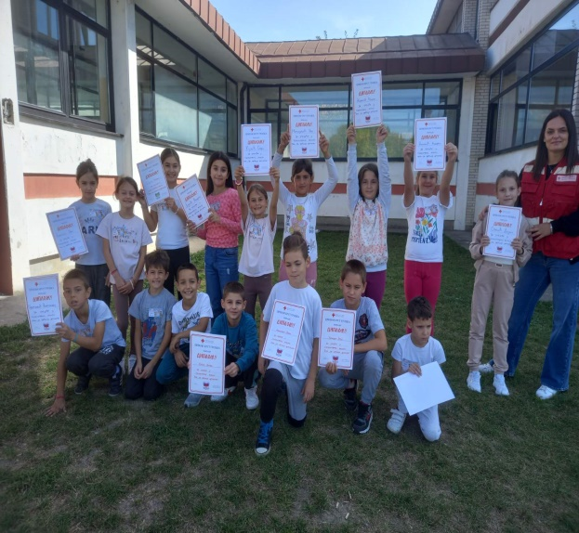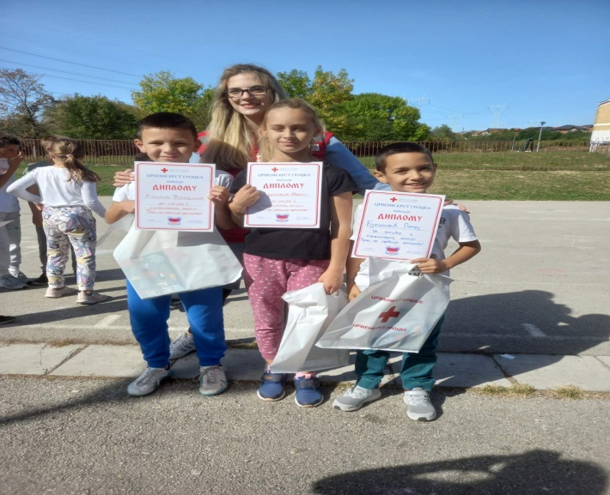
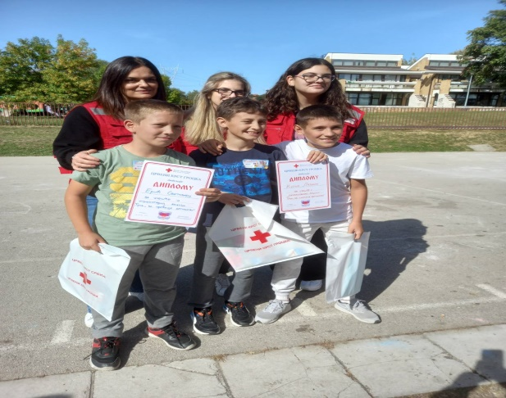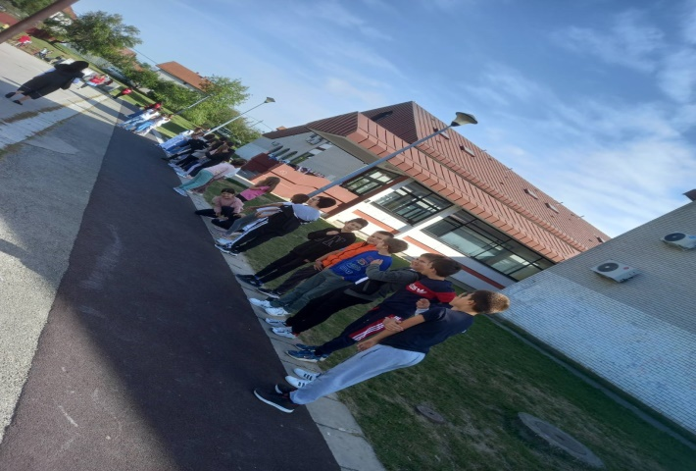

5. ШКОЛСКО ТАКМИЧЕЊА У АТЛЕТИЦИ / ЈЕСЕЊИ КРОС /

Школски ниво такмичења је одржан 11.10.2023.год, у матичној школи у Винчи.
На такмичењу је учествовао велики број ученика.
Такмичење су реализовали наставници:Сања Златановић, Драгана Станковић и Биљана Милев.
Резултати такмичења:

2.РАЗРЕД
Име и презиме ученика | Наставник ментор
Миња Радуловић | Иван Топаловић
Нађа Лепојевић | Драгана Станковић
Софија Божић | Татјана Максимовић
Андрија Тодоровић | Иван Топаловић
Стефан Пантић | Татјана Павловић
Вук Степић | Татјана Павловић

3.РАЗРЕД
Име и презиме ученика | Наставник ментор
Ивона Младеновић | Драгана Радмановић
Владимир Крстић | Драгана Радмановић
Јакша Младеновић | Кристина Поповић

После одржаног школског нивоа такмичења на следећи ниво су се пласирали 5 најбржих девојчица и 5 најбржих дечака по разреду.

- ОПШТИНСКО ТАКМИЧЕЊЕ У АТЛЕТИЦИ / ЈЕСЕЊИ КРОС /

Општински ниво такмичења одржан је 11.10.2023. у Гроцкој.
На овом нивоу такмичења учествовало је 10 ученика по разреду.
Наставници у чијој пратњи су деца ишла на такмичење су Татјана Павловић и Драгана Станковић.

Резултати такмичења:

Име и презиме ученика | Освојено место | Наставник ментор
- Миња Радуловић | 2. | Уван Топаловић
- Ивона Младеновић | 2. | Драгана Радмановић

- ПОЛУДНЕВНА ПОСЕТА

*9.-10..10.2023.год. ученици 1. и 2. разреда су ишли у полудневну посету. Активности посете су Винча - Ада Циганлија -Винча.
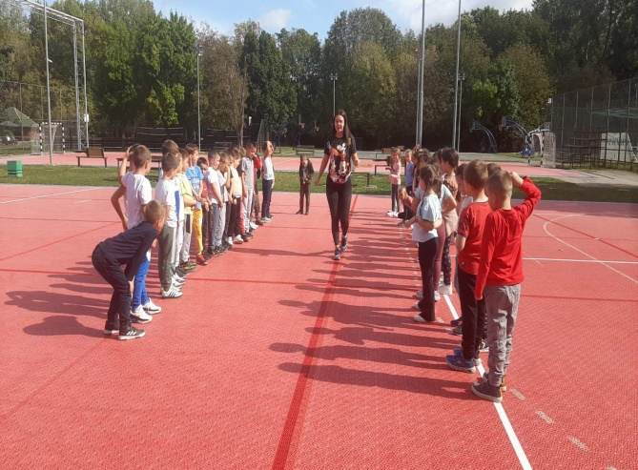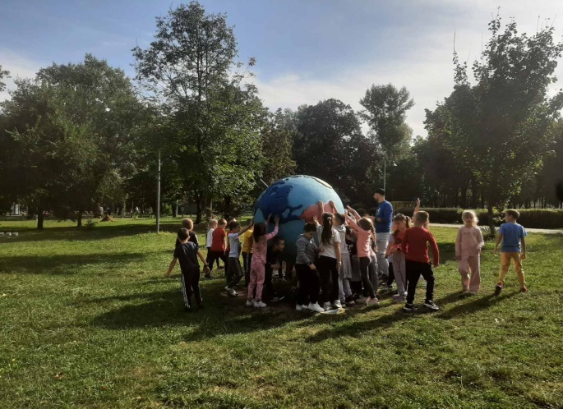
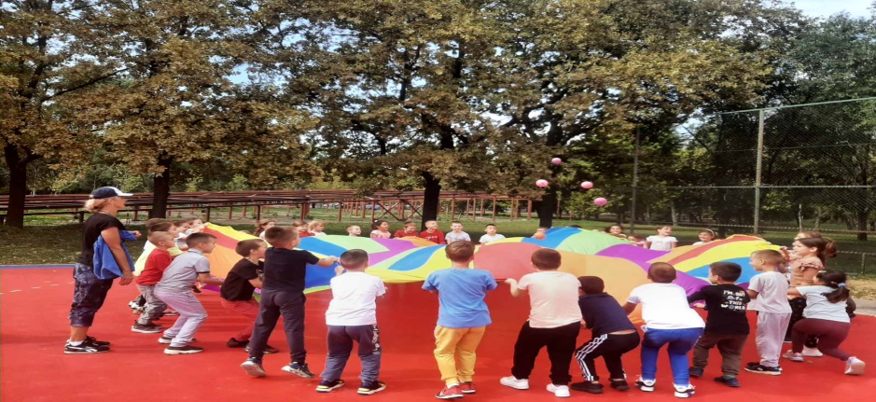

* 11.10.2023.год. ученици 3.разреда су ишли у полудневну посету. Активности посете су Винча- манастир Фенек - салаш Стремен - Винча .
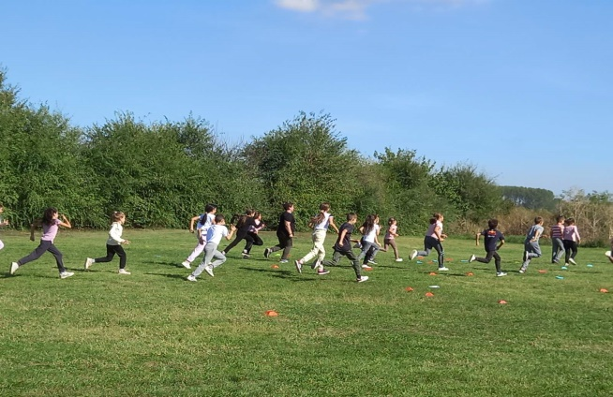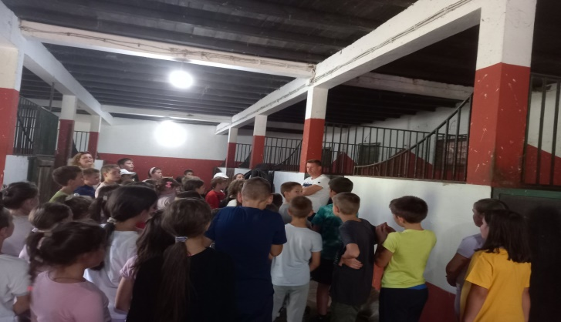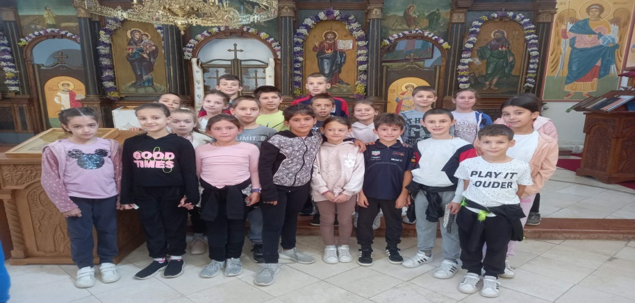

*16.10.2023.год. Ученици 4.разреда су ишли у полудневну посету. Активности посете су Винча - салаш Амерић - Винча.
Све посете успешно реализоване и ученици пуни утисака и задовољни враћени.

- ПОЗОРИШНА ПРЕДСТАВА
27.10.2023.год. ученици су гледали интерактивну представу “Био једном један Моцарт” коју су извели глумци позоришта “Коферче”.

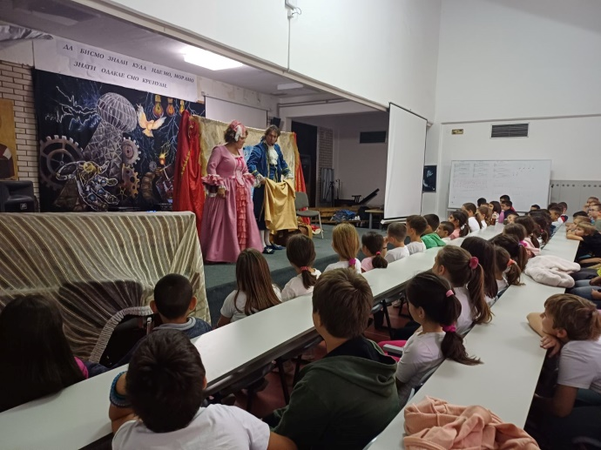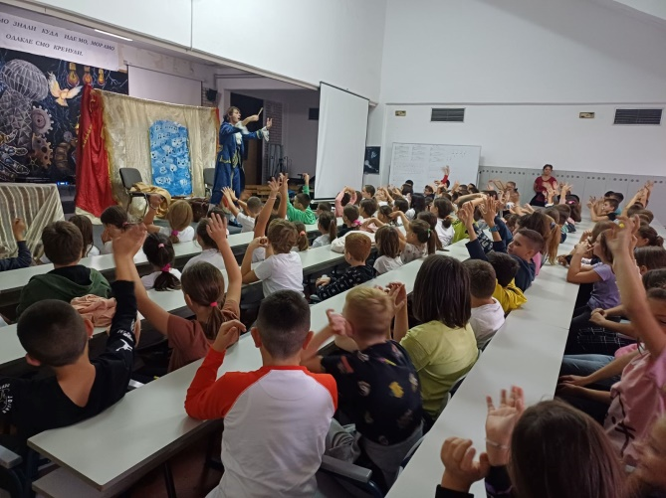

8.ТАКМИЧЕЊЕ ИЗ
КОМПЈУТЕРСКЕ И ИНФОРМАТИЧКЕ ПИСМЕНОСТИ ''ДАБАР''

Такмичење је је одржано од 20.-24.11.2023. год. у Винчи и Лештанима.
Учествовали су ученици од 1. до 4. разреда.
Такмичење реализовали ментори: Дражена Вјештица, Татјана Максимовић и Биљана Милев.
Критеријум за рангирање ученика разредне наставе одредио организатор. Ови ученици немају даљи ниво такмичења.

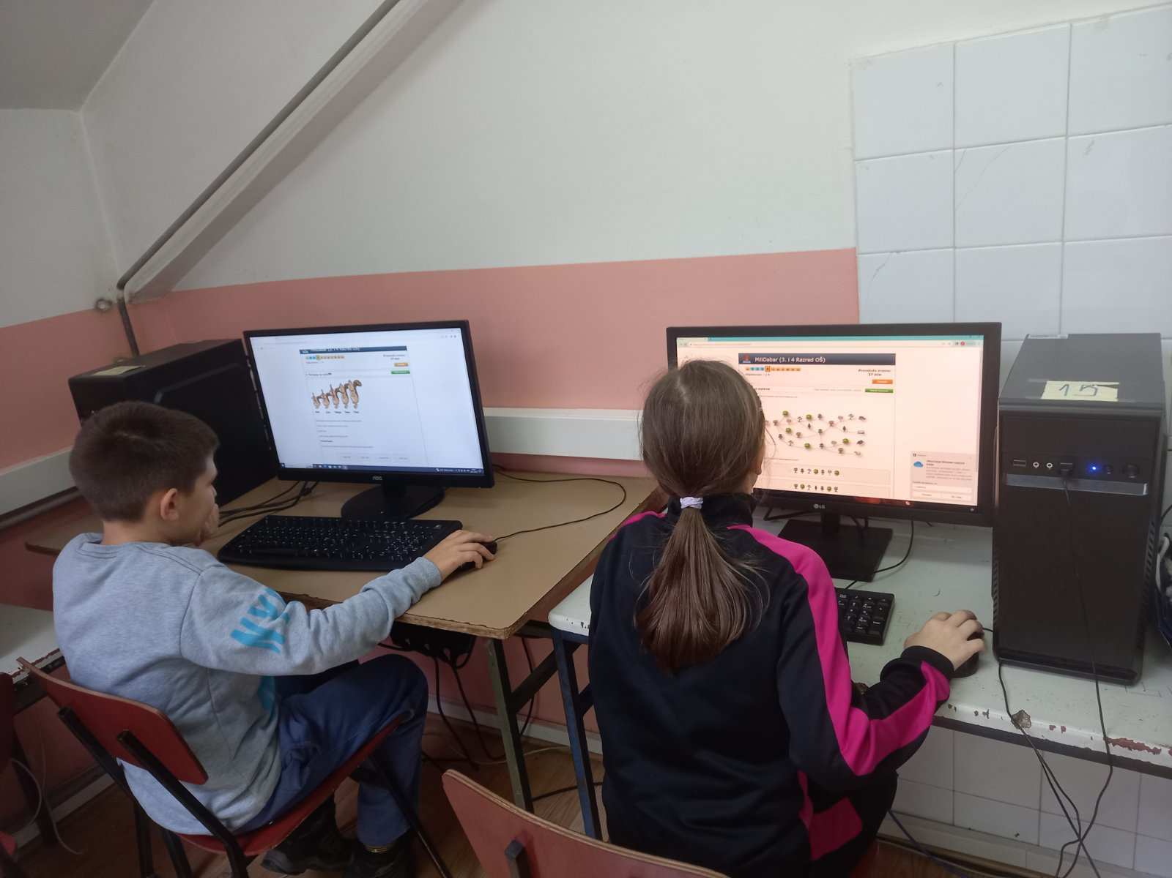

Руководилац

Биљана Милев

9.ШКОЛСКО ТАКМИЧЕЊЕ ИЗ МАТЕМАТИКЕ

Школски ниво такмичења је одржан 8.12.2023., матична школа у Винчи.
На такмичењу је учествовао 41 ученик 3.разреда и 43 ученика 4.разреда.
Дежурни наставници су били: Биљана Милев, Маја Димић, Јасмина Васковић, Анђела Топаловић, Драгана Радмановић, Дубравка Плавшић, Марија Зјајић и Милица Веселиновић.
Наставници који су прегледали су:Невена Јагодић, Весна Будимир, Весна Ђорђевић, Весна Ивић Миљана Симић, Славица Младеновић, Дражена Вјештица, Љиљана Живановић, Данијела Миљковић И светлана Пантић.

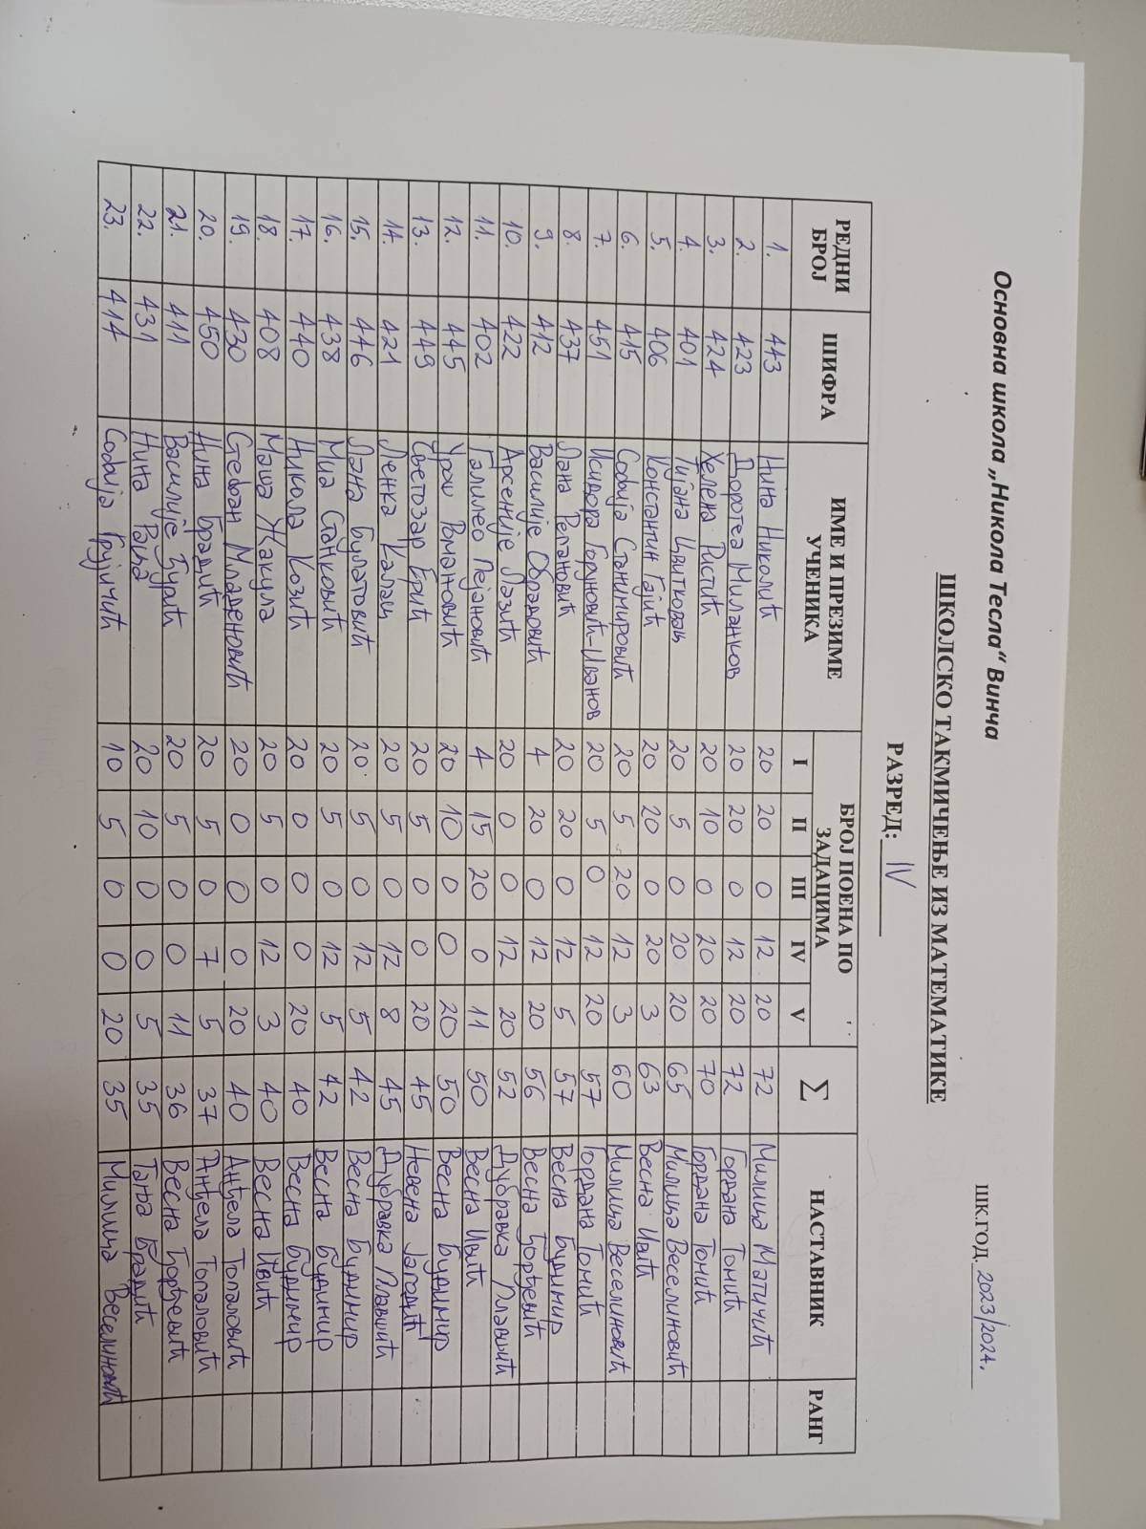

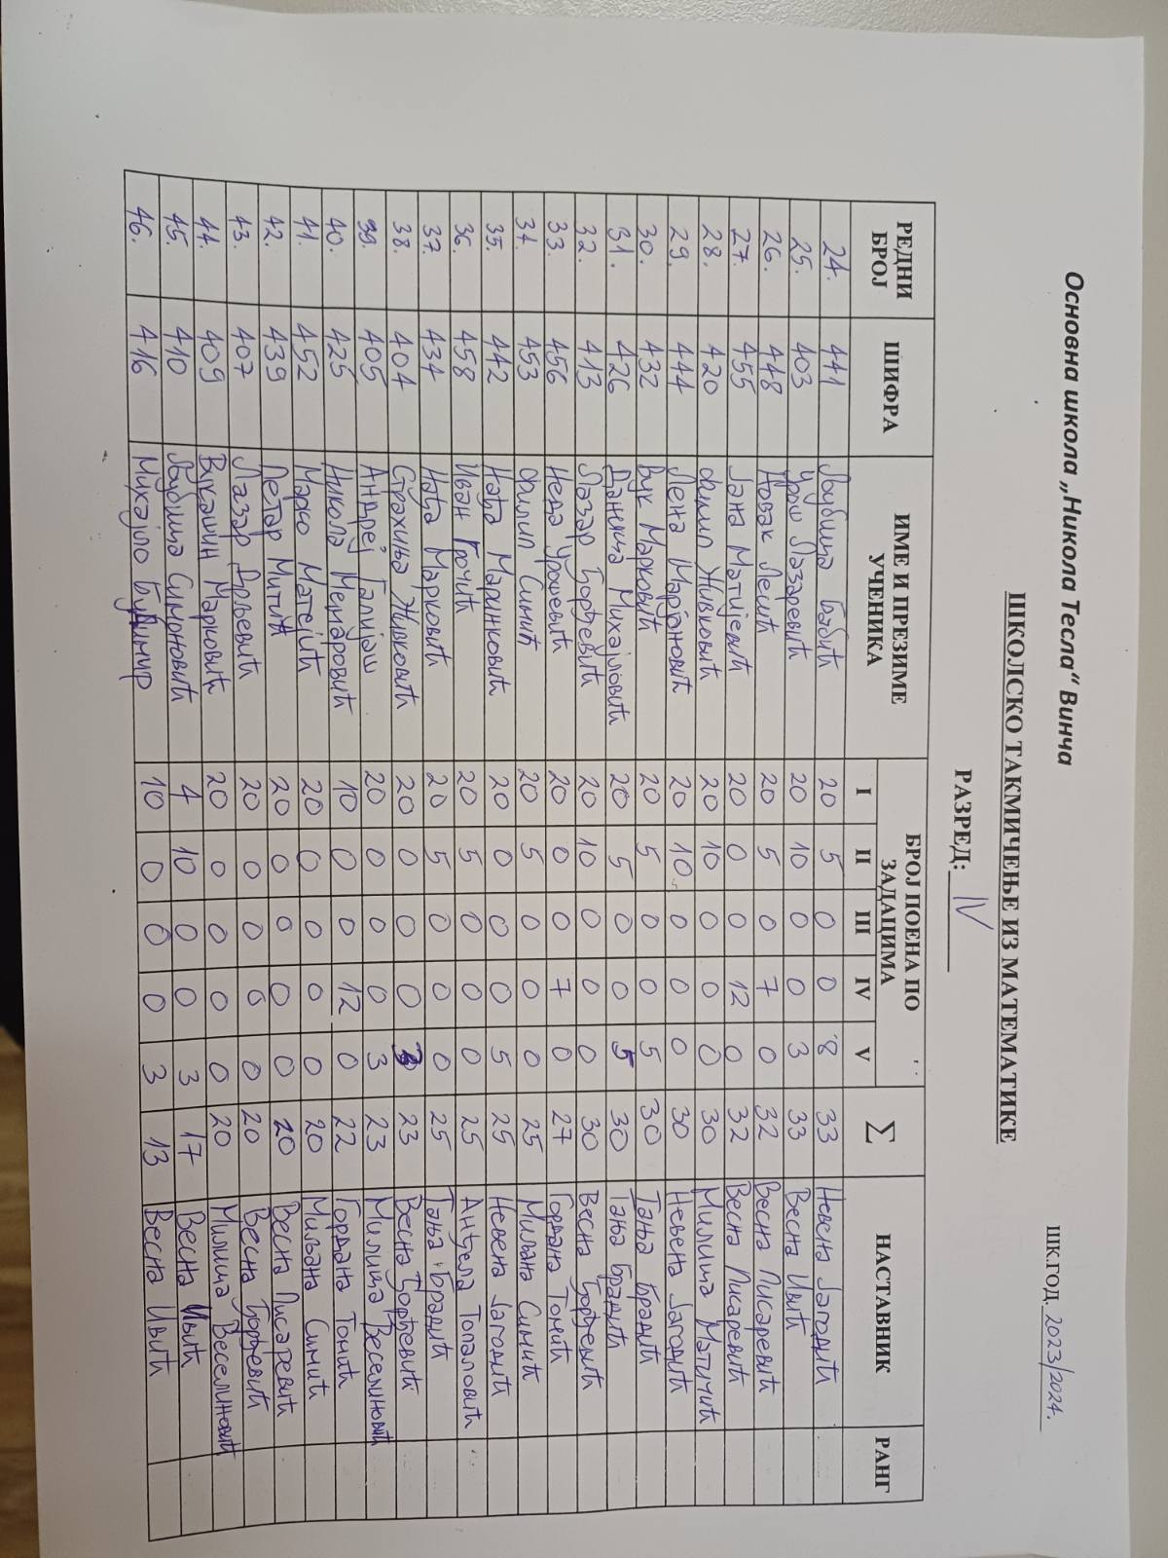
- 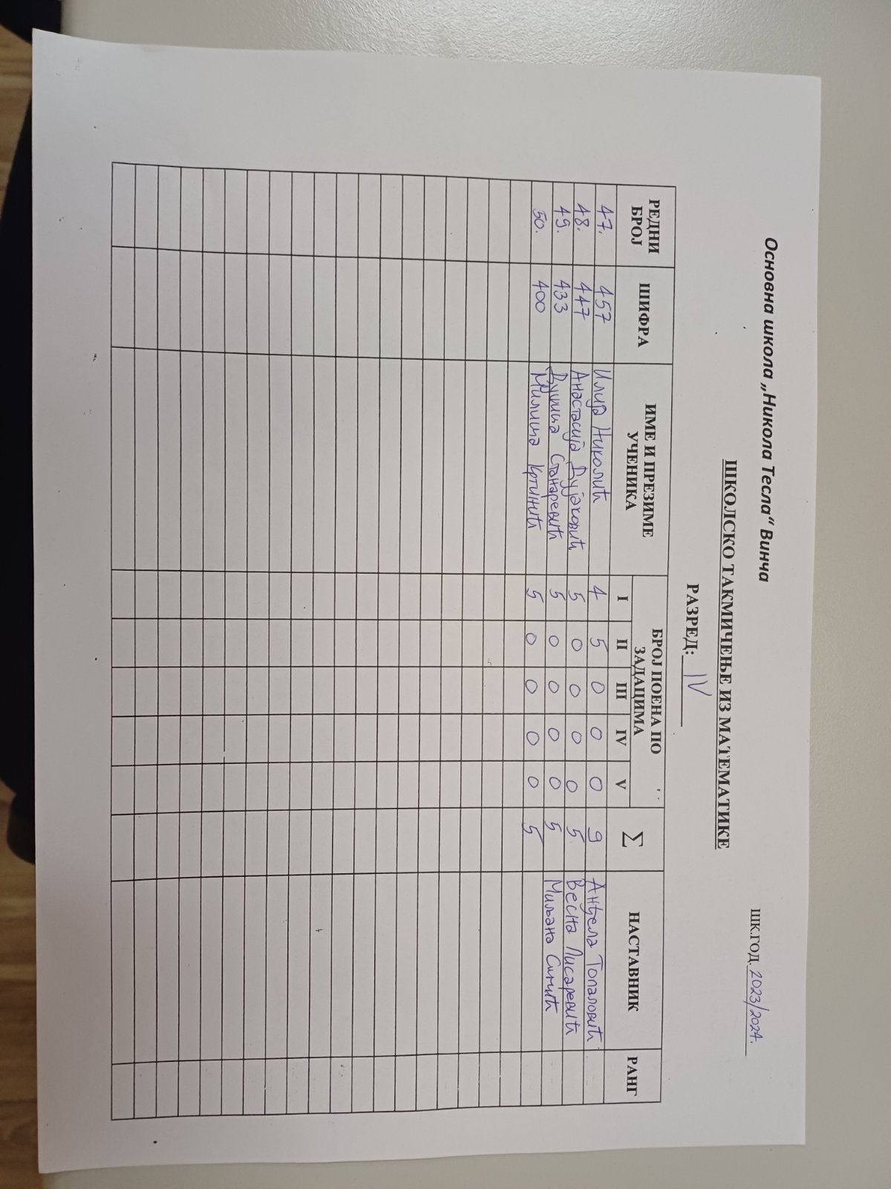

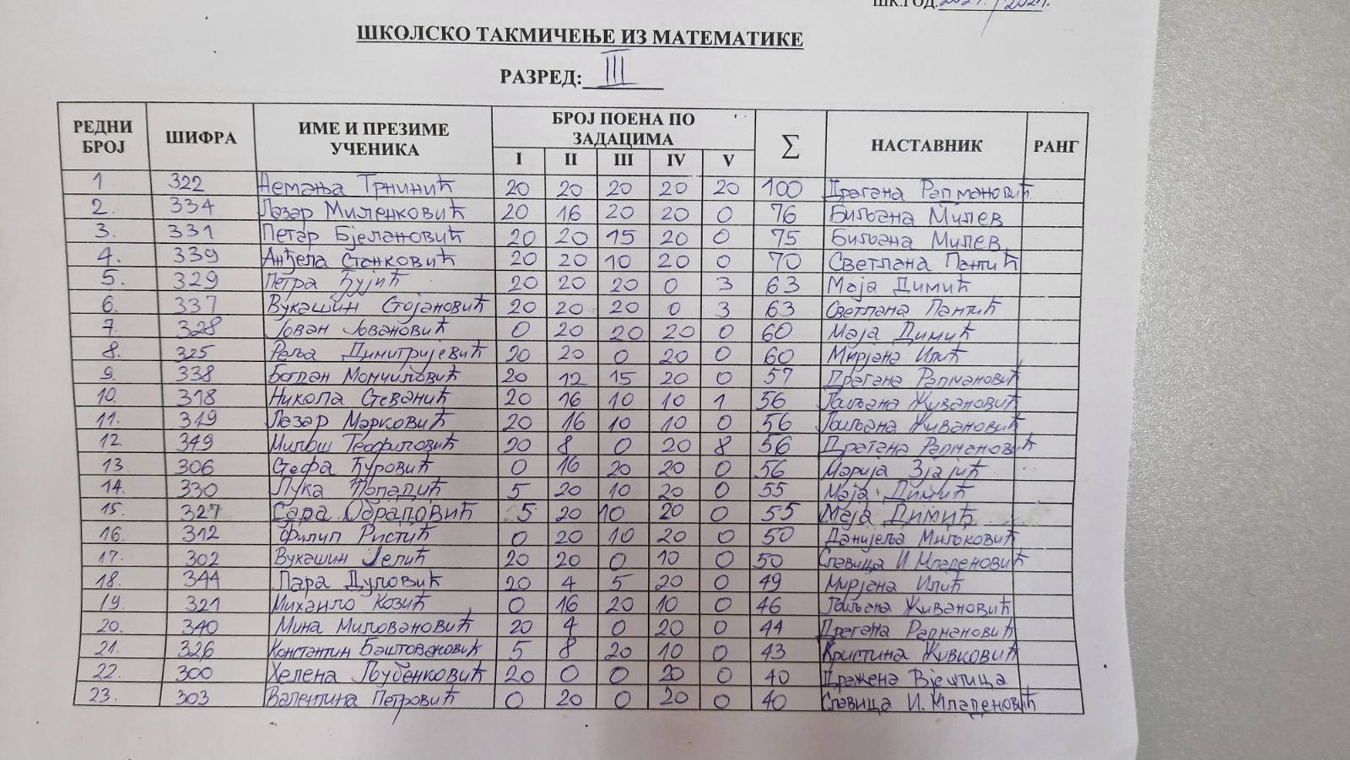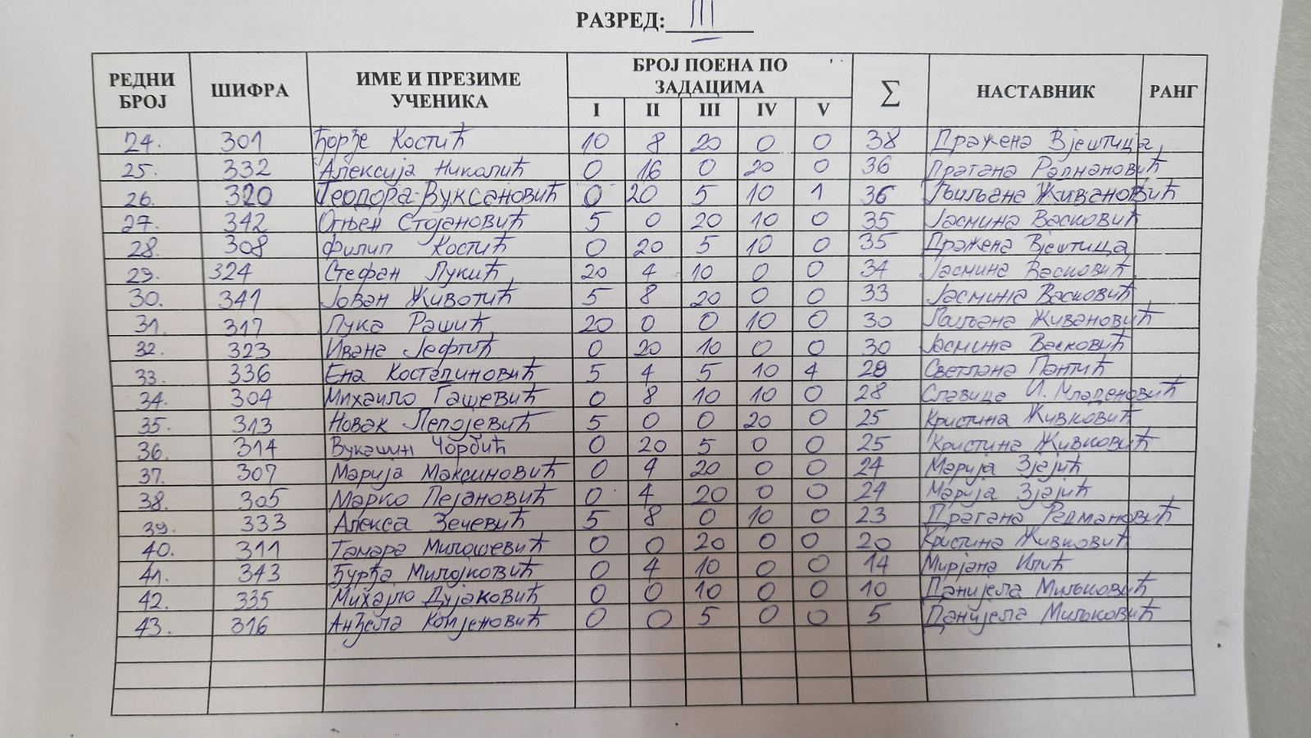

НОВОГОДИШЊА ПРЕДСТАВА-
РАСПЕВАНА НОВОГОДИШЊА АВАНТУРА

Ученици 1.и 2.разреда су 15.12.2023., а 21.12.2023.год. ученици 3.и 4.разреда су у Академији 28 гледали интерактивну новогодишњу представу.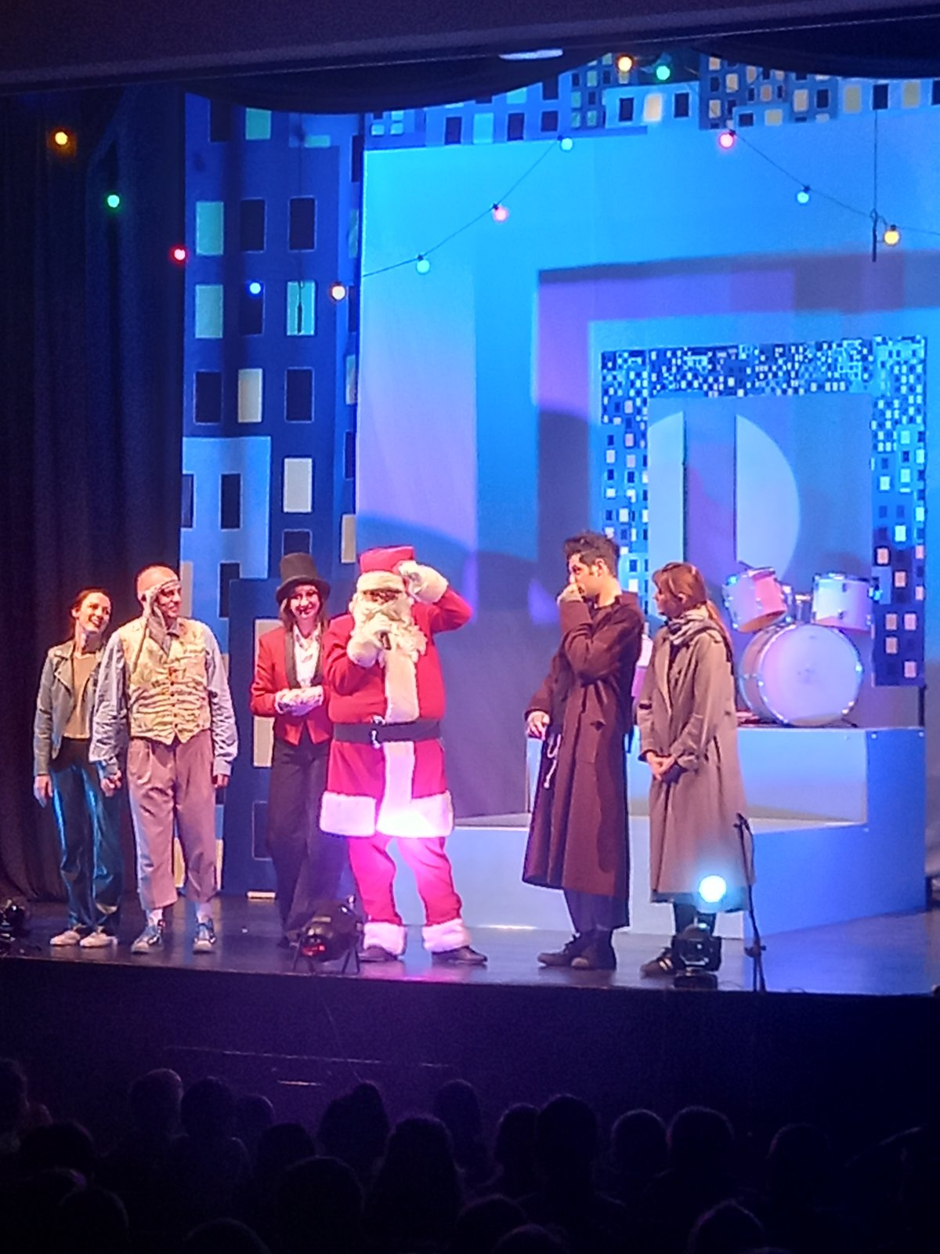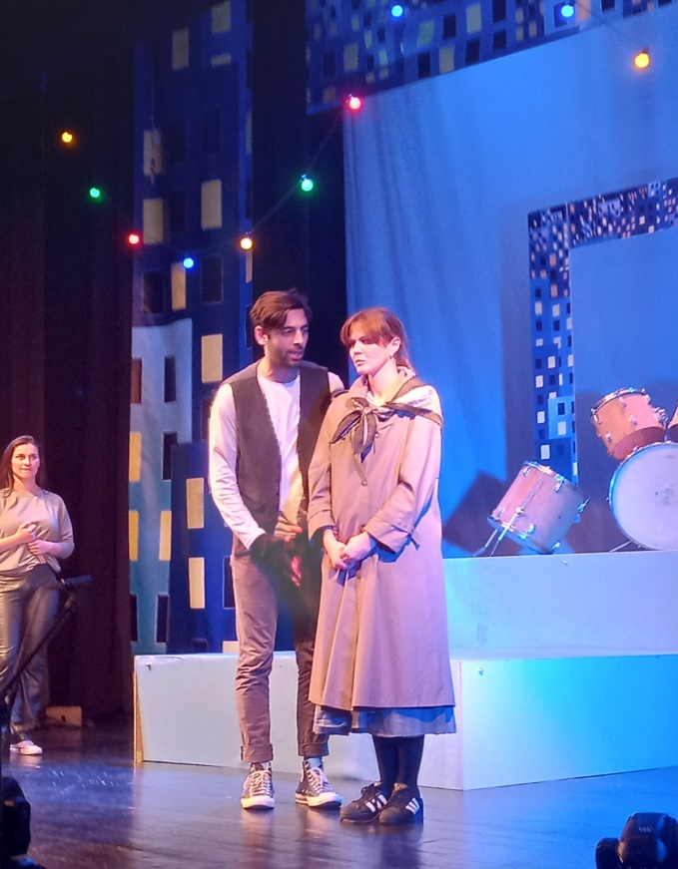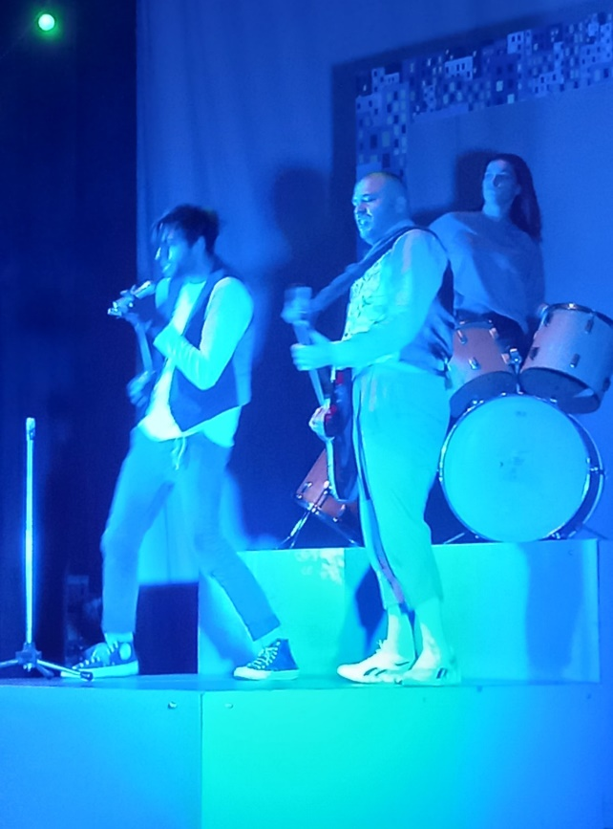

ХУМАНИТАРНА ПОЗОРИШНА ПРЕДСТАВА
“ ПЕПЕЉУГА “

Ученици 3/2 и 3/6 су у сарадњи са својим разредним старешинама Б.Милев и Д.Радмановић су успешно припремили и реализовали хуманитарну представу “Пепељуга”. Ученици су представу приказали ученицима нижих разреда своје смене и родитељима. Прикупљен прилог је преусмерен на жиро рачун хуманитарне организације који помажу деци са здравственим проблемима.

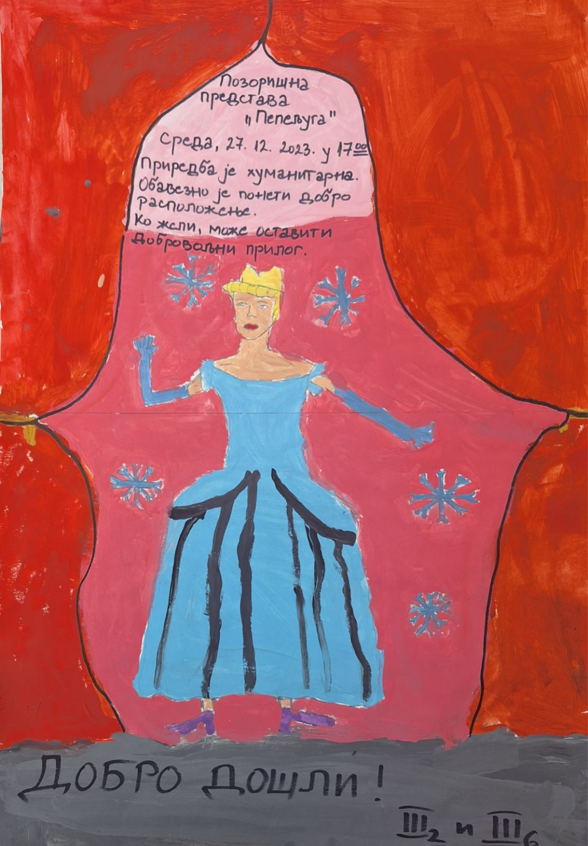

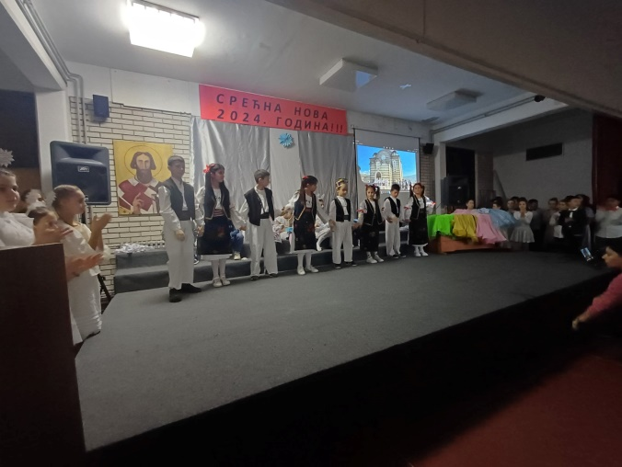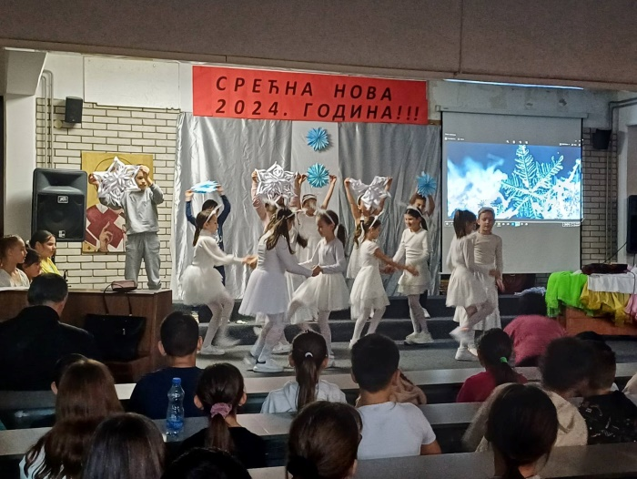

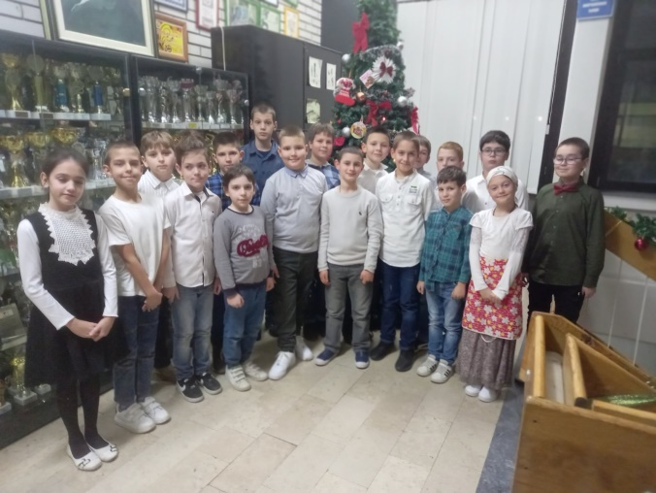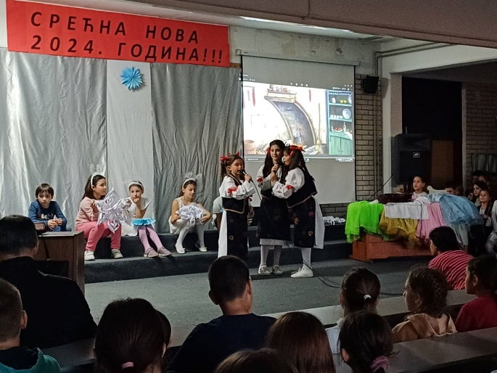

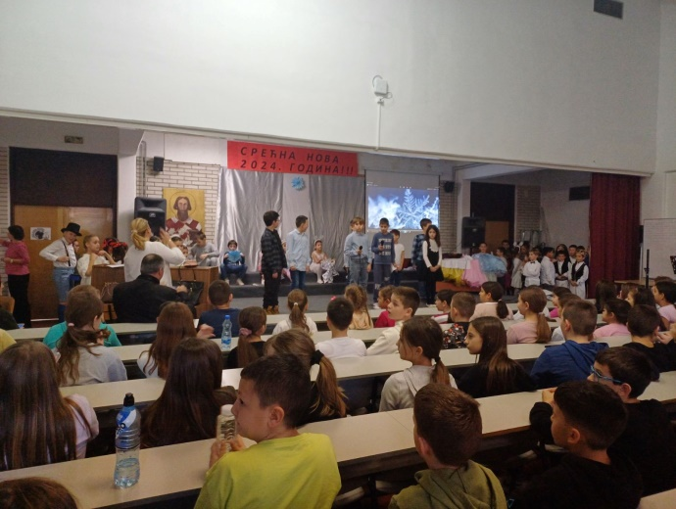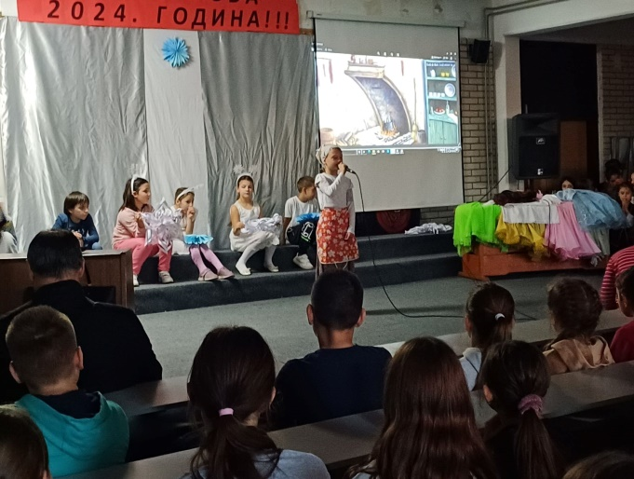

ДРУГО ПОЛУГОДИШТЕ

ОБЕЛЕЖАВАЊЕ ШКОЛСКЕ СЛАВЕ

27.1.2024.год.ученици су кроз своје ликовне и литерарне радове обележили школску славу.

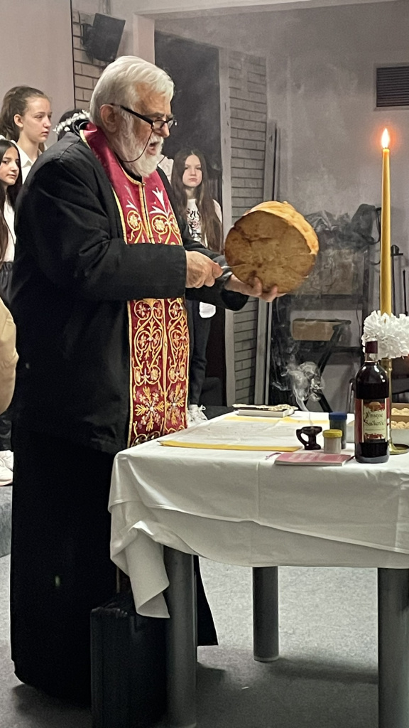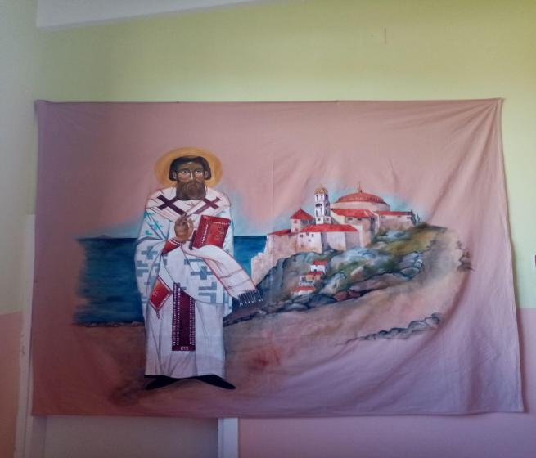

ОБЕЛЕЖАВАЊЕ 8.МАРТА

"Мами на дар" - Радионица посвећена обележавању Дана жена, 8. 3. 2024.
Тематски дан – Услужне делатности.

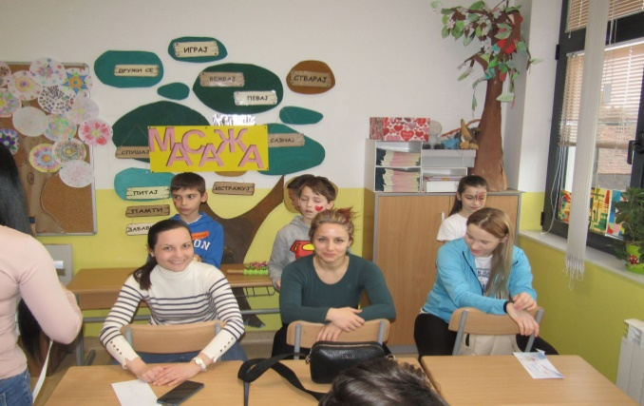
ПОЗОРИШНА ПРЕДСТАВА

12.3.2024. ученици млађих разреда гледали су позоришну представу у позоришту “Академија 28”.
Представа је еколошка авантура и прича о пријатељству у којој се кроз еколошку причу провлачи и прича о борби против насиља и зависности од компјутерских игрица. Ученици срећни напустили салу "Академије 28".

НАСТАВА У ПРИРОДИ

Ученици млађих разреда су у периоду од 21.3.- 15.4. реализовали наставу у природи на две дестинације, и то: Сокобања и Врњачка бања.
Ученици су кроз шетње, спортско-рекреативне активности, музичке радионице и наставу у природи своје знање применили практично. Развијали су социјализацију у групи поштујући правила понашања.

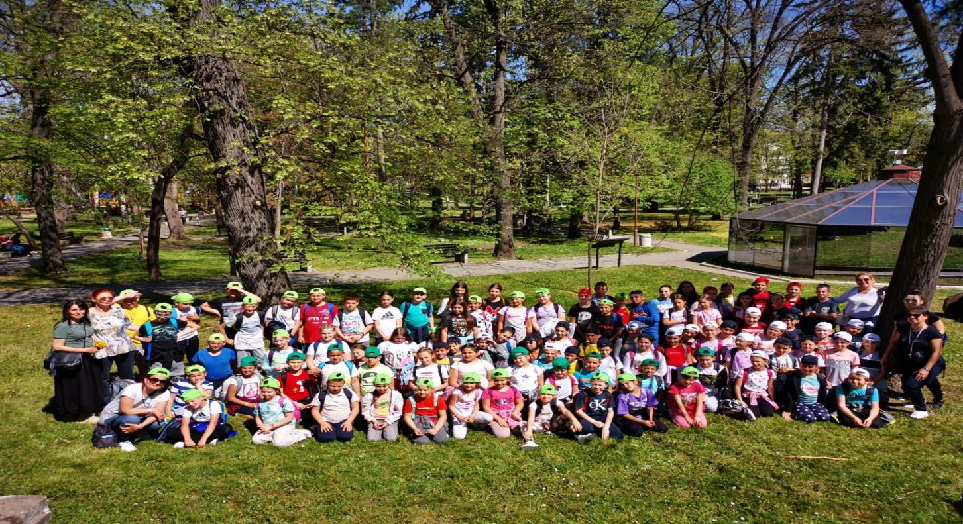

ПРОЈЕКАТ “ ШУМА У ШКОЛИ”

22. 4. 2024. Представници ЈП „Србијашуме“ у оквиру пројекта „Шума у школи“, одржали су еколошку радионицу са ученицима трећег разреда наше школе.
Након радионице у дворишту школе у Лештанима засађене су две црвенолисте шљиве.
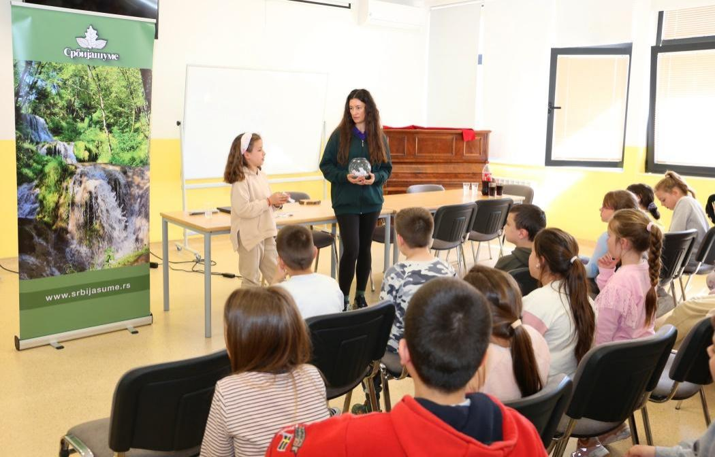
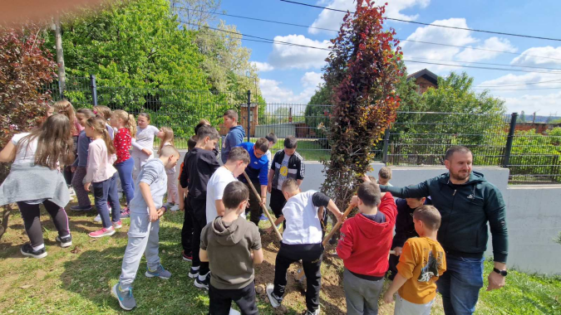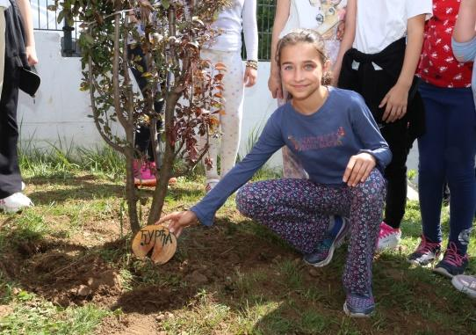

УСКРШЊИ ВАШАР

Ученици млађих разреда су 26.4.2024.год.разреда узели учешће у реализацији Ускршњег вашара. Део прикупљеног новца ће се дати у хуманитарне сврхе за помоћ болесном вршњаку из Болеча, а део новца ће се употребити за куповину прибора и материјала који је потребан у учионици.
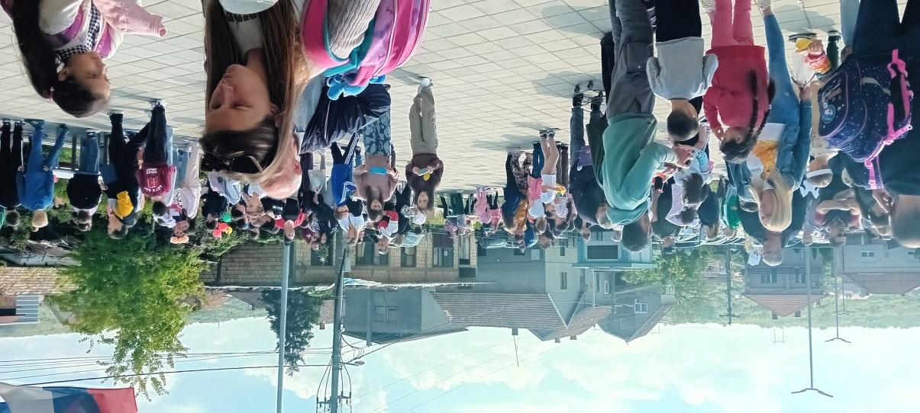
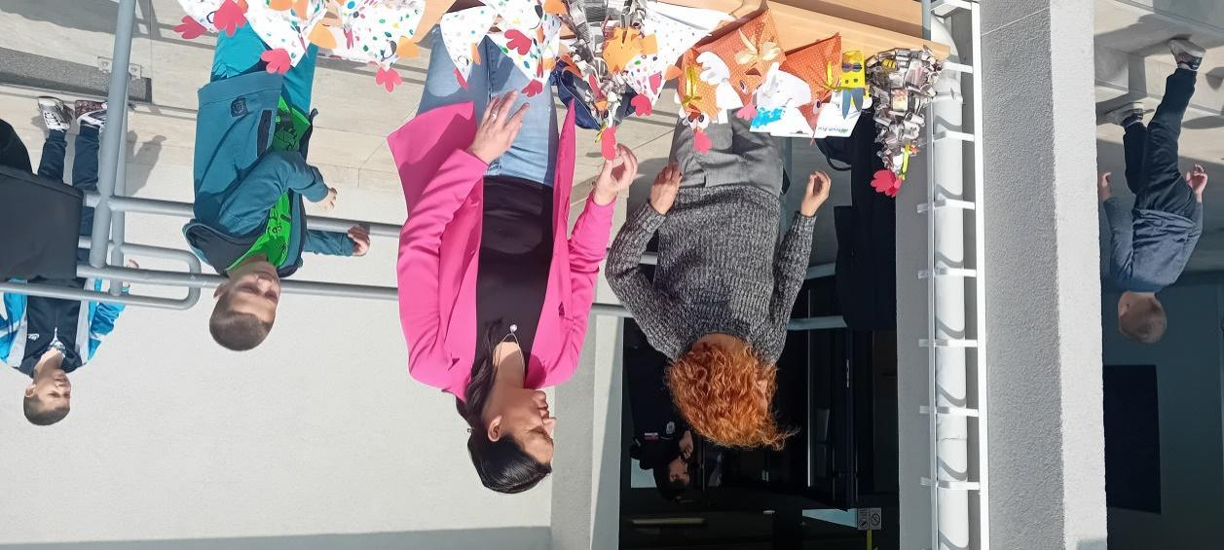

ЈЕДНОДНЕВНИ ИЗЛЕТ

Почетком јуна ученици млађих разреда су ишли на излет, и то:
1.разред дестинација Винча-Виминацијум-Сребрно језеро-Винча.
2.разред дестинација Винча-Јагодина-Винча.
3.разред дестинација Винча-Ваљево-Бранковина -Винча
Посета Народном музеју у Ваљеву, Бранковини где је место починка наше песникиње Десанке Максимовић, ученици су имали прилику да се упознају где је била њена школа и музеј њених личних ствари. Уживали су и постојеће ствари које су у школи учили, надоградили су тог дана.

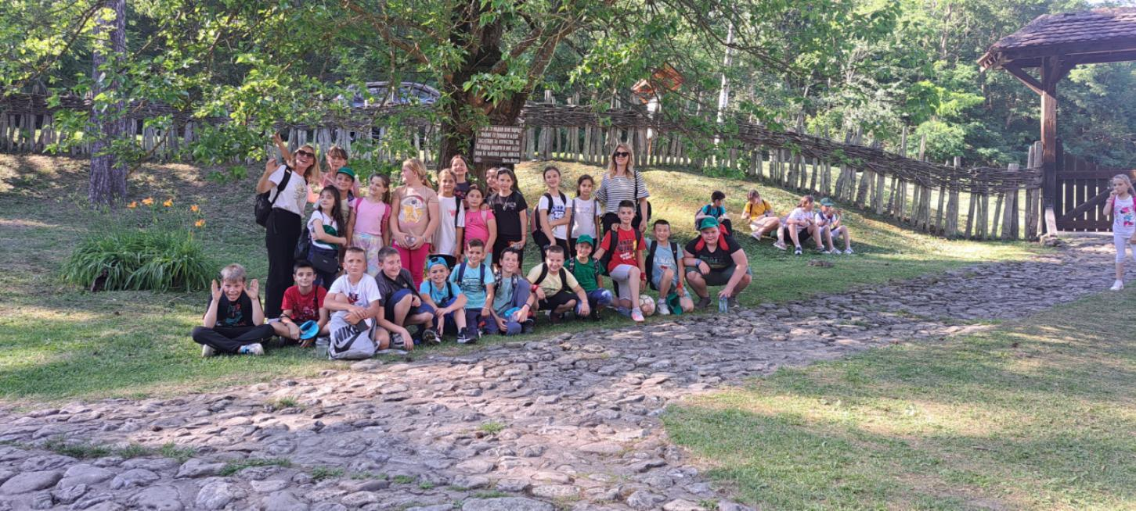

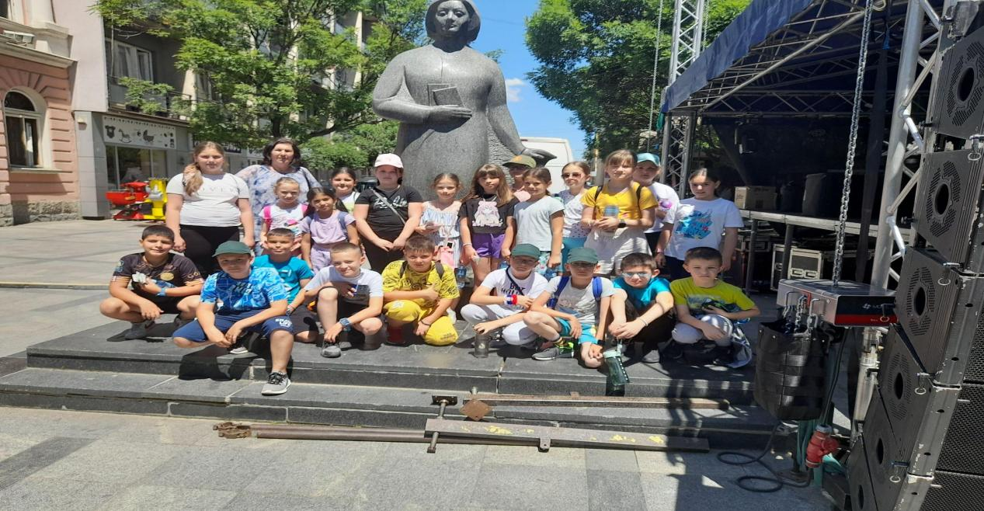

4.разред дестинација Винча-Крагујевац-Опленац-Винча.

ХУМАНИТАРНА ПРОДАЈНА ИЗЛОЖБА

12.6.2024. је у просторијама ИО Болеч одржана хуманитарна продаја изложба.Уживали су и родитељи и деца.

.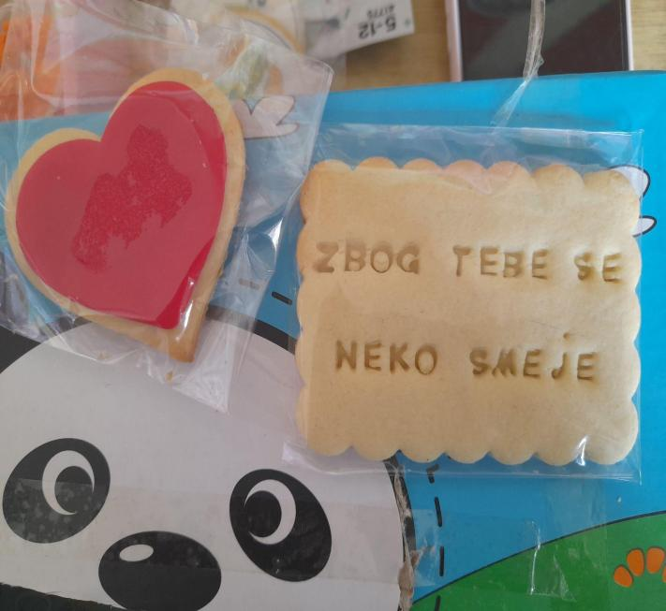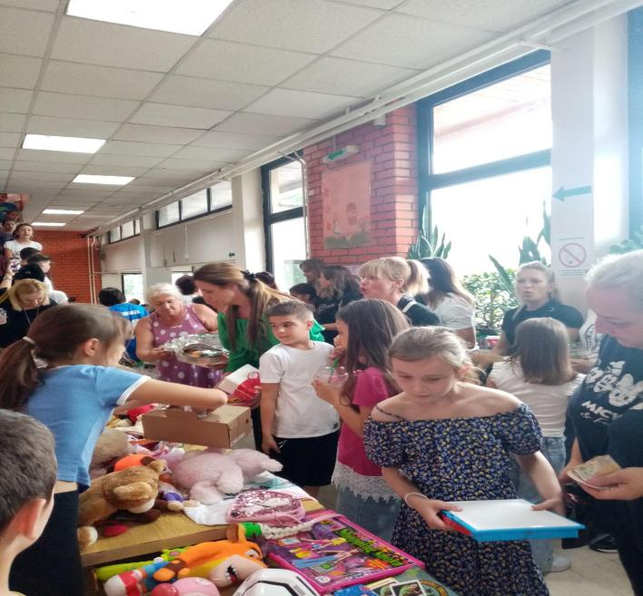

У Винчи, Руководилац стручног већа
22 .6. 2024.
Биљана Милев

2.2. ИЗВЕШТАЈ СТРУЧНОГ ВЕЋА ЗА ОБЛАСТ УМЕТНОСТИ И ВЕШТИНА у школској 2022/23. години
Стручно веће за област уметности и вештина у протеклој школској години чинили су :

- Слободан Животић - наставник физичког и здравственог васпитања
- Станица Јанковић --------------------------- наставница физичког и здравственог васпитања
- Растко Гулан ----------------------------------- наставник физичког и здравственог васпитања
- Сузана Момић-Радосављевић ------------- наставница физичког и здравственог васпитања
- Александар Марковић ------------------------------------ наставник физичког и здравственог васпитања
- Дубравка Косић --------------------------------- наставница физичког и здравственог васпитања
- Михаило Миловановић ----------------------- наставник физичког и здравственог васпитања
- Дражена Трајковић ---------------------------------------------------- наставница ликовне културе
- Татјана Илић ------------------------------------------------------------ наставница ликовне културе
- Тања Николић ---------------------------------------------------------- наставница ликовне културе
- Ружица Миљковић ---------------------------------------------------- наставница музичке културе
- Невена Ђукановић ----------------------------------------------------- наставница музичке културе и
- Јасминка Мирковић ---------------------------------------------------- наставница музичке културе

ИЗВЕШТАЈ О РАДУ – СТРУЧНОГ ВЕЋА ФИЗИЧКОГ И ЗДРАВСТВЕНОГ ВАСПИТАЊА
У шк.2022/23

Чланови стручног већа у школској 2022/23.(списак)
- Марковић Александар
- Момић-Радосављевић Сузана
- Јанковић Станица
- Животић Слободан
- Гулан Растко
- Миловановић Михаило
- Косић Дубравка

1. БРОЈ ОДРЖАНИХ САСТАНАКА : 4 одржаних састанака
1) 2.9.2021. - онлајн састанак, присутни сви чланови већа
2) 10.10.2021.- онлајн састанак, присутни сви чланови већа
3) 1.12.2021.- онлајн састанак, присутни сви чланови већа
4) 5.2. 2022. онлајн састанак, присутни сви чланови већа

2. РЕАЛИЗОВАНИ САДРЖАЈИ:
-Учешће на пролећном кросу који је одржан на стадиону у Гроцкој
- Општинско такмичење у Кошарци за 5.-6. и 7.-8.разред
- Општинско такмичење у Атлетици за 5.-6. и 7.-8. разред
- Градско такмичење у Атлетици 5-6 и 7-8 разред
- Општинско такмичење у Футсалу за 5.-6.и 7.-8.разред
- Градско такмичење у Футсалу за 7- 8 разред
- Општинско такмичење у Одбојци за 5.-6.и 7.-8.разред
- Општинско такмичење у Рукомету за 5. – 6 и 7-8 .разред
- Градско такмичње у Рукомету за 5. и 6. разред
НИСУ РЕАЛИЗОВАНИ САДРЖАЈИ:
-општинско такмичење у Стоном тенису од 5. до 8. разред

а) ПОСЕТА 4.РАЗРЕДУ(име и презиме наставника,одељење,датум,наставна јединица,укупан број часова)
РЕАЛИЗОВАНИ ЧАСОВИ У ПРВОМ ПОЛУГОДИШТУ
1)-Александар Марковић -одељење 4/12 -одржан 1 час
2) Станица Јанковић -одељење 4/2 -одржан 1 час
3) Сузана Момић-Радосављевић-одељење 4/6 -одржан 1 час
4) Животић Слободан -одељење 4/9 одржан 1 час
5)Дубаравка Косић -одељење 4/1 -одржан 1 час
6) Гулан Раско-одељење 4/8 -одржан 1 час
7) Михаило Миловановић 4/11 – одржан 1 час

НАСТАВНА ЈЕДИНИЦА
-У познавање ученика са значајем предмета Физичко и здравствено васпитање

б) ПРИПРЕМНА НАСТАВА(ко одржава,у којим одељењима,број часова по наставнику и укупан број часова)

в) СЕКЦИЈЕ(које секције,ко одржава,у којим одељењима,број часова)
--Слободан Животић одржао секцију из одбојке у одељењима:
6/4; 6/6; 6/11; 6/5;6/1;6/10- 2 часа
8/1;8/2; 7/5;8/10; 8/7; 8/3; 8/9;8/4 – 4 часа
- Растко Гулан одржао секција из рукомета у одељењима:
8/8;8/7;7/7;7/8;6/8;6/7;5/7;5/8 – 4 часа
-Александар Марковић одржао секцију из футсал у одељењима:
6/3;6/7;6/5;6/6;6/2;5/2;5/8;5/1; 6/10;6/11;5/5;5/7;5/3; - 6 часова
7/3;7/2;7/5;7/8;7/1 – 4 часа
-Михаило Миловановић одржала секцију из одбојке у одељењима:
6/4; 6/6; 6/11; 6/5;6/1;6/10- 2 часа
8/1;8/2; 7/5;8/10; 8/7; 8/3; 8/9;8/4 – 4 часа
-Дубравка Косић одржала секцију из рукомета у одељењима:
8/7;8/2;7/1;7/4;7/3;8/3;7/5;8/10;8/6 - 3 часа
Станица Јанковић одржала секцију из кошарке у одељењима:
8/1;8/2;8/5;8/8;8/3;8/4;8/10; 8/7; 7/7;7/9;7/3;7/8 – 4 часа
6/6;6/4;6/1;6/5;6/3;5/5;5/8 – 4 часа
-Станица Јанковић одржала секцију из Атлетике у одељењима
5.-6.разреди - 4 часа
7-8 разреди – 4 часа

Г) ДОДАТНА НАСТАВА(ко одржава,у којим одељењима, број часова по наставнику и укупан број часова)
- Станица Јанковић
Од 1.3.2022. Бесплатна школа атлетике за ученике 1. и 2. разреда, пројекат у сарадњи са Спортским савезом Србије.
- Михаило Миловановић и Дубравка Косић
18.3. 2022. Светско првенство из Атлетике у дворани , 45 ученика школе у пратњи наставника је присуствовало такмичењу.

Д) ДОПУНСКА НАСТАВА(ко одржава,у којим одељењима, број часова по наставнику и укупан број часова)

Ђ) УГЛЕДНИ И ОГЛЕДНИ ЧАСОВИ (име и презиме наставника,одељење ,датум,наставна јединица укупан број часова)

--Слободан Животић:
Угледни час - 15.9 .2021. Атлетика (Ниски и високи старт) одељење 5-6
Угледни час- 16.11.2021. Кошарка (Kретање у одбрани) Одељење 6-9

-Дубравка Косић :
Угледни час- 16.11.2021 Кошарка : шут на кош из места и скок шут из места (обучавање) / одељење 6/6
Угледни час- 14.9.2021. Мерење моторичких способности : Лежање – сед, издржај у вису згибом (провера) / одељење 5/1
-Михаило Миловановић:
Угледни час-20.9.2021. Мерење моторичких способности ученика -Шатл ран – (shuttle run) одељење 5-11
Угледни час – 15.12.2021. Спортска гимнастика - Летећи колут напред на дебелој струњачи / одељење 6-11
-Растко Гулан:
Угледни час,15.10.2021., Атлетика ( Техника спринтерског трчања ) , одељење 5/8
Угледни час,1.2.2022. Спортска гимнастика ( прескок – разношка и згрчка ), одељење 7-7,
-Станица Јанковић:
Угледни час, 1.10.2021 Угледни час- Спортска гимнастика ( Колут напред и колут назад ) одељење 5/2
Угледни час,8.12.2021. Атлетика (Техника штафетног трчања), одељење 6/5
-Сузана Момић-Радосављевић:
Угледни час, 30.11.2021., Рукомет – Вођење и додавање лопте у месту и у кретању (обнављање) / одељење 7/1
Угледни час,20.12.2021. Спортска гимнастика – Прескок “разношка“ / одељење 7/3
-Александар Марковић:
Угледни час, 01.10.2021 ОФА/ Фудбал - Игра са применом основних правила (обучавање)
Угледни час, 01.12.2021/Физичко и здравствено васпитање - Рукомет - игра са применом основних правила.(увежбавање)

3. ТАКМИЧЕЊА И РЕЗУЛТАТИ:
Општинско такмичење у Рукомету
- Пласман мушке екипе : 2. место (5. и 6. разред) 16.3.2022.
- Пласман женске екипе : 1. место (5. и 6. разред) 16.3.2022. (пласман на градско 14.4.)
- Пласман мушке екипе : 3 место (7. и 8. разред) 7.3.2022.
- Пласман женске екипе : 3. место (7. и 8. разред) 7.3.2022.
Општинско такмичење у Футсалу (мали фудбал):
- Домаћин турнира ОШ“ Илија Гарашанин“ Гроцка
- Пласман мушке екипе: 1. место (7. и 8. разред) 28.01.2022. год
- Пласман женске екипе: 3. место (7. и 8. разред) 28.1.2022. год
- Пласман мушке екипе: 2. место (5. и 6. разред) 4.2.2022. год
- Пласман женске екипе: 2. место (5. и 6. разред) 4.2.2022. год
- Учешће на градском такмичењу мушка екипа 7. и 8. разред
Општинско такмичење у Одбојци:
- Домаћин турнира ОШ “Милоје Васић“ Калуђерица
- Пласман женске екипе: 3. место (7. и 8. разред) 3.12.2021. год
- Пласман женске екипе: 3. место (5. и 6. разред) 8.12.2021. год
- Пласман мушке екипе: 2. место (5. и 6. разред) 8.12.2021. год
Општинско такмичење у Кошарци:
Домаћин турнира ОШ “Никола Тесла“ Винча
- Пласман женске екипе: 3. место (7. и 8. разред) 11.10.2021. год.
- Пласман мушке екипе: 2. место (5. и 6. разред) 25.10.2021.год
Градско такмичење у Кошарци “3 на 3“
- Пласман у друго коло
Општинско такмичење у Рукомету :
- Пласман мушке екипе: 1. место (5. и 6. разред) 1.6.2021. год
- Пласман женске екипе : 3. место (5. и 6. разред) 1.6.2021. год
Општинско такмичење у Кросу (Атлетика) 5.10.2021. год
- Лука Маринковић 6/11 – 2. место
- Лазар Маринковић 6/11 – 1. место
- Филип Обрадовић 6/5 – 3. место
- Андреа Ракуљ 6/9 – 2. место
- Емилија Грујић 8/3 – 2. место
- Андрија Миловановић 8/3 – 3. место
- Лука Спасић 8/3 – 2. место
- Хелена Јелић 8/1 – 3.место
Општинско такмичење у Атлетици 4.10.2021. год
- Јасмина Берар 6/9 – 1.место / 60 метара
- Миња Миловановић, Јасмина Берар, Андреа Ракуљ, Сара Жакула - Штафета 4*60м / 1.место
- Вишња Димитријевић 6/9 – 2. место / 600 метара
- Миња Миловановић 6/5 – 3. место / скок у даљ
- Сара Жакула 6/6 – 3. место / бацање кугле
- Филип Обрадовић 6/5, Данило Свиларковић 6/5, Марко Петровић 6/9, Иван Мачак 6/3-Штафета 4*60 / 1.место
- Лука Маринковић 6/11 – 1. место / 300 метара
- Лазар Маринковић 6/11 – 1. место / 600 метара
- Марко Петровић 6/9 – 1. место / Скок у даљ
- Лука Ђуришић 6/4 – 2. место / Бацање кугле
- Ања Репановић 8/2 – 1. место / 100 метара
- Хелена Јелић 8/1, Сара Миловановић 7/6, Анђела Поповић 8/3, Ања Репановић 8/1 – 3.место / Штафета 4*100
- Емилија Грујић 8/3 - 1.место / 600 метара
- Исидора Пантић 8/11 - 1. место / Бацање кугле
- Стефан Игњатовић 8/1 – 2.место / 100 метара
- Матија Митић 8/4, Андрија Миловановић 8/3, Урош Николић 8/1, Стефан Игњатовић 8/1 – 1. место / Штафета 4*100 метара
- Лука Спасић 8/3 – 1. место / 800 метара
- Урош Николић 8/1 – 2.место / Скок у даљ
- Екипно прво место и пласман на градско такмичење
Градско такмичење у Рукомету 14.4.2022.
- Пласман женске екипе 1. место (5. и 6. разред)
Градско такмичење – Џудо
- Лазар Живковић 7/1 – 3. место
- Урош Гавриловић 6/7 – 1. место
- Лара Мијалковић 6/3 – 3. место
- Вељко Стеванић 5/1 – 3. место
- Хелена Станковић 5/1 – 3. место
- Ивона Ивановић 8/2 – 3. место
- Лука Делевић 5/4 – 2. место
- Софија Војиновић 8/3 – 2. место
- Филип Прокић 7/3 – 2. место
- Александар Путниковић 5/11 – 2. место
- Наталија Савић 6/8 – 1. место
- Илија Јотић 5/6 – 3. место
Школско првенство Србије у Џудоу 5.5.2022.
- Урош Гавриловић 6/7 - 1. место
- Лара Мијалковић 6/3 – 3. место
- Ивона Ивановић 8/2 – 3.место
- Филип Прокић 7/3 – 3.место
- Наталија Савић 6/8 – 1. место

Међуокружно првенство у Атлетици, у Новом Саду
- Хелена Јелић 8/1 – Скок у вис -1. место
Државно првенство у Атлетици, у Краљеву
- Хелена Јелић 8/1 – Скок у вис - 3. место

4.ТЕШКОЋЕ У РАДУ:
- Ограничења у раду која су последица прописаних епидемиолошких мера у борби против пандемије Ковид 19 од стране Владе републике Србије.
- Премали капацитети свалчионица.
- Отежан рад у подручној школи у Ритопеку због немања адекватне фискултурне сале, у време када временски услови не дозвољавају излазак на школски терен.
- Примораност на промену унапред испланираног плана и програм рада због измене школског календара
- Немогућност одржавања довољног броја секција, како би се ученици адекватно припрели за такмичења на којима су учествовали (мали број слободних термина за рад са секцијама)

5.СТРУЧНО УСАВРШАВАЊЕ НАСТАВНИКА у шк.2022/23 (име и презиме,број сати стручног усавршавања, компетенција К1/К2/К3/К4
- Александар Марковић – Стручни скуп (трибина) “ Са стручњацима на вези 2 – безбедност током пандемије“
- Aлександар Марковић – Обука за дежурне наставнике на завршном испиту
- Момић-Радосављевић Сузана - “ Настава усмерена на развој компентенција „ 14.5.2022. год
- Момић-Радосављевић Сузана - Обука за дежурне наставнике на завршном испиту (Онлајн обука)
- Косић Дубравка - “ Настава усмерена на развој компентенција „ 14.5.2022. год
- Косић Дубравка - Обука за дежурне наставнике на завршном испиту (Онлајн обука)
- Михаило Миловановић - Обука за дежурне наставнике на завршном испиту (Онлајн обука)
- Гулан Растко - Обука за дежурне наставнике на завршном испиту (Онлајн обука)
-Слободан Животић – Обука за супервизоре и представнике школске комисије на завршном испиту (онлајн обука)

6.ЕВАЛУАЦИЈА И ПЛАНИРАЊЕ НАРЕДНИХ АКТИВНОСТИ:
(колико од планираних садржаја је остварено,оцена остварености садржаја,наредне активности)
- Планарани садржаји у досадашњем делу школске године су реализовани по плану и на високом нивоу (ученици су на сваком такмичењу у коме учествовали освојили награду). У наставку школске године планира се реализација преосталог садржаја.

Руководилац стручног већа
Михаило Миловановић
ИЗВЕШТАЈ О РАДУстручног већа ликовне културе у шк. 2022/23.

Чланови стручног већа у школској 2022/23
Дражена Трајковић
Тања Николић и
Татјана Илић
БРОЈ ОДРЖАНИХ САСТАНАКА: (датум и присуство)__10 одржаних састанака
3.09.2021.
30.9.2021.
19.10.2021.
5.11.2021.
15.12.2021.онлајн састанак
21.2.2022.(oнлајн састанак)
10.3 2022
20.4.2022
20.5.2022
24.6.2022
РЕАЛИЗОВАНИ САДРЖАЈИ
I Полугодиште:
У току полугодишта организовани су бројни садржаји у којима су ангажовани ученици од 5-8 разреда .У првој недељи октобра је обележена манифестација ДЕЧЈА НЕДЕЉА са темом Подељена срећа два пута је већа.У октобру смо традиционално обележили Дан школе али на другачији начин и у складу са околностима и тим поводом ученици су учествовали у реализацији изложбе посвећене лику и делу Николе Тесле,. Такође су активно учествовали у изради ликовних радова и њиховом одабиру за школске новине. Сви садржаји који су планирани углавном су и реализовани. Утврђени су критеријуми оцењивања и испланиран рад са талентованим ученицима кроз рад секција. Реализовани су угледни часови, изложбе , учествовали смо у реализацији Винчанског писма и обележавању Дана школе...Реализоване су посете одељењима четвртих разреда.. Пред крај првог полугодишта, анализиран је успех ученика на крају другог класификационог периода, Дате су смернице и за даље напредовање у побољшању васпитно-образовног рада.
-израда радова за Дечју недељу са темом Подељена срећа два пута је већа и поставка изложбе у главном холу у виду стрипа који су реализовали ученици петог разреда.
-израда радова за изложбу и Винчанско писмо поводом Дана школе (изложбе реализоване у матичној школи у Винчи,као и у подручној школи у Ритопеку,Лештану).
- -припрема и извођење радова за Св.Саву,
II полугодиште:
Анализирали смо успех ученика у првом полугодишту и утврдили мере побољшања и утврдили методе рада са талентованим ученицима. Одржане угледне часове смо заједно анализирале. Друго полугодиште је почело у знаку прославе школске славе Св Саве , такође је направљена изложба ликовних радова посвећених Св Сави , и слава је обележена у складу са епидемиолошким условима.. У току овог полугодишта направљене су изложбе радова које су ученици израдили за конкурсе који су били организовани у оквиру наше школе и ван ње.Такође смо учествовали у реализацији и изради школских новина Винчанског писма за Св Саву.Реализовали смо изложбе обележавајући тако све битније датуме и празнике . На зиду школске трпезарије осликан је мурал са мотивима Београда. Мурал су осликали ученици уз помоћ наставница ликовне културе а техничку подршку је дао помоћник директора Ненад Бјелобаба.
-припрема и извођење радова заСв.Саву,постављени изложбени радови у холу,ходницима ,као и изложба у холу школе у Ритопеку и Лештану.
-Изложба ученика осмог разреда Савремено сликарство 20 .века
.Учествовали смо у ликовним конкурсима“
„Креирај разгледницу - Гроцка на Дунаву“ Ученици наше школе су одазвали у великом броју квалитетним и врло креативним приступом у креирању разгледнице Гроцка на Дунаву .Заинтересованост ученика била је изузетно велика јер им је тема конкурса била интересантна.Награде и похвале су са разлогом пристигле у руке и наших ђака.
Александар Вељић 8/4 II награда
Кристина Марковић 7/5 II награда
Марко Радић 8/4 III награда
Исидора Стефановић 5/9 III награда
Похвале
Душан Кличковић 6/10 и Марко Спајић 5/5
Осим награђених и похваљених ученика још 20 ученика је добило прилику да своје радове представи у оквиру групне изложбе
Основна школа ,,Алекса Шантић" у Калуђерици поводом традиционалне манифестације Шантићеви дани расписала је међународни ликовни конкурс ,,Шантићева реч" на тему ,,Портрет пријатеља “ (за ученике 5-8. разреда основне школе ). Ученици наше школе су врло студиозним приступом изради портрета својих најбољих пријатеља постигли запажен успех и за своје ликовне композиције заслужено освојили награде и похвале.
Анђела Пешић 7/1 III награда
Наталија Миленковић 6/4 Похвала Ана Врачевић 6/4 Похвала

. Такође су биле организоване изложбе радова посвећених Дану жена , са портретима славних ,успешних и познатих жена , затим ускршња изложба ,са верским мотивима и мотивима ускршњих јаја. На крају године смо анализирали успех ученика осмог и осталих разреда.Извршили планирање за наредну шк. годину и поделу одељења и задужења. Урадили смо нови школски програм за 8 .разред који ће се примењивати почев од школске 2022/23 који је орјентисан ка исходима учења. Имали смо и онлајн презентације уџбеника за осми разред у складу са новим програмом рада који ће се примењивати од наредне школске године .Изабрали смо и нове уџбенике за 8.разред издавачке куће Клетт . А задржали досадашњег издавача Клетт за остале разреде.
Реализовали смо посете четвртацима у другом полугодишту .
Анализирана су учешћа у школским тимовима и активности у изради новог Школског развојног плана као и Стручног актива за развој школског програма.Дате су смернице за даље напредовање у побољшању васпитно-образовног рада.
Сви угледни часови планирани за прво полугодиште су одржани по плану и програму али планирани часови за друго плугодиште нису реализовани због преласка на онлајн наставу . У току првог и другог полугодишта смо разменили искуства и мишљења. Уређење паноа и школских просторија је реализовано у складу са значајним датумима и манифестацијама колико је то било могуће у овој школској години .
По већ устаљеној традицији и ове године смо уредили пано са фотографијама наших вуковаца и ђака генерације.
Такође учествовали смо у реализацији Винчанског писма посвећеног ученицима осмог разреда са ликовним радовима насталим ове школске године у одељењима осмака.
Реализоване изложбе ученика осмог разреда са темама:
Кад порастем бићу...
Поп -арт и модерна уметност
Фантастика и надреализам
Урађен Пано за Вуковце и ђака генерације
ПОСЕТА 4. разреду (име и презиме наставника, одељење, датум)
Уприличена посета четвртим разредима на креативан начин.Позвана су одељења из Винче да посматрају изложбе ученика осмог разреда у холу школе и у току поставке изложбе су помагали у избору радова и постављању изложбе.Изражавали су своје мишљење ,ставове о ликовним радовима са изложбе у холу школе.Такође и четвртаци у Ритопеку и Лештану су учествовали у изради радова,као и у поставци изложбе поводом школске славе Св.Саве.

СЕКЦИЈЕ (које секције, ко одржава, у којим одељењима, број часова)
Секције су се реализовале:
Тања Николић одржала секције у одељењима:
7/5 ( 5 ученика ) 7/3 (7 ученика) 7/1 (9 ученика)-30 часова
Татјана Илић одржала ликовну секцију у одељењу 6/3,11 часова ,5 ученика
Дражена Тајковић одржала ликовну секцију у одељењима 8/1,8/5,8/9,8/10,8/11,5/1,5/6(18 ученика),10 часова.
ђ) УГЛЕДНИ И ЧАСОВИ (име и презиме наставника, одељење, датум, наставна јединица)
Због тешке пандемијске ситуације , честе болести ученика и наставника, угледни часови нису реализовани.

ТАКМИЧЕЊА(ЛИКОВНИ КОНКУРСИ) И РЕЗУЛТАТИ:
Ликовни конкурси:
Назив овогодишњег конкурса је „Друга страна облака“.
Гледајући у облаке, како је тврдио још Леонардо да Винчи, можемо вежбати машту и угледати невероватан фантастичан свет, док вођени идејом уметника надреализма, измештајући реалне облике у нереалне односе, маштом можемо свет учинити и бољим и занимљивијим местом. Жирирањерадова: август 2022
Објављивање резултата конкурса: до 30. септембра 2022. године
Наставница ликовне културе Тања Николић

1.Матеја Николовски 8/2
2.Катарина И.Петровић 8/6
3.Елена Романовић 8/2
4.Милица Миљковић 7/1
5. Николић Дуња 5/9
6.Сара Станојковић 7/5
7. Теодора(Саша)Стојковић 7/1
8.Катарина Грујић 7/5
9.Анђела Пешић 7/1
10.Данило Савић 7/1
11.Јана Којић 7/1
12.Кристина Марковић 7/5
13.Јован Миљеновић 7/1
14.Матија Јевтић 6/10
15.Наталија Миленковић 6/4
16.Наталија Миленковић 6/4
17.Јана Убовић 6/10
18.Сара Веселиновић 6/10
19.Јања Дамјановић 6/4
20.Ана Лисица 6/10
21.Ана Врачевић 6/4
22.Невена Јанићијевић 6/6
23.Хелена Цветковић 6/2
24.Софија Козић 6/2
25.Анђела Вељић 6/6
26.Исидора Стефановић 5/9
27.Милица Петровић 5/12
28.Наталија Вучинић 5/9
29.Емилија Кузмановић 5/12
30.Андреа Џолић 5/5

Основна школа ,,Алекса Шантић" у Калуђерици поводом традиционалне манифестације Шантићеви дани расписала је међународни ликовни конкурс ,,Шантићева реч" на тему ,,Портрет пријатеља “ (за ученике 5-8. разреда основне школе ). Ученици наше школе су врло студиозним приступом изради портрета својих најбољих пријатеља постигли запажен успех и за своје ликовне композиције заслужено освојили награде и похвале.
Анђела Пешић 7/1 III награда
Наталија Миленковић 6/4 Похвала
Ана Врачевић 6/4 Похвала
Ученици наше школе су одазвали у великом броју квалитетним и врло креативним приступом у креирању разгледнице Гроцка на Дунаву .Заинтересованост ученика била је изузетно велика јер им је тема конкурса била интересантна.Награде и похвале су са разлогом пристигле у руке и наших ђака.
Александар Вељић 8/4 II награда
Кристина Марковић 7/5 II награда
Марко Радић 8/4 III награда
Исидора Стефановић 5/9 III награда
Похвале
Душан Кличковић 6/10 и Марко Спајић 5/5
Осим награђених и похваљених ученика још 20 ученика је добило прилику да своје радове представи у оквиру групне изложбе.
Ученици који су на основу селекције жирија учествовали на изложби:Наталија Вучинић5/9,ЕмилијаКузмановић5/12,Дуња Мијатовић5/5,Дуња Николић5/5,Елена Кизић5/12,Марко Милосављевић5/12,Вељко Митровић5/9,Душка Дробњак5/5,Петар Миленковић6/2,Анђела Вељић 6/6,Ива Матић 6/2,Михајло Томић 6/4,Наталија Миленковић6/4,Стојан Грбић 7/5,Александар Милосављевић 7/5,Теодора Саша Стојковић7/1,Огњен Прерадовић 8/2,Урош Анђеловић 8/2,Лена Мемаровић 8/2,Ања Пешут 8/4.
Међународни ликовни конкурс Радост Европе
Најуспешнијих 20 ликовних радова ученика од 5-8 разреда насталих у школској 2022/23 послати су нажирирање за учешће на међународном ликовном конкурсу Радост Европе.

ТЕШКОЋЕ У РАДУ:
Постојале су бројне тешкоће у раду ,комбиновани модел наставе (са скраћеним часовима и виђањем ученика сваке друге недеље)који се смењивао са онлајн наставом ,измене у школском календару и усклађивање планираних садржаја и активности у току школске године како би се реализовали сви програмски садржаји како редовне наставе тако и секција.
Као и сваке године једна од највећих потешкоћа представља то што немамо кабинет , у неким учионицама нема воде ,па ученици морају често да излазе до купатила ,прљају се клупе па то отежава рад на другим часовима и спремачицама отежава посао.

СТРУЧНО УСАВРШАВАЊЕ НАСТАВНИКА у шк. 2022/23. (име и презиме, број сати стручног усавршавања, компетенција К1/К2/К3/К4
-Тања Николић:
Онлајн презентација уџбеника ликовне културеза 8 р.о.ш.Клетт | предавање
Обука наставника за дежурство на завршном испиту | Семинар-обука | 21-24.6.2022

Дражена Трајковић:

Татјана Илић
Обука наставника за дежурство на завршном испиту | семинар обука | 21-24.6.2022

ЕВАЛУАЦИЈА И ПЛАНИРАЊЕ НАРЕДНИХ АКТИВНОСТИ:
Сви планирани програмски садржаји редовне наставе и ваннаставних активности су реализовани.Све активности у оквиру већа су реализоване у већој мери осим реализације планираних угледних часова за друго полугодиште због преласка на онлајн наставу и те активности ће се реализовати следеће школске године.
Веће је испунило програмске задатке у овој шк. години. Утврдили смо план рада за наредну годину ,извршили поделу часова и задужења , разговарали о мерама побољшања рада , мотивације ученика и самим тим постизање бољих резултата и успеха.
Разматрано је и питање учесталијег коришћења модернијих приступа у настави кроз коришћење интернета, лап топова ,пројектора,и материјала( у видео линкова,туторијала,филмова,у презентација,визуелних примера,задатака...) за ученике који ће се постављати на школској платформи као и оспособљавање наставника у коришћењу истих и коришћење нових материјала и техника у практичном раду ученика. Руководилац стручног већа
Дражена Трајковић

ИЗВЕШТАЈ О РАДУ ВЕЋА ЗА МУЗИЧКУ
КУЛТУРУ
у шк. 2022/23
Чланови стручног већа у школској 2022/23. (списак)
сви присутни
1.БРОЈ ОДРЖАНИХ САСТАНАКА: (датум и присуство)_____ 9______
24.09.2021, сви присутни
10.10.2021,сви присутни
15.11.2021,сви присутни
18.12.2021,сви присутни
23.01.2022, Невена Ђукановић и Ружица Миљковић

3.03.2022 сви присутни
20.04.2022 сви присутни
23.05.2022 сви присутни
20.06.2022 сви присутни
Септембар
Договор о обележавању Дана школе,у сарадњи са наставницима српског језика,
ученици су снимили филм поводом Дана школе.10 ученика наше школе снимали су са
наставницима Химну школе, народну песму из Србије и једну забавну песму.
Новембар
Анализа успеха на крају 1.класификационог периода
Јануар
Договор о обележавању Славе; Ученици су 27.јануара са наставницима музичке
културе и наставницима верске наставе обележили школску славу,изводећи химну
Св.Сави и песму "Маријо славна".
Фебруар
Анализа успеха на крају другог класификационог периода
Посета ученицима 4.разреда
Угледни часови
Октобар-
Концерт за виолину и оркестар, 6/3, Ружица Миљковић
"Веверица"-5/5 Јасминка Мирковић
Новембар
"Ти једина",5/2, Невена Ђукановић
"Пролеће" Вивалди,5/7, Јасминка Мирковић
Децембар
"Игра сабљама",⅝, Јасминка Мирковић
Трзалачки инструменти, 7/4, Ружица Миљковић
Јануар
Руковети, 5/4, Невена Ђукановић
Дрвени дувачки инструменти,7/6, Ружица Миљковић
Музички романтизам, 8/4, Јасминка Мирковић
Фебруар
"Пер Гинт",6/11, Невена Ђукановић
Март
Музички класицизам, 8/3, Ружица Миљковић
Април
Оргуље,7/11, Невена Ђукановић

Секције:
Невена Ђукановић,V/10,36 часа
Ружица Миљковића, 8/3, 36 часа
Посета часовима четвртог разреда:
Невена Ђукановић
07.02.2022,4/3,. 1. час "У Будиму граду"
22.02.,4/1,1.час "Веверица"
Ружица Миљковић
28.02.2022,1.час 4/6
28.02.2022 1.час 4/4
4.ТЕШКОЋЕ У РАДУ:
Непостојање музичког кабинета
5. СТРУЧНО УСАВРШАВАЊЕ НАСТАВНИКА у шк. 2020/21. (име и презиме, број
сати стручног усавршавања, компетенција К1/К2/К3/К4
Невена Ђукановић-Дугитална учионица и обука за ЗИ,К1,К2
Ружица Миљковић-Обука за ЗИ,К1
Јасминка Мирковић -Обука за ЗИ,К1

6. ЕВАЛУАЦИЈА И ПЛАНИРАЊЕ НАРЕДНИХ АКТИВНОСТИ:
(колико од планираних садржаја је остварено, оцена остварености садржаја, наредне
активности)
Сви планирани садржаји су остварени, за прво полугодиште, а делимично за друго,
због новонастале ситуације.Онлајн настава је протекла успешно, и отворила нове
могућности и смернице за развој наставе.
Руководилац стручног већа
Невена Ђукановић

2.3. ИЗВЕШТАЈИ О РАДУ СТРУЧНИХ ВЕЋА ТЕХНИЧКОГ И ИНФОРМАТИЧКОГ ОБРАЗОВАЊА у школској 2022/23. години
ИЗВЕШТАЈ О РЕАЛИЗАЦИЈИ АКТИВНОСТИ СТРУЧНОГ ВЕЋА
НАСТАВНИКА ТЕХНИКЕ И ТЕХНОЛОГИЈЕ И ИНФОРМАТИКЕ И

РАЧУНАРСТВА
за школску 2021/22.

Чланови стручног већа:
Техника и технологија: Информатика и рачунарство:
Љиљана Стаменковић
Вера Трендафилоски Светлана Јакшић
Жарко Станковић Ивана Антић
Андријана Марковић Вера Шалипур
Зорица Радивојевић Томислав Теофиловић
Ивана Динић Александра Борисов
Милица Штрбац
Вера Шалипур
Југослава Аћимовић
Милош Ђорић
Маја Маринковић

Име и презиме наставника Вера Трендафилоски

ПОСЕТА ОДЕЉЕЊИМА ЧЕТВРТИХ РАЗРЕДА:
4.фебруар, трећи час у одељењу 4-5
4. фебруар, четврти час у одељењу 4-3

УГЛЕДНИ ЧАСОВИ: (који су одржани)
3,4 час: Култура становања у урбаним и руралним срединама.
Распоред просторија и уређење стамбеног простора, обрада, одељење 6-1
СЕКЦИЈЕ:
Екологија и рециклажа
Папирно моделарство

ТАКМИЧЕЊА И РЕЗУЛТАТИ:
Прво место на школском такмичењу освојила је Тара Танасијевић из одељења 6-1
Прво место на општинском такмичењу освојила је Тара Танасијевић из одељења
6-1.

СТРУЧНО УСАВРШАВАЊЕ НАСТАВНИКА у шк. 2021/22.
Присуство на вебинарима
1. Презентација уџбеничког комплета за технику и технологију за 8. разред,
одржан 24.11.2021.
2. Образовне неуронаукеу школи- пут од науке до праксе, одржан 2.12.2021.
3. Педагошка документација- свеска праћења и напредовања ученика,
одржан 15.12.2021.
4. Формативно оцењивањеметоде, технике, инструменти, одржан 2.2.2022.
5. Дигитална настава- корак напред или назад, одржан 10.3.2022.

Име и презиме наставника: Жарко Станковић

ПОСЕТА ОДЕЉЕЊИМА ЧЕТВРТИХ РАЗРЕДА:
4-1 8.2.2022.
УГЛЕДНИ ЧАСОВИ: (који су одржани)
Прво полугодиште:
Програм за једноставно цртање, тип часа: вежбање
Друго полугодиште:
Технологија обраде материјала, тип часа: обрада
СЕКЦИЈЕ:
Папирно моделарство

ТАКМИЧЕЊА И РЕЗУЛТАТИ:
Учествовање на градском такимчењу, Ирина Стојановић 5/10

СТРУЧНО УСАВРШАВАЊЕ НАСТАВНИКА у шк. 2021/22.
Присуство на вебинарима
1. Настава усмерена на развијање компетенција ученика (К2 компетенција)
2. Обука за израду ЕУ пројеката и формирање пројектних тимова јавног сектора
3. Програм обуке за дежурне наставнике на завршном испиту у основном образовању

Име и презиме наставника: Андријана Марковић

ПОСЕТА ОДЕЉЕЊИМА ЧЕТВРТИХ РАЗРЕДА:
4-11, 7.2.2022.
УГЛЕДНИ ЧАСОВИ: (који су одржани)
1. Форматирање табеле у програму за таблеарне прорачуне (Мајкрософт Ексел)
* обрада
2. Скреч радно окружење
* вежбање
3. Садашњост и будућност вештачке интелигенције- етичка питања
4. Безбедно понашање на интернету
СЕКЦИЈЕ:
Програмирање
ТАКМИЧЕЊА И РЕЗУЛТАТИ:

СТРУЧНО УСАВРШАВАЊЕ НАСТАВНИКА у шк. 2021/22.

Име и презиме наставника: Ивана Динић

ПОСЕТА ОДЕЉЕЊИМА ЧЕТВРТИХ РАЗРЕДА:
УГЛЕДНИ ЧАСОВИ: (који су одржани)
СЕКЦИЈЕ:
Папирно моделарство

ТАКМИЧЕЊА И РЕЗУЛТАТИ:
Учествовање на општинском такмичењу: Душка Дробњак, 5/5

СТРУЧНО УСАВРШАВАЊЕ НАСТАВНИКА у шк. 2021/22.

Име и презиме наставника: Зорица Радивојевић

ПОСЕТА ОДЕЉЕЊИМА ЧЕТВРТИХ РАЗРЕДА:
4-2 8.2.2022.
4-4 10.2022.
УГЛЕДНИ ЧАСОВИ: (који су одржани)
Прво полугодиште:
- Угледни час ТиТ: 5. разред, 22. наставна јединица: Формати цртежа. Размера, тип
часа: обрада, прва недеља новембра
Друго полугодиште:
-Угледни час ТиТ: 7. разред, 47. наставна јединица: Појам, врста и намене робота,тип
часа: обрада, последња недеља априла
СЕКЦИЈЕ:
Папирно моделарство

ТАКМИЧЕЊА И РЕЗУЛТАТИ:
Софија Тодоровић, 5-9, учешће на општинском такмичењу
Марта Симјаноски, 7-3, учешће на општинском такмичењу
Радмила Јовановић, 7-9, учешће на окружном такмичењу

СТРУЧНО УСАВРШАВАЊЕ НАСТАВНИКА у шк. 2021/22.
* Семинар у трајању од 5 недеља: Примена предузетништва у наставном процесу

Име и презиме наставника: Милош Ђорић

ПОСЕТА ОДЕЉЕЊИМА ЧЕТВРТИХ РАЗРЕДА:
4-7, 1.3.2022.
УГЛЕДНИ ЧАСОВИ: (који су одржани)
СЕКЦИЈЕ:
ракетно моделарство

ТАКМИЧЕЊА И РЕЗУЛТАТИ:

СТРУЧНО УСАВРШАВАЊЕ НАСТАВНИКА у шк. 2021/22.

Име и презиме наставника: Југослава Аћимовић

ПОСЕТА ОДЕЉЕЊИМА ЧЕТВРТИХ РАЗРЕДА:
4-8, 1.3.2022.
УГЛЕДНИ ЧАСОВИ: (који су одржани)
- Угледни час ТиТ: 5. разред, 23. наставна јединица: Врсте и типови линија, тип часа:
обрада, друга недеља новембра
- Угледни час ТиТ: 6. разред, 41. наставна јединица: Организација рада у
пољопривредној производњи, рециклажа и заштита животне средине, тип часа: обрада,
прва недеља априла
СЕКЦИЈЕ:
Папирно моделарство
Саобраћајна секција

ТАКМИЧЕЊА И РЕЗУЛТАТИ:
Учествовање на општинском такмичењу: Ања Здравковић, 6-4

СТРУЧНО УСАВРШАВАЊЕ НАСТАВНИКА у шк. 2021/22.
Обука програма стручног усавршавања –семинар:
Настава усмерена на развијање компетенција ученика

Име и презиме наставника: Милица Штрбац

ПОСЕТА ОДЕЉЕЊИМА ЧЕТВРТИХ РАЗРЕДА:
4-6, 3.2.2022.
УГЛЕДНИ ЧАСОВИ: (који су одржани)
- Угледни час ТиТ: 5. разред, 10. наставна јединица: Врсте саобраћаја и саобраћајних
средстава, тип часа: вежба, прва недеља октобра
- Угледни час ТиТ: 6. разред, 32. наставна јединица: Подела, врста и карактеристике
грађевинских материјала, тип часа: обрада, јануар
СЕКЦИЈЕ:
Папирно моделарство
Програмирање уз помоћ Микробит-а
ТАКМИЧЕЊА И РЕЗУЛТАТИ:
СТРУЧНО УСАВРШАВАЊЕ НАСТАВНИКА у шк. 2021/22.
Образовна академија, „ Педагошка документација – свеска праћења развоја и
напредовања ученика“, Клет
Образовна академија, „Комуникацијске вештине у школској арени“, Клет

Име и презиме наставника: Вера Шалипур

ПОСЕТА ОДЕЉЕЊИМА ЧЕТВРТИХ РАЗРЕДА:
4-3 и 4-5 (датум: 28.12. и 29.12)
УГЛЕДНИ ЧАСОВИ: (који су одржани)
- Угледни час ИиР: 6. разред, 4. наставна јединица: Цели и реални бројеви, дељење,
остатак при дељењу, тип часа: обрада, последња недеља септембра
- Угледни час ИИР: 5. разред, 6. наставна јединица: Програмски циклуси, тип часа:
обрада, трећа недеља октобра
- Угледни час Иир: 5. разред, 13. наставна јединица: Програми са понављањем наредби,
тип часа: обрада, прва недеља децембра
- Угледни час ИиР: 8. разред, 21. наставна јединица: Сoртирaњe и филтрирaњe
пoдaтaкa, тип часа: обрада, трећа недеља фебруара
СЕКЦИЈЕ:
Додатна настава из информатике и рачунарства
ТАКМИЧЕЊА И РЕЗУЛТАТИ:
Гордана Теофиловић, 7-4, награда на државном такмичењу
Јована Теофиловић, 6-1, учешће на државном такмичењу
СТРУЧНО УСАВРШАВАЊЕ НАСТАВНИКА у шк. 2021/22.
* Наставници као носиоци квалитетног образовања за сву децу
* Природне науке кроз НТЦ методологију

Име и презиме наставника: Светлана Јакшић

ПОСЕТА ОДЕЉЕЊИМА ЧЕТВРТИХ РАЗРЕДА:
4-7 и 4-8 у Лештанима (датум: 17.12.)
УГЛЕДНИ ЧАСОВИ: (који су одржани)
- Угледни час ИиР: 7. разред, 8. наставна јединица: Цртање круга и правоугаоника, тип
часа: вежба, последња недеља октобра
- Угледни час Иир: 6. разред, 16. наставна јединица: Наредбе понављања, тип часа,
обрада, четврта недеља децембра
- Угледни час Иир: 7. разред, 25. наставна јединица: Врсте и особине дигиталних
слика, тип часа, обрада, друга недеља марта
- Угледни час ИиР: 6. разред, 26. наставна јединица: Гугл презентације, тип часа:
вежба, друга недеља априла
СЕКЦИЈЕ:
програмирање

ТАКМИЧЕЊА И РЕЗУЛТАТИ:
Ива Стојановић, 8-10- учешће на државном такмичењу из програмирања
Гордан Стојановић, 8-6- учешће на државном такмичењу из програмирања
Милан Лалић, 7-3, учешће на државном такмичењу из програмирања

СТРУЧНО УСАВРШАВАЊЕ НАСТАВНИКА у шк. 2021/22.

Име и презиме наставника: Томислав Теофиловић

ПОСЕТА ОДЕЉЕЊИМА ЧЕТВРТИХ РАЗРЕДА:
4-1 ( датум: 27.12)
УГЛЕДНИ ЧАСОВИ: (који су одржани)
-Угледни час ИИР: 8. разред, 15. наставна јединица: Поступци за решавање пробле-
мских задатака/ рад са текстом и сликом, Тип часа: вежба, трећа недеља децембра
-Угледни час ИиР: 7. разред, 24. наставна јединица; Израда презентације (рад са
текстом и сликама), тип часа: обрада, прва недеља марта
-Угледни час ИИР: 8. разред, 31. наставна је-диница: Израда пројекта, тип часа: вежба,
друга недеља маја
СЕКЦИЈЕ:
програмирање

ТАКМИЧЕЊА И РЕЗУЛТАТИ:

СТРУЧНО УСАВРШАВАЊЕ НАСТАВНИКА у шк. 2021/22.

ТЕШКОЋЕ У РАДУ: Због епидемиолошке ситуације и великог броја наставника и
ученика заражених вирусом Ковид-19, настале су тешкоће по питању квалитета
извођења наставе, с обзиром на то да су ученици пропуштали наставу, а неки због
болести нису успевали од куће да пропрате пропуштено градиво. Ипак, уз велики труд
и залагање успели смо да изрегулишемо и наставу доведемо до одређеног нивоа.

Руководилац тима
Зорица Радивојевић
______________________

2.4. ИЗВЕШТАЈИ О РАДУ СТРУЧНИХ ВЕЋА ПРИРОДНИХ НАУКА у школској 2022/23. години

Чланови стручног већа у школској 2020/21.
Маја Мартић, Драгољуб Чупковић, Сандра Бабић, Драган Павловић, Ивана Живковић

1.БРОЈ ОДРЖАНИХ САСТАНАКА: 7

2.РЕАЛИЗОВАНИ САДРЖАЈИ:

а) ПОСЕТА 4. разреду (име и презиме наставника, одељење, датум, наставна јединица, укупан број часова)

Марина Петковић
4-1, 20.04.2022. (2.час), Површина квадра и коцке/ утврђивање, трајање: 1 час
4-1, 10.06.2022. (2.час). Сабирање и одузимање децималних бројева/утврђивање, трајање: 1 час

Весна Слијепчевић
4-3,18.3.2022, Неједначине с множењем и дељењем, један час
4-5, 22.6.2022, Геометрија, један час

Сузана Ристић:
4/11, 10.2.2022.Неједначине са сабирањем и одузимањем у скупу No.Израчунавамо непознати сабирак.

Зорица Јанковић:
4/3, Тања Максимовић, 2.6.2022., Разломци,један час

Укупно : 6 часова

б) ПРИПРЕМНА НАСТАВА (ко одржава, у којим одељењима, број часова по наставнику и укупан број часова)

Марина Петковић
одржано у oдељењу 8-3 припремне наставе 26 часова
одржано у oдељењу 8-9 припремне наставе 26 часова

Александра Борисов
одржано у одељењу 8/7, 37 часова
одржано у одељењу 7/7, 14 часова

Јелена Аћимовић
одржано у одељењу 8/10, 26 часова

Весна Слијепчевић
одржано у одељењу 8-1, 34 часа
одржано у одељењу 8-5, 34 часа

Сузана Ристић
одржано у одељењу 8/11, 41 час

Драган Павловић:
одржано у одељењима: 8/2, 8/4, 8/6 укупно 90 часова

Александра Љујић:
одржано у одељењу 8/8 бр. часова 31

Укупно : 359 часова

в) СЕКЦИЈЕ (које секције, ко одржава, у којим одељењима, број часова)
Драган Павловић:
Мерење у природи - Слободна наставна активност (36 ч.)

Ивана Живковић:
Програмирање уз помоћ микробит уређаја
одржано у одељењу 7/7, 36 часова
одржано у одељењу 7/8, 36 часова
одржано у одељењу 7/9, 36 часова
одржано у одељењу 8/4, 36 часова
одржано у одељењу 8/6, 36 часова
одржано у одељењу 8/10, 36 часова

Укупно : 252 часова

г) ДОДАТНА НАСТАВА(ко одржава, у којим одељењима, број часова по наставнику и укупан број часова)

Марина Петковић
одржано у oдељењу 5-10 додатне наставе 4 часа
одржано у oдељењу 6-1 додатне наставе 3 часа

Јелена Аћимовић
одржано у одељењу 5/3 12 часова,
одржано у одељењу 5/5 12 часова,
одржано у одељењу 6/4 10 часова

Весна Слијепчевић:
одржано у одељењу 5/2,16 часова

Ивана Живковић:
одржано у одељењу 5/1, 9 часова
одржано у одељењу 5/12, 9 часова
одржано у одељењу 7/3, 9 часова
одржано у одељењу 7/5, 9 часова
одржано у одељењу 7/9, 9 часова

Александра Љујић:
одржано у одељењима 5/7, 5/8 укупно 10 часова

Укупно : 112 часова

д) ДОПУНСКА НАСТАВА (ко одржава, у којим одељењима, број часова по наставнику и укупан број часова)

Марина Петковић
одржано у oдељењу 5-4 допунске наставе 14 часа
одржано у oдељењу 5-10 допунске наставе 14 часа
одржано у oдељењу 6-1 допунске наставе 16 часа

Александра Борисов:
одржано у oдељењу, 8/7, 19 часова
одржано у oдељењу, 7/7, 31 час
одржано у oдељењу, 7/8, 28 часова

Јелена Аћимовић
одржано у одељењу 5/3 12 часова,
одржано у одељењу 5/5 12 часова,
одржано у одељењу 5/9 12 часова,
одржано у одељењу 6/4 10 часова

Сузана Ристић:
одржано у одељењу 5/11, 23 часа
одржано у одељењу 6/11, 10 часова
одржано у одељењу 7/11, 3 часа

Зорица Јанковић
одржано у одељењу 5/6,13 часова
одржано у одељењу 6/3, 9 часова,
одржано у одељењу 6/5 9 часова,
одржано у одељењу 6/9 8 часова,
одржано у одељењу 7/4 12 часова
одржано у одељењу 7/10 12 часова

Ивана Живковић:
одржано у одељењу 5/1, 25 часова
одржано у одељењу 5/12, 25 часова
одржано у одељењу 7/3, 20 часова
одржано у одељењу 7/5, 20 часова
одржано у одељењу 7/9, 20 часова

Александра Љујић:
одржано у одељењима 5/7 и 5/8, 15 часова
одржано у одељењима 6/7 и 6/8, 10 часова

Укупно : 402 часа

ђ) УГЛЕДНИ И ОГЛЕДНИ ЧАСОВИ (име и презиме наставника, одељење, датум, наставна јединица, укупан број часова)
Марина Петковић,
6-1, 13.10.2021., Углови троугла. Збир углова троугла, обрада
8-3,24.11.2021. Решавање линеарних једначина са једном непознатом, обрада
5-10, 05.04.2022. , Једначине с непознатим сабирком, умањеником или
Умањиоцем, обрада
8-9, 05.04.2022. , Систем линеарних једначина с две непознате, утврђивање

Александра Борисов:
Продужена пропорција, утврђивање, 7/7, 8.10. 2021.
Примена линеарних једначина, 8/7, 16.11. 2021.
Ваљак и његови елементи, обрада, 8/7, 10.5. 2022.
Површина кружног исечка, обрада, 7/8, 28.5. 2022.

Весна Слијепчевић:
5-2 , 1.10.2022,Својства дељивости, један час
7-6, 4.11.2021.Примена Питагорине теореме на трапез, један час
7-2, 28.3.2022.Множење полинома, један час

Сузана Ристић:
8/11 (1.10.2021.Тачка,права и раван,обрада)

Драган Павловић:
6/2 - 15.10.2021. - Углови троугла (о)
8/2 - 10.05.2022. - Примена система линеарних једначина (о)

Ивана Живковић:
Унија, пресек и разлика скупова, обрада, 5/1
Вектор и транслација, обрада, 5/1
Површина круга, утврђивање, 7/9
Обрада података, утврђивање, 7/3

Александра Љујић:
5.ти разред "Прости и сложени бројеви" - обрада
5.ти разред "Кружница и круг" - утврђивање
6.ти разред "Бројевни изрази са сабирањем и одузимањем целих бројева"- обрада
6.ти разред "Једначине у вези са множењем и дељењем рационалних бројева"- обрада
8. разред "Примена сличности"
8. разред "Примена система линеарних једначина"

Укупно : 24 часова

3. ТАКМИЧЕЊА И РЕЗУЛТАТИ:
Марина Петковић:
Ирина Стојновић, 20.02.2022. Освојила друго место на општинском такмичењу из математике.
Богдан Грозданић, 20.02.2022. На општинском такмичењу из математике освојио треће место

Александра Борисов:
Жарко Добродолац , општински ниво 1.награда

Јелена Аћимовић:
I место на општинском такмичењу освојио Душан Бојанов 5/9
II место на градском и III место на општинском такмичењу освојио Василлије Тмушић 5/3
III место на општинском такмичењу освојила Ива Стојановић 8/10
Похваљени на општинском за освојено V и VI место на општинском такмичењу Јања Дамјановић и Ања Здравковић 6/4

Весна Слијепчевић:
Школско такмичење реализовано и на општинско иду:
1.Обрад Цвитковац 7-2
2.Немања Кулић 5-2
3.Огњен Марковић 5-2

Сузана Ристић:
Општинско такмичење:Матеја Матејић 7/11 (четврто место)

Зорица Јанковић:
Општинско -Нађа Ристић 5/6

Ивана Живковић:
Миа Павловић 7/3, општинско такмичење, 3. место
Петра Антић, Богдан Ковачевић, Вељко Стеванић, похвала, општинско такмичење

Александра Љуић:
Школско такмичење: 5ти разред _5/7 Л.Алемпић, Б. Вељковић, А.Вучковић
_5/8 В.Станимировић, М.Црногорац
6ти разред_ Л.Ђуричић, С.Гајић, Е.Марковић
Општинско такмичење: Л Ђуричиђ, Е.Марковић, В.Станимировић
Окружно такмичење: В.Станимировић (3.место на општинском)

4.ТЕШКОЋЕ У РАДУ:

Јелена Аћимовић: Рад са ученицима са слабијим предзнањем; недисциплина на часу; слабија комуникација наставник-родитељ; изостанак радне навике код ученика код
самосталног рада код куће.

5. СТРУЧНО УСАВРШАВАЊЕ НАСТАВНИКА у шк. 2022/23. (име и презиме, број сати стручног усавршавања, компетенција К1/К2/К3/К4
Марина Петковић
- ПРОГРАМ ОБУКЕ НАСТАВНИКА ЗА РЕАЛИЗАЦИЈУ НАСТАВЕ ОРИЈЕНТИСАНЕ КА ИСХОДИМА УЧЕЊА – 24 САТА, КОМПЕТЕНЦИЈА К2
- ДРЖАВНИ СЕМИНАР О НАСТАВИ МАТЕМАТИКЕ И РАЧУНАРСТВА ДРУШЗВА МАТЕМАТИЧАРА СРБИЈЕ, 16 САТИ, КОМПЕТЕНЦИЈА К1,
- „Са стручњацима на вези 2- безбедно током пандемије“ , 2 сата, комптенција К2
- „Наставници као носиоци квалитетног образовања за сву децу“, 16 сати, К2

Александра Борисов
Државни семинар о настави математике и рачунарства ДМС-а, 16 сати, К1

Весна Слијепчевић:
1.Весна Слијепчевић,Обука за запослене- Стратегија у раду са ученицима који показују проблеме у понашању, 16 сати,К2
2.Весна Слијепчевић, Обука за запослене – породично насиље, 16 сати, К2
3.Весна Слијепчевић ,Вебинар –Употреба дигиталног уџбеника у настави математике и коришћење дигиталних учионица, 2 сата, К1
4. Весна Слијепчевић, Вебинар – Са стручњацим на вези 2 -безведно током пандемије, 1 сат, К2
5.Весна Слијепчевић,Државни семинар о настави математике и рачунарства Друштва математичара Србије,16 сати ,К1
6.Весна Слијепчевић, ,,Учимо заједно “– модул 1, 16 сати,К2

Сузана Ристић:
Сузана Ристић -међупредметне компетенције К2(8 бодова) 14.5.2022.
Сузана Ристић-пројекат учимо заједно К2(18 бодова) 13.6.2022.(две недеље)

Драган Павловић:
Државни семинар ДМС./22.01.2022.
Семинар у школи/14.05.2022.

Ивана Живковић:
Обука за запослене – породично насиље, 16 бодова, установа
Обука за запослене – стратегије у раду са ученицима који показују проблеме у понашању, 16 бодова, установа
Онлајн презентација уџбеникаматематике за 8. разред основне школе ИК Клет, 1 сат
Употреба дигиталног уџбеника у настави математике и коришћење дигиталних учионица, вебинар, 2 бода
Са стручњацима на вези 2- безбедно током пандемије, трибина, 2 сата, 1 бод
Презентација уџбеника Вулкан е-знање за предмет математика, 1 сат
СТЕМ образовање о мери деце и младих, радионица, 2 бода
3Д технологија у вртићима, основним и средњим школама, радионица, 2 бода
Новогодишња чаролија за наставнике: радионица лепих украса, радионица, 2 бода
Државни семинар о настави математике и рачунарства, ДМС, 16 сати, К1
Обука за школске координаторе и администраторе међународних истраживања чији је носилац ИЕА, 8 сати, К4, П6
Наставни матерјали у инклузивном одељењу, БИГЗ
Наставници као носиоци квалитетног образовања за сву децу, 16 сати, К2

Александра Љујић 16/ К1

6. ЕВАЛУАЦИЈА И ПЛАНИРАЊЕ НАРЕДНИХ АКТИВНОСТИ:

Јелена Аћимовић: Спроведена анкета међу ученицима кроз коју су били у могућности да оцене мој рад, као и да слободно и анонимно дају своје сугестије, примедбе и коментаре у циљу унапређења даљег рада.
У плану увођење у наставу дигиталних уџбеника и различитих интерактивних садржаја доступних путем Интернета.
Боље праћење и вредновање рада ученика и размена информација о њиховом раду са родитељима у циљу унапређења истог.

Руководилац актива
Ивана Живковић

Извештај о раду стручног актива физике за школску 2022/23 годину

Чланови стручног већа: Маја Мартић, Милица Симић, Сузана Ристић и Татјана Војиновић

- Планирано је 11 састанака и одржано је 11 састанака.
1.9.2021., 1.10.2021., 18.11.2021., 28.12.2021., 24.1.2022., 25.2.2022., 14.3.2022., 13.4.2022., 30.5.2022. и 15.6.2022.
СЕПТЕМБАР – усвајање распореда угледних часова.
Договор о рапореду контролних вежби. Договор о стручном усавршавању.
ОКТОБАР – угледни час држала Милица Симић. Анализа угледног часа.
Усклађивање контролних задатака.
Рад са новим уџбеницима.
НОВЕМБАР – анализиран успех ученика на крају првог класификационог периода из физике.
Анализа резултата урађених контролних вежби.
Анализа одржаних угледних часова (Маја Мартић и Сузана Ристић држале часове).
Анализа резултата завршног комбинованог испита из физике на крају основног образовања и васпитања у школској 2020/21 години.
Припрема задатака и анализа задатака за школско такмичење.
ДЕЦЕМБАР – Анализа реализације програмских садржаја.
Договор о организацији школског такмичења
ЈАНУАР – договор о школском такмичењу и припрема задатака (сви чланови).
Успех ученика на крају првог полугодишта.
Стручно усавршавање.
ФЕБРУАР – Договор о терминима израде контролних задатака
МАРТ – Анализа одржаних угледних часова (Милица Симић, Татјана Војиновић и Сузана Ристић држале часове).
АПРИЛ - Анализа пробног теста мале матуре у школској 2022/23 години.
Анализа успеха на крају трећег квалификационог периода – сви чланови.
Дискусија о проблемима у настави.
Анализа одржаних угледних часова (Милица Симић и Сузана Ристић држале часове).
МАЈ – Израда новог школског програма за физику.
Избор важног датума за актив физике.
Резултати рада – допунска, додатна, ваннаставне активности.
Сумирање стручног усавршавања
Анализа одржаних угледних часова (Татјана Војиновић и Маја Мартић држале часове).
ЈУН – Анализа успеха ученика и реализације програмских садржаја.
Анализа рада стручног већа.
Договор о подели одељења на наставнике:

Сузана Ристић - 6/10, 6/11, 7/11, 8/11
Маја Мартић - 6/6, 6/7, 6/8, 7/1, 7/7, 7/8, 7/9, 8/4, 8/7, 8/8
Татјана Војиновић - 6/2, 6/4, 6/12, 7/2, 7/3, 7/4, 7/5, 8/2, 8/6, 8/10
Милица Симић - 6/1, 6/3, 6/5, 6/9, 7/6, 7/10, 8/1, 8/3, 8/5, 8/9

Избор новог руководиоца већа физике.

- Посета 4. разреду није реализована, јер ученици у петом разреду немају физику.
- Припремна настава одржана у свим одељењима осмог разреда, укупно 121 часова.
Милица Симић (по 10 часова по одељењу, укупно 40 часова у 8/2, 8/4, 8/6, 8/10), Сузана Ристић (12 часова у 8/11), Татјана Војиновић (по 10 часова по одељењу, укупно 30 часова у 8/3, 8/5, 8/9) и Маја Мартић (по 13 часова по одељењу, укупно 39 часова у 8/1, 8/7 и 8/8)
- Допунски рад је одржаван у свим одељењима са ученицима којима је била потребна помоћ.
Маја Мартић
6/1 укупно 20 часова
6/7 укупно 22 часа
6/8 укупно 24 часа
6/9 укупно 19 часова
7/4 укупно 20 часова
7/7 укупно 24 часа
7/8 укупно 24 часа
8/1 укупно 9 часова
8/7 укупно 9 часова
8/8 укпуно 8 часова

- Одржано је десет угледних часова, наведено је у претходним месецима.
- Реализована стручна усавршавања:
„Са стручњацима на вези 2- безбедно током пандемије“, 2 сата, компетенција К2
Маја Мартић
Међупредметне компетенције, 8 бодова – Сузана Ристић
Учимо заједно пројекат 16 бодова – Сузана Ристић

Руководилац стручног актва физике
Маја Мартић

ИЗВЕШТАЈ О РАДУ СТРУЧНОГ АКТИВА ХЕМИЈЕ
у шк. 2021.22.

Чланови стручног већа у школској 2020/21. (списак) 1.Драгана Живковић 2. Драгољуб
Чупковић 3.Јелена Николић

1.БРОЈ ОДРЖАНИХ САСТАНАКА: (датум и присуство (10) 30.9. 30.10. 30.11.
30.12.2021.30.1. 26.02.25.03.30.04.30.05. и 30.06..Свим састанцима су присуствовали сви
чланови већа.__ ______
2.РЕАЛИЗОВАНИ САДРЖАЈИ:Усвајање плана рада већа Рад са школским
уџбеницима Осврт на учешће у школским тимовима.Осврт на рад са пројектима с
децом Договор о школком такмичењу Стручно усавршавање Осврт на рад у школским
тимовима Успех ученика на крају другог полугодишта
а) ПОСЕТА 4. разреду (име и презиме наставника, одељење, датум, наставна јединица,
укупан број часова)

б) ПРИПРЕМНА НАСТАВА (ко одржава, у којим одељењима, број часова по
наставнику и укупан број часова)
Драгана Живковић 8/68/7,8/8,8/10 52 часа укупно
Драгољуб Чупковић8/1,8/2,8/3,8/4,8/5,8/9 42 часа укупно
Јелена Николић 8/11 13 часова свеукупно ,односно 3 часа више од планираног
Укупан број часова 107
в) СЕКЦИЈЕ (које секције, ко одржава, у којим одељењима, број часова)

г) ДОДАТНА НАСТАВА(ко одржава, у којим одељењима, број часова по наставнику и
укупан број часова)Драгана Живковић 7/1 7/ 3 7/5 8/8 8/8 19 часова Драгољуб Чупковић
7/4 7/2 8/3 9 часова Јелена Николић 7/11 11 часова,једам час више од планираног 8/11
6 часова додатне наставе.Укупан број часова 45.
д) ДОПУНСКА НАСТАВА (ко одржава, у којим одељењима, број часова по наставнику
и укупан број часова)
Драгана Живковић 7/7 1 час 7/8 3 часа Драгољуб Чупковић 8/1 2 часа Јелена
Николић7/11 8часова 8/11 8часова. Укупан број часова 21.
ђ) УГЛЕДНИ И ОГЛЕДНИ ЧАСОВИ (име и презиме наставника, одељење, датум,
наставна јединица, укупан број часова) Драгољуб Чупковић Физичка и хемијска
својства супстанци 7/4 21,09 1 час.Драгана Живковић 7/7 Атомски и масени број 14.111
час.Јелена Николић 7/11 3.12.Ковалентна веза 1 час.
Напомена: Са назнаком ПРИМЕРИ ДОБРЕ ПРАКСЕ (+назив већа) доставити
материјале, припреме, презентације, филмове и сл. које је веће током године
остварило.Школа се ове године укључила у пројекат „Покрени знање – помози ми да
научим“у коме студенти – волонтери са Хемијског факултета држе онлајн часове
нашим ученицима, викендом.

3. ТАКМИЧЕЊА И РЕЗУЛТАТИ: На општинском такмичењу одржаном 06.03. у “ОШ
Илија Гарашанин” постигнути су следећи резултати:

Радмила Јовановић 7/9 1.место
Марко Тодоровић 7/7 2.место
Матеја Матејић 711 3.место
Филип Мус 7/4 3.место
На Окружном такмичењу одржаном 09.04. у ОШ „Веселин Маслеша” постигнути су
следећи резултати:
1.Марко Тодоровић 7/7 1. Место
2.Радмила Јовановић 7/9 2.место

4.ТЕШКОЋЕ У РАДУ:Увођење кабинетског начина рада унео би потпунији рад у
учионици, био би право освежење у раду са децом и представљао би додатан импулс
даровитој деци.

5. СТРУЧНО УСАВРШАВАЊЕ НАСТАВНИКА Стручни скуп Априлски дани у
настави хемије 21.4. 2022. Стратегије у раду са ученицима који показују проблеме у
понашању 14.01.2022.Обука за запослене о породичном насиљу.Програм обуке
наставника за реализацију наставе оријентисане ка исходима учења.Презентација
уџбеника хемије7. и 8.разред Вулкан знање.
6. ЕВАЛУАЦИЈА И ПЛАНИРАЊЕ НАРЕДНИХ АКТИВНОСТИ:
(колико од планираних садржаја је остварено, оцена остварености садржаја, наредне
активности)Сви програмски садржаји углавном у већој засупљености су реализовани и
поред објективних потешкоћа.У 8.разреду сви програмски садржаји су реализовани и
поред објективних потешкоћа.

Руководилац стручног актива хемије
Драгољуб Чупковић

ИЗВЕШТАЈ О РАДУ АКТИВА БИОЛОГИЈЕ
шк. 2022/23.

Чланови стручног већа у школској 2022/23.
Славица Младеновић
Сандра Бабић
Ивана Јанковић
Ивана Живанчевић – Вулетић
Јована Лајхнер
1.БРОЈ ОДРЖАНИХ САСТАНАКА: (датум и присуство)
Септембар 2021. Сви чланови присуствовали
Октобар 2021. Сви чланови присуствовали
Новембар 2021. Сви чланови присуствовали
Јануар 2022. Одржана два састанка, првом није присуствовала Славица Младеновић, другом су присуствовали сви
Фебруар 2022.Одржана два састанка, сви чланови су присуствовали
Март 2022. Сви чланови присуствовали
Април 2022. Сви чланови присуствовали
Мај 2022. Славица Младеновић није присуствовала

2.РЕАЛИЗОВАНИ САДРЖАЈИ:

а) ПОСЕТА 4. разреду (име и презиме наставника, одељење, датум, наставна јединица, укупан број часова)
Јанковић Ивана
Одељења: 4/4 и 4/6
Наставна јединица: Упознавање ученика са наставним садржајима биологије од 5.до 8.разреда

Јована Лајхнер
25.02.2022. одељење 4/7
11.3.2022. одељење 4/8
ИванаЖиванчевић- Вулетић
Одељења: 4/9 и 4/10
Наставнајединица: Упознавањеученикасанаставнимсадржајимабиологијеод 5.до
8.разреда
Сандра Бабић
Одељење 4/11
Наставна јединица: Упознавање ученика са наставним садржајима биологије од 5. до 8. разреда
Славица Младеновић
Одељења: 4/3 и 4/5
Наставна јединица: Упознавање ученика са наставним садржајима биологије од 5. до 8. разреда

б) ПРИПРЕМНА НАСТАВА (ко одржава, у којим одељењима, број часова по наставнику и укупан број часова)
Јанковић Ивана
8/6 и 8/10 – 13 часова онлине припремне наставе и 6 часова систематизације по наставним темама у оквиру редовне наставе предвиђени планом и програмом

Лајхнер Јована
8/7 – 15 часова
8/8 – 15 часова

ИванаЖиванчевић- Вулетић

8/2, 8/4 и 8/6 – 30 часова припремне наставе и 6 часова систематизације по наставним
темама у оквиру редовне наставе предвиђени планом и програмом

Сандра Бабић
8/11 – 12 часова припремне наставе и 6 часова систематизације по наставним темама у оквиру редовне наставе предвиђени планом и програмом

Славица Младеновић
8/3, 8/5 и 8/9 – 12 часова припремне наставе и 6 часова систематизације по наставним темама у оквиру редовне наставе предвиђени планом и програмом

в) СЕКЦИЈЕ (које секције, ко одржава, у којим одељењима, број часова)
Јована Лајхнер
СНА Чувари природе– 5/8 – 35 часова
г) ДОДАТНА НАСТАВА(ко одржава, у којим одељењима, број часова по наставнику и укупан број часова)
Јанковић Ивана
5/5, 5/9, 5/12 – 21 час
6/2, 6/4 – 21 час
7/4 – 23 часа
8/6 – 6 часова
8/10 – 19 часова

Лајхнер Јована
5/7 – 5 часова + (школско такмичење 2 часа, општинско 6 и градско 6 часова) = 19 часова
8/7 – 7 часова + (школско такмичење 2 часа, општинско 6 и градско 6 и републичко 6 часова) = 27 часова

ИванаЖиванчевић- Вулетић

5/1, 5/3, 5/6 – 10 часова 7/1, 7/3-10 часова
6/6, – 10 часова 8/2, 8/4 – 10 часова

Сандра Бабић
5/11 – 10 часова
6/11 – 10 часова
7/11, 7/9 – 10часова

Славица Младеновић
5/2, 5/4, 5/10 – 10 часова
6/1, 6/3 – 10 часова
7/6 – 10 часова
8/5 – 10часова

д) ДОПУНСКА НАСТАВА (ко одржава, у којим одељењима, број часова по наставнику и укупан број часова)
Јанковић Ивана
7/5 – 15 часова

Лајхнер Јована
7/7 – 4.часа
7/8 – 4.час

ИванаЖиванчевић- Вулетић

5-1 – 7 часова
6–10- 15 часова
7/3 – 6 часова

ђ) УГЛЕДНИ И ОГЛЕДНИ ЧАСОВИ (име и презиме наставника, одељење, датум, наставна јединица, укупан број часова)
Јанковић Ивана
5/2 - 9.11.2020. Наставна јединица „ Надражљивост“.
Јована Лајхнер
.„Једноћелијски организми“ – обрада (септембар)
„Гљиве“ – обрада (октобар)
Сандра Бабић
„Особине живих бића“ – обрада (септембар)
„Болести човека које изазивају бактерије“ – обрада (мај)
Славица Младеновић
„Излучивање“ – обрада (новембар)
„Здрави стилови живота“ – обрада (јун)

3. ТАКМИЧЕЊА И РЕЗУЛТАТИ:
Јанковић Ивана
Општинско такмичење:
5. разред: Миња Здравковић, Марија Трајковић, Софија Тодоровић, Дуња Николић, Милица Вулетић, Душка Дробњак
6.разред: Станков Вук, Ања Здравковић, Софија Козић, Мартина Ковачевић, Ива Матић
7.разред: Теодора Ивановић, Јована Пајић, Грбић Стојан
8.разред: Вагић Милица, Ива Стојановић, Дарија Рајковић
Окружно такмичење:
5. разред
1.место- Душка Дробњак, Дуња Николић (пласман на републичко)
3.место – Милица Вулетић
6. разред
Општинско такмичење:
3.место – Ива Матић, Софија Козић, Ања Здравковић
Окружно такмичење:
1.место- Ива Матић (пласман на републичко)
7. разред
Општинско такмичење:
3.место – Теодора Ивановић
Окружно такмичење:
2.место- Теодора Ивановић (пласман и учешће на републичком)
8. разред
Општинско такмичење:
1. место- Ива Стојановић
2. место- Милица Вагић
3.место – Дарија Рајковић
Окружно такмичење:
3. место – Милица Вагић (пласман и учешће на републичком)

Јована Лајхнер
Општинско такмичење 10.4.2022.
Учествовали:
5.разред– Лазар Алемпић

8. разред– Тамара Симић, Сара Недић, Кристина Сарић, Сања Пешић и Николина Ранђеловић

Окружно такмичење:

5.разред– Лазар Алемпић

8. разред– Тамара Симић, Сара Недић, Кристина Сарић, Сања Пешић

Републичко такмичење:
8. разред– Тамара Симић
ИванаЖиванчевић - Вулетић
Општинскотакмичење:
5. разред: НађаРистић- 1. Место; ЈулијаКолаковић- 2.место
8.разред: СараИвановић- 2. Место
Градскотакмичење:
5. разред: НађаРистић- 2. Место; ЈулијаКолаковић- 3.место
8.разред: СараИвановић- 2. Место
Републичко такмичење:
8.разред: СараИвановић
Сандра Бабић
Општинско такмичење:
5. разред: Ива Ђурђевић – 3. место; Мина Матејић
7. разред: Лана Ковачевић – 1. место; Матеја Матејић – 2. место; Наталија Адамовић; Радмила Јовановић
Градско такмичење:
5. разред: Ива Ђурђевић
7. разред: Лана Ковачевић – 1. место; Матеја Матејић
Републичко такмичење:
7. разред: Лана Ковачевић
Славица Младеновић
6. разред: Богдан Грозданић, Тара Танасијевић
8. разред: Марија Милошевић

4.ТЕШКОЋЕ У РАДУ:
Немогућност уклапања часова допунске, додатне и припремне наставе са распоредом ученика. Највећи проблем је представљала организација припремне наставе, јер ученици имају редовне часове у термину пречаса/7.часа, а наставник у смени са ученицима има такође 7.часова, а у данима када је у супротној смени од ученика, ученици имају свих 7.часова, због чега је велики број часова морао да се одвија на даљину.

5. СТРУЧНО УСАВРШАВАЊЕ НАСТАВНИКА у шк. 2022/23. (име и презиме, број сати стручног усавршавања, компетенција К1/К2/К3/К4
Јанковић Ивана
Штампани и дигитални уџбеници ињихова корелацја унастави (1 сат)
Обука за израду ЕУ пројеката и формирање пројектних тимова јавног сектора (16 сати)

Лајхнер Јована
Концентрацијом и мотивацијом до изузетности, кат.бр. 614 (8 сати, К3)
Обука за израду ЕУ пројеката и формирање пројектних тимова јавног сектора (16 сати)

Ивана Живанчевић – Вулетић – 40 ( К2)
Програм стручног усавршавања наставника, стручних сарадника и директора за развој
кључних вештина ученика основних школа: критичко мишљење и решавање проблема,
дигитална писменост и програмирање микробит уређаја
Сандра Бабић
Наставници као носиоци квалитетног образовања за сву децу (16 сати)

6. ЕВАЛУАЦИЈА И ПЛАНИРАЊЕ НАРЕДНИХ АКТИВНОСТИ:
(колико од планираних садржаја је остварено, оцена остварености садржаја, наредне активности)

Руководилац стручног актива биологије
Јована Лајхнер

2.5. ИЗВЕШТАЈ О РАДУ СТРУЧНОГ ВЕЋА ДРУШТВЕНИХ ПРЕДЕМЕТА у школској 2022/23. години
ИЗВЕШТАЈ О РЕАЛИЗАЦИЈИ АКТИВНОСТИ ВЕЋА ЗА ИСТОРИЈУ И

ГЕОГРАФИЈУ шк. 2022/2023.

Чланови Већа за историју и географију су били: Дивна Баштовановић, Биљана Ковић
Ђурђевић, Далиборка Турајлић, Невена Јокановић, Драгана С. Мегла, Бранислав
Живковић и Стела Бошњак.

1. БРОЈ ОДРЖАНИХ САСТАНАКА: 5.
- Организовано школско такмичења из историје
- Организовано школско такмичења из географије
Учествовали смо на општинском такмичењу из историје
- Организовали општинско такмичење из географије
Учествовали смо на окружном такмичењу из историје и географије
- Учествовали смо на републичком такмичењу из географије
- Урађена анализа прошлогодишњег завршног испита
- Урађена анализа пробног завршног испита
- Одржана припремна настава за ученике 8.разреда по новом програму
- Рад са децом која су на прилагођеном програму
- Рад на унапређењу наставног процеса и нове методе рада
- Присуствовали смо семинарима
- Анализа редовне наставе и примери добре праксе
- Неки од планираних садржаја из прошлогодишњег плана нису реализовани,
услед објективних околности, па се планирају за школску 2023.-2024.
- Подела часова за 2023-2024.
- Изабран нови руководилац Већа – Дивна Баштовановић.

2. РЕАЛИЗОВАНИ САДРЖАЈИ:
а) ПОСЕТА 4. разреду
Дивна Баштовановић
4-4 – 06.03.2022. наставна јединица - Географски положај Србије
4-2 – 06.03. 2022. наставна јединица - Географски положај Србије
Биљана К. Ђурђевић
4-5 , 25.04. 2023., наставна јединица Електричне појаве
4-9 , 30.05.2022. наставна јединица : Свемир

Драгана Стојановић Мегла
4/1, 24.5.2023, наставна јединица- Увод у историју
Бранислав Живковић
4-9, 22.5. 2023, наставна јединица – Увод у историју
4-10, 22.5.2023. наставна јединица- Увод у историју

Стела Бошњак
4-11 , 4.5.2023. , наставна јединица - Увод у историју
Јована Илић
IV/7, 15.05.2023.год; наставна јединица - Увод у географију; 1 час
IV/8; 18.05.2023.год; наставна јединица - Увод у географију; 1 час
б) ПРИПРЕМНА НАСТАВА
Дивна Баштовановић
8-4 - 17 часова,
8-6 – 17 часова
Драгана С. Мегла
VIII/1, 20 часова
VIII/3, 20 часова
VIII/5, 20 часова
Јована Илић
8/7 16 часова
8/8 16 часова
8/11 15 часова
Биљана К. Ђурђевић
8/1 – 20 часова
8/2 – 20 часова
8/10- 20 часова
Бранислав Живковић
- 8-4 - 20 часова
- 8-6 - 20 часова
- 8-9 - 20 часова
Стела Бошњак
8-10 10 часова

8-11 10 часова
в) СЕКЦИЈЕ
Далиборка Турајлић
5/2 - 20 часова;
5/10 - 20 часова
Драгана С. Мегла
VIII/1, 6 часова
VI/5, 11 часова
VII/6, 6 часова
г) ДОДАТНА НАСТАВА
Дивна Баштовановић
7-1, 7-3, 15 часова
8-4, 8-6 6 часова

Драгана С. Мегла
VIII/5, 22 часа
VI/5, 19 часова
Стела Бошњак
5-11 - 7 часова
6-11 – 5 часова
Биљана Ковић Ђурђевић
7/2 – 26 часова
7/6 - 10 часова
8/10 - 5 часова
7-9 – 91 часова
Бранислав Живковић
6-1 – 12 часова
5-4 – 10 часова
7-3 – 3 часа

д) ДОПУНСКА НАСТАВА

Дивна Баштовановић
6-2 - 3 часа
6-6 - 3 часа
7-1 - 3 часа
Драгана Стојановић Мегла
VI/5, 4 часа
VII/6, 1 час
VIII/5, 4 часа
Биљана Ковић Ђурђевић
5/4 – 4 часа
5- 6 – 4 часа
7/6 – 2 часа
Бранислав Живковић
5-4 – 10 часова
5-3 – 3 часа
Јована Илић
VI/7 1 час
VI/8 1 час
VII/8 2 časa
VII/11 4 часа
ђ) УГЛЕДНИ И ОГЛЕДНИ ЧАСОВИ
Дивна Баштовановић
1. Привреда , 6-6 - 21.12. 2022.
2. Културна баштина Србије, 8-4 – 26.04.2023.
3. Средња Европа и Савезна Република Немачка, 7-1, 06.10.2022.
Драгана С. Мегла
V/6, 15.12.2022, Најстарији период грчке историје
VI/3, 23.1.2023, Српско царство

Стела Бошњак
8-10, 14.09.2022. Успон Европе
5-11, 3.11.2022. Хеленизам
Биљана Ковић Ђурђевић
1) 5/6, датум 24.11.2022. Постанак и унутрашња грађа Земље, литосферне плоче, обрада
2) 6/3, датум 27.10.2022. Природно кретање становништава - обрада
3) 8/1, датум 31.01.2023. Београд, главни град Републике Србије – обрада
4) 7-6, датум 23.03.2023. Африка - систематизација
Бранислав Живковић
- 4.10. 2022. 6-1 - Државе раног средњег века - држава Арабљана
- 9. 11.2022. 7-3 - Први српски устанак (1804-1813)
- 14.2. 2023. 8-9 - Други светски рат
- 16. 5.2023. 5-4 - Култура и свакодневни живот старих Римљана
4. ТАКМИЧЕЊА И РЕЗУЛТАТИ
Географија
На општинском такмичењу учестовала су 22 ученика
На градско (окружно) такмичење пласирали су се следећи ученици и освојили друго
место:
Седми разред
Богдан Грозданић 7-1, Тара Танасијевић 7-1, Ива Матић 7-2,
Вук Станков 7-4 и Софија Баштовановић 7-11
Осми разред : Лана Ковачевић 8-9
Треће место, без пласмана на окружно такмичење освојили су:
Душан Младеновић 7-3, Лука Ђуришић 7-4 и Теодор Стојановић 7-6
На окружном такмичењу
Прво место и пласман на републичко такмичење остварила је ученица Ива Матић 7-2.
Друго место, без даљег пласмана, остварила је Лана Ковачевић 8-9.
Треће место, без даљег пласмана, освојили су Богдан Грозданић 7-1, Тара Танасијевић
7-1 и Вук Станков 7-4.
Историја
На општинском такмичењу учествовало 24 ученика петог, шестог, седмог и осмог
разреда, на окружно такмичење су се пласирали:

1. Душка Дробњак VI/5 2. место
2. Стојан Грбић VIII/5- 3. место, без пласмана на републичко такмичење.

5. ТЕШКОЋЕ У РАДУ: Прекид аставе 6.6.2023. одлуком Министарства просвете
6. СТРУЧНО УСАВРШАВАЊЕ НАСТАВНИКА

Дивна Баштовановић
- Етика и итегритет, обука од јавног интереса -8 сати – К4
- Авантуре у царстру класичних и дигиталних садржаја – различити видови
читања у школском окружењу – 8 сати – К2, К3
-Конференција Покретачи промена: Нове улоге у образовању, К2
Бранислав Живковић
Пружање прве помоћи ( 6 сати)
Јована Илић
Осавремењавање стручно-методичких знања из демографије, 8 сати; К1
Биљана Ковић-Ђурђевић
1) Осавремењавање стручно-методичких знања из демографије, 25.02.2023. 8 сати,
кат.бр.1126, К1
2) Авантуре у царству класичних и дигиталних садржаја, 20.05.2023. 8 сати,
кат.бр.1
Далиборка Турајлић
-Етика и итегритет, обука од јавног интереса -8 сати – К4
-Авантуре у царстру класичних и дигиталних садржаја – различити видови
читања у школском окружењу – 8 сати – К2, К3,

Руководилац Већа
Дивна Баштовановић

2.6. ИЗВЕШТАЈ О РАДУ СТРУЧНОГ ВЕЋА ЗА ЈЕЗИКЕ у школској 2022/23. години

ИЗВЕШТАЈ О РАДУ СТРУЧНОГ АКТИВА ЗА СРПСКИ ЈЕЗИК У ШКОЛСКОЈ 2021/2022.
У школској 2021/2022. години, Стручно веће наставника српског језика је одржало пет
састанака.
Сви чланови Стручног већа су учествовали у његовом раду, а састанци су реализовани
једном месечно.
СЕПТЕМБАР- Реализовани иницијални тестови за све разреде. Урађени су планови за
додатну и допунску наставу. Извршена анализа завршног теста ученика осмог
разреда.Направљен је и план посете часовима ученика четвртог разреда.
ОКТОБАР- Прослава Дана школе и штампање првог броја ``Винчанског писма``. Сузана
Дојчиновић је радила ``Винчанско писмо``, док је приредба за Дан школе изостала због
актуелне епидемиолошке ситуације.Договор о изради првог школског писменог
задатка.Наставници који предају у петом разреду , а то су Тања Арсић, Боба Чокеша,
Наташа Миодраговић,Марина Попађиноски, Силвана Христов, Оливера Кличковић и
Сања Бублић ,предали су извештај о провери савладавања технике читања и писања у
петом разреду.
НОВЕМБАР-Анализа иницијалног теста као и анализа постигнућа успеха на пробном
завршном испиту.Анализа успеха на крају првог класификационог периода и прикупљање
материјала за други број школског листа ``Винчанско писмо``.
ДЕЦЕМБАР-Избор уџбеника за следећу школску годину. Ове године радимо по
уџбеницима Издавачке куће ``Вулкан``. Уџбеници за осми разред су , до сада били
уџбеници Издавачке куће ``Клет``, али од следеће школске године и ученици осмог
разреда ће имати уџбенике Издавачке куће ``Вулкан``.
Договор у вези са израдом ``Винчанског писма``.Припрема полугодишњег теста са
стандардима.
ЈАНУАР- Прослава школске славе Свети Сава је ,због актуелне епидемиолошке ситуације
изостала, али је други број`` Винчанског писма``изашао на време.
ФЕБРУАР- Припрема ученика за школско такмичење из језика и за књижевну
олимпијаду.
МАРТ-Анализа резултата са школског такмичења и организовање такмичења рецитатора.
Књижевна олимпијада.Извештај о резултатима са такмичења предала Марина
Попађиноски.

Због преласка на онлајн наставу, рад је настављен помоћу платформе Вибер, тако да смо
се договарали и текућа питања решавали на тај начин. Све је реализовано по плану,колико
су то новонастале околности дозвољавале.
Рад Стручног већа је настављен у мају месецу.
ЈУНИ-Предлог поделе часова за наредну школску годину.
Анализа угледних часова је реализована по плану.
План већа реализован у потпуности. Секције, слободне активности, додатна настава и
допунска настава су реализовани по предвиђеном плану. Драмску секцију су водиле
Сузана Дојчиновић, Марина Попађиноски и Силвана Христов.
Рецитаторску секцију су водиле Боба Чокеша, Сузана Дојчиновић, Тања Арсић, а
новинарску Сузана Дојчиновић и Силвана Христов.
Припремну наставу за ученике осмог разреда у црвеној смени реализовали су Тања Арсић
Силвана Христов и Богдан Јукић, а у плавој смени Марина Попађиноски и Сузана
Дојчиновић.
За Лештане Маја Исаеска,а за Ритопек Сања Бублић.
РЕАЛИЗОВАНИ САДРЖАЈИ
а) ПОСЕТА ОДЕЉЕЊИМА ЧЕТВРТОГ РАЗРЕДА:
*Боба Чокеша , 4-4, 25.1.2022.године, Граматика: Граматичка вежбања
*Сања Бублић,4-11, 5.3.2022.године, Упознавање са градивом петог разреда
*Силвана Христов, 4-9, 28.10.2021.године, Употреба ВИ из поштовања
*Наташа Миодраговић 4-2 и 4-6, 21.4.2022.године и 28.4.2022.године-Упознавање са
градивом петог разреда
* Маја Исаески 4-7, 19.5.2022. године и 4-8 ,2.6.2022, Књижевност: ``Виолина``, М.Демак
* Сузана Дојчиновић 4-1 , 15.6.2022.године и 4-5 ,17.6.2022.године-Књижевност ``Песме о
Светом Сави``
*Богдан Јукић 4-3, 12.12.2021.год. Правопис : Употреба великог слова
* Тања Арсић 4-12 , 10.12.2021.год. Упознавање са градивом петог разреда
б) ПРИПРЕМНА НАСТАВА:

*Сузана Дојчиновић 8-1( 43 часа) и 8-5 ( 45 часова)

* Марина Попађиноски 8-9 и 8-3 ,по 42 часа по одељењу
* Сања Бублић 8-11( 40 часова)
* Маја Исаески 8-7 ( 45 часова) и 8-8 ( 44 часа)
*Силвана Христов 8-3 и 8-9 ( по 40 часова по одељењу)
* Боба Чокеша 8-4 ( 43 часа) и 8-6 ( 39 часова)
в) СЕКЦИЈЕ
*Марина Попађиноски , новинарска секција 6-6,6-10,7-3 (12 часова)
*Сања Бублић , драмска секција 5-11,6-11.7-11,8-11(16 часова)
*Силвана Христов , новинарска секција 8-9( 12 часова), драмска 8-3( 10 часова)
*Сузана Дојчиновић , драмска секција (мешовита одељења, 39 часова)
*Слободанка Чокеша , рецитаторска секција 8-4,8-6,5-1,5-5 (10 часова)
г) ДОДАТНА НАСТАВА
*Сања Бублић 7-11,8-11 (11 часова)
* Наташа Миодраговић 8-2 (15 часова)
* Сузана Дојчиновић 8-1, 8-5(31 час)
* Маја Исаески 8-7 и 8-8 ( 15 часова)
* Катарина Јовановић 6-8 ( 8 часова)
д) ДОПУНСКА НАСТАВА
* Маја Исаески 7-7 и 7-8 ( 8 часова)
* Катарина Јовановић 5-7 и 5-8 ( 8 часова),6-7 и 6-8 ( 8 часова)
* Сања Бублић 5-11 и 6-11 ( 11 часова)
ђ) УГЛЕДНИ ЧАСОВИ:
УГЛЕДНИ ЧАСОВИ:

* Силвана Христов - ``Мост на Жепи``, И.Андрић одељење 8-9, датум 24.4.2022.
- ``Увела ружа``, Б.Станковић, 8-3,датум 10.3.2022.
-Палатализација,6-5,датум 14.10.2021.
- Потенцијал,6-9, датум 18.11.2021.
*Сања Бублић -``Шала`А.П.Чехов, одељење 5-11,датум 10.11.2021.
- Напоредни односи 7-11,датум 5.12.2020.
- Номинатив и вокатив, 5-11,датум 25.9.2021.
- Условне и допусне реченице, 8-11, датум 24.1.2022.
* Боба Чокеша -``Прва бразда``, М.Глишић , 5-5 , датум 5.3.2022.
-``Кроз мећаву``, П.Кочић, 8-4, датум 21.1.2022.
- Инструментал, 5-1, 15.9.2021.
- Нелични глаголски облици, 8-6, датум 25.3.2022.
* Марина Попађиноски -``Јаблан``, П.Кочић , 6-6, 10.9.2021.
- Аорист , 6-2,5.3.2021.
- ``Мртво море``, Р.Домановић 7-3,17.3.2022.
- Глаголски облици , 7-9, датум 18.11.2021.
*Сузана Дојчиновић ``Крвава бајка``,Д.Максимовић 7-1, датум 15.10.2021.
- ``Бреза``, С.Јесењин 8-5, датум 3.3.2022.
-Значење падежа ,6-4, датум 9.3.2022.
- Развој српског језика до Вука, 8-1, датум 8.9.2021.
* Тања Арсић - ``Орлови рано лете`, Б.Ћопић , 6-1 датум 28.11.2021.
- ``Певам дању, певам ноћу``, Б.Радичевић , 5-6, 10.9.2021.
- Творба речи ,6-1, датум 15.9.2021.
-Објекат , 5-6, датум 20.4.2022.
* Богдан Јукић - ``Чиновникова смрт``, Чехов, 7-4 датум 22.4.2022.

- ``Десетица``, Иван Цанкар,5-2, датум 16.3.2022.
- Синтагма , 7-6, датум 15.11.2021.
- Именски предикат, 5-4, 23.3.2022.

ТАКМИЧЕЊА
1. Сузана Дојчиновић
Четири Републичка и шест Градских такмичења односно две републичке
дипломе и шест градских
2. Сања Бублић-учешће на Књижевној олимпијади
3. Марина Попађиноски-учешће на такмичењу Језик и језичка култура, Прво
место на Републичкој смотри рецитатора са Емилијом Грујић 8-3.
4. Сузана Дојчиновић Књижевна олимпијада – учешће на сва три нивоа
такмичења.
Језик и језичка култура –учешће на сва три нивоа такмичења.
Смотра рецитатора-учешће на Градском такмчењу.

ТЕШКОЋЕ У РАДУ
Тешкоће су углавном везане за организовање проба, када је драмска секција у
питању.Наиме, доста ученика је укључено у секцију, па је немогуће све ученике у исто
време организовати.
Затим, када је новинарска секција у питању, проблем је кабинет,који није адекватно
опремљен за рад секције.

СТРУЧНО УСАВРШАВАЊЕ НАСТАВНИКА у шк. 2022/23.

1. Сузана Дојчиновић
-Прегледање пробног завршног испита – 8 сати
2. Марина Попађиноски
- Прегледање пробног завршног испита-осам сати
- Пројектна настава
3. Оливера Кличковић

- Прегледање завршног испита-осам сати
5. Силвана Христов
- Прегледање завршног испита-осам сати
6. Боба Чокеша
- Прегледање завршног испита- 8 сати
7. Богдан Јукић
- Прегледање завршног испита -8 сати
- Пројектна настава
8. Наташа Миодраговић
- Прегледање завршног испита –осам сати
- Пројектна настава
9. Тања Арсић
- Прегледање завршног испита-осам сати
- Пројектна настава

Руководилац Стручног актива
МАРИНА ПОПАЂИНОСКИ

ИЗВЕШТАЈ О РАДУ СТРУЧНОГ ВЕЋА ЗА ФРАНЦУСКИ ЈЕЗИК у шк. 2022/23.
Чланови стручног већа у школској 2022/23. (списак): Данијела Миликић, Драгана
Јеремић, Милица Крсмановић, Дејан Јабучанин и Марина Лукић Марјановић.

1.БРОЈ ОДРЖАНИХ САСТАНАКА: (датум и присуство): 9
Састанцима стручног већа редовно присуствују све колеге чланови овог већа, с тим
што је на неколико састанака била одсутна Драгана Јеремић због боловања.

2.РЕАЛИЗОВАНИ САДРЖАЈИ:
Планирање писмених задатака
Планирање додатне и допунске наставе и секције
Договор о одржавању угледних часова
Усклађивање садржаја писаних задатака и усаглашавање критеријума
Сарадња са другим стручним већима
Успех ученика на крају првог класификационог периода
Договор око израде писмених задатака
Припрема осмих разреда за такмичење
Договор о организовању школског такмичења
Осврт на рад на пројектима са децом
Анализа реализације наставних програма и писаних задатака
Успех ученика на крају 1.полугодишта
Стручно усавршавање
Школско такмичење
Општинско такмичење
Успех ученика на крају 2. полугодишта

а) ПОСЕТА 4. разреду (име и презиме наставника, одељење, датум, наставна јединица,
укупан број часова)
.

Наставник: Одељење: Наставна јединица: Одржано часова:
1. Дејан Јабучанин 4/7 (23.2.2022)
4/8 (25.2.2022)

1. Заступљеност
француског језика у
свету

2

2. Данијела Миликић 4/1 (25.2.2022)
4/3 (1.4.2022)
4/5 (8.4.2022)

1. Увод у француски
језик

3

3. Марина Лукић
Марјановић

4/4 (25.3.2022)
4/11 (3.3.2022)

1. Bonjour !
Présente-toi !

2

4. Милица Крсмановић 4/9 (21.3.2022)

4/10
(21.3.2022)

1. Le français, c’est
facile

2

Укупан број часова: 9

б) ПРИПРЕМНА НАСТАВА (ко одржава, у којим одељењима, број часова по
наставнику и укупан број часова)
Пошто се француски језик не полаже на завршном испиту, одржавање припремне
наставе из овог предмета није обавезно.
в) СЕКЦИЈЕ (које секције, ко одржава, у којим одељењима, број часова)
Часови секције су ове године одржавани на даљину преко Гугл учионице.
Извештај о реализацији СЕКЦИЈЕ за предмет ФРАНЦУСКИ ЈЕЗИК:
Ове школске године нико није држао секцију из француског језика.

г) ДОДАТНА НАСТАВА(ко одржава, у којим одељењима, број часова по наставнику и
укупан број часова)
Додатна настава је ове године одржавана на даљину преко Гугл учионице.
Извештај о реализацији ДОДАТНЕ НАСТАВЕ за предмет ФРАНЦУСКИ ЈЕЗИК:
Наставник: Одељење: Одржан
о часова:
1. Данијела Миликић 8/3 14
Укупан број часова: 14

д) ДОПУНСКА НАСТАВА (ко одржава, у којим одељењима, број часова по наставнику
и укупан број часова)
Извештај о реализацији ДОПУНСКЕ НАСТАВЕ за предмет ФРАНЦУСКИ ЈЕЗИК:
Наставник: Одељење: Одржано
часова:
1. Данијела Миликић 6/3, 6/1 6
2. Дејан Јабучанин 6/7, 6/8
7/7, 7/8

8
7
3. Милица Крсмановић 5/3, 5/1, 5/5, 6/2 26
4. Марина Лукић Марјановић 6/5, 6/9, 6/11 10
Укупан број часова: 57

ђ)

УГЛЕДНИ И ОГЛЕДНИ ЧАСОВИ (име и презиме наставника, одељење, датум,

наставна јединица, укупан број часова)
Наставник: Одељење: Наставна јединица: Одржано часова:
1. Дејан Јабучанин 5/7 (21.9.2021)

6/7
(16.12.2021)

6/7 (24.2.2022)

5/8 (8.4.2022)

L’emploi du temps :
le présent des verbes
en -ER (обрада)
Ma chambre dans ma
maison (обрада)

Pour être en forme

J’adore ma ville

4

2. Марина Лукић
Марјановић

5/12 (9.5.2022) Quelle heure est-il ?

(обрада)

1

3. Милица Крсмановић 8/10
(5.10.2021)
8/10
(9.12.2021)
8/10
(22.2.2022)
8/10 (5.5.2022)

Les ados et le Web
(обрада)
Le High tech et toi
(утврђивање)
Raconte-moi tout
(обрада)
La chambre des
curiosités
(утврђивање)

4

4. Данијела Миликић 5/10
(21.9.2021)

6/1
(29.12.2021)

6/3 (20.4.2022)

6/3 (8.6.2022)

Les nombres à 20, le
présent du verbe
AVOIR (обрада)
Cadeaux de Noël
(утврђивање)
Qu’est-ce que tu
fais ? ça s’est passé
hier (обрада)
Un métier pas comme
les autres (обрада)

4

Укупан број часова: 13

Напомена: Са назнаком ПРИМЕРИ ДОБРЕ ПРАКСЕ (+назив већа) доставити
материјале, припреме, презентације, филмове и сл. које је веће током године остварило.

3. ТАКМИЧЕЊА И РЕЗУЛТАТИ:
Школско такмичење је одржано 10.2.2022. Пласман на даљи ниво такмичења
остварило је троје ученика: Софија Војиновић 8/3, Михајло Лазаревић 8/3 и Доријан
Раденковић 8/3 (наставница Данијела Миликић).
Општинско такмичење је одржано 6.3.2022. у Бегаљици у ОШ „Иво Лола Рибар“.
Нажалост, нико од наших ученика није остварио даљи пласман.
4.ТЕШКОЋЕ У РАДУ:
- неадекватна аудио и видео опрема

5. СТРУЧНО УСАВРШАВАЊЕ НАСТАВНИКА у шк. 2021/2022. (име и презиме, број
сати стручног усавршавања, компетенција К1/К2/К3/К4
Извештај о стручном усавршавању наставника за предмет ФРАНЦУСКИ ЈЕЗИК:
Наставник: Назив: Компе-
тенција
:
Број
сати:

1. Данијела Миликић Знати своје границе је пола добре комуникације К3 1
Мапе ума К3 1

2. Милица Крсмановић Oбука за дежурне наставнике на завршном

испиту 2022

К2 8

5. Марина Лукић
Марјановић

Добра припрема за час, успешан час К2 32

Оцењивање у функцији развоја и учења

К2 38

Програм обуке наставника за реализацију
наставе оријентисане ка исходима учења

К2 24

Настава усмерена на развијање компетенција
ученика

К2 8

6. ЕВАЛУАЦИЈА И ПЛАНИРАЊЕ НАРЕДНИХ АКТИВНОСТИ:
(колико од планираних садржаја је остварено, оцена остварености садржаја, наредне
активности)
Већи део планираних садржаја је остварен.

На састанцима актива било је речи о разним темама: резултати рада додатне, допунсе;
анализа рада већа; размена мишљења са стручног усавршавања; сумирање стручног
усавршавања; избор руководиоца већа за наредну школску годину.

Руководилац стручног већа за 2021/2022.
Марина Лукић Марјановић

ИЗВЕШТАЈ О РАДУ Стручног већа за енглески језик у шк. 2022/23.

СТРУЧНОГ ВЕЋА ЗА ЕНГЛЕСКИ ЈЕЗИК

за школску 2021/2022.

Чланови стручног већа у школској 2022/23. :
Љубица Крстић, Наташа Ђаниш Митровић, Биљана Бранковић, Мирјана Личина,
Љиљана Николић, Гордана Сасеновић/Милена Ћендић (замена за Бојану Тешић),
Зорица Брцан, Марија Ристић Животић, Бранка Мијовић.
Напомена: Колегиница Г.Сасеновић је радила од септембра до марта, а онда је на њено
место прешла М.Ћендић.
На место М.Ћендић (2 одељења плаве смене) дошла је Драгана Ристић.
И ова школска година се одвијала у отежаним околностима због пандемије Ковидом 19,
која влада у целом свету, па тако и код нас.
Један део наставе се одвијао непосредно у школи, а један део је био на даљину преко
Гугл учионица (што је умело да проузрокује разне проблеме).
1.БРОЈ ОДРЖАНИХ САСТАНАКА: (датум и присуство): 10
Састанцима стручног већа редовно присуствују све колегинице чланице овог већа.
У току наставе на даљину, и састанци већа су се одвијали путем апликације Гугл Мит.

2.РЕАЛИЗОВАНИ САДРЖАЈИ:
Планирање контролних вежби и писмених задатака
Планирање додатне и допунске наставе и секције
Договор о одржавању угледних часова
Усклађивање садржаја писаних задатака и усаглашавање критеријума
Сарадња са другим стручним већима
Осврт на учешће у школским тимовима
Успех ученика на 1.тромесечју
Договор око израде 1.писменог задатка
Припрема осмих разреда за такмичење
Прилагођеност ученика 5.р.новим уџбеницима
Разговор о новим уџбеницима
Договор о организовању школског такмичења
Осврт на рад на пројектима са децом
Анализа реализације наставних програма и писаних задатака
Успех ученика на крају 1.полугодишта
Стручно усавршавање
Школско такмичење

а) ПОСЕТА 4. разреду
Посета 4.разреду се не реализује када је овај наставни предмет у питању, пошто је
енглески језик један од предмета који се у основној школи учи од 1.-8.разреда, тако да
се настава у овом разреду већ изводи. Стога за овом врстом активности нема потребе.
б) ПРИПРЕМНА НАСТАВА

Пошто се енглески језик не полаже на завршном испиту, одржавање припремне
наставе из овог предмета није обавезно.
в) СЕКЦИЈЕ под називом Creative Writing
Часови секције су ове године одржавани на даљину преко Гугл учионице.
Извештај о реализацији СЕКЦИЈЕ за предмет ЕНГЛЕСКИ ЈЕЗИК:

Наставник: Одељење: Одржано часова:
1. Биљана Бранковић 7/5, 8/2 4
Укупан број часова: 4

г) ДОДАТНА НАСТАВА
Извештај о реализацији ДОДАТНЕ НАСТАВЕ за предмет ЕНГЛЕСКИ ЈЕЗИК:
Наставник: Одељење: Одржано
часова:
1. Наташа Ђаниш Митровић 8/1, 8/3 4
2. Љубица Крстић 8/4, 8/10 14
3. Милена Ћендић 5/1, 5/9 3
4. Бранка Мијовић 4/9,4/10 28
5. Марија Ристић Животић 8/5, 8/9 13
6. Љиљана Николић 8/7, 8/8 15
7. Б.Бранковић 8/2, 8/6 15
Укупан број часова: 92

д) ДОПУНСКА НАСТАВА
Извештај о реализацији ДОПУНСКЕ НАСТАВЕ за предмет ЕНГЛЕСКИ ЈЕЗИК:
Наставник: Одељење: Одржано
часова:
1. Милена Ћендић 5/1, 5/9 8
2. Биљана Бранковић 8/2, 8/6 5
3. Бранка Мијовић 7/4, 8/6 27
4. Зорица Брцан 6/7 10
5. Љиљана Николић 5/7, 5/8 9
6. Љубица Крстић 8/4, 8/10 14

7. Марија Ристић Животић 6/1 2
Укупан број часова: 75

ђ) УГЛЕДНИ И ОГЛЕДНИ ЧАСОВИ - Oдржани су следећи угледни часови:
З.Брцан : “At a hotel” обрада - 21.09.2022. 6/7 (присуствовале: педагог и Љ.Николић)
M.Р.Животић: School things - reading and listening , У, 3-2, 17.9.2021.
Н.Ђ.Митровић: Writing Practice / an informal mail, вежбање , 8-3, 20.9.2021.
Љ.Николић: Тransport of the future, О, 6/8 , 19.10.2021.
М. Ћендић: октобар, Numbers(1-10), О, 1-2
Б. Бранковић: The Digital Detox Challenge , О, 7/1, 19.10. 2021.
M.Р.Животић: Discover Culture , У, 5-11, 16. 11. 2021.
Б.Мијовић: Countbale/Uncountable Nouns , Indefinite Pronouns , У, 3.11. 2021. , 7/6
З.Брцан : “Merry Christmas“ - 28.12.2022. 6/7 (присуствовале: Весна Ђорђевић и
Љ.Николић)
Љ.Николић: All about Space Tourism,пон, 21.12.2021.
Б.Бранковић: Grammar: for, since, just , already , yet , У ,6/4, 7. 12.2021.
М.Ћендић: децембар,Story: Please,be quiet!, О, 1-2
Н.Ђ.Митровић: The Magic Amulet, О, 6-3, 14.12.2021.
Б.Мијовић: Му Argentinian Diary 8.12.2022. , О, 7/4
З.Брцан : “First Jobs”, У, 10.02.2022., 6/7 (присуствовале: педагог и Љиљана Николић)
Б.Мијовић: Around the world, О, 23.2. 2022. 5/ 10
M.Р.Животић: Record Breakers, О, 6-1, 14. 3. 2022.
М. Личина: The Family and Friends Café, 3/3, У, 25.3.2022.
M.Р.Животић: In a restaurant (a menu, a recipe), вежбање, 7-11, 21. 4. 2022.
Љ.Николић: Reported Speech, У, 8/7, 15.4.2022.
Б.Мијовић: Present Perfect Tense, 20.4. 2022., О, 5/ 2
З.Брцан : “On the beach” – обрада – 26.05.2022., 6/7 (присуствовале: педагог и
Љ.Николић)
Љ.Николић: Present Perfect Tense, О, 5/7, 5.5.2022.
Б.Бранковић: Conditional sentences , О , 6/2 , 30. 5 2022.
Б.Бранковић: Colours , О, 2/4, 3.6. 2022.
М. Личина: Where’s Otto, 1/3 , У, 1.6.2022.
3. ТАКМИЧЕЊА И РЕЗУЛТАТИ:
Ове школске године школско такмичење је одржано 7.2.2022., а даљи пласман
је оставрило 11 ученика.
Организатор општинског такмичења из енглеског језика је, као и претходних
година, ОШ &#39;&#39;Иво Лола Рибар&#39;&#39; из Бегаљице.
Такмичење је одржано 5.3.2022. а даљи пласман је остварило 7 ученика.
Градско такмичење из енглеског језика је одржано 10.4.2022. у основној
школи „Змај Јова Јовановић“ у Београду.
На такмичењу је учествовала ученица наше школе Софија Војновић 8/3 која
је освојила 2.место са освојена 37/40 поена.
На жалост, то није било довољно за даљи пласман.
Ученица је била у пратњи наставнице Наташе Ђаниш Митровић.
4.ТЕШКОЋЕ У РАДУ:
-старији ученици су долазили у школу сваки други дан, што значи да су их
наставници виђали сваке друге недеље

-ученици често нису пратили наставу на даљину (због техничких или здравствених
разлога), па самим тим нису радили задатке које су наставници стављали у Гугл
учионицу
- ученици нередовно долазе на часове додатне и допунске наставе
-организовање додатне наставе је отежано због недостатака термина за одржавање
исте јер је распоред и ученика и наставника преоптерећен .Ученици имају по 6-7
часова редовне наставе плус припреме за пријемни па је било тешко наћи термин
који свима одговара.

5. СТРУЧНО УСАВРШАВАЊЕ НАСТАВНИКА у шк. 2022/23.
Извештај о стручном усавршавању наставника за предмет ЕНГЛЕСКИ ЈЕЗИК:
Наставник: Назив: Компе-
тенција:

Број
сати:

1. Биљана
Бранковић

Регионална конференција ђачких
парчамената-Смедерево;

конференциј
а 8 сати

Комуникацијске вештине у школској
арени вебинар 1 сат
Мапе ума-начин да учење буде игра вебинар 1 сат
Обука за дежурне наставнике на
завршном испиту

Обука(онлај
н) 8 поена

2. Бранка Мијовић Дигитална настава-корак напред или

назад?(трибина)

К1 1 сат и
15 мин,
1 бод

Oбука за дежурне наставнике на
завршном испиту 2022

За
поучавање и
учење

8h

Знати своје границе је пола добре
комуникације (трибина)

К1 1 сат и
15 мин,
1 бод

Мапа ума-начин да учење буде игра -
трибина

К1 1 сат и
15 мин,
1 бод

Give your students a break –Set a free-write
time

К1 1 сат

Making the right noise:Primary edition К1 1 сат
Achieve Active Learning in your ELT
classroom

К1 1 сат

Са наставником на ти К1 1 сат

„Наставници као носиоци квалитетног
образовања за сву децу” први модул

компетенције
за поучавање и
учење,
компетенције
за подршку
развоју
личности
ученика, као и
компетенције
за
комуникацију
и сарадњу.

16 сати

Настава усмерена на развијање
компетенција ученика

8 сати

Oбука за дежурне наставнике на
завршном испиту 2022.(ЗУОВ, онлајн) К2 8

3. Зорица Брцан Обука наставника за дежурство на

завршном испиту. К2 8
Мапа ума - начин да учење буде игра К2 2
Обука наставника за дежурство на
завршном испиту К2 8

4. Љиљана
Николић Обука за дежурне наставнике К4 8
5. Љубица Крстић

Комуникацијске вештине у школској
арени

Акредитова
ни програм-
онлајн обука
1

Мапа ума – начин да учење буде игра

Акредитова
ни програм-
онлајн обука
1

Обука за супервизију завршног испита К4 12п.

6. Марија Ристић
Животић

Обука за дежурне наставнике на
завршном испиту К4

8

Вебинар ИК Фреска
Presentation Skills VS Traditional
Homework

К1 1

Вебинар Фондације Темпус
„Избор средње школе“

К3 1

7. Милена Ћендић

Онлаин обука за наставнике (употреба
Windows-a 10 и Office-a 365 у настави)

K1,K2 10/10
бодова

Обука наставника за дежурство на
завршном испиту

K2 8
8. Мирјана Личина Обука за дежурне наставнике К3 8 сати

Обука наставника за дежурство на
завршном испиту К4 8

9. Наташа Ђаниш
Митровић Extensive Reading and Literature K1 1 бод

Let’s talk about assessment and grading

К2 1 бод

Effective teamwork begins with
communication K2, K4 1 бод
Five strategies for teen classroom К2 1 бод
Grammar teaching at the age of covid-19 К2 1 бод
Формативно оцењивање К2 1 бод
Model Lesson for Smart Junior2 К1 1 бод
Комуникацијске вештине у школској
арени К4 1 бод
ELTOC March 2022 К1, К2 4 сата
Achieve active learning in the English
classroom К2 1 бод
Обука за ЕУ пројекте у јавном сектору К4 8 сати

6. ЕВАЛУАЦИЈА И ПЛАНИРАЊЕ НАРЕДНИХ АКТИВНОСТИ:
На састанцима актива било је речи о разним темама: резултати рада додатне, допунске,
секције; анализа рада већа; размена мишљења са стручног усавршавања; сумирање
стручног усавршавања; избор руководиоца већа за наредну школску годину.

Руководилац стручног aктива за 2021/2022.

Мирјана Личина

2.7. ИЗВЕШТАЈ О РАДУ СТРУЧНОГ ВЕЋА ЗА ГРАЂАНСКО ВАСПИТАЊЕ И ВЕРСКУ НАСТАВУ у школскј 2022/23. години
Стручно веће за грађанско васпитање и верску наставу
Извештај о стручном усавршавању ван установе

За шк.2022/23. Годину

Име и презиме
наставника

Назив програма К Број
дана/сати

Кат.број

Jелена Вишњић 1. Обука за запослене-
Породчно насиље
2. Дигитална учионица-
дигитално компетентан
наставник
3. Програм обуке наставника
за реализацију наставе
оријентисане ка исходима
учења

К2

К2

16 сати

19,5 сати

16 и 8( он
лајн сати)

55/2022/9
1

3/22/2896

Оливера Пешут 1. Обука Министарства
просвете, науке и
технолошког развоја и
завода за унапређивање
образовања и васпитања,
за дежурне наставнике на
завршном испиту,
22.06.2022.
2. Обука за запослене-
Породчно насиље
3. Вебинар „Корени и
последице Холокауста у
културно – историјској
перспективи“, 13.и
14.11.2021.г.
4. Обука „Настава
оријентисана ка исходима
учења“, 2.11.2021.г.
5. „Шта родитељ треба да
уради када има сазнања о
насиљу у школи?“,

К1, К2

Сертифика
т у изради

16 сати

2 дана
онлајн (16)

16 И (8
онлајн)
сати

55/2022/9
1
610-00-
397/2021-
07

3/2022/17
56

6. „Како да помогнем детету
да не буде мета
вршњачког насиља“
Зорана Срдић 1. Обука Министарства
просвете, науке и
технолошког развоја и
завода за унапређивање
образовања и васпитања,
за дежурне наставнике на
завршном испиту,
22.06.2022.
2. Програм обуке за
запослене у образовању
/ДИГИТАЛНА
УЧИОНИЦА/Дигитално
компетентан наставник-
увођење електронских
уџбеника и дигиталних
материјала
К1

Сертифика
т у изради

19,5

994/2021/
6798

1164/2021
/8839

Милена
Новаковић

1. Семинар 26.08.2021.г. под
називом „Еко – азбука за
боље сутра“ у ОШ
„Младост“, Нови Београд.
2. Обука „Обука за
запослене – породично
насиље“, 1.10.2021.г.
3. Обука „Стратегије у раду
са ученицима који
показују проблеме у
понашању“, 2.10.2021.г.
4. Обука „Настава
оријентисана ка исходима
учења“, 2.11.2021.г.
5. Вебинар „Корени и
последице Холокауста у
културно – историјској
перспективи“, 13.и
14.11.2021.г.
6. Похађање скупа „Са
стручњацима на вези 2 –
К2

К1, К2

К1, К2

16

16

16

16 И (8
онлајн)
сати

2 дана
онлајн (16)

2 сата

2808/2021
-18

81/17,48/1
8

81/17,48/1
8

3/2022/17
56

610-00-
397/2021-
07

1759-
4/2020

безбедно током
пандемије“, 23.12.2021.г.
7. Обука „Улога установа
образовања и васпитања у
борби против трговине
људима“, 06.02.2022.
8. Обука „Заштита деце са
сметњама у развоју у
случајевима занемаривања
и дискриминације,
злостављања и насиља“,
06.02.2022.
9. Обука „Безбедно
коришћење дигиталне
технологије – превенција
дигиталног насиља“,
12.05.2022.
10. Обука Министарства
просвете, науке и
технолошког развоја и
завода за унапређивање
образовања и васпитања,
за дежурне наставнике на
завршном испиту,
22.06.2022.

16

16

16

Сертифика
т у изради

81/17,
48/18
81/17,48/1
8

109/2021

Милош
Маринковић

1. Обука Министарства
просвете, науке и
технолошког развоја и
завода за унапређивање
образовања и васпитања,
за дежурне наставнике на
завршном испиту,
22.06.2022.

Сертифика
т у изради

Мирјана Симић

Стручно веће за грађанско васпитање и верску наставу
Извештај о стручном усавршавању у установи 2022/23

Која знања и вештине сам унапредио/ла у току ове школске године?
Креативност, радионице
Компетенције које сам развио/ла у току ове школске године (К1- К4)?
К4 и К3Који од планираних облика стручног усавршавања није остварен и због
чега?Семинар –„Превенција дискриминације“ НИЈЕ употпуности остварен из оправданих
разлога,али ће у току наредне школске године бити реализован.

Оливера Пешут
Врсте активности Улога наставника и стручног

сарадника
(врста ангажовања)

Број часова
/активности

Број сати
/бодови
Састанак актива ВиГ Дискусија 10 10

Стручна већа Присуство 8 8
Тим за разојно
планирање рада школе

Присуство, учешће и анализа
табела.

7 7

Припрема приредбе за
Светог Саву

Присуство и учишће,
организација.

3 6

Уређивање паноа за
хришћанске празнике и
са ученицима

организатор 10 10

Стручни скуп
Актив вероучитеља
општине Гроцка

Присуство 10 10

Укупно сати/бодова 51

Јелена Вишњић
Врсте активности Улога наставника и стручног

сарадника
(врста ангажовања)

Број часова
/активности

Број сати
/бодови

Припрема приредбе за
Светог Саву

Присуство и учишће,
организација.

3 6
Стручна већа присуство 8 8
Уређивање паноа за
хришћанске празнике и
са ученицима

организатор 10 10

Актив наставника верске
наставе општине Гроцка

присуство 10 10

Састанак актива ВиГ Дискусија 10 10
Укупно сати/бодова 44

Зорана Срдић

Врсте активности Улога наставника и стручног

сарадника
(врста ангажовања)

Број
часова/активн
ости

Број сати
/бодови

Актив наставника верске
наставе општине Гроцка

присуство 10 10

Тим за инклузију присуство 1 8
Припрема приредбе за
Светог Саву

Присуство ,организатор 1 6

Припрема и украшавање
школе за хришћанске
празнике и дан школе

организатор 10 10

Састанак актива ВиГ Дискусија 10 10
Стручно веће присуство 8 8
Укупно сати/бодова 52

Милош Маринковић
Врсте активности Улога наставника и стручног

сарадника
(врста ангажовања)

Број
часова/активн
ости

Број сати
/бодови

Израда Божићних и
Васкршњих паноа

Организатор израде са
ученицима

4 4
Актив верске наставе Стручни тим 8 8
Актив наставника верске
наставе општине Гроцка

Учесник 10 10

Састанак актива ВиГ Дискусија 10 10
Укупно сати/бодова 32

Милена Новаковић
Врсте активности Улога наставника и стручног

сарадника
(врста ангажовања)

Број
часова/активн
ости

Број сати
/бодови

Учествовање у
организацији прославе
Спасовдана у Болечу

Организатор
Учесник

6 6

Уређивање паноа за
хришћанске празнике и

Организатор, учесник 3 3

са ученицима
„Различите чарапе, а
исте. Другари а
различити“ поводом
21.марта Светског Дана
деце са Дауновим
синдромом.

Сарадња са учитељицом
Бојаном Коџић, заједнички
час (цело одељење 3/5),
радионица. На паноу у
учионици изложени дечији
радови.

Припрема приредбе за
Светог Саву (у Цркви у
Болечу)

Присуство и учешће,
организација 3 6

Актив наставника верске
наставе општине Гроцка

Учесник 10 10

Стручни актив на нивоу
града

Учесник 4 8
Састанак актива ВиГ Дискусија 10 10
Укупно сати/бодова 43

Мирјана Симић
Врсте активности Улога наставника и стручног

сарадника
(врста ангажовања)

Број
часова/активн
ости

Број сати
/бодови

Укупно сати/бодова

ИЗВЕШТАЈ О РАДУ СТРУЧНОГ ВЕЋА ЗА ГРАЂАНСКО ВАСПИТАЊЕ И ВЕРСКУ

НАСТАВУ

У ШКОЛСКОЈ 2022/23. ГОДИНИ

1. Број одржаних састанака: 7
2. РЕАЛИЗОВАНИ САДРЖАЈИ:
I полугодиште: организација наставе и ваннаставних активности. Учешће у изради
различитих паноа за неке од учионица у млађим разредима., Реализација изложби
ученичких радова у оквиру саме учионице. Анализа обележавања значајних
датума, празника, анализа рада током првог полугодишта. Одлазак у парохијске
храмове у време Божићних празника. Хуманитарне акције у организацији
наставнице Грађанског васпитања коју смо сви подржали. Сарадња чланова ради
лакшег превазилажжења новонастале ситуације и проблема везаних за њу. Са свим
старијим одељењима је остварена и посебна сарадња преко вибер групе. Ту су
ученици обавештавани о сваком празнику и његовом значају. Сматрам да ученици
јако воле овај вид сарадње и наставићемо је и наредне школске године.
II полугодиште: разматрање начина презентовања радова ученика на настави на
даљину и уживо. Анализа и припрема обележавања значајних датума, празника.
Одлазак у парохијске храмове са ученицима током Васкршњих празника. Приказ
истраживања реализованих од стране ученика на грађанском васпитању, анализа
релизованог у другом полугодишту и нови планови унапређења наше наставе у
наредној години. Договор о подели часова за наредну школску годину, о секцијима
које ћемо реализовати, плану угледних часова и свему што ове године нисмо због
ситуације са корона вирусом. Реализација васкршњих изложби ,креативних
радионица и корелације и сарадње са другим стручним активима.

3. ТЕШКОЋЕ У РАДУ: Чланови/-це већа раде у различитим сменама, у издвојеним
одељењима, чак у различитим школама. Захваљујем се свим колегама у мом стручном већу
на стрпљењу, професионалности и одговорности у свом раду.
4. Напомена: Колегеница Мирјана Симић је почела са радом као наставник Грађанског
васпитања при крају другог полугодишта. Због тога су њене табеле остале празне.
Руководилац већа
Оливера Пешут

2.8. ИЗВЕШТАЈ О РАДУ ПСИХО-ПЕДАГОШКЕ СЛУЖБЕ у школској 2022/23. Години
У току ове школске године радиле смо у складу са својим планом, трудећи се
да се ангажујемо у свим областима нашег рада.
Планирале смо свој рад и ту сврху израђивале сопствене годишње и
оперативне планове као и припреме за појединачне активности.
Учествовале смо у изради ГПРШ-е за шк.2022/23.годину (у склoпу рада у
тимовима – у избору активности из развојног плана школе, плана Стручног
актива за школско развојно планирање, плана Стручног актива за развој
школског програма, плана Тима за инклузију, Тима за самовредновање,
Тима за ПО као и Тима за заштиту од дискриминације, насиља, злостављања
и занемаривања).
Са наставницима смо континуирано сарађивале у изради оперативних
планова рада и припрема за рад, као и планова других облика рада.
Учествовале смо у планирању и реализацији различитих културних
манифестација, наступа ученика, медијског представљања, сарадње са
другим институцијама.
Учествовале смо у изради извештаја о раду школе, као и извештаја о раду
тимова. Са члановима активаа и томова радиле смо на изради инструмената
за вредновање и самовредновање (протокол за посету часу, анкете за
ученике, одељенске старешине, родитеље). Резултати анкета, истраживања су
приказивани на састанцима Стручних органа и тимова.
Можда је највеће ангажовање ППС било у области рада са децом. Од
тестирања и распоређивања ученика у први разред па преко саветодавног
рада са ученицима (новим ученицима, ученицима који имају тешкоће у
учењу, ученицима којима је потребна додатна подршка и ученицима који
имају проблема у понашању...) до рада на професионалној оријентацији
–радионице, предавања, часови ОЗ, припрема радионица са ОС и разговори
са ученицима. Радиле смо и са ученицима у Вршњачком тиму на развијању
атмосфере ненасиља, а реализовале смо и радионице у одељењима, рад са
групама ученика и индивидуално. Посебан део био је наш рад са ученицима
којима је потребна додатна подршка и који раде по прилагођеном програму и
ИОП-у итд.
У раду са родитељима континуирано смо пружали подршку и помоћ
родитељима, односно другим законским заступницима деце у раду са

децом/ученицима који имају тешкоће у учењу, проблеме у понашању,
проблеме у развоју и професионалној оријентацији. Сарађивале смо са
Тимом за сарадњу са родитељима и спремале презентације за Савет
родитеља школе.
Континуирано смо сарађивале институцијама, са Домом здравља у Винчи,
Центром за културу Гроцка, Центром за социјални рад Гроцка, Црвеним
крстом Гроцке, Центром за породични смештај и усвојење Београд,
Канцеларијом за младе општине Гроцка, Општином Гроцка, ЗУОВ-ом,
другим школама и другим установама од значаја за образовно-васпитни рад.
У току године смо се континуирано стручно усавршавале.
За све време рада у овој школској години водиле смо евиденцију о свом раду
(дневник рада, евиденција о случајевима насиља, евиденција са састанака
Тимова, протоколи о посећеним часовима редовне наставе и других
активности).
Трудиле смо се да будемо својеврсна подршка ученицима, колегама и
родитељимау свимм периодима свог рада, а на посебан начин на почетку
године док је још било изражених проблема са епидемијом вируса ковид-19.
Наш рад смо, верујемо, чак унапредиле, користећи различите могућности
онлајн комуникације. Писале смо стручне текстове за сајт школе упућене
деци, родитељима и наставницима на различите теме.
Наставницима смо били подршка у реализацији наставе на различите начине
(планирање, техничка подршка, саветодавни рад, оцењивање ученика).
Различита извештавања и евалуације рада су биле наш свакодневни посао.
Реализовале смо и различите активности које су се тицале завршног испита и
професионалне оријентације ученика 8. разреда и уписа у средњу школу.
Поред тога, водиле смо евиденцију о свом раду и радиле на јачању својих
дигиталних компетенција користећи различите платформе за учење и
комуникацију и учествујући у онлајн-семинарима, стручним скуповима и
вебинарима.

ИЗВЕШТАЈ О РАДУ ПЕДАГОШКОГ АСИСТЕНТА за школску 2021/2022.год.

У току ове школске године радио сам у складу са својим планом,трудећи се да се ангажујем у свим
областима свога рада.
Посао мене, као педагошког асистента ,подразумева рад са децом из друштвено осетљивих група
(ромска деца) то јест,повезивање деце,родитеља и школе са циљем редовног похађања наставе.
Уредно сам сарађивао са психо-педагошком службом, наставним особљем као и са школским
руководством са циљем унапређења свог рада,плана и циља,
Протеклa школска 2021-2022.година је била наставак 2021.-2022.што се тиче вируса короне
(COVID 19) и јако специфична и тешка,па планиране активности у свим пољима нису реализоване
у обиму и на начин на које су планиране
Ситуација се мењала из часа у часи наша улога и задаци су се прилагођавали насталом ситуацијом.
Пре свега смо се као чланови Педагоског колегијума активно учествовали у
планирању,реализацији и активности на даљину,то јест ON-LINE наставу.
Поводом тога сам сарађивао са стручним органима школе и релевантним институцијама.
У току ове школске године,одабран сам од Министарства просвете да учествујем у изради теста на
ЗУОВ платформи,а тест је садржао неколико области:
- Опис посла ПА и организација рада
- Пружање подршке у области развоја деце
- Пружање подршке породици и сарадња са локалном заједницом
- Педагошки асистент у предшколским установама
Ова обука је трајала 8 недеља и велика част ми је била израдити тако битан тест са насим познатим
академицима,професорима,етнолозима и колегама ПА из других школа и градова.
Друга обука на којој сам координатор је пројекат Учимо заједно у сарадњи са Министарсвом
просвете,УНИЦЕФ-а, и ЦИП-ом подразумева инклузивно образованје за свако дете,а нарочито за
децу из осетљивих група
Наша школа заузима јако значајно место у овом пројекту и учешће у изради теста на ЗУОВ
платформи са 41 чланом.
У току године то јест у месецу марту прославили смо и славу БИБИЈАКА која се уједно и зове
заштитница ромске деце,а у нашој школи смо извели представу са уценицима од првог до осмог
разреда.представа је изведена иу свечаној сали наше школе,два пута и једном у сали подручног
оделења у Лештанима,по први пут смо искористили и учешће родитеља у представи што
представља пример сарадње деце и родитеља у школи
Активно учествујемо у раду са библиотеком,а искуства са нашом библиотекарком Бранком
Алимпић даје деци из осетљивих група драгоцена књижевна сазнања.

У раду са родитељима континуирано смо мотивисали децу да редовно похађају наставу што смо у
великом проценту и успели,обзиром да су изгубили редован континуитет похађања наставе.
Поред тога водио сам евиденцију о свом раду и радио на јачању својих дигиталних
компетенција,користећи различите платформе за учење и комуникацију.

У школској 2021-2022 укупно је похађало наставу:
- 73 ученика
- 38 дечака и 35 девојчица
- Школа у Винчи 15 дечака и 12 девојчица
- Школа у Лештану 10 дечака и 8 девојчица
- Школа у Болечу 7 дечака и 7 девојчица
- Школа у Ритопеку 6 дечака и 9 девојчица
Завршни испит је полагало 7 ученика са афирмативним мерама од тога 1 ИОП
И два ученика је понављало разред.
Никола Марковић
Бојана Маринковић.
Педагошки асистент
Беким Емини

2.9. ИЗВЕШТАЈ О РАДУ ЛОГОПЕДА у школској 2022/ 23. год.

Рад логопеда обухвата рад са децом у матичној школи у Винчи и подручним одељењима у Лештану, Болечуи Ритопеку.

Школска година је започета обављањем општих послова, израдом логопедске документације, усклађивањем годишњег плана и програма рада као и израдом месечног плана рада, плана стручног усавршавања и професионалног развоја.

У складу са планом, рад током школске године, односио се на дијагностику и рехабилитацију поремећаја вербалне комуникације ученика као и рад на побољшању комуникацијских вештина ученика, сарадњу са родитељима, учитељима, психопедагошком службом у школи као и контакте са стручним здравственим институцијама ван школе.

На самом почетку неопходно је било установити који су то нови ученици којима је помоћ неопходна. Говорно тестирање, опсервација и дијагностика спроведени су у свих 12 одељења првог разреда. Број деце са тешкоћама у артикулацији по одељењима је био следећи :

1~1 – 8 ученика
1~2- 7 ученика
1~3 – 5ученика
1~4- 9 ученика
1~5 – 6 ученика
1~6 – 5 ученика
1~7 – 4 ученика
1~8 – 4 ученика
1~9- 6 ученика
1~ 10 – 6 ученика
1~11 – 2 ученик

Такође, логопедске вежбе су похађали и ученици старијих разреда и то:

3 ученика 2. разреда
2 ученика 3. разреда
1 ученик 4. разреда
3 ученика 5. разреда

После дијагностике обавља се разговор са родитељима са циљем упознавања, узимања анамнестичких података као и заказивања термина довођења детета на вежбе.
Сарадња са родитељима има велики значај у говорној корекцији и она се одвија све време за које дете долази на вежбе. Родитеље упућујем у начин рада код куће са дететом, пружам им подршку, информишем.
Током целе године тежиште логопедског рада је на вежбама за изазивање правилне артикулације гласова и постепено превазилажење погрешно научених модела, затим примена правилно артикулисаних гласова у речима, реченицама и песмицама и на крају аутоматизација у спонтаном, слободном говору.
Значајан је био и рад са децом која теже, спорије , усвајају вештину писања и читања па су са њима поред вежби за подстицање развоја графомоторичке спретности, коришћене и вежбе за овладавање способностима читања и писања и рачунања.
Испитивање и процена степена усвојености правилног изговора као и способности читања и писања извршена је посетом часовима .

Старији ученици су углавном долазили због поремећаја артикулације типа муцања као и слабије усвојености технике читања.

Такође током године , присутан је био и континуирани рад са учитељима и наставницима, пружањем стручне помоћи и подршке у раду са ученицима са проблемима у вербалној комуникацији и артикулацији.
Остварена је и сарадња са Заводом за психофизиолошке поремећаје и говорну патологију у Београду ради размене информација у вези са децом која похађају вежбе у овој установи а наши су ученици.

Током године уредно је вођена евиденција о логопедском раду са ученицима, дневник рада ,посете и сарадња са родитељима, листе са анамнестичким подацима ученика. Током године похађала сам два акредитована семинара у оквиру стручног усавршавања.

Рад у стручним органима и тимовима остварен је кроз учешће у раду тима за ИОП, тима за професионалну оријентацију као и у раду везаном за активности Ученичког парламента.
Координација активности у пружању подршке ученицима као и рад на решавању специфичних проблема школе, остварен је континуираном сарадњом са психопедагошком службом и директором школе.

- ИЗВЕШТАЈ О РАДУ ТИМА ЗА ЗАШТИТУ ДЕЦЕ ОД ЗЛОСТАВЉАЊА И ЗАНЕМАРИВАЊА у школској 2022/23. години

У школској 2022.-2023.години Тим за заштиту деце од злостављања и занемаривања активно је радио и
редовно учествовао у свим школским активностима.
Тим за заштиту деце од злостављања и занемаривања се у овој школској години није значајно изменио
своје чланове.Уместо учитељице Драгане Радмановић, у овој школској години Тиму се прикључила
колегиница Марија Тракиловић, такође учитељица.
Тим су у овој школској години чинили су следећи наставници,учитељи и родитељи:
1.

2. Драгољуб Гачић
3. Биљана Бранковић
4. Мирјана Стаменковић
5. Снежана Ракић
6. Виола Ћук
7. Љиљана Јовић
8. Валентина Шербић
9. Марија Тракиловић
10. Сузана Ристић
11. Дражена Вјештица
12. Тања Војиновић
13. Весна Писаревић

Током протекле школске године Тим за заштиту деце од злостављања и занемаривања радио је у пуном
саставу и реализоване су све активности планиране годишњим планом рада Тима. Поред матичне школе
постоје још три подручне школе у којима се такође реализују активности испред подтимова матичног
Тима. Тим је радио по утврђеном плану рада и у многоме допринео превенцији насиља у овој школској
години. У области превенције организовано је мноштво активности које су промениле климу у школи и
допринеле развијању ненасилне комуникације и солидарности међу ученицима.
У оквиру рада Тима реализовано је 15 редовних састанака али се Тим у ужем саставу
(психолог,педагог, помоћник директора и руководилац Тима) састајао на недељном нивоу са циљем
редовног праћења тј.анализе случајева насиља који су у датом тренутку били актуелни.
Осим састанака у матичној школи,одвојено су се састајали и чланови и руководиоци подтимова у
подручним школама. Руководилац подручног Тима лештане је Снежана Ракић,подручног Тима Ритопек
Сузана Ристић и подручног Тима Болеч је Валентина Шербић.
Тим је у потпуности учествовао у реализацији планова подршке и заштите од насиља како за ученике и
одељења, тако и за запослене.
Осим састанака Тима многе радионоце и активности реализоване су са циљем превенције свих облика
насиља.

Реализоване активности, акције, радионице,трибине и пројекти:
- ЧОС, учитељи и наставници
- ЧОС и радионице са темом врсте насиља, конфликти, мирно решавање сукоба,
толеранција итд. у оквиру појачаног васпитног рада за одељења и појединце тамо
где је то било потребно
- Активности Вршњачког тима... радионице са координатором ВТ
Вршњачко учење- посете одељењима млађих
разреда на тему здрави стилови живљења, како организовати слободно време,
ненасилна комуникација
Радионице и израда паноа на тему Здрави стилови
живљења, стоп насиљу...
Учешће у пројекту Знамените жене...радионице
Жене у медијима, медијска писменост ( са координатором)
- Радионице о емоционално социјалном насиљу ( о оговарању ), психолог са
ученицима 6. и 7. разреда
- Радионица о пубертету ( психолог за ученике 5. разреда)
- Радионица Стилови учења ( психолог и педагог за ученике 5. разреда)
- Пројекат &amp;quot; Шта треба да знаш о пубертету&amp;quot;, Always , за ученице 6. разреда
- Радионице Трговина људима, Црвени крст Гроцка, за ученике 7.разреда Лештане
- Радионица Поступање у кризама, Црвени крст Гроцка, за ученике 3.разреда Болеч
- Обележавање 8. марта
-Обележавање Дана језика
- Месец франкофоније ( Милица Крсмановић)
- Читалачки клуб ( психолог са ученицима 8.разреда)
- Пројекат Завода за јавно здравље &amp;quot; Твоје знање мења све&amp;quot; ( психолог и учитељи у
4.разреду)
- Радионице за подстицање самопоуздања - Мој балон самопоуздања,Моје
вредности итд. ( психолог са ученицима 5-7-разреда)
- Обуке за учитеље, наставнике и ученике на платформи Чувам те.
Током школске 2022/23. године реализован је низ активности са циљем превенције свих облика насиља
и дискриминације у плавој смени.
Најпре је на почетку године у сваком одељењу петог разреда психолог реализовала социометрију, на
основу које су одељењским старешинама петог разреда дати савети за унапређивање социјалних односа
у одељењима.
Током године је психолог са свим одељењима петог разреда реализовала и радионице о пубертету, да
би се разговарало о променама, осећањима и понашањима типичним за овај период, али и да би се
освестили разлози за конфликте међу вршњацима, као и за конфликте између пубертетлија и родитеља.
Планирани исход ових радионица био је да деца препознају своја осећања, уоче везе између осећања и
понашања, продубљују разумевање себе и других, те да конфликте у којима се нађу решавају
конструктивно и ненасилно.
Са свим одељењима 6. и 8. разреда реализована је радионица „Гласине“. Кључни циљ ове радионице
био је освешћивање проблема омаловажавања преко друштвених мрежа и смањивање дигиталног
насиља.
Традиционално, са свим одељењима 8. разреда реализована је и радионица „Временска линија“ у
склопу рада на професионалној оријентацији.
Две ученице 6/6 су уз менторску подршку психолога припремиле презентацију „Опасности на
интернету“ и приказале је свим одељењима 5. и 6. разреда и родитељима 6/6. Највећа вредност ове
презентације је што је направљена из угла ученика и говори о сајбер просторима у којима се наши
ученици крећу. Главни недостатак ранијег бављења овом темом нам је (по процени ученика) био тај да

информације припремају одрасли и да оне често нису актуелне ни релевантне за децу.
Ученици 6/4 су након радионице коју је реализовала психолог „Уместо насиља бирам...“ писали
сценарија за ненасилни завршетак приче коју су анализирали. Петоро најуспешнијих је са четворо
ученика 3/5 припремило луткарску представу о вези између осећања и понашања и реализовало је на
ЧОС-у у 3/5.

Извештај о раду Подтима за заштиту од насиља, дискриминације, злостављања и занемаривања
- ИО Лештане
У шк.2022/23. години подтим је одржао 15 састанака.
Осим бављења актуелним ситуацијама насиља и свим активностима везаним за интервенцију, израду,
реализацију и евалуацију планова заштите, појачаног васпитног рада, сарадње са родитељима,
ученицима ,
запосленима и другим актерима унутрашње и спољашње мреже заштите од насиља, подтим се бавио и
превентивним активностима.
Активности превенције насиља
У превенцији насиља су укључени сви актери школског живота, а активности су одвијале у односу на
индивидуалног ученика, родитеља, запосленог; на појединачна одељења; на разреде; као и на све
ученике у
издвојеном одељењу у Лештану.
- Активности усмерене на индивидуални рад су реализовале одељењске старешине 1.-8. разреда и
педагог.
- У одељењима 1.- 4. разреда радионице су реализовали учитељи/це и педагог, а биле су усмерене на
знање о
себи и другима, препознавање осећања и реаговањима у складу с тим, као и на комуникацији и сарадњи
у
групи, одељењу.
- У одељењима другог циклуса су реализоване радионице усмерене на превенцију насиља из области
комуникације, сарадње, емпатије, људских/дечјих права и поштовању различитости. Реализатори су
били
педагог школе, Вршњачки тим и одељењске старешине.
Реализоване су и активности у сарадњи са спољним сарадницима:
- У другом полугодишту су одржане радионице Едукативног програма „Шта треба да знаш о пубертету“
за
ученице 5.и 6. разреда (реализовала сарадница програма Донка Павић у сарадњи са педагогом).
- У сарадњи са организацијом Црвени крст из Гроцке у школи у Лештану је реализована радионица на
тему
спречавања трговине људима за ученике 6. и 7. разреда.
- У свим одељењима 1.-8. разреда су реализовани родитељски састанци на којима су одељењске
старешине
упознале родитеље са платформом „Чувам те“ и садржајима које она нуди.
Обележавање значајних датума:
- У школи су на примерен и конструктиван начин обележеавани значајни датуми по избору запослених
у
сарадњи са родитељима и ученицима. Обележени су: Дечја недеља (активности у одељењима,
Вршњачко
дружење и учење кроз игру и радосну шетњу од Винче до Лештана - посета одељења другог разреда из
Винче одељењима у Лештану уз низ активности у школи и школском дворишту) , Европски дан језика

(активностима на часовима и изложбом радова), Светски дан науке (изложбом радова ученика насталих
на
часовима предметне наставе), Божићни и новогодишњи празници (израда честитки, украса,
Новогодишњи
базар у сарадњи са родитељима), школска слава Св.Саве (на редовним часовима, реализација прославе
уз
сарадњу са родитељима), Дан жена 8.март (активности на часовима, израда паноа на тему, израда
честитки
и прослава са родитељима), Васкрс (активности на часовима, Васкршњи базар у сарадњи са
родитељима).
Реализатори ових активности су били запослени (ОС, СВ), ученици (Вршњачки тим, УП, сви ученици) и
родитељи.
Радионице које је реализовао педагог:
1. – 4. разред – О различитости, Лепе речи, О пријатељству, Моја права и моја одговорност
5. разред – Исти, а различити; Комуникација – шта је то?, Принципи успешне комуникације, Насиље и
врсте насиља, Сукоби и начини решавања сукоба, Идентитет
6. разред – Насиље и врсте насиља, Пубертет, Комуникација, Употреба и злоупотреба информационих
технологија (мобилни телефон и интернет, правила четовања…)
7. разред – Комуникација, Права и одговорност, Идентитет
8. разред – Ко сам ја и шта желим?
Извештај са приредбе за Осми март
Ове године низом пригодних активности организовали смо приредбу поводом
Осмог марта. Припремили смо разноврстан програм у који су били укључени сви ученици
нашег одељења. Програм је обухватио: пригодне песме, драмске текстове и хорско певање
песме „Најлепша мама на свету“.
Приредбу смо реализовали на мало другачији начин. С обзиром на радно време
родитеља, договорили смо се да приредбу снимимо и да је родитељима проследимо путем
вајбер групе. Желели смо да прво што ће маме да виде Осмог марта буде баш наша
приредба.
Приредба је наишла на позитивне коментаре родитеља, јер су на овај начин сви
могли да испрате оно што смо спремили. Приредбу смо спремали у тајности и ученици су
озбиљно схватили свој задатак. Сви ученици су научили своје текстове и били на нивоу
задатка. Маме су добиле букет цвећа од папира и нацртани портрет мајке са поруком.
Извештај о активностима за ИО Болеч:
Током школске године у ИО Болеч реализоване су следеће активности у циљу превенције
вршњачког насиља:
27. 1. одржана је заједничка приредба свих ученика школе посвећена нашем просветитељу
Светом Сави
14. 2. поводом Дана заљубљених школа је украшена пригодним паноима
8. 3. одржане су приредбе појединачно у одељењима и припремљени поклони за мајке
25. 5. ученици су учествовали у традиционалној литији поводом Спасовдана, сеоске славе.

У оквиру подручне школе у Ритопеку реализоване су следеће активности:
Чланови тима за борбу против насиља у подручном одељењу Ритопек су Сузана Ристић,Милица
Живановић Николић,Саша Јовановић, Марија Животић, Јована Илић, Сандра Бабић. Тим је реализовао
следеће пројекте: Знамените српске жене ( поводом Осмог марта), Светски дан језика и Дани

франкофоније.Резултат пројекта Знамените српске жене су презентације ученика о српским женама које
су имале важну улогу на светској јавној сцени. За дан језика ученици и наставници припремили су пано
на српском и енглеском језику о важним женама у свету ( књижевнице,физичарке владарке,
спортисткиње). Пано је изложен у холу школе. Са наставником француског ученици су организовали
представљање француске културе у холу школе, правили паное, одећу, колаче.Сви ученици су активно
учествовали у пројектима и активностима.
Што се тиче протекле школске године није било инцидената, нити пријава било ког облика насиља на
које би тим морао да реагује.Сваки одељењски старешина,наравно, на часовима одељењске заједнице
разговара са ученицима о теми насиља и решава евентуалне несугласице, организује радионице и
вежбе.Деца показују висок степен свести о насиљу и његовим последицама и тим је задовљан
постигнутим резултатима.
Слике нких од реализованих активности:

Координатор Тима:
Биљана Бранковић

ПРАЋЕЊЕ РЕАЛИЗАЦИЈЕ ПРОГРАМА

Реализацију ГПРШ пратили су директор, помоћник директора, педагог, психолог, руководиоци разредних већа и стручних већа и одељењске старешине. На основу личног увида, путем анкета, извештаја, прегледом педагошке документације и сл. сачињава се процена реализације програмских задатака по областима, а са овим извештајем се потом упознаје Наставничко веће.

РЕАЛИЗАЦИЈА САРАДЊе СА ДРУШТВЕНОМ СРЕДИНОМ

Школа има веома успешну сарадњу са Саветом родитеља, а одржава се солидна сарадња са ауто-мото друштвом "Гроцка", са Домом здравља из Гроцке и амбулантом овог Дома у Винчи, са Центром за социјални рад из Гроцке, Народним универзитетом из Гроцке, полицијом са територије општине, Туристичким савезом општине, Филозофским факултетом, катедром за археологију Универзитета у Београду и археолошким налазиштем „Бело брдо“ . Приметна је и сарадња групе родитеља који својим ангажовањем помажу рад секција, нарочито спортских.Посебна сарадња се остваривала и са самом општином Гроцка, као и са Црвеним крстом, а као резултат те сарадње било је одржано 9. марта 2020. године добровољно давање крви у просторијама матичне школе у Винчи.
Треба истаћи да је и ове године сарадња са Градом преко Секретаријата за образовање била на високом нивоу.

РЕАЛИЗАЦИЈА ПРОГРАМА ШКОЛСКОГ МАРКЕТИНГА

Све приредбе у школи су забележене видео снимцима и фотографијама.
Три пута годишње излази школски лист „Винчанско писмо“ у коме су приказане активности и рад ученика и наставника.
У школи је и ове године радио школски разглас захваљујући и напорима Ученичког парламента, преко кога се родитељи и ученици могу информисати о најважнијим догађањима у школи и дати своје предлоге у циљу побољшаља свеукупног стања у школи.
Ове школске године се успешно представила школа својим сајтом .Сајт се редовно допуњава актуелним подацима,те је и посета изнад свих очекивања.

5.0. ИЗВЕШТАЈ О РАДУ УЧЕНИЧКОГ ПАРЛАМЕНТА у школској 2021/ 2022. години
Ученички парламент формиран је почетком септембра 2018г. Своје представнике у парламенту, бирали су сами ученици 7. и 8. разреда, на часу одељенске заједнице. Свако одељење бира по једног представника што значи да је укупно 22 ученика у саставу парламента. За случај спречености ученика да присуствује седници, увек се бира још по један ученик у одељењу.
Седнице су одржаване сваког месеца током школске године. На седницама је увек постојао кворум, што је вредно нагласити, јер то значи да су ученици били заинтересовани за рад и да су активно учествовали у свим областима од значаја за рад школе.
Рад се одвијао по плану и програму који смо установили на почетку године.
На првој ,конститутивној, седници одржаној у септембру 2021. г. ученици су упознати са појмом УП-а, његовим значајем, улогом и питањима којима ће се бавити.
Изабрано је руководство – председник, потпредседник и записничар. Договорено је да председник парламента и/или потпредседник присуствују седницама Наставничког већа и Школског одбора. Такође, из састава УП-а бирани су и ученици за учешће у тимовима : вршњачки тим за рад у реализацији програма професионалне оријентације, за заштиту деце од насиља и злостављања, за школско развојно планирање, за самовредновање рада школе, за инклузију.
У октобру, у оквиру обележавања Дечије недеље, представници нашег УП-а били су гости и учесници на скупу представника УП-а средњих школа из целе Србије, у Народној скупштини Републике Србије. Овај скуп је већ традиционалан и ми смо поносни што смо дуги низ година тј. од самог почетка укључени у рад ове седнице. Све до прошле године били смо једина основна школа из Београда али и из Србије која је присуствовала.
Учешће на овом скупу представља допринос оснаживању и промоцији како самог УП-а наше школе тако и степена ученичке демократије у школи.
У октобру смо такође традиционално, били учесници четврте конференције ђачких парламената региона у Смедереву, посвећеној врло значајној теми за младе „ Култура комуникације и толеранција у медијима код ученика са освртом на мањинске групе“.
Током године на седницама нашег УП-а, дискутовали смо и о многим другим темама : инклузивном образовању, професионалној оријентацији, безбедности ученика у школи, правилима понашања у школи, чувању школске имовине, уређењу школског простора.

На свакој седници уредно је вођен записник о чему сведочи наша свеска записника.
УП наше школе је показао зрелост у свом раду, висок степен ангажовања и спремности за покретање нових идеја и акција.

6.0. ИЗВЕШТАЈ О СПРОВОЂЕЊУ НАЦИОНАЛНОГ ПРОГРАМА ПРОФЕСИОНАЛНЕ ОРИЈЕНТАЦИЈЕ у школској 2021/ 2022. години
У школској 2022/23. г. успешно смо реализовали програм професионалне оријентације кроз пројекат ''Професионална оријентација на преласку у средњу школу''. Циљ нам је био подстицање развоја личности ученика до промишљене, ваљане и реалне одлуке о избору занимања, планирање каријере и укључивање у свет рада.
На почетку школске године формирали смо проширени тим за реализацију пројекта и кроз формирани план и програм , разматрали одговарајуће моделе имплементације и определили се за конкретне. Oдлучили смо да се програм реализује пре свега кроз часове одељенске заједнице уз укључивање часова српског језика, ликовне културе, грађанског васпитања, информатике и рачунарства и техничко информатичког образовања.
Носиоци активности су биле одељенске старешине 7/1,2,3,4,5,6,7,8, 9,10 и 11 и 8/1,3, 4, 6, 7,8,9,10и 11, уз подршку чланова ужег тима школе за ПО.
У оквиру реализације самог пројекта, чланови Ученичког парламента на својој седници изабрали су 3 ученика за чланове тима за професионалну оријентацију, и 5 ученика за чланство у вршњачком тиму за ПО.Ученици су у сарадњи са наставницима реализаторима пројекта излагали своје радове на тему ''ПО на преласку у средњу школу'', које су излагали у кутку за ПО .
Иако су многе планиране активности изостале због пандемије, ученици су били у прилици да виртуелно посете многе школе и погледају презентације школа које су им достављале одељењске старешине и ПП служба.
На крају, задовољни смо посвећеношћу и креативношћу свих носилаца реализације пројекта који су на тај начин дали значајан допринос формирању личности младих и утицали на оснаживање њихове воље и способности одлучивања.

7.0. ИЗВЕШТАЈ О РАДУ ТИМА ЗА ШКОЛСКО РАЗВОЈНО ПЛАНИРАЊЕ у школској 2021/ 2022. години

Стручни актив за школско развојно планирање је у школској 2022/23. години одржао 9 састанака.
Највећи део времена и пажње Стручни актив за школско развојно планирање у шк.2022/23.години је посветио активностима усмереним на побољшање квалитета наставе и ваннаставних активности, као и активностима усмереним ка изради за нови развојни план школе.
Највећи акценат је стављен на побољшање рада стручних већа, размену искуства и сарадњу међу запосленима, а све у циљу унапређивање наставе и сарадње у оквиру наставног предмета, а и међупредметну сарадњу.
На основу анализе реализованих садржаја, резултата пробних и завршних испита и реализованих активности на радионицама и састанцима са ученицима, родитељима и запосленима ( УП, В.тим, СВ, Савет родитеља, родитељски састанци..),резултата самовредновања рада школе у претходне три године и екстерног вредновања, урађен је план активности које треба реализовати.
У области настава и учење за шк.2022/23.годину један од важнијих задатака је била реализација часова редовне наставе применом различитих облика, метода и техника рада, посебно активних метода рада уз уважавање специфичности одељења. Анализом протокола о посети часу утврђено је да се на часовима још увек недовољно користе различите активне методе и облици рада, па је потребно и даље радити на мотивацији наставника за чешћим коришћењем ових метода рада и коришћењем постојећих ресурса. Приметно је и то да постоји већи број истраживачких активности ученика, израда пројеката, филмова и презентација у односу на претходни период. Треба наћи начин да се наставници и ученици више мотивишу за ове активности, као и информисање о реализацији истих (сајт, школски лист, обавештења, медији..).
Најзначајније активности су биле везане за почетак формирањаи/или дограђивања база података на нивоу стручних већа и нивоу школе које садрже: задатке по нивоима постигнућа, тестове знања, сценарије за угледне часове са иновацијама, резултатима такмичења и напредовања ученика/ца, примени ИКТ-а у настави и ваннаставним активностима и организацију стручног усавршавања запослених.
На једном од састанака је договорено да се појача рад стручних већа и да резултат тога буду материјали, докази и подаци о следећим активностима:
- Формирати базу и/или допунити већ формиране базе задатака на нивоу стручних већа са задацима који ће бити класификовани по нивоима (основни, средњи и напредни ниво).
- Направити минимум један тест знања по разреду на нивоу стручних већа у складу са образовним стандардима (реализовати тест и анализирати).
- Руковосиоци СВ треба да прикупе сценарије за угледни час који обавезно садржи: иновацију и/или примену знања са стручног усавршавања или стручне литературе и предају психолошко-педагошкој служби (пожељно, у електронском облику), ради стварања базе сценарија угледних часова.
- На нивоу СВ прикупити примере добре праксе који ће бити презентовани за колеге/це као облик СУ у установи (припреме за час, снимке часа и продукте часа).
- Стручна већа треба да имају потпуну документацију о резултататима такмичења ученика/ца и реализације стручног усавршавања запослених.
- Појачати проток информација од стручних већа до уредника/ца сајта и школског листа о реализованим активностима.
- Направити анализу примене постојећих наставних средстава у настави, нарочито ИКТ-а и дати предлоге/мере за побољшање квалитета наставе.
- Чланови/це школских тимова треба да иницирају и прате реализацију планова активности тимова у оквиру својих стручних већа.
С обзиром на величину и разуђеност школе овај посао није урађен на нивоу свих стручних већа и у потпуности, али је добрим делом реализован и треба га надограђивати у наредном периоду.
У области стручног усавршавања осим учешћа у планирању, реализацији и организацији стручног усавршавања ван установе, актив се бавио реализацијом планираних активности у области стручног усавршавања у установи. Осим састанака са представницима стручних већа, анализе реализације угледних и огледних часова, акредитованих програма и стручне литературе, стручни актив за развојно планирање је организовао и реализовао истраживања која су презентована на седницама Наставничког већа, а тичу се конкретног рада у настави и ваннаставним активностима. Угледни часови се планирају и реализују на нивоу стручних већа и врши се њихова анализа, али остаје утисак да се још увек не користе у довољној мери знања добијена на семинарима и обукама.
Стручна већа планирају усаглашавање критеријума оцењивања, заједничку израду тестова знања што унапређује процес оцењивања,али још увек у недовољном обиму. Из појединих предмета (српски језик, математика, биологија..) се раде иницијални и годишњи тестови знања у циљу квалитетнијег планирања наставе.
Ученици и родитељи су упознати са Правилником о оцењивању.
Формирана је листа ваннаставних активности а у Школском програму су дефинисани програми секција, допунске и додатне наставе и посебни програми васпитно образовног рада.
Распоред реализације ваннаставних активности је видно истакнут.
На нивоу стручних већа је урађена анализа резултата завршног испита из претходне школске године, резултата пробних завршних испита и у складу с анализом је урађен план извођења припремне наставе за завршни испит током школске године.
За ученике/це којима је потребна додатна подршка су урађени прилагођени програми рада и ИОП-1 или 2, а на нивоу школе је урађен Акциони план за инклузију.
Посебну пажњу у будућем периоду треба посветити раду са даровитим ученицима и изради ИОП-3. Треба мотивисати запослене да обрате више пажње и дају јачу подршку даровитим ученицима/цама, како би се и они развијали у складу са својим способностима и интересовањима.
Урађен је план подршке ученицима и много активности је реализовано (праћење физичког, здравственог и емотивног стања и потреба ученика, развијање ненасилне комуникације, активности против насиља, пројекти о здравој исхрани, ненасиљу, хуманости..).
У области етос су активности биле усмерене на организацију изложби, промоције школе и резултата, продуката ученика, а у области ресурси набавком средстава неопходних за квалитетно извођење наставе, као и безбедно окружење ученика.
Чланови/це актива су током године радили на реализацији идеја, договора који су на састанцима усвајани и трудили су се да код осталих чланова колектива пробуде мотивацију за ангажовањем у планираним активностима.
Чланови/це актива су задовољни реализованим активностима у овој школској години. Иако је ванредно стање условило да се многе активности не реализују, тј. Да се реаизују у измењеном облику, можемо бити задовољни свеукупном организацијом и развојем школе у датом периоду.
О свом раду, планираним активностима и реализацији програмских задатака актив је редовно обавештавао управу школе и стручне органе школе.
Одређене активности које су планиране годишњим планом нису реализоване из објективних разлога.
На крају школске године актив је сачинио кратак извештај о раду и план рада за наредну школску годину.

Координатор педагог Виола Ћук

8.0. ИЗВЕШТАЈ О РАДУ ТИМА ЗА РАЗВОЈ ШКОЛСКОГ ПРОГРАМА у школској 2022/23. години
1. БРОЈ ОДРЖАНИХ САСТАНАКА: 9
2. РЕАЛИЗОВАНИ САДРЖАЈИ:
- Анекс Школског програма за шк.2022/23.годину.
- Корекција форме годишњег и оперативног планирања у складу са резултатима
вредновања и потребама реализације наставе.
- Учешће Стручног актива за развој школског програма у изради новог школског
развојног плана
- Учешће у изради ГПРШ-а за шк. 2022/23. годину.
- Израда индивидуалних образовних планова.
- Разматрање и анализа услова за реализацију школског програма и тешкоћа у
реализацији школског програма у шк.2022/23.године.
- Подршка и праћење планирања и реализације садржаја школског програма применом
комбинованог модела наставе и организације наставе на даљину.
- Израда средстава за евалуацију реализације Школског програма ОШ “Никола Тесла“
за период 2018-2022. године, реализација процеса евалуације и презентовање резултата.
- Припрема за израду новог школског програма.
- Израда Школског програма за период 2022-2026. године.
- Анализа рада стручног актива у шк.2022/23.години и израда извештаја о раду.
- План активности стручног актива у шк.2022/23.години.
3. РЕЗУЛТАТИ:
- Израђен Анекс Школског програма за шк.2022/23.годину.
- Израђена нова форма годишњег и оперативног планирања за четврти и осми разред
због промене наставног плана и програма који је у употреби у текућој школској години.
- Реализација школског програма у шк.2022/23. године – тешкоће и подстицаји. Због
ситуације са епидемијом корона вирусом настава се није реализовала у складу са
планираним, било је мењања модела наставе у ходу, прилагођавањем ученика,
запослених и родитеља на нови модел наставе, па опет враћање на претходни модел и
тако даље. Било је болесних ученика/ца и запослених што је отежавало реализацију
планираних активности, као и продужење јесењег распуста. Ваннаставне активности,
сарадња са родитељима, све активности које захтевају кршење заштитних мера (број
ученика, спајање група, одељења...) нису могле бити реализоване у обиму и на начин
како је планирано.Једном речју, доста проблема у реализацији непосредног рада са
ученицима, реализације ваннаставних активности и пружања подршке ученицима на
различитим нивоима. Рад се опет усмерио на онлајн могућности, али је евидентно да се
неке планиране активности нису могле тако реализовати. Закључак је да се у наредном
периоду и даље ради у складу са епидемиолошком ситуацијом и да се за све активности
које се не могу реализовати тражи алтернатива у онлајн могућностима реализације.
- Израда индивидуалних образовних планова је реализована у току школске године у
складу са потребама ученика. На жалост, још увек нема реализованих планова за
надарену децу (ИОП-3), тако да ће то бити један од приоритетних задатака у наредној
школској години.

- Стручни актив за развој школског програма је успешно учествовао у изради новог
школског развојног плана и активно радио на креирању садржаја и плана активности
свих области, али и са посебним освртом на област наставе и постигнућа ученика.
- Стручни актив за развој школског програма је учествовао у изради ГПРШ-а за шк.
2022/23. годину и усклађивао садржаје и активности формулисане овим документима, како би
се олакшала, конкретизовала и омогућила њихова ефикаснија реализација.
- У другом полугодишту акценат рада стручног актива је био усмерен на евалуацију
реализованих садржаја школског програма, презентовање резултата, планирање
активности за израду новог школског програма, поделу задужења и израду новог
школског програма.
- Успешно је реализована евалуација претходног школског програма. Осмишљени су
онлајн упитници за ученике 4. и 7. разреда и онлајн упитници за родитеље, прикупљени
подаци и извршена анализа резултата. Мини-тимови су у сарадњи са стручним већима
и активима презентовали резултате упитника за ученике и родитеље, као и анализе
упитника за стручна већа и тимове из претходне школске године и усмерили пажњу на
занимљиве податке, идеје, предлоге , сугестије, чињенице и статистку која се може и
треба користити у изради новог школског програма. Такође, су узети у обзир и
резултати самовредновања рада школе у претходне четири године, резултати
вредновања претходног развојног плана школе, као и планирани циљеви, задаци,
садржаји и активности из новог развојног плана школе и урађена је анализа законске
регулативе.
- Урађена је нова форма садржаја школског програма у складу са законском
регулативом и урађен је нови школски програм, који је презентован на седници
Наставничког већа и усвојен у складу са процедуром. Нови школски програм има
квалитативну новину у планирању и програмирању наставних и ваннаставних
активности у нашој школи, а то је тематско планирање садржаја из свих наставних
предмета и програма, по избору стручног већа, као и план пројектних активности у
редовној настави и ваннаставним активностима. Акценат је на међупредметном
повезивању и развијању како предметних, тако и општих међупредметних
компетенција ученика.
- Извршена анализа рада стручног актива, урађен и усвојен извештај о раду у
шк.2022/23.години.
-Израђен и усвојен план рада стручног актива за наредну школску годину.

4. ТЕШКОЋЕ У РАДУ:
- Одређен број чланова/ца актива не долази редовно на састанке због термина
одржавања састанака који су увек у међусмени (чланови/це раде у различитим сменама
са различитим распоредом часова и тешко је одабрати термин који свима одговара, а
често су били на заменама одсутних колега/ца)..
- Једна од тешкоћа у раду је и реализација донетих закључака, предлога, мера и
укључивање свих актера школског живота у реализацију програмских задатака.
Родитељи и ученици нису били укључени у активности у планираном обиму и на
жељен начин, највише због прописаних мера заштите у ситацији епидемије.
- Највећу тешкоћу у раду и реализацији програмских задатака представљала је
пандемија корона вирусом COVID19 и прописивањем заштитних мера, реализације
наставе по различитим моделима који су се наизменично смењивали, па се неки
планирани садржаји нису могли реализовати. Чињеница да су састанци организовани и
онлајн и непосредно говори о прилагођавању условима рада у ситуацији епидемије.

5. ЕВАЛУАЦИЈА И ПЛАНИРАЊЕ НАРЕДНИХ АКТИВНОСТИ:
- Може се закључити да је током ове школске године Стручни актив за развој школског
програма реализовао планиране активности и садржаје упркос отежаним условима
рада у ситуацији изазваној пандемијом корона вируса и поштовањем прописаних мера
заштите. Садржаји наставе су реализовани путем различитих модела наставе који су се
смењивали, извршена је евалуација и ученици су успешно завршили школску годину, а
ученици завршног разреда уписали средње школе. Стручна већа су прилагођавала рад
сходно условима, али се не може тврдити да су све планиране активности реализоване.
- Стручни актив за развој школског програма ће у наредном периоду посебну пажњу
посветити планирању и реализацији конкретних садржаја рада за наредни период.
Оквирни садржај рада актива у наредном периоду:
- Израда форме годишњег, оперативног плана и припреме/сценарија за час у складу са
школским програмом, тематским планирањем и планом пројектних активности.
- Праћење и евалуација реализације програма редовне наставе.
- Израда и реализација ИОП-а у шк. 2022/23. години; обратити пажњу на
идентификовање надарених ученика, израду ИОП-3 током шк. 2022/23. године,
праћење и евалуацију реализације ових програма у сарадњи са Тимом за инклузију и
Тимом за обезбеђивање квалитета и развој установе (размена информација, израда,
праћење и вредновање ИОП-а и израда ИОП-3).
- Праћење и евалуација реализације ваннаставвних активности и посебних програма.
- Кориговање планова и програма у складу са променама законске регулативе, општих
планова школе, Педагошког колегијума, органа управљања и других стручних органа у
школи и ван ње, сарадње са институцијама и стручним друштвима или реализацију
одређених пројеката и активности од значаја за реализацију школског програма.
- Сарадња са стручним телима у школи, Саветом родитеља, Ученичким парламентом и
органом управљања у школи.
- Учешће у изради ГПРШ-а за шк. 2022/23. годину.
- Планирање, реализација и евалуација плана рада стручног актива.

Координатор рада стручног актива
Снежана Ракић

9.0.ИЗВЕШТАЈ О РАДУ ТИМА ЗА САМОВРЕДНОВАЊЕ РАДА ШКОЛЕ у школској 2022/23.

1.БРОЈ ОДРЖАНИХ САСТАНАКА:_4__
2.РЕАЛИЗОВАНИ САДРЖАЈИ:
- одабир области самовредновања за радну 2022/23. годину
- избор руководиоца и чланова тима
- планирање самовредновања одабране области
- вредновањe области „Образовна постигнућа ученика“ и „Етос“.
- вредновање постигнућа ученика на завршном испиту 2020/21
-анализа иницијалних тестирања 2022/23
- анализа гугл-упитник који попуњавали наставници и ученици, чланови Ученичког
парламента
- анализа гугл-упитника за све наше наставнике и родитеље, чланове Савета родитеља.
- праћење реализације планираних активности
- планирање даљих корака самовредновања
-одржано више мањих састанака
-писање извештаја о раду Тима
- извештавање чланова Тима за обезбеђивање квалитета и развој установе
- израда новог школског програма
РЕЗУЛТАТИ:
Избор руководиоца и чланова тима
Руководилац тима је Стефан Степановић. Остали чланови су: Љиљана Јовић, Јована
Лјахнер, Наташа Ђаниш-Митровић, Наташа Миодраговић, Снежана Калађурђевић,
Љубица Крстић, Слободан Животић, Маја Мартић и Петра Ценогорац (ученица, члан
Ученичког парламента).
Одабир области самовредновања за радну 2022/23. годину
Приоритетан предмет самовревања ове школске године је област Образовна
постигнућа ученика и Етос
Планирање самовредновања одабране области
Планиране су следеће активности:
Вредновање области Образовна постигнућа ученика анализирањем резултата завршног
испита у школској 2020/21. години уз кратка поређења са резултатима из претходних
година; Анализирање резултата иницијалних тестирања у овој школској години;
Формирањем гугл-упитника који ће попуњавати наставници и ученици (чланови
Ученичког парламента.
Вредновање област Етос формирањем гугл-упитника који ће попуњавати сви наши
наставници и родитељи (чланови Савета родитеља).
Извештавање о добијеним резултатима.
Анализа резултата на завршном испиту
Успевамо да остваримо задате стандарде квалитета једино кад је основни ниво
у питању: предвиђено је да задатке основног нивоа успешно решава најмање 80%
ученика и то остварујемо (с тим што тај проценат на тесту из српског језика из
године у годину опада);

-Кад је у питању средњи и напредни ниво, не остварујемо предвиђено ни на
тесту из српског језика ни на тесту из математике;
-Постигнућа наших одељења се озбиљно међусобно разликују;
-На последњем завршном испиту (шк. 2020/21. година) и на српском језику и на
математици смо испод републичког, али и испод општинског просека;
-На комбинованом тесту проценат успешности је испод републичког просека.
Анализа иницијалних тестова
- Пракса иницијалног тестирања постоји у нашој школи, али није свеобухватна;
- Тестови који се користе су неуједначеног квалитета;
- Квалитет анализе резултата иницијалног тестирања је низак.
- Анализе резултата иницијалних тестова углавном не садрже препоруке за
планирање даљег рада, нити од стручних већа имамо информације да су их
користили у те сврхе
Гугл упитник - образовна постигнућа ученика: (92 наставника (68,15%) и 27 ученика
(1,36%) чланова Парламента)

-Ученици којима је потребна додатна подршка остварују оно што је предвиђено
њиховим плановима.
-Ученици укључени у допунску наставу у складу са својим потребама (наставници
-75%). 1⁄4 ученика сматра да ово није тачно.
-Ученици који похађају допунску наставу показују напредак у учењу
(већина огромна већина наставника). 55% ученика се не слажу са овом тврдњом.
-Припрема ученика за завршни испит се квалитетно реализује.
-Резултати иницијалних и годишнњих тестова користе да се ученицима прилагоди
подршка у учењу (наставници 85%; ученици 56%).
-Резултати националних и међународних тестирања користе се за унапређивање
наставе и учења
-Ученици су код неких тврњи у строжији од наставника.
-Додатна настава има ефекта.
-Оцењивање се користи као информација за даљи развој.
Анализа одговора наставника и родитеља на гугл упитнику (Наставничко већа
(око 65%) и чланови Савета родитеља - 52 родитеља (57,8%).
-одговоори су уједначени
- У вези са понашањем и одговорношћу свих;
- Примењу се мере и санкције у случају било каквог облика дискриминације;
- Новопридошли ученици и наставници се разрађеним методама интегришу у
колектив;
- Конфликти се решавају на конструктиван начин;
- Успеси појединаца, група и одељења се промовишу на свим нивоима;
- Свако има прилику да постигне резултат, укључујући и ученике са сметњама у
развоју;
- Негативан став према насиљу је јасно изражен.
- Постоји доследно поштовање норми којима је регулисано понашање и
одговорност свих.
Одржано више мањих састанака
У току школске године. Чланови Тима су правили више мањих састанака.
Поједини су одржани онлајн а поједини уживо у складу са

Реализовани су између чланова тима (у мањим групама у зависности од потребе).

Писање Извештаја о самовредновању рада школе
Љиљана Јовић је у име Тима за самоврендовање написала Извештај о
самовредновању рада школе из области „Образовна постигнућа ученика“ и „Етос“.
Извештавање чланова Тима за обезбеђивање квалитета и развој установе
Извештавање о добијеним резултатима.
Члановима тима за обезбеђивање квалитета и развој установе су представљени
резултати до којих је Тим за развој самовредновања дошао.
.
4.ТЕШКОЋЕ У РАДУ:
Није било тешкоћа у раду. Нешто захтевнији изазов за тим је било то што је било
потребно да све активности заврши у првом полугодишту. Са добром организацијом и
ангажованошћу свих чланова, то није било тешко остварити.
5. ЕВАЛУАЦИЈА ПЛАНИРАНИХ АКТИВНОСТИ:
Тим за самовредновање рада школе је успешно реализовао све планиране
активости. Чланови тима се одазивају састанцима и вољни су да преузму иницијативу у
раду. Радо дају предлоге и сугестије како би активности тима биле конкретније и
сврсисходније. Активно учествују у реализацији свих активности. Тим функиоцише
како треба.

Руководилац тима
Стефан Степановић

10.0. ИЗВЕШТАЈ РАДА ТИМА ЗА УРЕЂЕЊЕ ШКОЛЕ И ШКОЛСКОГ ДВОРИШТА у школској 2022/23. години
1. БРОЈ ОДРЖАНИХ САСТАНАКА: 3
2. РЕАЛИЗОВАНИ САДРЖАЈИ:
1 полугодиште:
ВИНЧА:
- Испред улаза 2 и 4 постављени дрвени столови и клупе;
- Направљена летња учионица;
- У сарадњи с родитељимљ окречене све учионице;
- Лево и десно од улаза 1 постављена ограда;
- Замењено осветљење у школи (флуо-цеви са лед-цевима);
- У учионицама 1. и 2. разреда постављени пројектори и повезани на пкретне „ПС“ рачунаре;
- Исписано степениште у хубусу управе;
- Поставке паноа у холовима школе мењане периодично у зависности од важних датума и годишњих доба;
- Реконструисан и осветљен паркинг школе.
БОЛЕЧ:
- У сарадњи с родитељимљ окречене све учионице;
- Замењено осветљење у школи (флуо-цеви са лед-цевима);
- Поставке паноа у холовима школе мењане периодично у зависности од важних датума и годишњих доба;
- У централном парку дворишта школе постављена ограда;
- Двориште осветљено ЛЕД-рефлекторима.
РИТОПЕК:
- У сарадњи с родитељимљ окречене све учионице;
- Замењено осветљење у школи (флуо-цеви са лед-цевима);
- Поставке паноа у холовима школе мењане периодично у зависности од важних датума и годишњих доба;
- Реконструисан и осветљен паркинг школе;
- Двориште осветљено ЛЕД-рефлекторима.
ЛЕШТАНЕ:
-Уређење трпезарије
-Уређење улаза
-Уређење холова
-Уређење учионца

3. РЕЗУЛТАТ:

- План тима реализован у потпуности.

4. ТЕШКОЋЕ У РАДУ:

- Тешкоћа у раду није било.
2 полугодиште:
ВИНЧА:
- Постављена нова интернет мрежа;
- Око спортског игралишта пстављена ограда;
- Реконструисан 1 кабинет за информатику и рачунарство.

БОЛЕЧ:
- Реконструисана ограда око школе. Направљена летња учионица.

РИТОПЕК:
- Порушен стари део школе (планира се изградња фискултурне сале на том месту);
- Реконструсана ограда око школе.
- Летња учионица.
- Освежена фасада школе.

3. РЕЗУЛТАТ:

- План тима реализован делимично.

4. ТЕШКОЋЕ У РАДУ:

- Тешкоћа у раду због Ковид вируса.

Руководилац тима
Ненад Бјелобаба

10.1. ИЗВЕШТАЈ О РАДУ ТИМА ЗА ЗАШТИТУ ЖИВОТНЕ СРЕДИНЕ у 2022/23. години
У циљу стварања услова за свестрани развој личности ученика, формирање здравствених навика и естетских ставова код ученика, програм еколошке заштите и естетског уређења школе представља саставни део рада свих запослених у школи као и ученика школе. Својим заједничким ангажовањем допринели су да се створи здравије окружење и подстицајна средина у којој ће постојати услови да се реализују индивидуалне потребе и интересовања деце, такође и да просторије школе и школско двориште буду пријатан амбијент како за ученике и запослене, тако и за родитеље и остале посетиоце.
У току школске 2022/23. организовано је више акција унутар самих просторија школе, као и у школском дворишту:
- Уређење учионица и кабинета
- Уређење паноа са различитим темама у централном холу и унутар учионица,
- Одржавање саксијских биљака у просторијама школе,
- Постављање изложби у сарадњи са Центром за културу,
- Кречење учионица,
- Уређење и одржавање зелених површина у дворишту,
- Успешна акција озелењаавања површина у матичној школи и у подручним одељењима у сарадњи са Саветом родитеља (,,Једно дрво-једно одељење”)
- Одржавање ограде око паркинга и спомен-обележја,
- Одржавање спомен-обележја,
- Сакупљање и сортирање отпада, чишћење дворишта
- Уређење летње учионице – ЕКО-учионица

11.0. ИЗВЕШТАЈ О РАДУ ТИМА ЗА САРАДЊУ СА ЦРВЕНИМ КРСТОМ у школској 2021/ 2022. години

1. Број одржаних састанака: 2 (до 22.6.2022. године)

2. РЕАЛИЗОВАНИ САДРЖАЈИ:
I полугодиште:
- Акција „Безбедност деце у саобраћају“
-„Недеља солидарности“: 14 - 21. септембар – добровољни прилози
- Дечја недеља (прва недеља октобра), „дечја права“
-Трка „За срећније детињство“, прва недеља октобра,
-„Болести прљавих руку“ и „Сачувајмо леп осмех“ 17-28. 10.,
- Акција „Један пакетић много љубави“
-17.01.2020. Акција добровољног давања крви „Твојих пет минута нечији цео живот“.
Велики број родитеља се одазвао.
-Руководилац тима Драгана Станковић је поднела извештај о раду тима у првом
полугодишту
-17.01.2020. Акција добровољног давања крви „Твојих пет минута нечији цео живот“.
Велики број родитеља се одазвао.
-Руководилац тима Драгана Станковић је поднела извештај о раду тима у првом
полугодишту
-17.01.2020. Акција добровољног давања крви „Твојих пет минута нечији цео живот“.
Велики број родитеља се одазвао.
-Руководилац тима Драгана Станковић је поднела извештај о раду тима у првом
полугодишту
-Руководилац тима Весна Будимир је поднела извештај о раду тима у првом полугодишту.
II полугодиште:
-24.01.2021. Акција добровољног давања крви „Твојих пет минута нечији цео живот“. Велики број родитеља се одазвао
- обележавање 24. марта – Светског дана борбе против ТБ (предавања)
- Конкурс „Крв живот значи“ (ликовни и литерарни радови); Ученица Хана Миленковић из 1/2 је освојила треће место у Општини Гроцка, а ученица Хелена Ђуричић 5/3 прво место.
- обележавање 7. априла – Светског дана здравља
-„Недеља Црвеног крста“ – (прилози грађана) и друге активности према сачињеном програму,
- обележавање 31. маја – Светског дана без дуванског дима

ТЕШКОЋЕ У РАДУ: Школски тим већ годинама има врло успешну сарадњу са Црвеним крстом Гроцка. Ове године због актуелне ситуације са пандемијом, многе планиране акције и садржаји нису могли бити реализовани. Садржаји које смо успели да реализујемо су у мањем обиму и уз велика ограничења.

Руководилац тима
Весна Будимир

- ИЗВЕШТАЈ О РАДУ ШКОЛСКОГ ТИМА ЗА ИНКЛУЗИЈУ у школској 2022/23. години

1.БРОЈ ОДРЖАНИХ САСТАНАКА : 4

2.РЕАЛИЗОВАНИ САДРЖАЈИ:

Израђен је акциони план за ИО за ову школску годину, континуирано смо посматрали и у сарадњи са колегама регистровали ученике којима је потребан било који вид додатне помоћи од почетка ове школске године. Континуирано смо допуњавали базу података о овим ученицима. Континуирано смо младим колегама помагали саветима , додатном литературом и приручницима на ову тему и уводили их у овај значајан сегмент њиховог рада.
Учествовали смо у изради планова подршке.Предлагали смо Педагошком колегијуму школе увођење нових мера подршке за поједине ученике. Пратили смо напредовање и предлагали даље мере подршке ( у мини тимовима , помоћу анкете за праћење напредовања ученика као и кроз поступак вредновања ИОП –а ) . Пратили наше ученике који су прешли на наредни ниво школовања и сарађивали са тим школама.
Сарађивали смо са институцијама од значаја за ову тему : ЦСР, Дом Здравља, Развојно саветовалиште, ИРК СО Гроцка.
Сарађивали смо са Тимом за заштиту од дискриминације, злостављања и занемаривања, Ученичким парламентом школе и вршњачким тимом за борбу против дискриминације злостављања и занемаривања. Сарађивали смо са Тимом за обезбеђење квалитета и развој школе и Тимом за међупредметне компетенције и предузетништво. Континуирано смо сарађивали са родитељима ученика, пружали саветодавну помоћ ученицима и родитељима у области професионалне оријентације.
Подстицали смо развој инклузивне климе у школи разним појединачним активностима са ученицима ( Радионице, Дечија недеља на тему „ Дете је дете да га волите и разумете “ , Дан особа са Дауновим синдромом , Објавили ликовно литерарни конкурс под називом „ Посебан сам јер сам другачији „ др.)

За породице наших ученика који су се нашли у тешкој материјалној ситуацији услед губитка посла и других додатних проблема интензивирали смо сарадњу са Центром за социјални рад ГО Гроцка као и Црвеним Крстом Гроцка.
Заједно са предметним наставницима и одељенским старешинама чланови Тима су учествовали у пружању подршке ученици 8. разреда која је пробни завршни и завршни испит полагала по ИОП 2 ( ВБ 8-10 ) тј. под измењеним условима како саветодавно , везано за избор будуће школе и занимања тако и учествовањем у изради тестова за ученике који су школовање завршили по ИОП 2 програму. Чланови нашег тима су били подршка ученицима и на самом полагању ових испита. Интензивирана је и сарадња са родитељима ових ученика као и контакт са средњим школама у којима су ови ученици желели да наставе школовање .
Такође,учествовали смо, на исти начин на пробном тестирању ученика 7. разреда који су овај испит полагали под измењеним условима . За две ученице ( НМ 7/5 и КЂ 7/4 ) израђени су посебни тестови из биологије, предмета који су саме изабрале.
На крају школске године све одељенске старешине у израдиле извештај о постигнућу ученика којима је била потребна додатна подршка као и о њиховом сналажењу у току комбиноване наставе .Такође, дали су препоруке за рад са ученицима у наредној школској години.
Наша школа је ушла у Пројекат “Учимо сви заједно”. Пројекат реализује МП и УНИЦЕФ. Обука је део програма јачања капацитета запослених у образовању. Координатор за школу је Б.Емини. Активности ће бити реализоване у наредне три године.

3. РЕЗУЛТАТИ:

Свим ученицима, за које смо заједно са предметним наставницима и учитељима закључили да је потребно израдили смо одговарајући план подршке и по томе поступали у току рада. Планови су садржајни, благовремено израђени .То је допринело да су, у највећем броју случајева , на прави начин подстицали развој и учење деце ( више о томе у извештају анализе анкете коју смо урадили за сваког ученика на крају школске године ).
Интензивирали смо рад на препознавању даровите деце и изради обогаћених ИОП а.
На иницијативу педагога В.Ћук Тим је донео одлуку да је један од његових битних задатака у наредном периоду проналажење начина да се више пажње на часовима поклони диференцијацији наставе и уважавању индивидуалних потреба ученика. Уочено је да се приликом посећивања часова редовне наставе ређе виђа да наставници користе посебне материјале и наставна средства прилагођена потребама и могућностима ученика.
У холу матичне школе је одвојен кутак за тему инклузија. Такође и у подручним школама је издвојен посебан простор где би се излагали радови ученика и садржаји на ову тему.
Психолог Љ.Јовић је у гугл учионици Тима поделила презентацију о инклузији као остваривању права све деце на образовање. Презентацију чланови тима , као и остали ,могу користити и као наставно средство у свом раду.
Педагошки асистент Б.Емини реализовао је радионице на тему Ромски речник а са групом ученика обележио је и Бибиаку.
21.3.2021. обележили смо Међународни дан особа са Дауновим синдромом. Чланице Тима Т.Стојковић, ученица и М.С, психолог припремиле су презентације на ову тему и поделиле је осталим члановима и шире. Ученички радови су изложени у кутку за инклузију а постављен је и прилог на сајту школе. Извештај о активностима је у прилогу.

Литерарни и ликовни конкурс „ Посебан сам јер сам другачији” је реализован а ученици чији су радови изабрани као најбољи су вредно награђени. Ови радови су изложени у простору у Холу матичне школе , који је одређен за тему инклузија.

Израђени су тестови за пробни завршни и завршни испит за ученицу која је школу завршла по ИОП 2 програму. Они су били у складу са измењеним индивидуалним планом који је за ову ученицу направљен и припремама за завршни испит које су урађене. Она са успехом наставља даље школовање.

4.ТЕШКОЋЕ У РАДУ:

Тим је бројан али је ове године оснажен новим, младим члановима. Састанци су планирани отежано због чланова који долазе из подручних школа и две смене у Матичној школи. Мере заштите и онлине комуникација у претходном периоду нас је навела на размишљања како да унапредимо свој даљи рад. У том смислу формирали смо гугл учионицу.
Зато смо често у овој школској години радили у мини тимовима и међусобно сарађивали кроз друге видове комуникације.

5. ЕВАЛУАЦИЈА И ПЛАНИРАЊЕ НАРЕДНИХ АКТИВНОСТИ:

Током наредне године наставићемо да по потреби планирамо одговарајуће видове подршке за ученике, са нагласком на рад са даровитом децом .
Реализоваћемо сарадњу са одговарајућим институцијама.
Реализоваћемо ликовни и литерарни конкурс на тему из ове области и продукте приказати кроз изложбу ученичких радова.
Интензивираћемо радионичарски рад , вршњачку помоћ и покренути неки пројекат из ове области . Наставићемо са активностима у оквиру пројекта “Учимо сви заједно” .
Учествоваћемо у Пројекту “ Календар важних датума “ чији јеносилац Тим за обезбеђење квалитета и развој школе. Идеја нам је да обележимо 3.12. Међународни дан особа са инвалидитетом и 2.4. Светски дан особа са аутизмом
Наставићемо са употребом онлине алата и модерних видова комуникације како бисмо олакшали , побољшали и унапредили рад нашег Тима и школе у овој области.

Координатор тима
Мирјана Стаменковић , психолог

- ИЗВЕШТАЈ О РАДУ ТИМА ЗА ДЕЧЈУ НЕДЕЉУ у школској 2022/23.години

1.БРОЈ ОДРЖАНИХ САСТАНАКА:__3

2.РЕАЛИЗОВАНИ САДРЖАЈИ:
Септембар
-Формирање тима и годишњег плана рада тима
- Анализа резултата рада тима у предходној школској години
Октобар
-Обележавање Дечије недеље
Новембар
-У оквиру одељења обележен Међународни дан толеранције 16.новембар.
Децембар
-Уређење школе и учионица поводом Новогодишњих и Божићњих празника.
Јануар-фебруар
-Oдељенска дружења.
- Вршњачка предавања на тему Дан државности Србије.
Март
-Међународни дан жена.
Мај
-Значај спорта и спортских активности.
Јун
-Светски дан заштите животне средине 05.06.

3. РЕЗУЛТАТИ:
-Понедељак :Отварање Дечије недеље
Израда ликовних радова на тему Сарадња и солидарност са децом која имају тешкоће у развоју. Изабрани радови окачени на пано у централном холу школе.
Уторак: Деца и заштита животне средине
У одељењу указати на значај заштите животне средине.
Због временских услова организовали смо садњу биљака у учионицама. Деца су чистила и дезинфиковала учионицу,поновили смо шта ми можемо да урадимо да заштитимо животну средину.
Среда : Деца и образовање
Са децом гледали филм о неком уметнику (глумцу,писцу,сликару...) и потом дискутовали са ученицима о филму.
У зависности од узраста деце колегинице и колеге су изабрале прикладан филм и реализовали садржаје.
Четвртак : Дан посвећен инклузији
Ученицима прослеђен филм одабран и препоручен од ПП службе . Разговарали са децом о њиховим утисцима.
Ученици су гледали награђиване ,анимиране кратке филмове са изузетно јаком поруком посвећене деци са посебним потребама. Филмови се могу пронаћи на Youtube, https://youtu.be/CB201zriSBE i https://youtu.be/HoyCvTRkfgQ
Петак : Деца и спорт
Спортски дан.Кредама у боји ученици на малом терену исписивали своје поруке и жеље.
- Ученици су упознати са појмом толеранције која је у директној вези са њиховим правима и обавезама, кроз радионице и друге активности.
-Ученици су учествовали у уређењу школског хола и учионица поводом празника.
-С обзиром на специфичан начин рада ове школске године ученици су остављали поруке једни другима. Поруке су садржале лепе жеље, подсећања на заједничке доживљаје,анегдоте...
-Ученици су ученицима држали предавање о Дану државности Србије као најбитнијем датуму у политичком,културном и историјском календару Србије.
- Ученици су са великом жељом у шкоји припремали поклоне за мајке,баке,сестре,,,
- у оквиру одељења колегинице и колеге су подсетиле и упознале ученике са значајем спорта и спортских активности на целокупан психо-физички развој човека.
-Ученици су у оквиру одељења припремили предавања о значају заштите животне средине.

Све активности спроведене су у складу са епидемиолошком ситуацијом уз поштовање свих препоручених мера заштите.

4.ТЕШКОЋЕ У РАДУ:
Значајнијих тешкоћа у раду није било.

5. ЕВАЛУАЦИЈА И ПЛАНИРАЊЕ НАРЕДНИХ АКТИВНОСТИ:
Годишњим планом рада тима предвиђене су наредне активности.

Руководилац тима :
Дражена Вјештица

- ИЗВЕШТАЈ О РАДУ ТИМА ЗА „ВИНЧАНСКО ПИСМО“у школској 2022/23. години
Тим за ``Винчанско писмо `` има петнаест чланова :
- Марина Попађиноски,наставник српског језика и уредник листа
- Зорица Брцан, наставник енглеског језика
- Сања Златановић ,наставник разредне наставе
- Весна Слијепчевић, наставник математике
- Слађана Ивановић, наставник разредне наставе
- Томислав Теофиловић, медијатекар
- Милена Светозаревић, наставник историје
- Александра Љујић, наставник математике
- Милица Крсмановић, наставник француског језика
- Милица Кљештан,наставник француског језика
- Бранка Алимпијевић, библиотекар
- Сузана Дојчиновић, наставник срског језика
- Наташа Ђаниш Митровић, наставник енглеског језика
- Силвана Христов, наставник српског језика
- Драгана Радмановић, наставник разредне наставе
У протеклој школској години тим је одржао четири састанка на којима су главне теме биле
прикупљање материјала за лист,одабир најбољих радова,корекција истих,селекција најбољих
ликовних радова,али првенствено осмишљавање концепције листа,одабир најзанимљивијих
рубрика са циљем да лист на најбољи могући начин презентује живот наше школе у једној
школској години и да омогући ученицима да на једном месту представе своје радове.
СЕПТЕМБАР-Договор у вези са првим бројем листа,који би требало да изађе за Дан школе.
Подела задатака и формирање редакције ученика.
ОКТОБАР-Корекција прикупљеног материјала и одабир ликовних радова. Прелом текста и
штампа.
НОВЕМБАР И ДЕЦЕМБАР- Прикупљање материјала за други број школског листа.Одабир тема
и ликовних радова.
ЈАНУАР-Прелом текста и штампање другог броја ``Винчанског писма``.
ФЕБРУАР И МАРТ-Прате се догађаји како у школи, тако и ван ње, спортска такмичења и остала
дешавања. Одабир тема.

ЈУНИ- Објављивање трећег броја школског листа ``Винчанско писмо``.

Као и сваке године и ове школске године изашла су три броја школског листа ``Винчанско
писмо``.
Прво издање је било 12.10.2021. године за Дан школе.
Друго издање -27.01.2022. за школску славу Свети Сава и треће издање 30.06.2022. године за
крај године .
За одабир и корекцију литерарних радова на енглеском језику била је задужена Биљана
Бранковић, наставник енглеског језика , а за одабир радова на француском језику Милица
Крсмановић , наставница француског језика. За одабир ликовних радова биле су задужене
Дражена Трајковић, наставник ликовне културе и Тања Николић, наставник ликовне културе,
док је за остале радове одабир вршила Сузана Дојчиновић, уредник листа.Велики допринос
школском листу , ове године је дала и Бранка Алимпијевић, библиотекар наше школе, својом
креативношћу и својим литерарним радовима.
Тим је и ове године сарађивао са штампаријом `` Графо Авала`` из Врчина,док је за техничку и
графичку обраду ,као и за прелом текста био задужен Томислав Теофиловић.
Остварена је и одлична сарадња са наставницима разредне наставе,психо-педагошком
службом,предметним наставницима,али и са ученицима који су својим литерарним и
ликовним радовима допринели квалитету школског листа.
Циљ школског листа је да прати живот школе,да истиче најбоља постигнућа ученика и да има
забавни карактер.
Руководилац тима
МАРИНА ПОПАЂИНОСКИ

- ИЗВЕШТАЈ ТИМА ЗА САРАДЊУ СА РОДИТЕЉИМА у школској 2022/23. години

Тим за сарадњу са родитељима је одржао 7 састанака.
Предвиђени садржаји су реализовани по предвиђеном плану или када се указала прилика за то. Тим је у току рада инспирисан новим идејама, које је и оствраио уз помоћ родитеља.
РЕАЛИЗОВНИ САДРЖАЈИ:
-Формирање тима(септембар)
-Учешће родитеља у радионицама поводом „Дечије недеље“ (октобар)
-Трибина није одржана због немогућности усклађивања термина. Одржане радионице на тему „Учење и васпитање деце“ (новембар)
-Велико учешће учитеља и родитеља у уређењу школе поводом Новогодишњих и Божићних празника (децембар)
-На нивоу одељења одржане презентације занимања родитеља (јануар)
-Урађене анкете за родитеље(март)
-Креативне осмомартовске радионице (март)

-Руководилац тима Драгана Станковић је поднела извештај о раду тима у протеклој школској години (јун)

- ИЗВЕШТАЈ ТИМА ЗА ЈАВНУ И КУЛТУРНУ ДЕЛАТНОСТ ШКОЛЕ у школској 2022/23. години

Тим за културну и јавну делатност није се довољно често састајао, али чланови тима су радили на промовисању школе кроз културне и јавне активности. Тим се састао два пута током ове године, на почетку и на крају године. Први састанак је био посвећен плановима, други вредновању планираних активности.
Оно што је важно за маркетинг школе и активности овог тима је ажурирање сајта и бележење културних, спортских и едукативних активности. Кроз сајт се види живот школе и динамика активности, садржајност и разноврсност укупног образовног и васпитног рада. На последњем састанку утврдили смо културна и јавна дешавања у школи и распоредили их по групама.

Културне активности ове године:
Школа је облежавала празнике: Школску славу Светог Саву, Дан школе.
Наставници су обележили: 8. Март, Нову годину, Божић
Новогодишња чаролија за малишане – обележавање Нове године
Додела новогодишњих пакетића уз присуство Деда Мраза и организацији Општине Гроцка
Јубилеји: Дан матерњег језика, Светски дан књиге, Дан толеранције
Мултимедијални часови у свечаној сали
Радионице Читалачког клуба: пет романа
Угледни часови
Промоције књига и уџбеника

Активности: Борба против насиља
Посета саобраћајне полиције и едукативна предавања о безбедности у саобраћају, Пажљивко у саобраћају

Маректинг школе кроз састанке, трибине, активе, часописе:
Едукативна предавања психолога и педагога школе
Активи библиотекара са општине
Школски часопис: Винчанско писмо/ три броја

Презентација школе кроз:
Израду МОНОГРАФИЈЕ ШКОЛЕ на иницијативу директора
ЛЕТОПИСА
ВИНЧАНСКОГ ПИСМА

Констатовали смо да би требало организовати дружење са писцима, чешће посете културним институцијама, разгранати тематску наставу. Освежити културни живот школе анкетама и спровођењем активнсти у вези са резултатима анкете: поп култура, слободно време, професионална оријентација, калиграфија....Организовати истраживачке радове наставника и ученика, међушколско и вршњачко дружење ученика.

Руководилац тима
Бранка Алимпијевић

- ИЗВЕШТАЈ ТИМА ЗА ВЕБ-ПРЕЗЕНТАЦИЈУ ШКОЛЕ у школској 2022/23. години
У претходној школској години одржали смо шест састанака на којима смо тежили да испоштујемо постављене циљеве тима ато су били :

- Медијска презентација школе
- Благовремено информисање ученика, наставника и родитеља о догађајима битним за радшколе путем школског сајта
- Прикупљање нових материјала за екстерни маркетинг школе
- Стална сарадња са осталим тимовима Наставничког већа
- Укључивање ученика у рад тима

Септембар
- Израдили смо годишњи план рада тима
- Освежили смо web сајт новим подацима везаним за почетак школске године
- Формирали смо подсајт са библиотеком и архивом
- Обележили смо Европски дан језика
- Дали смо учешће у обележавању Дана мира
Октобар
- Маркетиншки смо најавили иобележавање Дечје недеље
- Најавили смо Сајма књига у Београду
- Освежили смо web сајт новим подацима
- Узели смо учешће у припреми Дана школе
Новембар
- Обележили смо Дан просветних радника
- Освежили смо web сајт новим подацима

Децембар
- Организовали смо и маркетиншки испратилисве школске акције поводом предстојећих празника
- Испратили смо продајну изложбу новогодишњих честитки
- Ажурирали смо сајт новим подацима
Јануар
Фебруар- март

- Анализирали смо рад тима
2. Пропратили смо продајну изложбу поводом Дана жена
3. Медијски смо представили пројектне активности у школи

Април- мај

- Сајт постаје главно извориште информација у време пандемије
- Пропратили смо медијски ускршње празнике и организацијупродајних изложби у школи
- Освежили смо web сајт новим подацима

Јун
- Анализа рада тима у претходној школској години

20.0. ИЗВЕШТАЈ О РАДУ ТИМА ЗА ПРОФЕСИОНАЛНИ РАЗВОЈ у школској 2020/ 2021. години

У Тиму за стручно усавршавање у школској 2021/2022.год. били су:
Драгољуб Гачић, директор школе
Милоје Апостоловић, помоћнк директора
Марија Марковић, помоћник директора
Славица Младеновић Ивановић, професор разредне наставе
Марина Попађиноска, руководилац Стручног већа језика
Тања Илић, руководилац Стручног већа уметничких предмета
Дивна Баштовановић, руководилац Стручног већа друштвених наука
Тања Војиновић, руководилац Стручног већа природне групе предмета

Стручно усавршавање наставника и стручних сарадника у школи планирано је у складу са потребама и приоритетима образовања и васпитања деце и ученика и приоритетним областима.
Потребе и приоритете стручног усавршавања у школској 2020/2120..год. школа је планирала на основу исказаних личних планова професионалног развоја наставника и стручних сарадника, резултата самовредновања и вредновања квалитета рада школе, извештаја о остварености стандарда постигнућа и других показатеља квалитета образовно-васпитног рада. Поред похађања акредитованих програма, своје стручно усавршавање наставници и стручни сарадници су реализовали и у установи.
Стручно усавршавање наставника и стручних сарадника у установи реализовало се кроз следеће активности:
- Одржавање угледног или огледног часа наставе (припрема, реализација и анализа, асистент - помоћник, посматрач- учесник);
- Приказ програма стручног усавршавања или одређене стручне теме (Излагач – презентер савладаног програма стручног усавршавања или реферата/ презентације о одређеној стручној теми, посматрач –учесник у дискусији и анализи);
- Приказ књига, чланака и сл. (Излагач – презентер туђе књиге, стручног чланка, приручника, часописа, дидактичког материјала, резултата истраживања или другог облика стручног усавршавања ван школе, посматрач –учесник у дискусији и анализи);
- Приказ сајта или сличног садржаја (Излагач – презентер туђег блога, сајта, поста, аплета, друштвених мрежа и осталих мултимедијалних садржаја, посматрач –учесник у дискусији и анализи);
- Публиковање и приказ сопствених књига, приручника, наставних средстава и стручних радова (Аутор/коаутор објављеног стручног рада или резултата истраживања у часопису/листу – излагач, аутор реферата на конгресу, конференцији, симпозијуму – излагач, аутор објављене књиге, приручника, практикума, наставног средства – излагач, слушалац – учесник у дискусији, рецензент уџбеника или стручне књиге, аутор акредитованог програма стручног усавршавања, акредитација стручног скупа – трибине, конгреса, летње и зимске школе, округлог стола...);
- Пројекти/истраживања за унапређивање и афирмацију образовно – васпитног рада (Руководилац/аутор пројекта/истраживања који доприноси унапређењу и афирмацији образовно – васпитног процеса /планирање, припрема, извођење, анализа и презентација резултата истраживања/, коаутор/координатор мањег пројекта/ истраживања или једне компоненте већег пројекта, учесник у припреми или спровођењу пројектних активности);
- Координатор рада тима у школи (Припрема материјала за састанак, вођење састанка, писање записника, организација и учешће у активностима тима, анализа рада тима писање извештаја);
- Члан тима у школи (Реализација планираних активности, учешће у раду тима, анализи и изради извештаја);
- Стручне посете и студијска путовања дефинисана Развојним планом школе (Аутор/координатор стручне посете/ студијског путовања, учесник стручне посете/ студијског путовања);
- Припрема и спровођење програма образовно – васпитног карактера у школи (Организатор изложби ученичких и других радова, приредби, фестивала, хуманитарних и еколошких акција, трибина, радионица, квизова, књижевних вечери, тематских вечери..., аутор – организатор ученичких позоришних представа, асистент у планирању, организацији и реализацији наведених активности, учесник – посетилац);
- Рад са студентима (Менторски рад са студентима на пракси (консултације), менторски рад са студентима на хоспитовању, менторски рад, рад приправника);
- Координација рада Ученичког парламента и Вршњачког тима (Планирање активности, организовање и учешће у активностима, сарадња са ученицима и наставницима, евалуација реализованих активности);
- Такмичења и смотре (Припрема и учешће са ученицима на републичком и међународном такмичењу или смотри, учествовање у организацији такмичења и смотри – општина, учествовање у организацији такмичења и смотри – округ, учествовање у организацији такмичења и смотри – република);
- Међународно такмичење и смотре (Припрема и одлазак на такмичење)
- Стручни активи (Председник – руководилац стручног актива на нивоу града/општине, учесник у раду стручног актива, удружења, подружница на нивоу града, општине);
- Креативан рад на осавремењавању рада школе (Аутор сајта, базе података, аутор садржаја сајта, администратор сајта, базе података, аутор наставног садржаја за унапређивање образовно – васпитног рада (постављање садржаја у базу медијатеке);
- Школски часопис „Винчанско писмо“ (Уредник школског часописа, аутор прилога у школском часопису);
- Рад у радним телима и програмима од националног значаја и у организацији локалне самоуправе (Координатор програма од националног значаја/Писа истраживање, Национално тестирање ученика, Професионална оријентација, итд..., члан тима у неком од наведених програма, носилац реализације програма/ пројекта локалне управе (стратегије, радна тела, еколошки пројекти, превенција наркоманије, безбедност деце, програми НСЗ, МУП, здравства, ..., члан тима – учесник у реализацији програма локалне самоуправе, учесник у обуци за завршни испит).

Стручна већа су, за потребе извештаја, објединила све наведене облике стручног усавршавања у установи и ван установе за сваког појединачног наставника.
Поред индивидуалног стручног усавршавања школа је организовала у свом простору и акредитоване програме за наставнике и стручне сараднике.

Наставници и стручни сарадници су били учесници већег броја акредитованих програма Називе програма, компетенције, приоритете и број бодова су унели у своје личне извештаје о стручном усавршавањеу ван установе.
Руководство школе је финансирало учешће наших наставника и стручних сарадника у акредитованим програмима које смо планирали Годишнњим планом рада школе.
Разматрајући тему стручног усавршавања наставника, на састанцима Тима за стручно усавршавање, закључили смо да је потребно посветити већу пажњу међусобној размени знања и искустава стечених на семинарима. Потребно је и даље радити на побољшању и осавремењивању наставних метода у раду са ученицима, али и на успостављању корелације наставних садржаја и усклађивању критеријума оцењивања.
Предлог је да се у школској 2022/2023. години направи електронска база података у којој ће сваки наставник након завршене обуке ван установе да унесе тачан назив акредитованог програма или скупа, број остварених бодова и компетенције које је стекао. На тај начин ћемо смањити обимну документацију са индивидуалним извештајима, а и имати јаснији увид о стручном усавршавању наших наставника и стручних сарадника.

Тим за стручно усавршавање,
Славица Младеновић Ивановић

21.0ИЗВЕШТАЈ РАДА ТИМА ЗА РАЗВОЈ МЕЂУПРЕДМЕТНИХ КОМПЕТЕНЦИЈА И ПРЕДУЗЕТНИШТВА ЗА 2022/23. ГОДИНУ

1.БРОЈ ОДРЖАНИХ САСТАНАКА: 3 2.РЕАЛИЗОВАНИ САДРЖАЈИ:
Tим за предузетништво и међупредметне компетенције је у школској 2020/2021 је радио на нешто мање пројеката због ситуације изазване вирусом корона.На часовима који су скраћени,покушали смо да приближимо деци теме које се тичу сарадње ,решавања проблема,комуникације,дигиталне компетенције и пре свега одговоном односу према околини и здрављу.
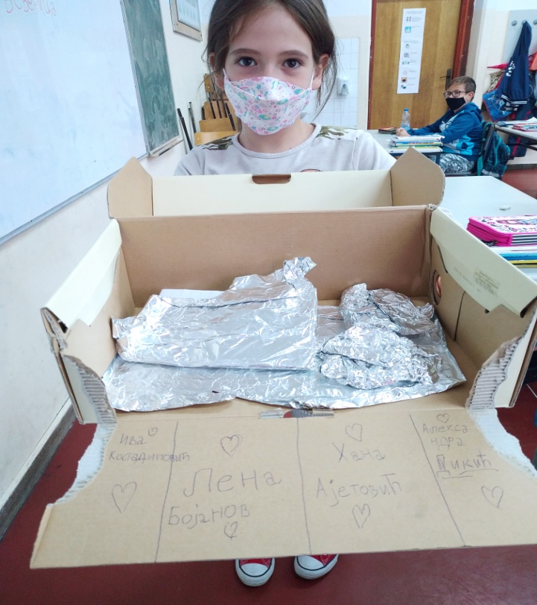
Код теме –Одговоран однос према здрављу,је ношење маски у затвореном простору током целе године и дезинфекција простора и руку.Ученици су сами чистили учионицу, јер су тако желели и свакодневно бринули о свом здрављу на тај начин.Брига и одговоран однос према околини се огледала у томе да смо различите семенке посадили у дворишту школе,из којих ће нићи нове биљчице.
Тема -Сарадња се огледала у томе да су деца имала идеју да нацртају велики цртеж у дворишту школе.али су то могли искључиво уз сарадњу и договор свих из групе.Наравно да су заједничким трудом то и успеки јер су се осврнули на причу „Седам прутова“где само заједно могу да дођу до циља.
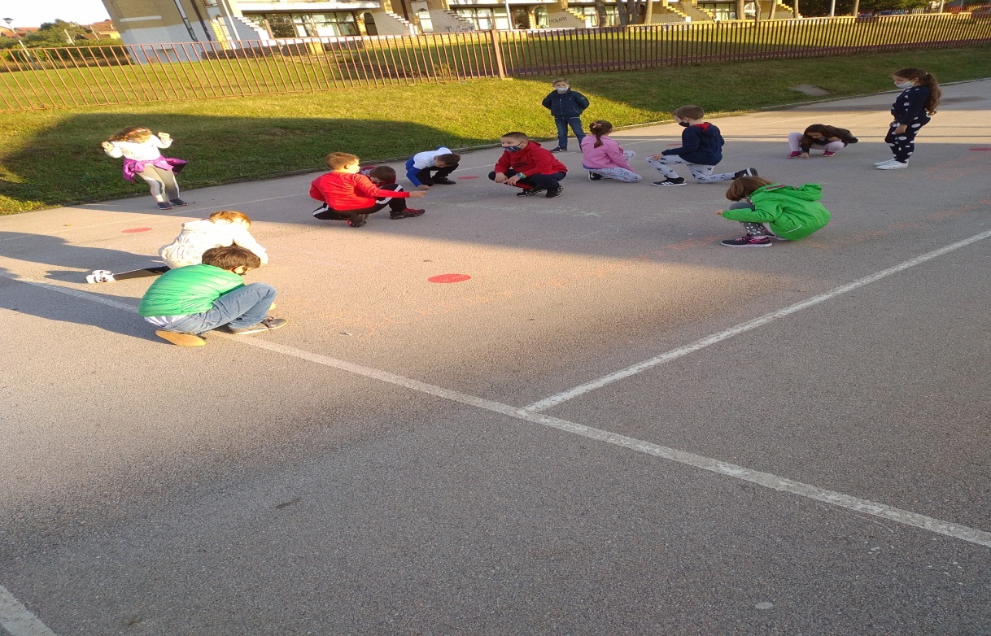

Трећа тема којом смо се бавили је употрба дигиталних технологија у настави.Сами су покушали да направе кратку презентацију и прикажу на пројектору у току часа који је посвећен песнику Душку Трифуновићу.
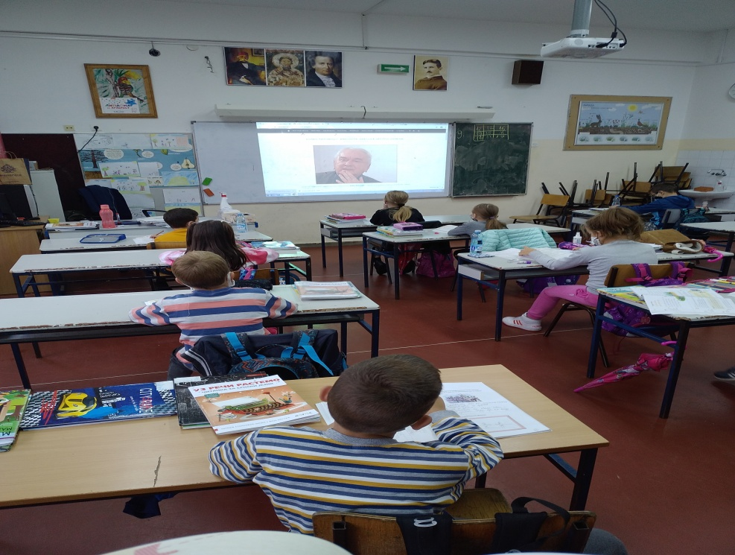
Надамо се да ће наредна година бити успешнија.
Снежана Калађурђевић 3/1

ИЗВЕШТАЈ О РЕЛИЗОВАНИМ ПРОЈЕКТИМА ОДЕЉЕЊА III/6
У ТОКУ ШКОЛСКЕ 2021/2022.ГОДИНЕ

1.Сувенири мог краја
Пројекат релизован у току октобра месеца.Корелација са предметима природа и друштво и ликовна култура.
Ученици су правили фигуре од глине и пластелина.Радови су постављени на школски сајт.
2.Јесење икебане
Пројекат је реализован у току новембра месеца.Корелација са предметима природа и друштво иликовна култура.
Ученици су најпре правили корпице за цвеће,а затим аранжирали икебане од јесењих ружа.Фотографије икебана постављене на сајт школе.
3.Моја бајка
Пројекат релизован у току маја месеца.Корелација са предметима српски језик иликовна култура.
Ученици су сами смишљали своју бајку за коју су касније правили корице за књигу.

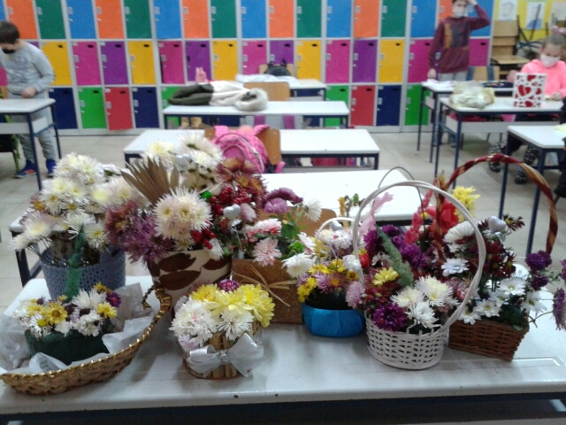
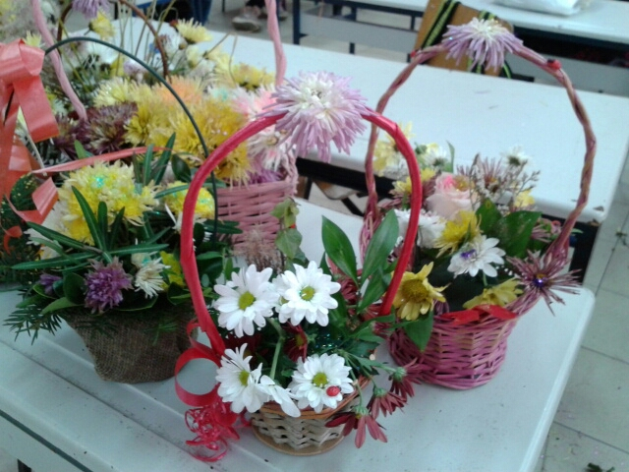

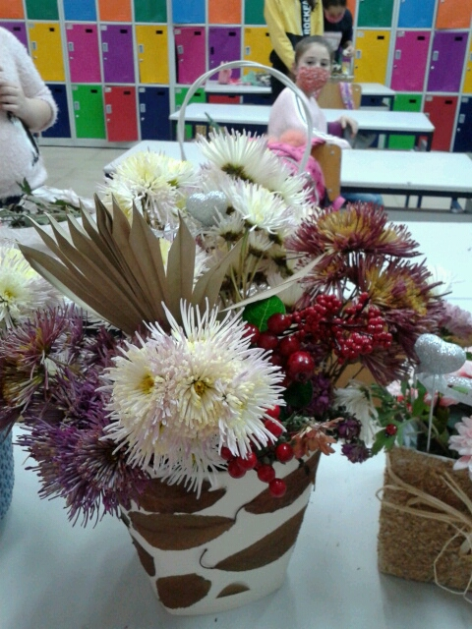

Татјана Павловић – Баришић 4/6

ТИМ ЗА МЕЂУПРЕДМЕТНЕ КОМПЕТЕНЦИЈЕ И ПРЕДУЗЕТНИШТВО
БИОЛОГИЈА
ИЗВЕШТАЈ ЗА 2020/21. ШКОЛСКУ ГОДИНУ
14.5.2021. Вежба – Примери позитивног утицаја човека на животну средину (5. разред)
Циљ: Налажење примера позитивног и негативног утицаја човека на животну средину у непосредном окружењу
Ток активности: Формирање група и плана истраживања као и подела задатака у оквиру група.
Истраживање
Прва група – Фотографише позитивне примере утицаја човека на животну средину у Ритопеку:
- Правилно одлагање отпада,
- Одржавање зелених површина,
- Украсне биљке на терасама, испред кућа и на терасама кућа,
- Да ли се кућни љубимци изводе на предвиђене просторе,
- Да ли су очувани спортски терени и дечја игралишта,
- Како изгледају фасаде кућа,
- Да ли су аутомобили правилно паркирани...
Друга група – Фотографише негативне примере утицаја човека на животну средину у Ритопеку:
- Неправилно одлагање смећа,
- Уништавање контејнера и корпи за отпатке,
- Уништавање зелених површина,
- Графите на фасадама кућа,
- Запуштене заједничке просторије,
- Паркирање аутомобила на зеленим површинама,
- Уништавање дечјих игралишта...
Резултати истраживања
- Прављење постера с фотографијама позитивних и негативних примера утицаја човека на животну средину
- Када пројекат буде завршен у потпуности, резултати ће бити изложени у холу школе.

Сандра Бабић, наставник биологије

ИЗВЕШТАЈ
ШКОЛА 21.ВЕК - МИКРОБИТ
Школе за 21. век је амбициозни образовни програм који је осмислила и спроводи организација British Council, а финансира Влада Уједињеног Краљевства.
Циљ овог програма, који се реализује у партнерству с надлежним образовним институцијама земаља учесница је да милион ученика узраста 10-15 година стекне вештине критичког мишљења и решавања проблема. Поред стицања вештина критичког мишљења и решавања проблема, деца ће усвојити практичне вештине програмирања и имати прилику за усавршавање својих вештина кроз програмирање физичких уређаја (eng. physical computing).
Наша школа је добила позив да се прикључи овом пројекту, састављен је тим на челу са кординатрором Драганом Миловановић, наставницом Информатике и рачунарства. Колеге су активно учествовале на пројекту од март до јуна 2021.године.
Тим наше школе чине :
- Драгана Миловановић (кординатор тима) – Информатика и рачунарство
- Ивана Живковић – Математика
- Ивана Живанчевић – Вулетић – Биологија
- Маја Мартић – Физика
- Милица Штрбац – Техника и технологија
- Зорица Брцан – Енглески језик
- Бранисалв Живковић – Историја
Током прва два месеца пројекта на платформи смо свакодневно имали задатке на тему развијања и примене критичког мишљења. Морали смо да савладамо и вештине програмирања на Микробит урешају. Завршна фаза обуке и семинара је пројекат на нивоу школе.
Пројекат наше школе на који смо много поносни зове се „ЕкОловка“, а акценат је на рециклажи папира. Јако важна тема, која има за циљ да буди свест наших ученика и околине о важности екологије, посебно зато што већ као грађани ове општине имамо проблем са депонијом у Винчи.
Идеја је да се креира машина која би мерила папир који је потребно рециклирати. На одређену грамажу апарат би избацио оловку која је израђена од рециклираног материјала. Микробит уређај је саставни део наше машине и на сензор покрета он се активира. Његов задатак је да на дисплеју испише поруку „Изволи оловку“, при сваком избацивању оловке и прати бројно стање оловки које су ученици добили. Када се испоручи стота оливка Микробит одпоздравља ученика са мелодијом. У кодирању микробит уређаја учествовали су ученци одељења 6-3 и 8-5. Идеја је да свако одељење добије картицу са чипом, која би бележила и пратила стање, тј.количину папира коју су ученици донирали у спремиште машине и број оловки који су освојили. Поред буђења свести о важности рециклаже, ученике и такимичењем мотивишемо за активно учествовање у пројекту. Награда за победничко одељење је органиозована посета фабрици која прави оловке од рециклираног материјала.
Као тим, изузетно смо мотивисани и пуни елана за даљи рад и реализацију нашег пројекта до краја. Пријавили смо се на наградни конкурс „Знање зна будућност 2021“који је организовала „Дис“ компанија, као подршка иновативним идејама. Награда је новчано средство, једина ствар која нам је неопходна да би се машину „за рециклажу“ нашла у нашем дворишту.
Драгана Миловановић, наставник информатике и рачунарства

Библиотечко предузетништво и међуредметне компетенције

Библиотка је ове године развијала предузетништво у вези са набавком књига за нову библиотеку у Лештанима. Прво смо осмислили печате и урадили, потом смо написале преко тридесет писама, мејлова, обавиле разговоре и уз подршку управе школе, Савета родитеља, Школског одбора, родитеља, ученика, наставника, уз лично залагање и план, набавили смо близу три хиљаде књига. Ово је допринело маркетингу наше школе и библиотеке, јер су нам се у акцији прикључиле све издавачке куће са којима смо сарађивали, Патријаршија Српске Православне Цркве, Народна библиотека, Библиотека града Београда и друге јавне библиотеке. Наш успех, да у време затварања јавних библиотека у једном периоду пандемије, и рестрикције рада школских библиотека, изнедримо једну лепу, богату књигама библиотеку је наш понос. Овај предузетнички подухват је реклама сам по себи, али смо о нашим активностима обавестили ДШБС, па се на њиховом сајту налази текст о нашој библиотеци. Новинари РТС-а су посетили матичну и лештанску библиотеку и разговорали са ученицима о читању, што је објављено као прилог у дневнику РТС-а. У дневном листу Новости објављен је текст о нашој библиотеци, као и на фејсбук страници Општине Гроцка. Редовне су објаве на нашем сајту и фесјбук страници библитеке о активностима и библиотечком предузетништву.
Дигитализација фонда је оно што прати ове предузтничке потезе, па смо у Лештанима дигитализовали фонд, а у Винчи смо започели дигитализацију.
Стварачко и модерно читање бајки се такође и ове године неговало, кроз класичне и дигиталне часове повезивали смо модерно и древно, ученици су научили да читају из своје перспективе и духа свог времена ову древну врсту.
Бранка Алимпијевић, библиотекар
3. РЕЗУЛТАТИ:
Ученици почињу да размишљају пројектно и да уче и раде пројектно. На тај начин стичу целовит увид у тему коју обрађују, повезују умни и практични рад, интензивније су усмерени ка циљу јер су резултати конкретни, очигледни. То им помаже да боље процене свој рад, као и да се сви према афинитетима укључе у рад пројекта.

4.ТЕШКОЋЕ У РАДУ: Услед актуелних епидемиолошких мера и одржавања наставе на даљину током ове школске године, готово да није било могућности за извођење пројеката. Имамо проблем да направимо целину нашег рада и да наставни процес посматрамо пројектно. Проблем је заказивање састанака, тешко нам је да се усагласимо за термине

5. ЕВАЛУАЦИЈА И ПЛАНИРАЊЕ НАРЕДНИХ АКТИВНОСТИ:

Планирање наредних активности:
Предвиђене теме и пројекти

Снежана Калађурђевић, 3/1
План за следећу годину је већа примена дигиталних технологија у настави и оспособљавање ученика за примену истих.

Татјана Павловић – Баришић, 4/6
1.Јесење икебане-октобар
2.Календар-децембар
3.Хербаријум-март,април,мај

Дејан Јабучанин, наставник француског језика
У првом полугодишту ученици петог разреда би имали задатак на направе новогодишње честитке на француском језику. Ученици шестог разреда имали би задатак да од папира направе одевне предмете у одређеним бојама.

У другом полугодишту, ученици петог разреда би имали задатак да направе одевне предмете који симболизују одређено годишње доба и временске прилике. Ученици шестог разреда би имали задатак да припреме у групама здрав оброк.

Међупредметне компетенције које треба развити:

- одговорност у вези са исхраном
- одговоран однос према здрављу
- одговоран однос према околини
- естетичка компетенција
- предузимљивост и оријентација ка предузетништву

Сандра Бабић, наставник биологије
- Сађење лаванде у летњој учионици и прављење са ликовном културом миришљавих врећица за гардеробу.
- Пројекат – Птице мога краја – прављење кућица и хранилишта у сарадњи са техником и технологијом (6. разред)
- Пројекат – Моја школа има најлепше школско двориште – уређење школског дворишта, лепши изглед непосредног окружења и развијање одговорног односа према животној средини у сарадњи са наставницима ликовне културе (5. разред)
- Пројекат – Очување природе у мом крају – правилно сакупљање и одлагање отпада. Сакупљање пластичних чепова и њихово одношење на рециклажу. Смањење употребе пластичних кеса. (5. разред)

Бранка Алимпијевић, библиотекар

Ученици ће истраживати на тему модерног, стваралачког читања древне књижевности, на тему бајки, уз облежје родне једнакости у народној књижевности у циљу разумевања нових феномена.
Такође, план је да се прави легат у библиотеци, да се и даље предузетничким потезима богати фонд библиотеке и унапреди њен програм. Дигитализација је оно што ће пратити рад библиотеке у будућности.

Далиборка Турајлић, наставник географије

- Човек и клима (презентација ученика 5/1, април)
- Човек и вода (презентација ученика 5/5, мај)
- Државе Европе: 6/4, 6/10 мај, јуни (презентација, израда паноа, предавање). Међупредметне компетнеције: историја, биологија, ликовна култура, информатика.

Биљана Ковић – Ђурђевић, наставник географије

Заштита природе у националним парковима Србије (април, мај)

Драгана Миловановић, наставник информатике и рачунарства
За наредну школску годину план нам је да дођемо до потребних средстава и ученицима предсатвимо пројекат и током целе школске године да сви будемо активни и укљученои у исти.

На састнку Тима за међупредметне компетенције и предузетништво одржаног 22. јуна 2021. године, за новог руководиоца изабран је Бранислав Живковић - наставник историје.

Руководилац тима
Далиборка Турајлић

22.0 иЗВЕШТАЈ О РАДУ ТИМА ЗА ОБЕЗБЕЂИВАЊЕ КВАЛИТЕТА И РАЗВОЈ УСТАНОВЕ У ШКОЛСКОЈ 2022/23. ГОДИНИ

1.БРОЈ ОДРЖАНИХ САСТАНАКА:_4__

2.РЕАЛИЗОВАНИ САДРЖАЈИ:

- Израда плана активности Тима у склопу годишњег плана школе
- Учествовање у изради акционог плана на основу самовредновања као саставни део извештаја о самовредновању
- Давање предлога за избор области самовредновања
- Учешће у планирању методологије самовредновања
- Праћење остваривања наставног плана и програма
- Праћење остваривања школског програма
- Праћење остваривања развојног плана
- Анализа укључености родитеља у рад школе
- Учешће у изради полугодишњег извештаја о раду школе
- Помоћ стручним већима у евалуацији планова, планирању даљег рада и постављању циљева
-Учешће у анализи добијених резултата самовредновањем
- праћење реализације планираних активности
- планирање даљих корака самовредновања
- писање извештаја о раду Тима
- извештавање чланова Тима за обезбеђивање квалитета и развој установе

3. РЕЗУЛТАТИ:
Приоритетан предмет анализе била су упутства МПНTР за организацију и реализацију образовно-васпитног рада у 2020-21. години.
Предлог за организацију је дао директор школе Драгољуб Г. и у контексту овог питања је заказано наставничко веће. Направљен је план да у матичној и у подручним школама млађи разреди долазе на наставу свакога дана у две одвојене групе, а старији разреди сваки други дан по групама. Одређено је да групе могу имати по 15 ученика. Такође су прецизирани услови наставе на даљину, који су се одржавали у реалном времену.
Успешно су спроведене мере заштите здравља ученика и запослених.
Тим за самовредновање је пласирао резултате Селфи истраживања којим се открива дигитални потенцијал школе.
У отежаним условима наставе на даљину је отежана и реализација школског програма. Урађен је план подршке ученицима који су неоцењени, а прате наставу на даљину.
Реализација ШРП је у складу са очекиваном, коришћене су разноврсне методе и разни облици дигиталног усавршавања.
Тим за за заштиту деце на интернету дао је предлог Правилника о понашању ученика, наставника и запослених у окружењу наставе на даљину.
Направљен је план повезивања Тимова у школи, најпре Педагошког колегијума и Тима за обезбеђивање квалитета и развој установе.
ПП служба школе је успешно координисала израдом нових програма уз давање инструкција.

Извештавање Наставничког већа
Наставничком већу су представљени резултати до којих је Тим дошао.
4.ТЕШКОЋЕ У РАДУ:
Појединим члановима који раде у подручним одељењима је повремено отежано присуство састанцима тима због усклађивања времена почетка/краја наставе са временом одржавања састанка.

5. ЕВАЛУАЦИЈА ПЛАНИРАНИХ АКТИВНОСТИ:

Тим за обезбеђивање квалитета и развој установе је успешно реализовао све планиране активости. Чланови Тима се одазивају састанцима и вољни су да преузму иницијативу у раду. Радо дају предлоге и сугестије како би активности тима биле конкретније и сврсисходније. Активно учествују у реализацији свих активности.

Руководилац Тима

Светлана Јакшић

23.0. ЕВАЛУАЦИЈА ГОДИШЊЕГ ПРОГРАМА ОРГАНИЗАЦИЈА РАДА
у школској 2021/ 2022. години

Правилно и савремено поставити организацију рада школе програмирањем и доследним праћењем реализације Програма рада свих тела и органа, као и појединаца.
Укупна анализа рада и успеха у протеклој школској години, а и раније, показала је да у наредном периоду треба организованије и успешније приступити следећим активностима:
- однос ученика према личној и школској имовини
- увођење ученика у технике самосталног рада ,
- студиозније коришћење свих извора знања, а посебно дидактичког материјала,
- редовније и са квалетитнијим припремама извођење излета и посета,
- организованија припрема ученика за такмичења
- Оснаживање наставника и ученика у коришћењу веб-алата ради реализације наставе на даљину;

РЕДОВНА НАСТАВА
Редовну наставу унапредити према закључцима Стручних већа и Наставничког већа.

ДОПУНСКА НАСТАВА
При организовању допунске наставе придржавати се јасних педагошких опредељења приликом избора ученика за допунску наставу. Како организација рада не може бити као у редовној настави треба одредити место извођења (мање групе у кабинетима)
Најважније је да се редовно предузимају све педагошке мере ради спречавања појаве неуспеха.
Због тога је потребно:
- извршити дијагностицирање ученика код којих се може појавити неуспех (муцавост, дисграфија, емоционални проблеми, дислекција и сл.) и предузму превентивне стручне мере како не би дошло до неуспеха.
- допунску наставу изводиће, као и до сада, наставник који ученицима предаје тај предмет,
- на часовима допунске наставе применити одговарајући метод и облик рада (индивидуализована настава, употреба разноврсних наставних средстава, очигледност итд.)

ДОДАТНА НАСТАВА

На основу анализе рада у прошлој школској години активности на додатној настави могу се и даље побољшавати и унапређивати у циљу развијања изразитих способности ученика.
Зато је потребно благовремено:
- Јасније утврдити критеријуме по којима ће се ученици ангажовати у додатној настави,
- Додатном наставом обухватити најспособније ученике,

ПРИПРЕМНА НАСТАВА

Припремна настава мора да нађе своје место и да се обезбеди довољно времена и часова за њено извођење. Због тога треба:
- да се свим ученицима који имају интереса за похађање ове наставе омогући активно учешће на овим часовима у групама од 15 до 20 ученика,
- да се ученицима детаљније објасне педагошки аспекти ове наставе (ученик који се поштено труди у току године, па ипак не успе може да очекује овакву помоћ),

ДРУШТВЕНО-КОРИСТАН РАД

Друштвено користан рад, као и свако друго волонтирање у овим бурним временима друштвеног, политичког и економског преображаја све више наилази на отпор код ученика и њихових родитеља, па је нужно кориговање ових планова:
- Да се у реализацији овог програма конкретније ангажују родитељи ученика и спољни сарадници уз настојање да се укључи и нека од привредних организација Града
- Интензивирати рад комисије за ДКР која ће у току године организовати и остваривати ове задатке и то у сарадњи са ђачким родитељима.

ЗАШТИТА И УНАПРЕЂЕЊЕ ЖИВОТНЕ СРЕДИНЕ

Ближе упознати ученике са основним процесима који се одигравају у човековој животној средини, нарочито шта нарушава њену природну равнотежу. Стручни активи ће извршити операционализацију васпитних задатака по наставним областима ради реализације оних садржаја који су дати у наставном плану и програму.
ДАЉЕ УСАВРШАВАЊЕ ВАСПИТНЕ ФУНКЦИЈЕ ШКОЛЕ

- сачинити садржајније и оперативније програме разредних већа,
- сачинити програме разредних старешина, који ће одговарати конкретним условима одељења,
- сачинити програме културних активности у школи (концерти књижевна посела, вечери поезије, културне приредбе, такмичења и остали јавни наступи.
- у оквиру психолошких радионица радити на:
    - подстицању социјалног и емоционалног развоја деце,
    - промени ставова ученика према школи и наставницима,
    - промени односа између породице и школе,
    - промени ставова деце према родитељима
    - формирању ставова ученика према опште развојним темама-лични идентитет, идентитет групе, систем вредности, пријатељство, љубав, осећања, сексуалност.

РАЗВИЈАЊЕ КУЛТУРНИХ И ДРУГИХ ПОТРЕБА КОД УЧЕНИКА

Овај задатак се остварује, између осталог, и преко:
- добро припремљених културних програма за ученике
- добре и благовремене програме сваког излета и екскурзије у погледу понашања ученика и њиховог односа према човековој животној средини
- систематског изграђивања критеријума о култури породичног живота ученика.

ПОВЕЗИВАЊЕ ШКОЛЕ СА ДРУШТВЕНОМ СРЕДИНОМ

Школа ће учествовати у реализацији задатака Месне заједнице (хуманитарне акције, организовање изложби ђачких радова и сл.) и Општине.

ПРОФЕСИОНАЛНА ОРИЈЕНТАЦИЈА УЧЕНИКА

- развијати код ученика свест о друштвеној и међусобној повезаности свих облика људског рада,
- развијати љубав према раду као суштинској људској потреби,
- неговати радне навике и радну културу код ученика,
- тумачити ученицима и родитељима неопходност усклађивања жеља, способности и вољних напора за друштвеним потребама у кадровима.

ПРОГРАМИРАЊЕ РАДА

Програмирањем васпитно образовног рада треба извршити селекцију наставних садржаја имајући у виду потребу растерећења ученика од учења непотребних факата и већу примену модерније наставне технологије, савременијих поступака увођења ученика у активније технике и процедуре њиховог оспособљавања за самообразовање.

ПРИМЕНА САВРЕМЕНИЈЕ ТЕХНОЛОГИЈЕ
У организацији редовног наставног процеса доминантније ће бити примењен диференцирани рад са ученицима.

ОСАМОСТАЉИВАЊЕ УЧЕНИКА У РАДУ
Један од задатака коме ће наставнички колектив и стручни органи поклонити посебну пажњу јесте разрада методичких начела ефикасније организације самосталног рада ученика за економичније и продуктивније самостално стицање знања, разрада функције наставника у процесу инструирања ученика за рад, израда програма ,,учења учења" и његова реализација, испитивање нивоа радних навика и указивања помоћи у правцу њиховог даљег развијања и учвршћивања. У том циљу радити на:
- изграђивању навика интелектуалног рада, евидентирању личног рада ученика, редовног коришћења вануџбеничког материјала, вежбању ученика у вођењу бележака, прављењу извода, обележавању значајних делова текста.
- пружање инструктивне помоћи оним ученицима који наиђу на препреке и тешкоће у самосталном раду у откривању законитости решења и одговора.
упућивање ученика да брже и ефикасније користе изворе знања: каталоге, енциклопедије, речнике, програмирани материјал, интернет

ПЕДАГОШКА ДОКУМЕНТАЦИЈА

Поред Законом прописане документације, ради ефикаснијег система праћења, мерења и вредновања школског рада стручни органи школе утврдиће профил педагошке документације и прописати упутство за њено вођење.

У Винчи,
14.09.2023. Председница Школског одбора
_____________________________
Драгана Петковић

